第一章：言语究竟靠什么？ 2

考试大纲： 2

言语的逻辑 2

第二章 片段阅读 23

第一节 中心理解题 23

第二节 主旨变形题 57

主旨类练习 64

第三节 细节判断题 80

第三章 语句表达 86

第一节 语句排序题 86

第二节 语句填空题 90

第三节 接语选择题 95

语句表达练习一 97

语句表达练习二 102

语句表达练习三 107

第四章 逻辑填空 112

第一节 词的辨析 112

第二节 语境分析 119

逻辑填空练习 133

第五章 篇章阅读 158

一、考查题型 158

二、命题思路 158

判断推理部分 169

第一章 图形推理 169

图推的本质 169

第一节 位置类 173

第二节 样式规律 177

第三节 属性规律 183

第四节 数量规律 188

第五节 空间重构 198

第六节 平面拼合 201

第七节 立体图形专项 203

第八节 黑白块专项 213

第二章 类比推理 226

第一节 语义关系 226

第二节 逻辑关系 227

第三节 语法关系 230

类比推理 230

第三章 定义判断 235

第一节 读得准 235

第二节 小技巧——拆词 241

练习题（一） 242

练习题（二） 256

**第一章：言语究竟靠什么？**

**考试大纲：**

言语理解与表达主要测查报考者运用语言文字进行思考和交流、迅速准确地 理解和把握文字材料内涵的能力，包括根据材料查找主要信息及重要细节；正确 理解阅读材料中指定词语、语句的含义；概括归纳阅读材料的中心、主旨；判断 新组成的语句与阅读材料原意是否一致；根据上下文内容合理推断阅读材料中的 隐含信息；判断作者的态度、意图、倾向、目的；准确、得体地遣词用字等。常 见的题型有：阅读理解、逻辑填空、语句表达等。

**言语的逻辑**

言语理解中逻辑关系的三个层次问题

第一层次：标点符号：逗号、句号、分号、括号、冒号等。 第二层次：逻辑关联词：

第三层次：内容逻辑：考察增多，模型灵活。

**第一层次：标点符号** **：**

标点符号是书面上用于标明句读和语气的符号。

标点符号是辅助文字记录语言的符号，是书面语的组成部分，用来表示停顿、 语气以及词语的性质和作用。

**句号** **。**

1 ．用于陈述句的末尾。

北京是中华人民共和国的首都。

2 ．用于语气舒缓的祈使句末尾。

请您稍等一下。

**问号** **？**

1 ．用于疑问句的末尾。 他叫什么名字？

2 ．用于反问句的末尾。 难道你不了解我吗？

**叹号** **！**

1 ．用于感叹句的末尾。

为祖国的繁荣昌盛而奋斗！

2 ．用于语气强烈的祈使句末尾。 停止射击！

3 ．用于语气强烈的反问句末尾。 我哪里比得上他呀！

**逗号** **，**

1 ．句子内部主语与谓语之间如需停顿，用逗号。 我们看得见的星星，绝大多数是恒星。

2 ．句子内部动词与宾语之间如需停顿，用逗号。 应该看到，科学需要一个人贡献出毕生的精力。

3 ．句子内部状语后边如需停顿，用逗号。 对于这个城市，他并不觉得陌生。

4 ．复句内各分句之间的停顿，除了有时要用分号外，都要用逗号。 据说苏州园林有一百多处，我到过的不过十多处。

**顿号** **、**

用于句子内部并列词语之间的停顿。

正方形是四边相等、四角均为直角的四边形。

**分号** **；**

1 ．用于复句内部并列分句之间的停顿。

语言，人们用来抒情达意；文字，人们用来记言记事。

2 ．用于分行列句的各项之间。

中华人民共和国行政区域划分如下：

1、全国分为省、自治区、直辖市；2、省、自治区分为自治州、县、自治县、市；

3 、县、 自治县分为乡、民族乡、镇。

**冒号** **：**

1 ．用于称呼语后边，表示提起下文。 同志们，朋友们：开会了……

2 ．用于“说、想、是、证明、宣布、指出、透露、例如、如下 ”等词语后边， 提起下文。

他十分惊讶地说：“啊，原来是你！”

3 ．用于总说性话语的后边，表示引起下文的分说。

北京紫禁城有四座城门：午门、神武门、东华门、西华门。

4 ．用于需要解释的词语后边，表示引出解释或说明。 外文图书展销会

日期：10 月 20 日至于 11 月 10 日 时间：上午 8 时至下午 4 时

地点：北京朝阳区工体东路 16 号 主办单位：中国图书进出口总公司

5 ．用于总括性话语的前边，以总结上文。

张华考上了北京大学；李萍进了中等技术学校；我在百货公司当售货员：我们都 有光明的前途。

**引号** **“** **”** **‘** **’**

1 ．用于行文中直接引用的部分。

“满招损，谦受益 ”这句格言，流传到今天至少有两千年了。

2 ．用于需要着重论述的对象。

“书皮 ”改成“包书纸 ”更确切，因为书皮可以认为是书的封面。

3 ．用于具有特殊含义的词语。

这样的“聪明人 ”还是少一点好。

4 ．引号里面还要用引号时，外面一层用双引号，里面一层用单引号。 他站起来问：“老师，‘有条不紊 ’是什么意思？ ”

**括号** **(** **)**

用于行文中注释的部分。注释句子中某些词语的（句内括号），括注紧贴在被注 释词语之后；注释整个句子的（句外括号），括注放在句末标点之后。句内括号 内部可以有逗号或分号，但不能有句号，即使是一个完整的句子，也不能点句号。 （1）中国猿人（全名为“ 中国猿人北京种 ”，或简称“北京人 ”）在我国的发现， 是对古人类学的一个重大贡献。

（2）写研究性文章跟文学创作不同，不能摊开稿纸搞“ 即兴 ”。（其实文学创作 也要有素养才能有“ 即兴 ”）

**破折号** **──**

1 ．用于行文中解释说明的部分。

迈进金黄色的大门，穿过宽敞的风门厅和衣帽厅，就到了大会堂建筑的枢纽部分 ──中央大厅。

2 ．用于话题突然转变。

“今天好热啊！──你什么时候去上海？ ”张强对刚刚进门的小王说。

3 ．用于声音延长的拟声词后面。 “呜── ”火车开动了。

4 ．用于事项列举分承的各项之前。

根据研究对象的不同，环境物理学分为以下五个分支学科：

──环境声学 ──环境光学 ──环境热学

──环境电磁学

──环境空气动力学。

**省略号** **……**

1 ．用于引文的省略。

她轻轻地哼起了《摇篮曲》：“月儿明，风儿静，树叶儿遮窗棂啊…… ”

2 ．用于列举的省略。

在广州的花市上，牡丹、吊钟、水仙、梅花、菊花、山茶、墨兰……春秋冬三季 的鲜花都挤在一起啦！

3 ．用于话语中间，表示说明断断续续。

“我……对不起……大家，我……没有……完成……任务。”

4 ．用于语义的省略

他们永远活在我们心中……

**连接号** **—**

1 ．两个相关的名词构造成一个意义单位，中间用连接号。

我国秦岭—淮河以北地区属于温带季风气候区，夏季高温多雨，冬季寒冷干燥。

2 ．相关的时间、地点或数目之间，用连接号，表示起止。 鲁迅（1881—1936）原名周树人，字豫才，浙江绍兴人。

3 ．相关的字母、阿拉伯数字等之间，用连接号，表示产品型号。

在太平洋地区，除了已经建成投入使用的 HAW—4 和 TPC—3 海底光缆之外，又 有 TPC—4 海底光缆投入运营。

4 ．几个相关的项目表示递进式发展，中间用连接号。

人类的发展可以分为古猿—猿人—古人—新人这四个阶段。

**间隔号** **·**

1 ．用于外国人和某些少数民族人名内各部分的分界。 列奥纳多 ·达 ·芬奇、爱新觉罗 ·努尔哈赤。

2 ．用于书名与篇（章、卷）名之间的分隔。

《中国大百科全书 ·物理学》、《三国志 ·蜀志 ·诸葛亮传》。

**书名号** **《》** **〈** **〉**

用于书名、篇名、报纸名、刊物名等。

《红楼梦》的作者是曹雪芹。课文里有一篇鲁迅的《从百草园到三味书屋》。他 的文章在《人民日报》上发表了。桌上放着一本《中国语文》。《〈中国工人〉发 刊词》发表于 1940 年 2 月 7 日。

**第二层次、逻辑关联词**

**1 、并列关系：**主要关联词语是： “既⋯ ⋯ 又⋯ ⋯ ”，“还 ”，“也 ”，“同时 ”， “又 ”， “并且 ”“ 此外 ”“不是⋯ ⋯ 而是⋯ ⋯ ”，“是⋯ 不是⋯ ⋯ ”，“一 方面⋯ ⋯ 一方面⋯ ⋯ ”，“有时⋯ ⋯ 有时⋯ ⋯ ”，“有的⋯ ⋯ 有的⋯ ⋯ ”， 而且，从……角度上说等等。此类连词往往为总分、分总、总分总结构提供连接。 这些逻辑连词非常多，主要记住： “而且 ” ， “此外 ”。这两个词容易忽略。

**2 、转折关系：**常用的关联词有：虽然（尽管）⋯ ⋯ 但是（还是）⋯ ⋯ ，然 而，只是，不过，事实上、其实。此类连词，是对比思维的考察，强调后者，常 常结合正反对比得出结论的段落机构进行考察。尤其注意：事实上、然而、而。 经常喜欢考。

**3 、因果关系：**常用关联词有：因为⋯ ⋯ 所以⋯ ⋯ ，由于⋯ ⋯ 因而⋯ ⋯ ， 因此，故此，故而，之所以⋯ ⋯ 是因为⋯ ⋯ 。此类连词强调得出的结论，有 时用来辅助发现问题—分析问题—得出结论的模型进行出题。注意：之所以…… 是因为，这组词强调原因。

**4 、递进关系：**后面分句的意思比前面分句的意思进了一层，分句之间是层进关 系。常用的关联词是： “不但（不仅）⋯ ⋯ 而且（还）⋯ ⋯ ”，“尚且⋯ ⋯ 何况（更不用说）⋯ ⋯ ”，“况且 ”， 还，更，甚至，特别。此类连词考察时， 注意强调后者。注意记

住：况且，甚至，常常忽略。

**5 、论点论据关系：**（1）、比如、例如等引出的举例论证，否则、反之、相反，随 着……等引出的背景的铺垫，引用他人观点。此类逻辑连词为常见的论点论据关 系，或正面论证，或反面论证。（2）、让步状语：如果（假如）⋯ ⋯ 就（那么） ⋯ ⋯ 。此类连词主要通过假设例子、观点等来辅助主要论点，往往充当论据成 分，能够据此判定，所论述的对象为中心句，一般在该连词之前。

**6 、对策关系：**常见关联词语有：只有⋯ ⋯ 才⋯ ⋯ , 此类连词称为对策关系 更为贴切，其实只有、只要、除非等词后面往往是作者认为的一种对策，个别时 候是一种观点。

**7 、方式+目的关系：**常用关联词语有：通过、采取、为了，以便，以，用以。此 类连词的方式往往是一种对策。

**8 、时空关系：**主要是时间的延续（又如从此、此后等）、空间的对比。

**9 、态度观点：**必须、务必、应该、需要、我认为、作者认为、我觉得、在我看 来等等。

**10 、这模型：** “这 ”，“也就是说 ”。这两个次是当今考试的热点，虽然大家都知 道这，也就是说，是指代关系，但在主旨类考察中出现，往往代替中心词，一定

要掌握。

**复句**由两个或两个以上意义相关，结构上互不作句子成分的分句组成。分句 是结构上类似的单句而没有完整句调的语法单位。复句中的各个分句之间一般有 停顿，书面上用逗号，分号或冒号表示；复句前后有隔离性语音停顿，书面上用 句号或问号，叹号表示。语法上指能分成两个或两个以上相当于单句的分段的句 子。

根据复句组合方式的不同，可以把它分为**两大类：**由单句直接组合而成的只 有两个分句的句子叫**一重复句**。如：

我们是中国人，我们爱自己的祖国。

老师走进教室，来到讲台前，认真地讲起课来。

这样的复句靠分句间的语序来联系，没有明显的逻辑关系，要根据上下文才 能弄清楚。

借助虚词组合成的借助虚词组合成的，如： 我们不仅要专心听讲，还要多动脑筋。

只要坚持锻炼身体，就能增强体质。

汉语复句研究这种复句，分句之间的联系靠**虚词**，而主要的虚词是**连词和副** **词，还有部分起关联作用的短语，统称关联词语**。这类复句由于关联词语的作用， 结构显得严密。

**一重复句。主要有下列十种类型：**

**并列复句**

两个或两个以上的分句分别陈述几种事物，或者几种事情，或一种事情的的 几个方面，分句之间是平行相对的并列关系。

主要关联词语是：既……又…… ，还，也，同样，是……不是…… ，同时， 一方面……一方面…… ，有时……有时…… ，有的……有的…… 。如：

1.它既不需要谁来施肥，也不需要谁来灌溉。 2.我们不要空话，而要行动。

3.从门到窗子是七步，从窗子到门也是七步。

**承接复句**

两个或两个以上的分句，一个接着一个的叙述连续发生的动作，或者接连发 生的几件事情。分句之间有先后顺序。

常用关联词语有：就，便，才，又，于是，然后，接着，首先（起初）…… 然后…… ，从而。如：

1.他们俩手拉着手，穿过树林，翻过山坡，回到草房。

2.起初他们问我个人的情况，然后又问到有关革命形势的一些问题和镇头市 敌驻军的动静。

3.吃过了饭，老秦跟小福去场里打谷子。

**递进复句**

后面分句的意思比前面分句的意思进了一层，分句之间是层进关系。

常用的关联词是：不但（不仅、不只、不光）……而且（还，也，又）……， 尚且……何况（更不用说，还）…… ，况且。如：

1.这种桥不但形式优美，而且结构坚固。

2.桥的设计完全合乎原理，施工技术更是巧妙绝伦。 3.他这样胆小的人尚且不怕，我还怕吗？

**选择复句**

两个或两个以上的分句，分别说出两件或几件事，并且表示从中选择一件或 几件。分句之间构成选择关系。

常用的关联词是：与其……不如……，宁可……也不……，或者……或者……， 不是……就是……，要么……要么……，或许……或许……，可能……可能……， 也许……也许…… 。如：

1.作为一个有骨气的男儿，与其跪着生，不如站着死。 2.我们宁可挨批评，也不能昧着良心去搞假呀！

3.武松这一去，或者把老虎打死，或者被老虎吃掉，别无选择。

**转折复句**

后一分句的意思不是顺着前一个分句的意思说下去，而是作了一个转折，说 出同前一分句相反、相对或部分相反的意思来。分句之间构成转折关系。

常用的关联词有：虽然（虽、尽管）……但是（但、可是、却、而、还是）……， 但是，但，然而，只是，不过，倒，竟然。如：

1.他小小年纪，胆量可不小啊。

2.虽然我一见便知是闰土，但又不是我记忆上的闰土了。

3.我们几个苦口婆心地给他讲道理，他竟然一句也没听进去。

**假设复句**

前一个分句假设存在或出现了某种情况，后一个分句说出假设情况一旦实现 产生的结果。两个分句之间是一种假定的条件与结果的关系。

常见的关联词语是：如果（假如、倘若、若、要是、要、若要、假若、如若）…… 就（那么、那、便、那就）……，即使（就是、就算、纵然、哪怕、即便、纵使）…… 也（还、还是）…… ，再……也…… 。如：

1.如果老王不能前去，那就让我去吧。

2. 即使天塌下来，这件事也得继续做完。

3.谁如果要鉴赏我国的园林，苏州园林就不该错过。

**因果复句**

前面分句说明原因，后面分句说出结果，可分为说明因果和推论因果。说明 因果一个分句说明原因，另一分句说明由这个原因产生的结果，因和果是客观事 实。

常用关联词有：因为（因）……所以（便）…… ，由于……因而…… ，因此， 故此，故而，之所以……是因为…… 。推论因果一个分句提出一个依据或前提， 后一分句由此推出结论，结论是主观判定的，不一定是事实。常用关联词有：既 然（既是）……就（那就、便、又何必）…… 。如：

1.我们主张积极的思想斗争，因为它是达到党内和革命团体内的团结使之利 于战斗的武器。

2.哥哥嫂嫂既然扔开他像泼出去的水，他又何必恋恋不舍呢？

3.几房本家大约已经搬走了，所以很寂静。

4. 由于病魔缠身，两次体检未通过，他只好第二次踏进补习班的门槛。

**条件复句**

前一个分句提出一个条件，后一个分句说明这个条件一旦实现所要产生的结 果，分为充分、必要、完全等三种类型。

常见关联词语有：只要……就……，只有……才……，除非……才（不）……， 无论（不管，不论）……都…… 。如：

1.衣服只要干净整齐，越朴素穿着越称心。

2. 只有具备了“ 明知山有虎，偏向虎山行 ”的胆识，才能昂首阔步于成功的 大道之上。

3.我们除非预先作了准备，否则这次行动绝无成功的可能。 4.不管人员是不是齐整，我们都得赶往阵地。

**解说复句**

一个分句说明一种情况，其他分句对这种情况进行解释、说明或总括。一般 不常用关联词语。如：

1.纺线有几种姿势：可以坐着蒲团纺，可以坐着矮凳纺，也可以把纺车垫得 高高地站着纺。

2.一种是教条主义，一种是经验主义，两种都是主观主义。

**目的复句**

一个分句表示实现某种目的或避免某种结果，一个分句表示为此而采取的行 为。

常用关联词语有：为了，以便，以，用以，好，为的是，以免，免得，省得。 如：

1.我在这里吃雪，正是为了我们祖国的人民不吃雪。

2.这段时间校卫要好好检查校园设施，以免出现安全事故。 3.答题之前，我们应仔细思考，省得过后又来修改。

**结构上有两个或两个以上层次的复句叫多重复句。**有两个层次的叫二重复句， 有三个层次的叫三重复句，其余依次类推。多重复句是由一重复句扩展而成的。

分析多重复句可以采用符号法和框式图解法。如：

**符号法**

①有些人背上虽然没有包袱， ‖（并列）②有联系群众的长处， |（转折）

③但是不善于思考， | ‖（并列）④不愿多动脑筋多想苦想， ‖（因果）⑤结果 仍然做不成事业。

①他后来还托他父亲带给我一包贝壳和几支很好看的鸟毛， ‖（并列）②我 也曾送他一两次东西，|（转折）③但从此没有再见面。

**框式图解法**

①有些人背上虽然没有包袱，②有联系群众的长处，③但是不善于思考，④ 不愿多动脑筋多想苦想，⑤结果仍然做不成事业。

①他后来还托他父亲带给我一包贝壳和几支很好看的鸟毛，②我也曾送他一 两次东西，③但从此没有再见面。

分析多重复句的步骤

①总览全局，确定分句数目。

②理解全句语义，确立第一层次。

③辨析关联词语，依据搭配关系逐层分析。

**主要区别**

**[并列复句与承接复句的区别]**

1.并列复句的分句是相互对称的，成平行的雁行式排列。其基本格式是 A，B，

C …… ，分句的排列比较自由，有时可以前后对调。如：

他一边看报，一边听音乐，一边吃饭。

小李今年十八岁，小王二十四岁，至于老陈嘛已是年过古稀了。

2.承接复句的分句排列次序是由分句所表示的时间和事理上的先后决定的， 因此，分句的排列顺序不能前后对调。其基本格式是 A →B →C……成鱼贯式的排 列。如：

见过了小李和小王，老陈便带着他们到田间去打谷子。 看过报纸，听了两段音乐，他心满意足地去吃饭了。

**[承接复句与连动句的区别]**

1.承接复句的分句有语音停顿，书面上用逗号或分号标出这种停顿。连动句 没有。

2.承接复句的分句可以有不同的主语，连动句只能共带一个主语。 3.承接复句在分句间可以用上关联词语，连动句则不能用。如：

过了那树林，船便弯进了叉港，于是赵庄便真在眼前了。（承接复句） 他上街买菜去了。（连动句）

**[假设复句与转折复句的区别]**

用“ 即使（就算、纵然、哪怕、纵使、就是）……也…… ”这组关联词语组 合成的假设复句。含有转折意思（有的书称为转折式假设复句，有的称之为让步 假设复句），它与用“尽管……还是…… ”这组关联词语组合成的转折复句最容 易混淆，其区别是：

1.让步假设复句前后分句所说的事情都没有成为现实，“即使 ”表示撇开的是 虚拟的事实，是做最大的假设罢了。

2.转折复句前后分句所说的事情都已成为现实，“尽管 ”所撇开的是既成事实。 如：

即使明天刮风下雨，我们也要到达山顶。（“刮风下雨 ”说不准）

尽管今天刮风下雨，我们还是要到达山顶。（“刮风下雨 ”是确定的事实）

**[条件复句与假设复句的区别]**

相同点：前后分句的关系都是条件与结果的关系，都是没有实现的事情。

不同点：条件复句着重于条件，假设复句着重于假设。

只要记住条件复句的几种类型和关联词语就很容易区别了。如：

如果美国政府仍然一意孤行搞对抗，中国政府愿意奉陪到底。（假设复句） 只要美国政府仍然一意孤行搞对抗，中国政府就要奉陪到底。（条件复句）

**第三个层次：** **内容逻辑**

我们在做题的时候可能会遇到这种情况，就是没有特殊标点和逻辑关联词的情况， 常常表现为“一逗倒底 ”或“一句倒底 ”。这种情况下我们需要看的是内容逻辑 结构，此时文段难度和申论段落难度相同，需要更加灵活的秒杀技巧：

第一步：定性。

第二步：分析逻辑关系。

为方便大家学习，将内容属性全部写出：**成就、问题、原因、对策、危害、** **目的意义、定义、背景。**这几种内容属性的关系不同组合形成不同的逻辑，成就 和问题组合是对比关系；危害和意义组合是对比关系；原因、问题、对策组合为 因果关系。可见，不同组合具有不同的效果，不能机械学习。也是言语的最难点。 （三个层次不可逆，这个考点是杀手级考点）

**补充知识点**

为方便大家学习，将常见的几种段落结构列出，这些段落不仅仅是在内容层次表

现，在三个层次中均有表现：

1 、总：提出观点—分：解释说明。抓总。

2 、分：解释说明—总：总结观点。抓总

3 、总：提出观点—分：解释说明—总：总结观点。

4 、演绎思维：发现问题—分析问题—解决问题；问题—原因—对策。

5 、归纳思维：特殊—一般，一般—特殊；个性—共性；共性—个性。

6 、对比思维：正面论证—反面论证—得出结论。

7 、意义模型：成就/问题—影响（危害/意义）。

8 、抽象—具体关系：强调抽象，具体是论证。

总结：以上三个层次我把言语理解的共性部分进行讲解，接下来咱们结合具 体题型大范围的秒杀，有些学生会有疑问，为什么不一个知识点下面跟一个例题 进行讲解呢？其实你会发现，当今考试很少是只考察一个或者一层逻辑关系的， 往往是多个多层逻辑关系的结合考察，这样段落的整体结构为当前考察重点，而 不是零零碎碎的知识点，由于题型不是死板的，是灵活多变的，所以，多层思维 的结合的多变性成为授课重要解决的问题，共性部分已经讲完，下面会分题型进 行特殊性的讲解。

**主旨类**

秒杀主旨类题目的五步走：

第一步：以句号为单位，找出几句话。

第二步：逻辑关系的确认。 第三步：逻辑关系的比较。

第四步：压缩主题法。（较长主旨句再次运用到第二步和第三步。） 第五步：符号重合度：1 、主体重合。2 、逻辑关系重合。

本质：由整体到局部的逻辑顺序。

难点：一、多层逻辑关系对比。二、内容逻辑。三、抽象与具体问题。

1 、强调谋略和构想，是军事战略指导的题中之义，但这种构想必须从客观实际 出发，与力量手段相匹配。在中国革命战争初期，“城市中心论 ”和“农村包围 城市 ”两条路线的命运之所以截然不同，就是因为前者机械照搬俄国十月革命的 经验，后者是在科学分析中国国情以及敌我力量的构成、对比和布局等基础上， 提出的一种符合中国革命客观实际的战略构想。因此，确定战略目标或制定战略 方针，都要依据国家安全总体战略，结合政治、经济、外交、文化，特别是现有 军事力量的实际状况来确定。

这段文字意在说明 ( )

A ．军事战略构想不能机械照搬固有模式

B ．科学分析国情是战略制定的必要前提 C ．军事战略构想应与客观实际紧密结合 D ．战略选择应该取决于特定的时代要求

2 、现代农业的发展不能脱离生态安全和产品安全两个基本要求，因此，农业污 染防治应作为现代农业发展的重要任务之一。不同于工业污染和城市污染，农业 污染涉及面广而隐蔽性强，评估难度大，不适合建立惩罚型机制。同时，由于农 民收入水平相对较低，不可能进行“污染收费 ”。所以说，必须建立激励型经济 补偿机制，从根本上提高农户防控污染的积极性。这种补偿机制实质上是对生态 建设与保护所付出的成本（包括放弃发展机会的损失）进行补偿。

对这段文字的主旨概括最准确的是（ ）。

A. 农业污染防治是现代农业发展的重要任务 B. 治理农业污染与工业污染的方法有所不同 C. 转变农业发展模式是治理农业污染的前提

D. 现代农业污染防治应树立激励补偿型理念

3 、基础数学是一门对天赋要求极高的学科，它的高度抽象性让不具备这种天赋 的人望而生畏。在某种意义上可以说，是数学选择了它的追随者，而非相反。加 之数学是一门完全依赖人自身最纯粹的大脑机能进行探索的学科，这使得一流的 数学研究介乎学问和艺术创造之间，总是在“灵感乍现 ”的时刻产生突破。因此， 数学家实际上是一个极其冒险的职业，其成就几乎完全仰仗天赋和灵感的偶然眷 顾。另一方面，对具有数学才能的人来说，现代社会充满了机会的诱惑，金融、

计算机、互联网，都是比数学研究更赚钱的行业。 这段文字意在 ( )

A ．解释数学家可遇不可求的现象

B ．说明天赋对于数学研究的意义 C ．探讨基础数学研究的本质规律 D ．强调基础数学发展面临的困境

4 、木版年画曾是我国民间最普及的艺术品之一，如今，随着生活方式的改变， 具有浓郁乡土气息的传统年画几乎已无迹可寻。这些改变，不仅使年节少了许多 味道，也使木版年画的手工技艺面临生存的危机。如果其不能应世而变，终将成 为博物馆里的标本。但从文化遗产的角度看，木版年画又不应在商业过程中肆意 改变，那么与社会适应又不失人文内涵就成了新的课题。

这段文字想要传递的信息是 ( )

A ．年画的传统功能减弱但文化价值依然存在

B ．传统技艺如何在市场竞争中保持其生命力 C ．木版年画需要在保留传统的同时进行创新 D ．生活方式的变化导致木版年画正逐渐衰退

5 、苏州曾经是经济兴盛、文化发达、人才荟萃之地。明末清初以后，苏州士绅 除少数人发生身份和观念转化外，多数人的传统观念仍根深蒂固。而作为社会主 流的士绅观念和意识往往通过各种渠道浸润展延，严重影响一般民众。正因如此， 晚清苏州民风靡弱闲散，生活节奏缓慢，缺乏早期现代化必需的紧迫感与开拓精 神。清末及民国初期，苏州人很少愿意将资本投入到现代实业中，以至于苏州钱 庄吸收的存款在当地难以消纳，不得不转向外埠寻求出路。

这段文字主要介绍了 ( )

A ．清末苏州资金消纳的途径与方式

B ．苏州民众在士绅观念影响下的转变 C ．民国初期苏州实业发展衰落的原因

D ．士绅观念制约了近代苏州的现代化进程

6 、2020 年国考 51.食品药品安全追溯体系是依赖现代信息技术，对可能存在的 食品药品安全隐患发出预警的一项制度。它之所以被一些国家广泛采用，是因为

一方面能降低监管部门信息获取成本，提升监管效率；另一方面也能倒逼企业提 高安全意识，主动进行风险控制。这项制度已引进我国多年，并体现在相关法律 法规以及行动规划中。但在实践中，区域分割、部门分治等问题仍比较突出，没 有形成高效的地方联动、部门合力，对解决食品药品安全问题缺少整体效果。

这段文字意在强调：

A.我国的食品药品安全追溯制度仍有待完善 B.完善的食品药品安全追溯体系有重要价值 C.相关部门应该加强对食品药品安全的监管 D.多方合作是解决食品药品安全问题的关键

7、从人口的空间布局看，城镇化是农村人口向城镇转移，是农民向市民的转变。 农民向市民的转变过程，是人的素质的现代化过程。而人的素质的现代化离不开 接受现代化的教育。人的教育的现代化是城镇化的基础和支撑。城镇化还意味着 人们的就业和生产从农业领域向工业和服务业的转移。人的生产方式的现代化， 是城镇化的本质特征，更是人的现代化的本质体现。而支撑人的生产方式现代化 的基础则是现代职业教育的普及。

这段文字意在强调：

A.城镇化是人的生产方式的现代化 B.城镇化是人的素质教育的现代化 C.城镇化时代的农民需要职业教育 D.城镇化是进城农民身份的市民化

8 、 在原始社会，人们唱歌、跳舞，但是不写诗，因为那时候没有文字。同理， 史前时代的人也演剧，而且有文字之后多数中国戏剧演员并不识字，戏剧演出主 要是以口传心授的方式传承与传播的。然而长时间以来，人们陷入了文字与文献 崇拜的陷阱不能自拔，乃至文献考据一直成为文学史、戏剧史研究中最受推崇、 最有效接近历史真实的研究方法。如果戏剧史研究领域有“新材料 ”的话，那一 定不仅仅是文献。

这段文字主要强调了：

A.戏剧史研究要更新理念并创新研究方法 B.戏剧史研究要对接传统研究并突破局限

C.戏剧史研究既要重文献又要重考证考据

D.戏剧史研究应扩大研究领域和研究方法

9 、通过对海豚间通信联系的深入研究，科学家发现，齐普夫定律和信息论中的 熵值概念可以很好地为分析外星信号服务。在接收到地外任何可疑信号后，应该 首先用齐普夫定律分析是否存在一定斜率直线特征，如果有某种特征，则证明其 并非毫无意义的噪声。然后进行熵值分析，这样可以不必破译信号便知晓其通信 的复杂程度。假设截获到的某一可疑信号，不仅在齐普夫坐标系中具有斜率为-1 的直线特征，而且拥有高阶熵值，那么这个信号极有可能就是我们寻找多时的地 外文明。

对这段文字概括最恰当的一项是：

A.研究发现海豚间通信联系与外星信号极为相似 B.如何运用齐普夫定律和熵值概念分析外星信号 C.如何判断可疑地外信号是否来自于外星文明

D.如何通过地外信号判断外星文明的智慧程度

10、传统家训家规是我国古代以家庭为范围的道德教育形式，也是中华道德文化 传承的一种方式。我国历史上流传下来的家训家规，始作者多是文化名人或著名 官宦，社会影响较为广泛。这些家训家规的功能远远超出对本家族的教育作用， 而成为社会教育的一种独特形式，为社会提供了家庭教育范本和楷模。尤其是这 些家训家规对其家族的繁衍发展起到了重要保障作用，容易引起后世更多人的关 注和效法，从而使得这些家族内的训规成为道德教育的普遍教材。

这段文字意在说明：

A.传统家训家规的社会功能 B.传统家训家规的历史渊源 C.传统家训家规的历史影响 D.传统家训家规的教育作用

内容层次：（此层次较灵活，做题步骤：定性—分析逻辑关系）

【例题 1】（2022 年国考 41 题）在传统基层治理中，缺乏社会组织、市场等各 主体的共同参与、质询和监督，必然导致政府公共服务能力下降、权力垄断和滥 用等问题，容易弱化公众信任程度，引发社会信任危机。区块链技术基于去中介 信任机制、共识机制、协调共享机制，适用于多环节、多方协同参与且互不信任 的场景。而信任是多元主体进行基层协同治理和互信规则建构的合作基础，区块 链的算法信任机制与基层社会治理“公共性+信任 ”的价值追求相契合。借助区 块链技术可以促进治理生态中双边信任向多边信任及社会公信的转变，突破传统 国家治理体系所形成的认知固化和思维僵化。

这段文字意在强调：

A.健全信任机制是基层协同治理的条件

B. 区块链技术有助于推进基层治理改革

C. 区块链技术的应用能够提升政府公信力 D.治理生态离不开多元社会主体间的协作

【例题 2】(2021 年多省联考 43 题)每一个民族的文化复兴，都是从总结自己的 遗产开始的。在几千年历史长河中，我国各族人民创造了丰富的历史文化财富， 留下了大量文物遗存。历史文物是传统文化的重要物质载体，记录着我们历史的 光辉过去，延续着我们国家和民族的精神血脉，承载着我们民族的认同感和自豪 感。保护历史文物和文化遗产，是传承中华优秀传统文化、坚定文化自信的必然 要求。不断加大文物保护力度，让我们的城市建筑更好地体现地域特征、民族特 色和时代风貌，有助于我们传承优秀传统文化，凝聚伟大民族精神，为实现民族 复兴提供正确的精神指引和强大的精神动力。

这段文字意在强调：

A 民族文化复兴的途径 B 传统文化的物质载体 C 城市规划要富有特色 D 文物保护的深远意义

【例题 3】(2021 年多省联考 47 题)孔子以“有教无类 ”“因材施教 ”“教学相长 ” 为方针，以培养“博学通才之士 ”为目标,对学生进行礼、乐、御、射、书、数

“六艺 ”教育，其中,数即数学，乐和声学有关，御和力学有关，射和机械有关。 《中庸》上说,“博学之, 审问之,慎思之, 明辨之, 笃行之 ”,学、问、思、辨、行, 完全符合认识过程和研究科学的方法，即获取信息、提出问题、思维推理、检验 结果、躬身实践。在儒家崇尚务实和“经世致用 ”思想影响下, 中国古代科技具 有强烈的实用性,形成了以农、医、天、算四大学科和以“ 四大发明 ”为代表的 技术发明创造。

这段文字意在说明：

A 中华古代文明具有文理交融的包容性 B 古代科技是传统儒家思想的实现途径 C 传统文化和古代科技存在必然的联系 D 传统文化对古代科技发展有积极影响

【例题 4】（2024 年江苏）改革开放以来，中国经济发展取得了举世嘱目的成就， 但在加速工业化和城镇化过程中消耗了大量能源、水、土地、矿产等资源，“高 投入、高消耗、 低产出 ”的粗放发展方式未得到彻底扭转，高质量发展面临的 资源约束长期偏紧。党的十八大以来，我国部署实施全面节约战略，大幅降低能 源、水、土地利用强度，大力发展循环经济，推动资源节约集约高效利用，取得 积极成效。进入新发展阶段，实现高质量发展、推动产业转型升级、更好满足美 好生活需要，都对资源节约和高效利用提出了更高要求。

这段文字意在强调：

A.高质量发展不能以资源消耗作为代价 B.我国资源消耗总量曾经长期居高不下 C.经济发展与资源的开发利用息息相关 D.新发展阶段需科学配置高效利用资源

【例题5】（2024 年江苏）当古籍遇上高科技，人们可以从一个特别的角度触摸 到中华优秀传统文化细腻的肌理。文明与技艺相生相伴，中国古代的印刷术对书 籍制作和知识传播产生了深远的影响，深刻改变了世界文明发展的进程。当我们 通过 VR 技术沉浸式体验古人制作书籍的过程时，当我们借助数字博物馆点开 一本古籍时，源远流长的传统文化不仅是可知的，更是可感的。随着科技的发展， 传统文化传播的方式也获得了新拓展。

这段文字意在说明：

A.技术推动了文明的发展与知识传播 B.高科技正在改变人们对古籍的认识 C.借助科技手段能更好传播传统文化 D.应以高科技守护中华优秀传统文化

**第二章** **片段阅读**

**第一节** **中心理解题**

【提问方式】

这段文字主要 / 旨在 / 重在 / 意在 / 想要说明（论述、强调）的是… … 这段文字的主旨 / 主题 / 观点是… …

对这段文字概括最恰当的一项是… … 这段文字表达了作者… …

从这段文字中我们可以看出作者的意图 / 态度是… …° 适合做这段文字关键词的是… …°

……

**一、重点词语之关联词**

**（一）转折关系**

典型标志词：

虽然… …但是… … 尽管… …可是… …

… … 不过… … … …然而… … ……却……

其实 / 事实上 / 实际上

……

【例 1】（2022 福建）传统戏曲具有悠久的发展历史，并以其独特的表演风格和 大众审美取向，在很长一段时期都有着深厚的群众基础。随着社会的快速发展， 人们的娱乐方式发生了较大变化，在多元文化形态的冲击下，传统戏曲自身存在 的不足也被放大，致使观众群不断减少，剧目创作逐渐萎缩，优秀演员也逐渐流 失，传统戏曲受到极大冲击，一度生存艰难，尽管近些年来在政府和社会各界的 帮助与扶持下，传统戏曲艺术的生存状况有所好转，但仍旧比较弱势。

这段文字意在说明：

A. 传统戏曲面临的生存困境 B. 传统戏曲发展的制约因素 C. 传承传统戏曲的现实意义 D. 传统戏曲生存状况的好转

【例 2】（2022 四川下）一部医疗美容行业发展史，恰恰就是一部行业合规进化 史。每次政策法规发布、重大行业执法活动，都会给行业合规带来短期震荡。但 从行业中长期发展和结果来看，规范一定是行业发展的长期利好，不仅避免了合 规企业被劣币驱逐，还能促进行业竞争力的提升。

这段文字意在说明：

A. 医疗美容行业走向整体规范化是必然要求

B. 缺乏监管会导致合规医疗美容企业被排挤

C. 医疗美容行业的合规有助于扩大市场占有率 D. 医疗美容行业合规应建立在健全政策法规上

【例 3】（2022 福建）科学家抱着极大的期望，发射了许多太空望远镜，如哈勃 望远镜、开普勒望远镜等。经过这几十年的努力，科学家用望远镜在银河系里找 到了 700 到 800 个比较像地球的行星。那上面是不是有外星人呢？这虽然引起 了科学家极大的兴趣，但是很遗憾，由于距离太遥远了，无法进行探测。比如开 普勒望远镜找到了一个地球的表兄弟——开普勒 186f 。它离地球有 500 光年， 这意味着我们用望远镜看到的形貌，是它 500 年前的情况，光从它那儿传到地 球要经过 500 年的时间。

这段文字意在说明：

A. 科学家发射了很多太空望远镜

B. 开普勒 186f 离地球有 500 光年 C. 外星人的发现受限于探测距离

D. 银河系里存在很多类地行星

【例 4】（2022 福建）除了探矿队员，很多矿石收藏家也对铀矿石感兴趣，因为 它们实在太漂亮了。然而学过物理、化学的人都知道，不管化学上结合成什么物 质，铀元素的放射性都是不会变的。那么把含铀的“毒花”放在博物馆甚至家里， 真的没事吗？实际上，只要隔着一层玻璃，这些铀矿石就算放在卧室里都伤不了 人，因为它们所含的铀，几乎全是放射性较弱的铀 -238（俗称“贫铀”），只有极 少量是用于制造核弹头的同位素铀 -235 。不过千万不要吸入它的粉尘，因为哪 怕它所放出的最弱的α射线，也会造成辐射伤害。

这段文字意在说明：

A. 铀矿石为什么应该保存在玻璃柜中

B. 铀矿石作为矿石收藏是比较安全的

C. 铀 -238 与同位素铀 -235 有本质不同 D. 粉尘态铀矿石的放射性会大大增强

【例 5】（2022 福建）如果我们乐观地认为互联网可以解决边缘性群体等社会问 题，就是典型的技术决定论。假如技术决定论成立，那么所有社会问题都可以转 化为技术问题，世界其实会简单许多，但这并非事实，任何技术问题的解决都会 伴随着新问题的产生，比如无人机送外卖可能解决了劳动力短缺的问题，但无人 机能不能进入小区？如果能进入，这是否侵犯了隐私？谁有权利允许它进入？我 们面对的新问题一点儿也不比旧问题少。技术从不会自动承诺给我们一个更好的 未来。技术的发展可以辅助我们解决社会问题，但社会问题的本质是社会而不是 技术。

这段文字意在说明：

A. 社会的发展不可能永远一帆风顺 B. 边缘性群体问题有着复杂的原因 C. 必须警惕技术发展对隐私的侵犯 D. 单纯依赖技术无法解决社会问题

【例 6】（2023 山东）如今我们在电脑前敲着键盘，坐着飞机旅行，过着古人无

法想象的生活。但我们的情感世界，依然是用“关关雎鸠，在河之洲。窈窕淑女， 君子好逑”来表达，依然一见“十年生死两茫茫”就要神伤；一谈忠义就是关云长， 一谈坚忍就是卧薪尝胆… …无论现代科技把我们的日常生活带到多远，无论我们 地处偏远或是身在海外，同为中国人就一直共享这个精神世界。我们往往觉得这 个精神世界存在于文字和礼俗里，却常忽略了另一个观察它的角度——它可以生 长在真实的地理空间里，构成一个文化空间的中国，而这个维度的中国，也正是 我们和苏辙、沈括共同的精神故乡。

这段文字意在强调：

A. 中国人精神世代赓续绵延不断

B. 蕴含文化意义的地理空间，也是中国人的精神世界 C. 文化礼俗和地理空间都蕴含着中国人的精神故乡

D. 世界各地的中国人拥有相同的精神世界

【例 7】（2023 国考）在市场经济时期，劳动密集型制造工厂普遍采用流水线技 术，工人被高度“去技能化” ，几乎不需要技能便可完成装配操作，企业没有需求 也没有动力去培养中高级技术工人。但是，当一个国家的产业结构向中高端迈进 时，高水平职业教育的支撑作用就会显现出来。技术进步与人力资本相互影响、 相互促进：企业引进的高端生产线，需要技术工人去操作和维护，否则技术改造 和升级就无法实现；如果没有配套的职业技能培训体系，企业的转型升级就难以 达到预期效果。

这段文字意在说明：

A. 产业结构转型升级需要职业教育的支撑 B. 技术进步对人力资本提出了更高要求

C.“技工荒”会随产业结构升级更趋严重

D. 职业技能培训需求与经济增长有相关性

**重点词语之主题词：**

**1. 定义：文段围绕的核心话题，文段要围绕其展开**

**2. 判断方法：**

**（1）中心句围绕的核心话题，一般前有引入或后有解释说明**

**（2）每句话都围绕的相同话题**

【例 1】（2023 北京）古时候手工制造皮纸，经过泡、蒸、煮、沤这几个环节后， 仍然有些老树皮难以去除，总会在造纸的纸浆里留有一些残痕。在抄纸的时候， 这些残留物还是浮在纸面上。没有一部书是完全找不出这种痕迹的。假如在看书 时可以清楚地看到没有捣碎的桑树皮，甚至可以清楚看到它的颜色，就可以判断 这是皮纸。

这段文字旨在说明：

A. 古代造纸的流程 B. 皮纸的独特原料

C. 鉴定皮纸的方法 D. 手工造纸的优势

【例 2】（2023 国考）火山灰是指火山爆炸性喷发形成的，直径小于 2 毫米的 喷发碎屑。在爆炸性火山活动中，围岩和岩浆被炸碎成细小的颗粒，形成火山灰。 火山灰从火山口喷发到大气中，经过大气搬运再沉降到各类环境中，整个过程通 常只有数年，从地质时间尺度来看，几乎只是瞬间。所以在各种地质记录中，火 山灰是一种高精度的绝对时间标志层。火山灰年代学正是利用地质记录中的火山 灰层来确定地质年代的科学，该学科可以解决一些重要的科学问题，比如大型火 山喷发事件与气候变化、人类演化之间的关系，以及气候快速变化的区域差异等。 这段文字主要介绍了：

A. 火山灰的形成过程与主要特点

B. 火山灰年代学的研究思路和价值 C. 火山灰在自然环境中的分布状态 D. 火山喷发对环境和人类的影响

【例 3】（2022 江苏）獬豸，是中国古代神话传说中的“法兽” ，据《论衡》中描 述，其双目明亮有神，独角，能辨是非曲直，能识善恶忠奸，有勇猛、公正的寓 意。在我国一些法院门口，往往能看到獬豸的雕像，象征着对公平正义的守护。 公平正义是司法的灵魂，是人民群众感知法治建设的一把尺子。推进全面依法治

国，要紧紧围绕保障和促进社会公平正义来进行，把这一价值追求贯穿到立法、 执法、司法、守法的全过程和各方面。

这段文字意在强调：

A. 古代典籍描述的獬豸是法治的象征

B. 司法公平是社会的底线公平

C. 法治建设要贯穿于法制工作的全过程

D. 公平和正义，是法治的生命线

【例 4】（2023 四川）黄色与红色一样，是中华民族偏爱的颜色。在与“五行说” 相对应的“五色论”里，黄色代表土，居于四方的中央。东汉的儒家为了抬高君权， 突出了“五行”和“五方”中“土居中央”的观点，把土说成是一切元素的根本，因此 中央是至高无上的，这也极大地提高了黄色的地位。三国时期的魏文帝曹丕也接 受了这一说法，把黄色定为正色之首，随后的隋、唐王朝都加以效仿。从唐代起， 正黄色成为皇室的专用色，滥用即会获罪。时隔千年，虽然黄色早已进入寻常百 姓家，但金黄色那高贵庄严的气质依然存在。

对这段文字概括最恰当的一项是：

A. 分析中华民族偏爱黄色的原因

B. 追溯土居中央观念的形成历史

C. 探讨颜色与五行观念的内在渊源 D. 强调皇权观念对色彩文化的影响

【例 5】（2024 国考网友回忆版）胜诉权益不能及时有效兑现，是影响人民群众 感受司法公正的最后一道藩篱。自动履行率越高，意味着越多的案件无需进行执 行程序就可兑现裁判，既减少了衍生案件，也能防止社会关系进一步撕裂。这要 求通过建立自动履行正向激励机制，把司法信用融入企业生产、群众生活，推动 形成守法践诺的良好风尚；建立“谁办理、谁负责”的案件履行督促机制，让承办 法官引导和督促当事人自动履行裁判义务。加强反向惩戒、强化执行刚性，对有 能力而拒不执行判决裁定的人，用足用好失信惩戒机制，使其主动履行裁判义务， 提升执行到位率。

这段文字主要介绍：

A. 着力强化案件裁判兑现的重要价值

B. 有效兑现胜诉权益对司法公正的意义 C. 失信惩戒对提升执行到位率的作用

D. 提升自动履行率保障胜诉权益的途径

【例 6】（2022 湖北选调）牙釉质是人体中最坚硬的天然生物材料，可实现高硬、 高弹、高强、高韧等多种相悖力学性能的结合。牙釉质结构复杂、无法再生，修 复牙釉质一直是仿生领域的一项艰巨挑战：难以获得与天然釉质多级结构相同的 大面积修复层，也难以复刻天然牙齿的各项性能。据了解，牙釉质主要是由规则 平行排列的羟基磷灰石纳米线复合少量生物蛋白质组装而成，对其结构的精细解 析表明羟基磷灰石纳米线间还具有无机非晶间质层，这种多级微纳结构是牙釉质 具有优异力学性能的关键。由于缺乏一维纳米线的宏观尺寸可控组装的方法，以 及无机非晶纳米材料在制备及形貌调控方面的技术瓶颈，多尺度模仿牙釉质的多 级结构以期在人造工程材料中实现甚至超过牙釉质的优异力学性能是一个巨大 的挑战。

这段文字意在说明：

A. 修复牙釉质的挑战 B. 人体牙釉质的特点

C. 牙釉质的独特结构 D. 天然的事物难以仿制

【例 7】（2023 内蒙古）1683 年，牛津大学阿斯莫林博物馆向公众开放，标志 着现代博物馆的诞生。博物馆发展至今，其功能在收藏、研究的基础上，新增了 教育功能。博物馆作为我国公共文化服务体系重要组成部分，其三大功能中，收 藏是基础和前提，研究是手段和过程，教育是目的和结果。“一个博物馆就是一 所大学校” 。以博物馆为窗口和媒介，能实现研究成果从专业小众向普通大众的 转化，坚定文化自信、传承中华文明，进而实现文明互鉴，繁荣文化事业和文化 产业。教育功能的充分发挥是博物馆强国建设的核心要义之一。

这段文字主要说明：

A. 教育功能是博物馆持续发展的核心关键 B. 博物馆具有收藏、研究和教育三大功能 C. 发挥好博物馆的教育功能具有重要意义 D. 博物馆发展的同时功能性也在不断丰富

【例 8】（2023 北京）放射状胶质是一种细长柱状的细胞，有两个从细胞核上下

延伸的突起，具有顶端和基底的细胞极性。多个放射状神经胶质附着在每个细胞 顶端，形成类似上皮细胞的片状结构。这种片状结构是大脑发育的基本结构。在 大脑发育时，放射状胶质通过对称分裂的自我复制来增加数量，然后通过非对称 分裂形成放射状神经胶质和分化细胞。非对称分裂中，首先会产生各种各样的神 经细胞，之后会产生辅佐神经细胞工作的胶质细胞，最终形成复杂的大脑。

这段文字主要讲的是：

A. 动物大脑发育形成的基本阶段

B. 动物大脑中不同神经细胞的分工

C. 放射状胶质的基本结构和进化特点

D. 放射状胶质在大脑形成过程中的作用

【例 9】（2024 国考网友回忆版）大模型赋能，生成式人工智能正在引发新一轮 智能化浪潮。得益于拥有庞大的数据、参数以及较好的学习能力，大模型增强了 人工智能的通用性。从与人顺畅聊天到写合同、剧本，从检测程序安全漏洞到辅 助创作游戏甚至电影，生成式人工智能本领加速进化。随着技术迭代，更高效、 更聪明的大模型将渗透到越来越多的领域，有望成为人工智能技术及应用的新基 座，变成人们生产生活的基础性工具，进而带来经济社会发展和产业的深刻变革。

人工智能大模型强大的创新潜能，使其成为全球竞争的焦点之一。 这段文字意在说明：

A. 人工智能在大模型赋能下正在快速发展

B. 加快发展新一代人工智能势在必行

C. 生成式人工智能的创新潜能亟待挖掘

D. 生成式人工智能已成为全球研究的焦点

（二）因果关系 典型格式：

因为……所以…… 由于……因此……

理论要点：结论是重点 引导结论的标志词：

1. 所以、因此、因而、故而、故

2. 于是、可见、看来

【例 1】（2023 江苏网友回忆版）诗歌原本就是语言的艺术与游戏，最擅长的便 是以简洁的话语勾勒复杂的图景，是一种在有限的措辞中努力实现无穷意蕴的文 体。诗歌的创作与最终的呈现同样对其句子表达的精炼、准确，以及其中所使用 的符号、修辞做出要求，与数字游戏对文字文本的要求不谋而合。因而从某种程 度上来说，数字游戏与诗歌原本就是相互适配的：数字游戏适合以诗歌为其文字 表达，诗歌也适合以数字游戏作为载体。

通过这段文字作者主要想表达：

A. 数字游戏与诗歌之间有密不可分的关系 B. 诗歌写作其实可以说是一种语言的游戏 C. 数字游戏选用诗歌作文字文本是适宜的 D. 诗歌表达方式其实与数字游戏相反相成

【例 2】（2024 四川）日常生活中，我们每天早上都会“照镜子” ，这是我们形成 躯体自我认知的重要方式，我们也最习惯看到镜子中的自己。殊不知，基于平面 镜成像原理，镜子中的影像是左右颠倒的，我们在镜子中看到的永远是左右脸对 调后的自己。而拍摄的照片以及他人眼中的你，则是没有经过左右脸对调的。进 一步说，我们在照片中看到的自我形象，与大脑内储存的、最习惯看到的自我形 象是左右颠倒的，所以当我们最初看到自己的照片时，会不由自主地对比脑中的 自己与照片中的自己，这种差异会让我们产生一种失调感；而这种感觉身边人则 不会有，因为照片中我们的影像与平时他们眼中的是一致的。

这段文字主要介绍的是：

A. 人最陌生的反而是自己的脸 B. 心理因素也易促使照片失真

C. 为何照片里的自己与镜子里的不同

D. 自我认知方式决定了个人的审美观

【例 3】（2023 湖北选调）质检报告是产品质量的“体检证” 、消费行为的“安全 证” 、市场经济的“信用证” 。一些商家为提升销量伪造质检报告，一些电商平台 不对质检报告真实性加以甄别，一些认证机构推出虚假认证服务，这些问题的存

在并不意味着我们不需要质检报告。恰恰相反，随着人们对产品品质的要求更高， 加上网购普及和虚拟交易的流行，科学严谨的质检报告成为消费者作出购买决策 的重要参考，正因此，全社会都应更加重视质检报告，依法建立健全监管机制， 确保整个行业规范运行在法治轨道上。

最适合作为上述语段标题的是：

A. 质检造假，拿什么支撑群众的安全感

B. 激浊扬清，提高质检行业信誉度

C. 真伪难辨的“质检报告 ”

D. 让“质检报告 ”经得起质检 知识链接：

结论句出现在文段开头 / 中间，之后仍有其他语句：

1. 之后的语句是进一步解释说明，此时中心句仍为结论句

2. 之后又出现并列、因果、转折、对策等，需结合多种关联关系共同分析

【例 4】（2022 重庆选调）在数字遗产涉及死者相关隐私问题上，网络运营商所 承担的关于保护用户隐私的义务，是指使用相关技术等协助用户的使用，不得让 用户的私人信息遭到泄露，这个义务不应该阻碍用户使用、转让及交易数字财产 权利行使。所以，面对隐私权与继承权的冲突，可以在继承程序中制定一个充分 保护隐私的规范，即在充分考虑死者个人意愿的前提下，继承前由网络运营商保 护死者隐私，继承后由继承人保护死者隐私。继承者在继承数字遗产的同时需承 担起保护相关隐私的义务，否则将承担相应的责任。这样分工明确，既可以不损 害继承者的继承权，也不会损害死者的相关隐私。

这段文字意在强调：

A. 网络运营商应主动承担保护死亡用户隐私的义务 B. 应在数字遗产的继承程序中制定保护隐私的规范 C. 数字遗产的继承应充分考虑死者的个人意愿

D. 数字遗产继承者应承担保护用户隐私的义务

【例 5】（2023 国考）生态修复请求分为生态修复的行为请求和费用请求，前者 是为了防止生态环境权益损害的发生或扩大，请求责任人停止污染破坏行为；当

被破坏的生态环境无法恢复时，请求责任人进行人工修复。如果责任人不具有修 复能力或意愿，可请求责任人承担修复费用。因此，修复行为请求应作为首要诉 求，在责任人不能或不愿进行修复时，才能提出修复费用请求。在司法实践中， 很多公益诉讼人却往往将修复费用请求作为首要诉求，但由于诉求和判决的修复 费用数额不易确定，责任主体短期内难以承担修复费用，生态修复工作很难有效 开展。

这段文字意在说明：

A. 应该制定生态修复费用的分级标准

B. 修复费用请求往往很难得到有效落实

C. 应根据责任人的能力确定生态修复诉求

D. 生态修复诉讼应当首先提出修复行为请求

【例 6】（2023 重庆）我们往往喜欢弄清楚某件事“到底是黑还是白 ”，这种思 维方式称为“非黑即白的思维方式 ”。但是，“非 A 即 B ”的思维方式从逻辑学 来看是错误的。当陷入非黑即白的思维方式时，我们所看到的只有极端的选择， 所以容易做出错误判断，甚至上当受骗。例如，“不买这个壶会招来不幸哦 ”，卖 壶的骗子巧妙利用语言，让人陷入“买这个壶会招来好运，不买这个壶会招来不 幸 ”的非黑即白的思维方式中。实际上，还有“不买壶会招来好运 ”“买了壶会 招来不幸 ”的情况。因此，当你被迫做出“A 或 B ”的选择时，不妨停下来思

考一下所有的 4 个选择。 这段文字意在强调：

A. 世界充满了非黑即白的思维方式

B. 要避免陷入非黑即白的思维误区

C.“非 A 即 B ”从逻辑上讲是错误的 D.“非 A 即 B ”易让人做出错误判断

【例 7】（2021 国考）登陆火星并不是一件容易的事。地球和火星最近时，也有 5600 万千米的距离，是地球和月亮距离的 140 倍，想要靠火箭的动力突破这一 距离，目前是不可能的。因此，需借助地球的公转把探测器“甩 ”到火星，不过， 需要合适的时机，这就是“发射窗口 ”。当火星探测器到达远日点，与火星轨道 相切时，火星也正好运行到那里，探测器才能与火星交会。在这个时间窗口发射

火星探测器，不仅是最省能量的，探测器的有效载荷也会相应增多。这种特定的 时机和位置每隔 26 个月才出现一次。

这段文字主要：

A. 强调探测器登陆火星的技术难点

B. 说明探测器“发射窗口 ”稍纵即逝的特点

C. 描述火星探测器的理想运行轨迹

D. 解释要抓住窗口期发射火星探测器的原因

【例 8】（2023 浙江）舰船类部队装备型号多，使得不同岗位的船员都有不同的 学习训练需求，客观上加大了军事院校集中组织培训的难度。与此同时，船用装 备结构复杂、构件精密，操作维修的技术含量高，人才培养周期较长。以机电岗 位为例，从刚接触设备到能够单独操作设备、处理机械故障，一般要 3 ～ 5 年 的培养期。如仅仅依靠军队系统培养人才，既会造成资源浪费，也会影响发展质 量。因此只有把舰船类人才培养的眼光投向社会，充分借助地方平台载体，拓宽

培养渠道，才能不断提升人才培养质量。

这段文字意在强调舰船类部队人才培养要：

A. 提高培训质量 B. 缩短培养周期

C. 创新培养模式 D. 加大培训力度

9 、中国历代异常发达的政治哲学和历史哲学早就无数次的告诫世人：权利的私 有及日益专横，只能导致万民涂炭、王朝崩溃的惨祸。但是所有这些深痛剖析永 远难以进入法律层面而成为制约统治权利的刚性力量，所以它们只能转而定型为 一种“代偿 ”方式，即思辩、文学和伦理等领域中的深深涵咏和喟叹。因此，在 中晚唐开端的中国皇权社会后期文化中，以李商隐等人的作品为代表，不仅“咏 史 ”之作数量日益庞大，而且诸多经典之作及其繁荣，具有空前沉郁的历史悲剧 感。

对这段文字的主旨概括最准确的是： A.告诫世人吸取历史兴亡的深刻教训 B.剖析权利私有必然造成社会危机

C.评价李商隐等唐代诗人的创作成就 D.说明咏史诗作诞生的社会政治背景

10、纵观各国货币发展历史，货币国际化虽然给所在国带来一定风险，但却远远 低于所带来的好处。从老百姓的角度看，本国货币的国际化程度高，就意味着在 出国旅行、消费、留学的过程中，可以较为便利地用本币进行支付，不必经过繁 琐的汇兑程序；从政府的角度看，国际货币发行国，可以通过发行本国货币为国 际赤字融资，相对于别的国家征收了“铸币税 ”，其中的好处不言而喻。因此， 许多国家的货币都“争先恐后 ” 地走向国际化。

这段文字意在：

A.揭示促使货币国际化的原因 B. 说明实现货币国际化的结果 C. 提醒货币国际化潜藏的危险 D. 剖析货币国际化的实现途径

（三）必要条件关系 典型格式：

只有……才…… 理论要点：

1. 必要条件是重点

2. 必要条件即“只有 ”和“才 ”之间的部分

【例 1】（2022 四川下）现实主义美术以写实传统和真实性品格，追求真善美。 但现实主义的真实性，并非对生活简单的模仿和照搬，也非生硬的逻辑推理和科 学判断，而是通过真实地再现典型环境中的典型人物来描绘生活，是画家对社会 生活内蕴的认识和感悟。现实主义追求的善，是指美术要反映对生命的尊重、对 道德理想的追求、对幸福生活的向往。美术作品里没有善，就难以感动人。艺术 创作者只有扎根人民生活和社会实践，通过对生活和人性的深度挖掘与全面观照， 关怀人民群众乃至人类的命运，作品才能回应人民的期待，完成传递真善美的使 命。

这段文字意在强调：

A. 现实主义美术要有现实关怀与使命担当 B. 应提升现实主义美术的艺术和历史价值

C. 对真善美的表现是美术作品的真正的生命力 D. 良好的文化生态有助于文艺事业健康发展

知识链接：对策常考，很重要

对策标志词：

1. 应该、应当、应、需要、要、必须 + 做法

2. 通过 / 采取……手段 / 途径 / 措施 / 方式 / 方法 / 渠道，才能……

3. 前提、基础、保障

4. 负有……的义务 /……的必由之路 /……的法门之一 / 要领在于 / 势在必 行

行文脉络：

1. 提出问题 + 分析问题 + 解决问题

2. 提出问题 + 解决问题 + 解释说明（意义效果）

3. 对策 + 解释说明

【例 2】（2024 深圳）如今，许多人将公共图书馆视为图书借阅室，甚至自习室， 而实际上，图书馆同博物馆、美术馆一样，有文物存藏和展示展览的功能。因为 古籍不仅是可供人们阅读研究的文献，还是必须收藏保护的文物，将古籍等同于 一些当代文献，视为普通的“公版书 ”，正是忽视了古籍的文物属性。人们常说 的“一页宋版一两金 ”，指的就是珍贵的宋版书。纸寿千年，绢寿八百，古籍的 修复、存藏、复制，每个环节都是颇具难度的“技术活 ”。目前，学界公认的解 决古籍“藏 ”与“用 ”矛盾的重要方式，就是古籍数字化。古籍数字化是文明传 承的必由之路，更是需要徐徐图之的文化工程，需要全社会赋之信心、细心和耐 心。

这段文字意在说明：

A. 现代图书馆具有多重公共功能与属性 B. 应当重视古籍的文化价值和历史价值 C. 古籍数字化工程需要全社会久久为功 D. 要发挥图书馆存藏与展示古籍的功能

【例 3】（2024 国考网友回忆版）村落形成是优胜劣汰、自我生长的过程。我们 现在看到的村落，是经过历史“折叠 ”后的结果，当下呈现的只是其中一个切面。

村落里的大部分遗留物中，都隐藏着不同历史阶段的痕迹，想要看清楚，需要将 “折叠 ”展开，按照各种痕迹进行重新整理和立体化呈现。所谓“没有特色、没 有传统的村落 ”，其实是因为信息残缺较为严重，但其中的历史印记不会完全消 失。要发现这些信息，必须通过长时间的田野调查，与原住民进行深入交流，感 受他们对艺术的认知与理解，找到他们能接受、认为美的形式，这才是艺术乡建 最重要的切入点。

作者通过这段文字想说的是：

A. 村落中的历史文化信息亟待发掘整理 B. 艺术乡建应以复原村落特色为着力点 C. 发现历史细节是振兴传统村落的基础 D. 扎实的田野调查对艺术乡建至关重要

【例 4】（2023 辽宁）影视取景地成网红打卡点从而带火旅游点的情况并不鲜见。 专业人士认为，这种影视旅游，一个值得关注的问题是，因影视作品“一炮而红 ” 的地方，其后续会如何发展？通过影视带火旅游，实质上是一场营销活动，要保 持“长红 ”，就要不断注入内容，依靠当地实际的产业经济发展。旅游目的地可 以借助这一短期窗口，发掘自身产业或文化的比较优势来寻求更大的发展。

对专业人士的观点理解正确的是：

A. 影视旅游产业的持续发展须以“ 内容为王 ”

B. 网红打卡地不能为了吸引游客而过度营销

C.“影视 + 旅游 ”模式占据了文旅市场一席之地 D. 旅游点因影视剧“一炮而红 ”多是昙花一现

【例 5】（2024 国考网友回忆版）在数字经济时代，因为用工关系的多样化、灵 活化、去组织体化、去劳动关系化等特征，市场配置劳动力资源的一面更加凸显， 就更需要回到市场经济的一般法律体系，从数字经济协同治理的角度考虑新就业 形态劳动者权益保护的问题。劳动法的制度和思路处于兜底保障的位置，是一种 末端解决问题的思路；其他市场经济的法律处于优化产业和市场秩序的位置，是 一种前端解决问题的思路。源头治理与兜底保障相结合，才能更好实现产业有序 发展与新就业形态劳动者权益维护的平衡。

这段文字意在说明：

A. 劳动法与市场经济的其他法律是相辅相成的 B. 新就业形态下劳动者权益维护思路亟待更新 C. 数字经济时代劳动保障需加强法律体系协同 D. 维护劳动者权益才能更好促进数字经济发展 知识链接：反面提对策

典型格式：如果 / 倘若 / 一旦……+ 不好的结果 具体应用：把前面的做法反过来，即为对策

【例 6】（2022 江苏）经济全球化促进了各国的经济往来，必定会在一定程度上 减少各民族文化的差异，在一定程度上使人类生存方式趋同。但是，一个民族的 文化传统是几千年或更长的时间积累的结果。文化，是一个民族的灵魂和尊严， 是一个民族区别于其他民族的标记。要将世界上各民族长期形成的、千差万别的 文化变成单一的文化，是不可想象的。那种失去了多姿多彩的单调的文化，也是 我们不愿意看到的。

这段文字主要强调：

A. 各民族之间最重要的区别在于其传统文化 B. 长期形成的民族文化传统是该民族的灵魂 C. 经济全球化中切不可丢失各民族文化传统 D. 警惕经济全球化导致所有人生存方式趋同

【例 7】（2024 浙江网友回忆版）对于珊瑚礁来说，海水温度的上升会导致与之 共生并提供食物的藻类的大量丧失，从而导致珊瑚礁“ 白化 ”甚至死亡。更糟糕 的是，由于海洋吸收了大量的二氧化碳，海水酸化严重，珊瑚礁的生长进一步减 缓。健康的珊瑚礁是 25% 以上的海洋生物的家园，并且可以保护海岸线免受风 暴和侵蚀，还可以为当地社区提供经济收入和就业机会（比如旅游业）。虽然珊 瑚礁在不受干扰的环境下具有较快的恢复能力，但在全球变暖的大进程下，珊瑚 礁的总体数量呈现出逐年下降的趋势。据联合国环境规划署估计，世界上 25% 至 50% 的珊瑚礁已经遭到破坏，如果不大幅减少温室气体排放，到 2100 年， 所有海域内的珊瑚礁都将死亡。

这段文字意在强调：

A. 引发海洋热浪发生的直接原因是温室气体排放

B. 海水温度上升将严重威胁所有海洋生物的生存 C. 减少温室气体排放以保护珊瑚礁已经刻不容缓 D. 珊瑚礁对海洋环境和人类社会都具有重大影响

【例 8】（2023 国考）作为经典的艺术门类，绘画在历史长河中并非独立发展。 在原始艺术中，音乐、诗歌、舞蹈三位一体，密不可分，绘画则将载歌载舞的场 景留存于世。不同艺术门类成熟之后各自独立，但在发展的过程中又相互吸收、 相互依托、相互影响。各艺术门类之间的吸收与借鉴、配合与结合，是艺术发展 创新的重要手段。古典名画是人类审美情趣的集中体现，很长一段时间是深藏在 博物馆中的高雅艺术，名画想要真正“活 ”化，还需要借助跨界融合。

这段文字意在强调：

A. 绘画是诗歌和舞蹈传承的重要载体

B. 不同艺术门类的跨界融合由来已久

C. 古典名画可以借助跨界融合重焕生机 D. 打破形式壁垒是艺术创新的重要手段

【例 9】（2023 安徽）化石能源制氢和工业副产制氢工艺成熟、成本较低，短期 仍将是主要氢源。但化石能源储量有限，且制氢过程仍存在碳排放问题，工业副 产制氢的产量有限且供应辐射路程短。从清洁低碳角度看，大规模电气化是我国 多个领域实现降碳的有力抓手，如电动汽车替代燃油汽车、电采暖取代传统锅炉 采暖等。然而，仍有部分行业难以通过直接电气化实现降碳，最为困难的行业包 括钢铁、化工、航运航空等。氢能具有能源燃料和工业原料双重属性，可在这些 难以深度脱碳的领域发挥重要作用。

这段文字重在强调：

A. 化石能源制氢和工业副产制氢是主要氢源

B. 电动汽车、电采暖等通过直接电气化实现降碳

C. 氢能在部分难以深度脱碳的领域有重要的运用前景 D. 大规模电气化是我国多个领域实现降碳的有力抓手

【例 10】（2024 山东网友回忆版） 目前，我国生态环境保护法律体系已基本形 成，但同党和国家发展要求、人民群众的期待、推进生态文明治理体系和治理能 力现代化目标相比，相关法治建设仍有待加强。例如，新时期草原保护管理工作

已由围绕畜牧业生产服务为主转向生态保护为主，现行法律法规已难以满足工作 需要，应加快完善以草原法为核心的草原相关法律法规制度体系。建议立法机构 和相关部委积极开展生态环境领域修法立法的调研和梳理工作，按照轻重缓急将 相关法律法规纳入立改废释纂规划，通过科学立法增强生态环境法治的系统性、 整体性、协同性、时效性，为美丽中国建设提供更严密的法治保障。

这段文字意在说明：

A. 党和国家生态文明建设事业有了新的发展要求

B. 新时期草原保护工作亟需完善相关法律法规制度体系

C. 要统筹推进生态环境保护领域法律法规立改废释纂工作 D. 我国生态文明领域迫切需要环境法律体系的保障

【例 11】（2023 浙江）在社会文化的变革中，如果要创新，就必须要有新的思 维，必须突破原有的观念体系和知识框架，必须要对社会已经蔓延的“常识 ”进 行反思和批判。这里的“常识 ”，指既定的思想框架和方法路径。尽管这种思想 框架和方法路径可能是人类智慧和实践的一种积累，但是随着历史的发展，它很 可能又变成了一种枷锁，限制和捆绑着人们的创造力。我们的反思、修正、突破 和创新，都需要不断地去做各种各样的尝试。

这段文字意在强调：

A.“常识 ”容易让人墨守成规 B. 要创新就必须突破“常识 ” C. 突破和创新需要大胆尝试

D. 要警惕“常识”的负面影响

【例 12】（2023 国考）我国在改革开放后逐渐认识到保护民间文学艺术作品的 重要性，并在 1990 年著作权法中规定保护办法另行规定。但时隔三十余年，保 护办法仍未出台。尽管如此，在著作权法颁布后，学界就民间文学艺术作品法律 保护展开研究讨论，提出多种保护方案，涉及权利客体、权利主体、权利内容、 保护期限、权利限制等方面的问题。当然，也有个别学者反对用著作权法保护民 间文学艺术作品，主张通过公法加以保护。与此同时，国家版权局也加快推进相 关立法，但因质疑声音过大而夭折。

作者可能赞同下列哪一观点？

A. 通过公法保护民间文学艺术作品是最可行的路径 B. 围绕民间文学艺术作品法律保护的争议流于表面 C. 国家版权局应就民间文学保护倾听多方面意见

D. 民间文学艺术作品法律保护缺位状态亟需改变

知识链接：

文段无对策，只阐述问题 选项特征：

1. 有针对性、能够解决问题的对策

2. 概括问题

【例 13】（2024 深圳）经常听到国内许多专门家痛心疾首地抱怨各种走俏的传 媒作品严重缺乏学术上的准确性和严肃性；但是专家学者们却往往又把自己的研 究成果表述得过分艰涩干瘪而少趣味，使少数同行之外再不会有什么别的人愿意 皱着眉头去读完它们。学术探索的过程本来应该是充满奇光异彩的。趣味从我们 的学术著作中脱逸的现象，很可能表明一部分徒有其表的“学术著作 ”本身其实 并不真正地具备“学术 ”一词所必须含有的基本品格。但确实也存在另一种情形， 即作者缺乏下述这种充分意识：他应当尽可能地让读者与他共享的，乃是科学探 索中的乐趣与喜悦，而不只是其中的艰辛与酸楚。

这段文字意在：

A. 分析传媒作品与学术著作受众规模差异的原因

B. 鼓励学术著作向走俏的传媒作品借鉴表达

C. 批判趣味已经从大多数学术著作中脱逸的现状 D. 提倡撰写学术著作应将趣味性与学术性并重

【例 14】（2023 福建）互联网时代是人机交互的时代，视觉、听觉、触觉在接 入互联网的过程中尤为重要，而老年人多感官的衰老都为“触网困难 ”埋下了伏 笔。同时，任何一款新功能、任何一次灵活的界面转换都可能会造成他们在互联 网中的“迷失 ”，成为阻拦他们“入网 ”的道道关卡。此外，软件更新频繁、无 意中跳转到新页面、关不掉各类弹出式信息这三类情况均给不少老年人带来了 “触网 ”难题。

这段文字意在说明：

A. 数字时代如何助力老年人“老有所安 ” B. 入网障碍引发了老年人抵触入网心理

C. 互联网时代老年人上网面临多重困难 D. 互联网的适老化改造仍存在探索空间

（四）并列关系

理论要点：全面概括 文段特征：

1. 包含并列关联词及标点，如此外、另外、同时、以及、“ ；”

2. 句式相同或相近

3. 按照时间顺序展开

错误选项特征：表述片面

【例 1】（2023 国考）我国在经济快速发展的同时，培育和形成了全球少有的超 大规模内需市场。与小规模经济体相比，超大规模经济体在全球经济运行中通常 发挥着“锚 ”的作用。改革开放以来，我国之所以能够成功应对亚洲金融危机、 国际金融危机等的冲击，一定程度上就得益于此。另外，超大规模市场的多样性 意味着更强的内部稳定性。产业发展、区域发展的差异性可以减少冲击的影响， 局部的内部冲击不易在全国形成共振效应；部分行业、部分区域发展面临困境， 并不会对宏观经济总体稳定产生巨大冲击。

这段文字意在说明：

A. 我国既是经济全球化的受益者也是贡献者 B. 多措并举对保障内需市场稳定有重大意义 C. 超大规模市场有助于我国经济保持稳定

D. 超大规模经济体助力全球经济平稳运行

【例 2】（2023 湖北选调）近年来，许多优秀影视作品受到观众普遍欢迎。脱贫 攻坚题材电视剧《山海情》之所以热播，除了动人的故事情节和细腻的情感刻画 之外，还因为它鲜明地体现出中国人自强不息的奋斗精神和同舟共济的互助理念。 这样的精神理念超越了西海固这块土地，引起观众强烈的情感共鸣和价值认同。 电影《长津湖》热映，其深层原因也在于它将爱国主义、集体主义和英雄主义有

机融为一体，有力呼应着人们的爱国情怀，呼应着铭记历史、致敬英雄的深厚情 感。

这段文字意在强调：

A. 文艺作品普遍反映着时代的风貌 B. 思想和价值观是文艺创作的灵魂 C. 影视剧的成功在于贴近群众生活 D. 要大力激发文艺作品的创新活力

【例 3】（2023 辽宁）南极洲是陆地，北极是海洋——北冰洋。由于陆地比热小， 升温和降温都快，因此冬季的南极比冬季的北极更冷。南极在冬季时地球处于离 太阳最远的地方，而北极在冬季时地球处于离太阳最近的地方。南极洲中心为极 地高气压区，气流由中心流向四周，阻挡来自低纬度的暖空气进入南极大陆。南 极洲外围还有南极环流，该环流属于寒流，给南极大陆带来的是冷空气。此外， 北极近三分之二的面积都是海洋，平均海拔与海平面相当，而南极洲是高原大陆， 平均海拔为 2350 米，是世界上平均海拔最高的大洲，正所谓“高处不胜寒 ”。 这段文字意在说明：

A. 南极洲独特的地理环境 B. 影响南极洲温度的因素 C. 南极比北极更冷的原因 D. 南极和北极的地理差别

【例 4】（2023 安徽）人工智能在从事重复性、规则性、可编程的工作内容时更 加快速、高效、精确，不仅可以替代体力劳动，而且可以替代大部分脑力劳动。 随着人工智能的发展，翻译、导购、司机、会计等大量职业将可能被替代。同时， 许多新职业被创造出来，促进了更高质量的就业发展。这些新职业主要集中在高 新技术领域、新兴产业和现代服务业，如人工智能工程技术人员、数字化管理师 等，大量劳动力从第一、第二产业转向第三产业，从传统职业转向新兴职业，从 重复性、低价值的岗位转向创造性、高价值的岗位。

这段文字主要说明：

A. 人工智能促使就业结构深度调整 B. 人工智能重构社会再生产各环节

C. 人工智能推动了产业智能化升级

D. 人工智能要求大幅提升就业能力

【例 5】（2022 国考）回溯法律史，从法的完善来看，“由习惯到习惯法再到成 文法 ”是法演进的一般规律；从整个法体系看，民商事立法最早进行了习惯考量。 我国民事立法也有考量习惯的传统，《大清民律草案》等均开宗明义地阐明了习 惯要素的地位；新中国成立后，民事立法中的制度和政策要素不断增强，习惯要 素逐渐式微；当下，伴随依法治国的深入推进，在《民法典》编纂过程中，直接 源于生活并反映生活的社会习惯要素得以强调，如在规定处理民事纠纷的依据时， 就直接说明“法律没有规定的，可以适用习惯 ”，并将习惯的内涵从《合同法》 中的“交易习惯 ”拓展到“ 民事习惯 ”范畴。

这段文字主要介绍：

A. 我国民事立法中对习惯要素的重视与考量 B. 习惯要素在我国《民法典》中的具体体现

C. 我国民事立法发展与演进的一般规律 D. 习惯要素作为中西方立法来源的传统 知识链接：

句与句之间无明显其他类型关联词（转折、因果、对策等）时，可以考虑并列 【例 6】（2022 上海）单层石墨烯的透光率高达 97.7% ，肉眼看过去几乎是完全 透明的。它有着绝佳的导热性，热传导能力是金刚石的两倍以上。石墨烯的机械 强度极大，比钢铁还要强 200 倍，如果把 1 平方米的单层石墨烯做成一张吊床， 区区 0.34 纳米的厚度便可以稳稳地承载一只猫。石墨烯的导电性比银和铜还强， 载流子迁移率比碳纳米管和硅还高。

上面文字表明：

A. 石墨烯的用途非常广泛

B. 石墨烯有许多普通材料不具备的优异性质

C. 人们对石墨烯的应用寄予厚望

D. 人们对石墨烯的研究已取得重大突破

【例 7】（2022 山西）我国全年降水量、河川径流量 60% ～ 80% 集中在汛期； 同时，降水和径流的年际变化显著，最大和最小年降水量南方地区相差 2 ～ 4

倍，北方地区相差 3 ～ 6 倍，径流量最大和最小年份相差 10 ～ 15 倍。天然 来水过程与需水过程不匹配，很多地区出现旱涝急转，水资源开发利用难度加大。 随着城镇化水平不断提升，人口和经济要素进一步向城市集聚。20 世纪 80 年 代初，全国人口城镇化率仅 30% ，2020 年已达 63.8% 。城市群尤其中心城市水 资源保障问题将日益突出。

这段文字意在说明：

A. 我国降水和河川径流年际变化较大

B. 我国大部分地区水资源年内分配不均

C. 我国北方地区水资源衰减态势可能会进一步持续

D. 我国水资源分布失衡、供需矛盾突出，与自然和人为因素有关

8 、甜菜的上部叶片垂直生长，叶簇呈漏斗形，这种生长方式所形成的叶面空间 的配制结构，极有力于光照的吸收，提高植株和群体的光合效率。而车前草的叶 片是轮生的，叶片夹角为 137.5 度，这正是圆的黄金分割的弦角，叶片按照这个 角度生长，可以充分利用光照。梨树随着树干长高，叶片沿对数螺旋上升，每个 叶片都不会遮蔽下面的叶片。

这段文字意在说明：

A.光照吸收率是影响植物生长的关键因素

B.暗合数学规律的叶片结构对植物生长有利

C.不同的生长环境造成了植物叶片生长的差异 D.对光照的吸收影响叶片的生长角度

9、在美国，学术界、工商界 、主管部门和多数消费者倾向于认为用豆浆代替牛 奶是一种更健康的选择。不过，绝大多数西方人很不喜欢豆味，所以美国的豆浆 有进一步去除或掩盖豆味的操作，而中国人就会觉得这样一点儿豆浆味也没有。 对奶味的偏好和对豆味的排斥，是豆浆在西方不够受欢迎的主要原因。此外，豆 浆在保存过程中比牛奶容易发生聚集下沉，这也给豆浆成为牛奶那样的方便带来 了难度。保存难度高，加上市场需求量不是那么大，导致美国豆浆的价格远远高 于牛奶。

对这段文字的主旨概括最准确的是：

A.对此中国人和西方人对豆浆口味的不同喜好

B.剖析豆浆在美国市场上价格偏高的原因

C.探究豆浆在西方市场不受欢饮的根本原因 D.指出豆浆打入美国市场所必需的技术手段

10 、(2021 年多省联考 37 题)公共健身器材主要由政府采购、体育部门赠予、 开发商自行购置后投放。按规定，受赠单位负责管理和日常维护并承担经费；各 单位自行购置的则由各单位负责管理维修和承担费用。规定很明确，但执行中常 常出现各种盲区。首先，受赠方往往无配套资金，需要维修时一问三不知；其次， 日常使用和维护往往需要出厂厂家，然而对厂家缺少专门监管，厂家常常敷衍售 后服务；最后，公共健身器材超出使用期，未明确拆除更换的责任方。公共健身 器材的设置本是便民利民的好事，但好的出发点也要有完善的配套制度。健身器 材建设好了，服务和管理工作也应跟上。

这段文字意在强调：

A 受赠单位疏于管理公共健身器材 B 公共健身器材不能“重建轻管 ” C 维护管理公共健身器材存在盲区 D 公共健身器材能让百姓切实受益

五、论点论据关系

1.气象条件及其变化不仅影响人的生理健康，对心理情绪的影响也非常明显。有 利的气象条件使人情绪高涨、心情舒畅;不利的气象条件使人情绪低落、懒惰无 力，甚至导致心理及精神病态和行为异常，研究表明，高温、高湿、阴雨以及一 些异常天气事件，都不利于人的心理健康。世卫组织的一份资料表明，上世纪的 厄尔尼诺现象使全球约 10 万人患上抑郁症，精神病发病率上升 8%，究其原因， 是该现象引起全球范围的气候异常和天气灾难，超过部分人的心理承受能力，导

致其出现坐卧不安、思维迟钝等精神异常状况。 这段文字意在说明：

A.异常天气会对人的精神状况产生不利影响

B.抑郁症与气候异常、天气灾难有一定关系

C.有必要深入研究厄尔尼诺等异常气象条件

D.古代“天人合一 ”的说法有一定的科学道理

2.许多人很崇尚言论自由，以为言论自由就可以解决思想自由的问题。实际上， 言论表达的自由并不必然走向思想自由。假如我们观察网络媒体上的有些表达， 就会发现它存在着一种极端化的趋势，严谨的人不一定参与表达和讨论，同时网 络媒体上有许多非理性的谩骂和恶意攻击等等。结果虽然言论自由了，但一个人 的思想表达很容易遭到围攻。这不是思想自由，仅仅是言论自由而已。这段文字 意在强调：

A 、思想自由并不等同于言论自由 B 、言论自由不必然导致思想自由 C 、思想自由的前提并非言论自由 D 、言论自由将导致思想的极端化

3.我国要在 21 世纪中叶建成世界科技强国，科学文化建设将在这个历史进程中 扮演非常重要的角色。在这个方面，我们有必要增强文化自信。文化自信不仅表 现在对既往文化贡献与价值的认同上，更表现在融汇各种优质的文化资源、创造 新文化的信心和决心上。尽管全面挖掘和传承我国传统文化中的科学因素、充分 认识我国历史上对科学发展做出的贡献十分必要，但更需要思考如何在未来的科 学发展和科学文化建设上，做出对世界有重要贡献的新成就，这应该是增强文化 自信更重要的一个方面。

这段文字主要说的是 ( )

A ．文化自信表现在文化资源的整合和创新上

B ．科学文化发展是建设科技强国的核心

C ．判断中国科学发展对世界所做贡献的标准

D ．科学文化建设中增强文化自信的途径

六、观点态度关系

1 、全球变暖是老天爷对人类开出的罚单，便宜且容易利用的矿石燃料，是推动 近现代经济增长的重要源泉之一，但科学证明这可能带来灾难性的气候变化。目

前不得不面对的现实是，人类必须为自己的排放埋单。如果世界上只有一个国家， 此事就相对简单，不管成本多大，最终都由这个国家承担。但问题是，世界上有 许多国家，国情历史大不相同，这张巨罚单究竟在各国间如何分配，就成了关于 全球变暖问题谈判最核心的问题。所有的国家，他们做出的所有的减排承诺，最 后都会有一张价格标签，承诺越多，价码越高。

这段文字意在说明：

A.减排成本份额应按各国的排放量合理分配 B.沉重的减排成本有可能拖累全球经济增长 C.遏制全球变暖需要支付巨额经济成本

D.利益是应对全球变暖问题的最大症结

2、亚洲国家躲过了近年来的全球大萧条，其中最主要的原因是它未被卷入 2008 年金融危机。然而近日一项调查显示，亚洲的债务水平正在以可怕的速度增长。 从某些方面来说，这有部分合理理由。许多国家的超低息政策鼓励贷款，债务增 长是财富增长的自然产物。但值得警惕的是，亚洲国家需要借助更大的债务规模 来保持经济增长。这个信号表明，亚洲经济健康状况不像 GDP 增长速度反映的 那样良好。亚洲目前的债务水平总体来说低于欧洲，还处在安全范围内，但债务 的迅速增长会让经济体更容易遭受冲击。

这段文字意在说明：

A.亚洲国家经济增长缺乏后劲

B.亚洲国家需警惕陷入债务危机

C.盲目追求 GDP 增长速度后患无穷

D.要全面认识超低息贷款政策的利弊

3.（2022 年国考 60 题）客观而言，在脱贫攻坚战中，虽然一些地方探索出了 农民入股合作社当股东分红的经营模式，但由于农民是个体分散入股，在合作社 中也只是小股东，各类决策经营权都由合作社说了算，农民的主体地位和作用发 挥不明显，积极性也不是很高。改变这种状况，需要集体经济组织出面，整合各 类资源要素，比如各类“三农 ”资金、土地资源以及其他闲置资源等，以集体经

济组织的名义加入到专业的合作社，从而增加农民的话语权和经营决策 权，更有效地维护农民的利益。

这段文字意在说明：

A.农民在合作社中积极性不高的原因

B. 当前巩固脱贫攻坚成果的主要途径

C.在合作社中引入集体经济组织的意义 D.专业合作社在整合资源要素中的作用

七、时空关系、方式+目的模型。（不重要，结合讲解）

1 、 目前，我国正处于产业结构调整的关键阶段。在当前的世界经济危机中，我 们已有的外贸主导型经济模式可持续性越来越小，农业是经济危机的避风港，只 有通过强农惠农、提高农业综合生产能力和粮食市场竞争力，来全面提高农民的 收入，推动农村经济的大发展和广阔的农村市场需求的大升级，才能全面扩大内

需，推动我国外向型经济向内向型经济的顺利转型。 对这段文字的主旨概括最准确的是：

A. 当前我国扩大内需最有效的途径应是大力发展农业

B. 世界经济危机可以成为我国经济转型的一个契机

C. 当前我国产业结构调整的重点是农业生产结构的调整

D.强农惠农政策是当前我国转变经济发展方式的必然要求

2.“脱贫 ”不仅是政策语汇，也是文化社会学的范畴。近年来，农村调研、乡村 报道不断反映出一个规律——物质的贫困与文化的落后是一体两面，精神的安放 与脱贫的实现需要同步达成。因此在评价扶贫工作成绩时，除了要用人均纯收入、 可支配收入等数字标准，要看住房安全、基本医疗这些生存保障，还应该多拿“人 文的尺子 ”量一量，其结果才更为精准。很多经验表明，某一地区的发展机会未 必取决于该地方的自然禀赋，但一定与其人群的价值取向和生存理念息息相关。

唯有开启民智，培养起“精气神 ”，才能让脱贫成果更持久稳固。 这段文字意在强调 ( )

A ．当下贫困地区的地方文化建设任务艰巨

B ．乡村文化建设应该以可持续发展为原则 C ．扶贫的最终目标是实现生活方式的变革

D ．精神脱贫应该成为评价脱贫工作的指标

3 、在古代，每逢战乱，手艺人都会成为战争双方争夺的对象，这是因为手艺人 掌握着传统社会中最重要的技术，他们代表着当时最先进的社会生产力。如今， 尽管现代科学技术取代了手工技能，成为当今时代最强大的生产力，但传统工艺

完全可以借助现代科技而提升，继续服务于大众。 这段文意在说明 ( )

A ．与现代科技联姻是传统工艺发展的有效途径

B ．任何时代，社会发展的第一要素是社会生产力 C ．现代科技的进步对传统手工艺产生的深远影响 D ．现代科技可以解决制约着生产的传统工艺难题

八、这模型（每年考察 1-2 道）

1.（2022 年国考 51 题）改革开放 40 多年来，尽管我国农业劳动力绝对数量 不断下降，但农产品产量逐年增加，土地适度规模经营不断推进，制度创新成果 显著。我国实现土地适度规模经营主要的方式有两种：一是土地经营权流转形成 的土地适度规模经营，由农户拥有的承包权派生出租、转包、入股等方式，让第 三方分享其经营权；二是土地经营权不流转，农户将田间作业环节托转给新的服 务主体，形成服务的适度规模经营。这两种方式都形成了新条件下土地农户承包 经营权的共享，为小农与现代农业有机衔接找到了切实可行的路径。

这段文字意在说明：

A.土地经营权的制度创新促进了农业发展 B.土地经营权的流转要把握好尺度和范围

C.经营权共享是土地适度规模经营的核心特征

D.农业专业化发展离不开土地权属的制度创新

2.（2021 年国考 43）在现代化进程中，城的比重上升，乡的比重下降，是客观 规律，但在我国拥有近 14 亿人口的国情下，不管工业化、城镇化进展到哪一步， 农业都要发展，乡村都不会消亡，城乡将长期共生并存，这也是客观规律。即便 我国城镇化率达到 70%，农村仍将有 4 亿多人口。如果在现代化进程中把农村 4 亿多人落下，到头来“一边是繁荣的城市、一边是凋敝的农村 ”，这不符合我们

党的执政宗旨，也不符合社会主义的本质要求。这样的现代化是不可能取得成功 的！40 年前，我们通过农村改革拉开了改革开放大幕。40 年后的今天，我们应 该通过振兴乡村，开启城乡融合发展和现代化建设新局面。

这段文字主要谈的是：

A.城镇化建设 B.全面建成小康社会

C.乡村振兴战略 D.脱贫攻坚

3.（2021 年国考 45）早在先秦时期，我国就逐渐形成了以炎黄华夏为凝聚核心， “五方之民 ”共天下的交融格局。秦国“书同文，车同轨，量同衡，行同伦 ”， 开启了中国统一的多民族国家发展的历程。此后，无论哪个民族入主中原，都以 统一天下为己任、都以中华文化的正统自居。分立如南北朝，都自诩中华正统； 对峙如宋辽夏金，都被称为“桃花石 ” ；统一如秦汉、隋唐、元明清，更是“六 合同风、九州共贯 ”。秦汉雄风、大唐气象、康乾盛世，都是各民族共同铸就的 历史。今天，我们实现中国梦，就要紧紧依靠各族人民的力量。

这段文字意在说明：

A.我们悠久的历史是各民族共同书写的 B.我们辽阔的疆域是各民族共同开拓的 C.我们灿烂的文化是各民族共同创造的 D.我们伟大的精神是各民族共同培育的

**二、行文脉络**

理论要点：把握中心句及分述句的特征 中心句特征：

1. 形式：重点词语提示

2. 内容：观点（一般情况下是明确的） 分述句特征：

1. 举例子：“比如 ”“例如 ”“……就是例证 ”等

2. 数据资料

3. 正反论证

4. 原因解释

5. 并列分述

**总—分（观点** **+ 解释说明）**

中心句后为不同类型的解释说明

【例 1】（2023 国考）要推动老旧小区的适老化改造和无障碍环境建设，关键是 提升整个社会对适老化改造的思想认识，实现适老化改造特别是居家适老化改造 “心理无障碍 ”。要多渠道、全方位宣传引导居家适老化改造的政策与价值，转 变老人、子女和社会对居家适老化改造的认知；同时，要通过养老服务中心、居 家养老服务中心等载体，打造居家适老化改造样板房，强化直观感受，转变老人 的传统观念，让老人逐步形成“为养老服务买单 ”、让子女形成更加关注父母居

家养老环境的社会意识，提升适老化改造的家庭主观能动性。 这段文字强调要：

A. 平衡主体利益，因地制宜推动适老化改造

B. 统筹各方资源，激活适老化改造的多元力量

C. 补位标准规范，提升适老化改造的品质与效率

D. 加强宣传引导，做到适老化改造“心理无障碍 ”

【例 2】（2023 上海）记忆的重要性不仅适用于人类历史，个人的历史也是一样。 一个人倘若没什么值得记忆的事，人生就会变得贫乏。20 世纪初的教育改革家 就完全忽略了这回事。他们研究证明，“机械性的背诵 ”不是储存与搜集资讯的 有效方法。在他们的努力争取下，背诵式学习被排除在学校之外。如果记忆只是 为了解决实际问题，这一派教育改革家的论证或许很正确。但如果我们把控制意 识看得跟完成工作同样重要，那么把复杂的资讯模式牢记在心中，绝不能说是一 种浪费。稳定的内涵能使心灵更丰富，所谓创造力与背诵式学习不兼容，其实是 一项错误的假设。多位最具创意的科学家，都以能记忆大量音乐、诗歌及历史资 讯而著称。

对以上语段概括最恰当的一项是：

A. 20 世纪初的教育改革家认为记忆对个人学习而言并不重要 B. 背诵式学习无法有效储存和搜集资讯，不利于发展创造力 C. 多位科学家证明：记忆能丰富人的心灵，提升人的创造力 D. 记忆不应被排除在学校之外，它对个人发展有重要意义

【例 3】（2023 吉林）追剧成瘾的人，很难忍住不超前点播。因为有一项能力，

他们是相对欠缺的，这个能力叫作延迟满足，延迟满足是自我控制的表现之一， 反映的是一个人在面对诱惑时，能否为了长远收益，暂时控制自己的即时满足冲 动。追剧成瘾且忍不住购买超前点播的观众，普遍都在寻求即时满足。

这段文字可用来回答：

A. 追剧成瘾是因为缺少哪种特殊能力 B. 即时满足行为的心理学解释是什么 C. 为什么有人愿意为超前点播掏腰包 D. 怎样评价延迟满足和即时满足行为

【例 4】（2022 四川下）在任何国家的城市化进程中，都会伴随着一些传统大城 市的衰落与新兴大城市的崛起，这是一个十分正常的现象。例如，那些资源枯竭 型城市，如果产业转型不顺利，难免就会在城市化大潮中掉队。与之相反，赶上 互联网经济红利的城市，也可能一跃而起。某些地区的不少城市长期依赖第二产 业，又无法尽快适应产业升级换代的大潮，难免会出现人才流失的问题。久而久 之，没有人气的城市即使有辉煌的往昔，最终难免会被时代抛弃，走向衰落。

这段文字意在说明：

A. 城市衰退的主因是人才流失

B. 城市兴衰有一定的客观规律

C. 衰落城市发展应紧跟经济热点 D. 资源枯竭型城市转型面临困境

【例 5】（2022 国考）当技术的进步逐渐拨开传统“战争迷雾 ”之时，网络和电 磁等虚拟空间因素也给侦察情报带来了相应的挑战。一方面，网络空间的开放互 联、庞大的用户群体、被动的防御特性、未知的安全漏洞，使得网络攻击的隐蔽 性不断增强，难以防范。同时，情报的处理、分发离不开安全稳定的网络支撑。 另一方面，战场上的无人化侦察装备种类繁多，特别是重点区域和要害目标附近， 用频装备数量庞大，导致局部电磁拥挤，容易出现频率自扰现象。而且交战双方 极易互相实施电磁干扰和压制，使得无人化侦察装备的稳定运行遭受严峻考验。

这段文字主要介绍了：

A. 新形势下驱散传统“战争迷雾 ”的关键 B. 无人化侦察装备升级引发的连锁反应

C. 虚拟空间因素对侦察情报工作的影响

D. 侦察情报技术信息化进程中遭遇的困境

**分—总**

常见分述句特征：

1. 定义引入

2. 背景引入

3. 对比引入

4. 问题引入 总句特征：

1. 有标志：（1）结论词引导；（2）对策词引导；（3）指代词引导

2. 无标志：文段层层铺垫，最终引出观点

【例 1】（2023 北京）构建和完善了中国特色社会主义法律体系之后，执行实施 和适用法律规范的人员就是决定因素。如何将“死 ”的法律制度规定变成“活 ” 的法治社会治理效果，努力让人民群众在每一项执法决定中感受到公平正义，这 就对法治队伍建设和执法人员的复合型治理能力提出了很高的要求，因而也就要 系统性、渐进性地抓好法治工作人员的现代化治理能力培养。

这段文字意在强调：

A. 中国特色社会主义法治理论取得的创新

B. 加强社会主义法治队伍能力建设的意义

C. 实现法律效果与社会效果走向统一的目标 D. 以人民为中心是中国式法治现代化的根本

【例 2】（2023 辽宁）候鸟迁徙过程中，最主要的威胁是栖息地退化与减少，比 如水位剧烈波动、湿地被围垦成农田，其次是水体污染、捕猎等。大多数长寿命 的水鸟都有适应栖息地变化的能力，但如果栖息地的波动远超水鸟的适应能力， 同样会对它们造成极大威胁。为此，我国通过持续完善法律制度、保护和修复野 生动物栖息地、强化科学研究和资源监测等方式，致力于让包括候鸟在内的野生 动物及其栖息地得到有效保护。

这段文字重在强调：

A. 鸟类的生存压力主要来自栖息地的破坏

B. 候鸟迁徙途中可能遭遇到多种安全威胁

C. 对野生动物及其栖息地的保护我们责无旁贷

D. 我国对野生动物栖息地保护做出了不懈努力

【例 3】（2024 四川）对文字信息被对方立即回复的期待，移植于面对面交谈里 彼此及时回应的规则。但将现实规则转换到线上双方并不容易。交流不仅需要信 息，还需要双方的面部表情、肢体语言、用词停顿、语音语调等等，这些现实里 的“语境 ”是文字信息难以传达的。这时候，作为为数不多的语境——每条信息 的间隔——就显得意味深长，特别是当我们认为对方有能力支配回复时机时。

这段文字意在说明：

A. 面对面交流中的“语境 ”难以移植到文字交流中 B. 文字交流中每条信息的间隔对信息交流影响较大 C. 交流时的肢体语言表达比文字的信息更重要

D. 文字信息交流的“语境 ”是每条信息的间隔

**分—总—分**

1. 分述句：

引入：定义引入、背景引入、问题引入、对比引入等 论证：举例、数据、正反、原因、并列分述等

2. 中心句： 关联词引导

一般包含主题词

【例 1】（2023 国考）在市场经济时期，劳动密集型制造工厂普遍采用流水线技 术，工人被高度“去技能化 ”，几乎不需要技能便可完成装配操作，企业没有需 求也没有动力去培养中高级技术工人。但是，当一个国家的产业结构向中高端迈 进时，高水平职业教育的支撑作用就会显现出来。技术进步与人力资本相互影响、 相互促进：企业引进的高端生产线，需要技术工人去操作和维护，否则技术改造 和升级就无法实现；如果没有配套的职业技能培训体系，企业的转型升级就难以

达到预期效果。

这段文字意在说明：

A. 产业结构转型升级需要职业教育的支撑 B. 技术进步对人力资本提出了更高要求

C.“技工荒 ”会随产业结构升级更趋严重 D. 职业技能培训需求与经济增长有相关性

【例 2】（2024 国考网友回忆版）我国经济已由高速增长阶段转向高质量发展阶 段，这是一个重要转变。一个时期以来，传统投资驱动的经济增长模式已经难以 为继，同时经济全球化遭遇逆流，大进大出的环境条件已经变化，不可能单纯依 靠出口实现经济发展质的提升。因此，必须根据我国经济发展实际情况，建立起 扩大内需的有效制度，特别是要更好更充分释放消费潜力。消费作用的不断强化， 能有效降低我们对出口和投资的依赖，有利于经济长远发展，促进经济内外平衡 发展，实现提质增效。

这段文字意在说明：

A. 高质量的经济发展需重点平衡好质与量的关系 B. 单纯依靠出口实现经济发展的模式亟待改变

C. 释放消费潜力有利于推动经济高质量发展

D. 优化扩大内需制度是经济长远发展的关键

【例 3】（2022 山西）目前，水和肥料都没有在农业中得到最佳使用，传统的植 物栽培方法，使大部分水和化学物质，穿过土壤“溜过 ”根部，与地下水混合。 为此，全球农业科技工作者都在寻找可以解决问题的新材料。某大学科研人员开 发出一种聚合物水凝胶，该凝胶可作为土壤的“智能 ”添加剂，有助于避免土壤 污染，显著减少用水量并改善植物对肥料的吸收。该研究员说，新研发的水凝胶 能够在下雨或灌溉时储存大量水分，然后随着土壤变干缓慢释放。同时，这种水 凝胶完全可以生物降解，也就是说，经过一段时间后，它们会“溶解 ”在土壤中， 毫无踪迹。

这段文字意在说明：

A. 根部肥料往往远离根部未发挥其肥料作用 B. 聚合物水凝胶可减少土地用水并避免污染

C. 大量使用化学肥料使土壤状况被破坏

D. 新研发的水凝胶在土壤中可完全降解

**第二节** **主旨变形题**

所谓主旨变形题，虽然问题形式发生了变化，但仍然是主旨题，做题步骤和主旨 题基本一致。主要题型包括：寓言故事题、文段标题、概括关键词、观点态度题。 下面我们各个击破，展开讲解。

**一、寓言故事题**

常见提问方式：这则寓言意在告诉人们、这个故事意在告诉我们、这个故事给我 们的启示是、这则寓言表明的道理是……

秒杀技巧：与主旨类的三个层次技巧完全一样。但由于寓言题主要是案例，遵循

一个大规律：主体（谁）+成就/问题（做了什么事？）+意义/危害（产生了什么 影响？）+由于什么原因+

对策（怎么解决的）。该思维是一般寓言题的规律。

★注：此种题型主要考察演绎思维：具体—抽象；案例—理论。起做题方法同内 容层次题型一样。

1 、一位著名企业家从百折不挠的拼搏经历中总结出了“冰淇淋哲学“ ，即卖冰 淇淋必须从冬天开始，因为冬天顾客少，会遏迫你降低成本，改善服务．如果能 在冬天生存，就再也不会害怕夏天的竞争。

根据这段文字，“冰淇淋哲学“主要强调了：

A ．逆境对培养企业的竞争力非常重要

B ．选择一个好时机 ，企业就成功了一半

C ．企业在创业阶段难免会遇到很多困难

D ．企业应注重降低成本 ，提高服务质量

2 、蜗牛参加了很多次动物运动会，成绩如下：跳高，零；跳远，不到一厘米； 短跑，一小时一米；马拉松，到了下一届运动会开幕还没跑完，结果每次都没有 得奖，今年，蜗牛参加了攀岩比赛，它速度不快，但却登上了顶峰，获得了冠军。 与这个故事寓意最相符的是：

A 天生我材必有用

B 冰冻三尺，非一日之寒

C 世上无难事，只怕有心人 D 金无足赤，人无完人

**二、文段标题类**

常见提问方式有：给上述文字加标题，以下最恰当的一项是、

最适合做上述文字的标题的是、作为一则新闻，下列选项最适合做其标题的 是……

秒杀技巧：第一步：同主旨题。第二步：鉴别文体类型加工中心句。

1. 新闻类：找到中心句后，如果含有时间、地点、人物、事件、特殊性、意义、 观点，必须着重体现。

【例题 1】俄罗斯防病毒软件供应商——卡斯佩尔斯基实验室于 6 月 15 日宣布， 一个名为 29a 的国际病毒编写小组日前制造出了世界上首例可在手机之间传播 的病毒。卡斯佩尔斯基实验室说，29a 小组于 15 日将这个名叫“卡比尔 ”的蠕 虫病毒的代码发给了一些反病毒厂商，后者确认该病毒具备在手机之间传播的功 能。

该段文字作为一则报纸上的新闻，最适合做该段文字题目的是（ ）。

A ． “卡比尔 ”蠕虫病毒 在俄诞生

B ． 29a 的国际病毒编写小组的新贡献

C ．世界首例在手机之间传播的病毒诞生 D ．反病毒厂商确认 手机之间可传播病毒

2.议论说明类：找出中心句后，对中心句进行客观、严谨等词语的加工。

【例题 2】1996 年，意大利帕尔马的脑科学研究人员发现，在猴子大脑里存在 一种特殊的细胞，叫镜像神经元。让猴子看到或听到一个动作，当它自己做这一 动作时，这些细胞会兴奋。后来的研究证明，人脑中也存在这种镜像神经元，能 够感受对象的害怕和愤怒、难过和恶心；复杂的感受如害羞、孤独和不受欢迎， 也都能够通过镜像神经元明显地感受到。当我们看到别人的表情或者经历过的情 感状态，镜像神经元就会被激活，让我们体验到他人的感受，走进别人的情感世 界。

最适合做这段文字标题的是 ( )

A．“同情 ”的魔力

B ．何谓神经元

C ．脑科学的新发现 D．“爱 ”的潜在根源

【例题 3】（议论文）2017 年某调查报告是示，超过 8 成居民家庭认为阅读是 孩子认识世界、获取知识的重要途径，超过 6 成认为阅读对于孩子养成爱学习 习惯、养成健康性格具有重要意义。在实际生活中，超过 3 成的受访居民家庭 未成年子女能够做到每天阅读，超 6 成孩子每次阅读时间在半小时至 1 小时之 间。但只有 3 成受访家长经常陪子女阅读，近 6 成家庭是让孩子自己阅读。有 意思的是，虽然父母们自己已经被手机、电脑、电视占据了太多时间，却有 13.63% 的家长希望借助阅读挤压孩子玩电子产品、看电视的时间。 下列选项最适合做 文字标题的是：

A. “ 中国家长高度认同阅读对于子女成长的价值 ”

B. “放下手机，才能陪孩子阅读 ”

C. “你看手机，孩子看书？ ”

D. “ 阅读，不只关于书本 ”

【例题 4】染色食品曝光后，许多人表示无法理解：食品色素仅仅是改变颜色， 只有“悦目 ”的作用，为什么一定要染色呢？事实并非如此。食物的颜色会改变 人们对食物的味觉体验，进而影响对食物的选择。现代食品技术中有一个领域， 就是专门研究食物的各种性质如何影响人们对食物的感受的。成分和加工过程完 全相同的食物，仅仅是所采用的颜色不同，就会导致人们对它们的评价显著不同，

还会影响人们对食物的选择。

最适合做这段文字标题的是（ ）

A ．你不知道的食品添加剂

B ．食品色素背后的心理学 C ．哪些因素影响食物味道

D ．现代食品制作中的染色技术

【例题5】（2021 年国考 43）“藏粮于地，藏粮于技 ”是习近平总书记对粮食安 全的战略部署，“软硬件 ”同时发力将助力提升农业生产率和土地产出率。随着

现代科技手段的注入，农业科技创新既帮助农民不断克服疫情带来的影响，又让 农业生产更加精准高效。袁隆平的超级杂交水稻、李登海的紧凑型杂交玉米…… 一批又一批领先国际的粮食品种不断被培育出来。从地瘠“斗笠田 ”到丰产“吨 粮田 ”，从“汗滴禾下土 ”到“无接触式春耕 ”，从“灾殃难测 ”到“高科技防灾 ”， 现代科技为我国农耕注入了“硬核生产力 ”。这就意味着粮食丰收，库存充裕， 藏粮于民，才会国泰民安。

最适合做这段文字标题的是：

A. 民为国基，谷为民命

B.粮食生产“稳 ”字当头

C.藏粮于民，才能国泰民安

D.提升科技水平，保障粮食安全

【例题 6】（2021 年国考 48）早在战争年代，毛泽东同志就强调，各级指挥员 必须首先是军事技术专家。二十多年前，钱学森同志在展望 21 世纪时大声疾呼： 未来在挑战，军人比任何时候都需要科学，我们要有紧迫感。然而，由于受传统 的“重道轻器 ”等思想的影响，部分指挥员“智谋 ”有余、“技谋 ”不足。我们 应清醒认识到，科技是问鼎世界一流军队的“强大引擎 ”，技术决定战术是制胜 铁律，各级指挥员不重视“技谋 ”就无法有效形成实战能力。惟有那些科技知识

的博学者、科学技术的领跑者，才能在未来战场上运筹帷幄、决胜千里。 最适合做这段文字标题的是：

A.“重道轻器 ”可休矣

B.现代战场“技谋 ”不可弱

C.英雄当以“谋 ”为先

D.指挥员的“制胜密码 ”

【例题7】（2021 年多省联考 40 题)西方经典说，文学是一朵金蔷薇，由无数的 金子碎屑合成。《红楼梦》无疑是中国文学的“金蔷薇 ”，而细节正是形成金蔷薇 的那些碎金屑。它庞大丰富的内容，都是通过细节来表达的。当一个人要告诉另 一个人：《红楼梦》这书好在哪里，为什么会百读不厌，书里的人物如何使人感 动，作者的意图怎样含蓄、巧妙地传达……就要带着那另一个人去领略细节，回 味对话，感受心灵的悸动。就像一座大观园，须要开门后一处处走来，一亭一院

进去，一草一木赏过，才能知道这园子如何精美，如何曲径通幽。 最适合做这段文字标题的是：

A 细节的芳香

B 心灵的悸动

C 金蔷薇的魅力 D 品味《红楼梦》

3.散文抒情类：对中心句进行符合文段感情基调的加工。

【例题8】我磕磕绊绊地走在村庄里，似乎仅仅听到了自己的脚步声和喘息。两 堵泥墙的夹缝偶尔闪出一条窄窄的小巷，光滑的石板路 笔直地伸入纵深之后一 折绕走了。巷子尽头的泥墙有一扇小小的石窗，窗内乌黑一片。沿途遇见了若干 倒塌的院落，阳光之下芳草萋萋，几堵孤立的残墙缄默不语，两扇开始朽烂的门 板黯然歪倒在地。随行的朋友从路上捡起一根竹条，说下一个路口的几条狗十分 凶悍。话音未落，一群大大小小的黄狗雄赳赳地冲出来，拥挤在路口伸长脖子狂

吠，仿佛他们才是这些房子的真正主人。 这段文字最合适的标题是：

A.宁静的村庄 B.落寞的村庄

C.孤独的村庄 D.原始的村庄

**三、概括词语类**

常见提问方式：这段文字的关键词是……、这段文字的中心议题是……

秒杀技巧：第一步：同主旨题。第二步：压缩主题法

本质：几个词对整个文段结构的构建问题。

【例 1】（2023 江苏网友回忆版）取消农业税后，国家开始向农村转移大量资源 用于建设农村公共品，农民从农村公共品供给的主要提供者成为受益人。最近十 多年，某市借助城乡统筹试验区建设，以村庄为单位，由财政提供村庄公共服务 资金，鼓励农民通过村民议事会分配资源，建设村庄公共品，形成具有地方特色 的分配型民主。该市的试验为中国农村基层治理提供了有益的启示，具体来说， 国家可以将部分惠农资源按人均转移到村庄，作为村庄可以自由使用的公共服务 资金，再经由村民自治的民主程序进行资源分配。

这段文字中提取的关键词最恰当的是：

A. 农村公共品 资源分配 分配型民主

B. 农村公共品 资源下乡 基层治理

C. 农村公共品 公共服务 分配型民主

D. 农村公共品 惠农经济 民主程序

【例 2】（2023 江苏网友回忆版）数字社会以个人信息为基本要素，以算法等为 技术支撑，此两大特征确定了个人诚信的可计算性（诚信指数），从而在更大程 度上破解了线下社会个人信用较难判定的实践难题。正是在此意义上，我们才说 数据（含个人信息）不仅是数字经济中的物质性生产要素，更为重要的是，它还 体现了社会伦理价值。个人信息彰显人的人格尊严和自由，是个人主观诚信的客 观化呈现，利于实现人之诚信的可计量化。在数字社会中，个人信息计算至少使 人们看到了实现人类诚信价值的一缕曙光，这或许是数字社会的真正价值所在。 这段文字中提取的关键词最恰当的是：

A. 数字经济 个人信息 B. 数字经济 个人诚信

C. 数字社会 个人诚信 D. 数字社会 个人信息

【例 3】诗人从生活和大自然捕捉灵感，将语言剪裁成诗；知音的理解和回响， 可以使诗的意象和隐藏其中的思想感情浮现出来。天地一沙鸥，海上生明月，悠 然见南山，经由后人的吟诵品味，其意向更为深化；巴山夜雨，易水悲歌，汉关 秦月，江山风光人物诗文相互烘托，转化为跨时空的文化符号，丰富了文学的内 容，影响一代代人的精神面貌。

这段文字的关键词是： A ．诗 知音 意象

B. 自然 灵感 文化 C. 生活 感情 品味 D. 文学 符号 精神

【例4】我 10 岁的时候，就辍学回家当了农民，当时我做梦也没有想到几十年 后，我竟然成了一个以写小说为职业的人。我在农村度过了漫长的青少年时期， 在这期间，我把周围几个村子里那几本书读完之后，就与书本脱离了关系。我的 知识基本上是用耳朵听来的：就像诸多作家都从老祖母讲述的故事里汲取了最初 的文学灵感一样，我也有一个很会讲故事的祖母，还有一个会讲故事的爷爷，还

有一个比我的爷爷更会讲故事的太爷爷——我爷爷的哥哥，村子里凡是上了点岁 数的人，都是满肚子的故事，我在与他们相处的几十年里，从他们嘴里听说过的 故事实在是难以计数。

这段文字的关键词是：

A.耳朵 B.耳朵 C. 阅读 D. 阅读

阅读 阅读 故事 故事

回忆 灵感 灵感 回忆

**四、观点态度类**

提问方式：根据这段文字，**的根本原因是？作者对于**的态度是什么？等等。

秒杀技巧：针对性寻找文字，但仍要符合主旨。

【例 1】 日前，IBM 公司研发的电脑沃森战胜了美国电视智力节目《危险边缘》 的两名人类常胜将军，一时间，很多网友担心，电脑越来越像人了，将会超越人 类智慧。从深蓝到沃森，人工智能又向前跨越了一大步。电脑会代替人脑吗？近 几年，每次有电脑战胜人脑的事发生，都会有“终结者 ”之类的担忧。甚至有人 认为，电脑的计算速度正变得越来越快，不久的将来电脑将能够模拟人脑、产生 意识，并最终替代人类。

作者对于“ 电脑替代人脑 ”这种观点的态度是 ( )

A ．作者认为人工智能技术有可能实现电脑模拟人脑

B ．看不出作者是否认同“ 电脑替代人脑 ”这种观点

C ．认同这种观点，因为人工智能技术不断超越人类智慧

D ．不认同这种观点，因为人类是人工智能技术的主宰者

【例 2】进入 21 世纪以来，欧洲一直受竞争力下滑的困扰。2010 年，欧盟曾在 新颁布的“欧洲 2020 战略 ”中，明确提出研发创新占国内生产总值的比列平均 每年都要达到 3% 。但在债务危机的冲击下，各国忙于紧缩财政，创新问题一直 被忽视。根据欧盟最新的统计数字，2011 年，欧盟研发经费占国内生产总值的 比列仅为 2.03%，27 个成员国中，仅丹麦和马耳他实现了既定目标。未来数年， 由于公共债务和“财政契约 ”的限制，欧盟各国的财政政策总体上仍会偏紧，能 够用于刺激研发的资金有限，这意味着创新困境难有改善，从根本上决定了欧洲

经济增长将缺乏引擎。

根据这段文字，欧洲竞争力不断下滑的根本原因是：

A.债务危机重创欧洲制造业

B.用于研发的资金投入有限

C.财政紧缩导致创新力度不足

D.经济增长无法带动产品质量上升

【例 3】(2021 年多省联考 41 题)高校设立家政本科专业受到舆论的质疑，因为 在传统观念中，大学生是“天之骄子 ”，保姆似乎“低人一等 ”，二者难以划上等 号。正是这样的错误观念，导致家政行业从业人员良莠不齐，整体素质不高。其 实，家政行业是考验从业者综合素质的行业，高校设立家政专业，符合市场需求。 当然，目前来看，家政专业培养出来的学生很少从事家政实务，不少都是从事家 政企业管理和家政教育。要想真正吸引更多优秀人才进入家政行业，就要破除职 业偏见，让家政服务从业人员能够获得应有的尊严，让他们的工作能够体现应有 的劳动价值，让他们有良好的发展前景。

从这段文字可以看出，作者认为家政行业吸引优秀人才的关键在于： A 增强家政专业“含金量 ”

B 改善从业者的综合素质 C 尊重从业人员劳动价值 D 破除家政专业职业偏见

**主旨类练习**

1.随着社会环境的影响和对儿童阅读市场的认识不断加深，越来越多的作家自觉 地思考读者定位，发挥自己的创作特长。从读者年龄段来说，有的作家专心致志 地为幼儿写作，有的专门为小学低年级写作，还有的着力满足小学中高年级的阅 读需求；从写作内容来说，有的作家专门为孩子写科幻故事，有的一心写冒险小 说，有的则认真地为孩子写生活故事。

对这段文字概括最准确的是：

A.儿童图书写作的目的性不断增强

B.儿童图书作者的创作定位趋向精准

C.定位准确的儿童图书更适合儿童阅读

D.作家应结合自身特长与市场需求确定创作方向

2.中国历代异常发达的政治哲学和历史哲学早就无数次地告诫世人：权力的私有 及日益专横，只能导致万民涂炭、王朝崩溃的惨祸。但是所有这些深痛剖析永远 难以进入法律层面而成为制约统治权力的刚性力量，所以它们只能转而定型为一 种“代偿 ”方式，即思辨、文学和伦理等领域中的深深涵咏和喟叹。因此，在中 晚唐开端的中国皇权社会后期文化中，以李商隐等人的作品为代表，不仅“咏史 ” 之作数量日益庞大，而且诸多经典之作极其警策，具有空前沉郁的历史悲剧感。 对这段文字的主旨概括最准确的是：

A.告诫世人吸取历史兴亡的深刻教训 B.剖析权力私有必然造成社会危机

C.评价李商隐等唐代诗人的创作成就 D.说明咏史诗作诞生的社会政治背景

3.在美国，学术界、工商界 、主管部门和多数消费者倾向于认为用豆浆代替牛 奶是一种更健康的选择。不过，绝大多数西方人很不喜欢豆味，所以美国的豆浆 有进一步去除或掩盖豆味的操作，而中国人就会觉得这样一点儿豆浆味也没有。 对奶味的偏好和对豆味的排斥，是豆浆在西方不够受欢迎的主要原因。此外，豆 浆在保存过程中比牛奶容易发生聚集下沉，这也给豆浆成为牛奶那样的方便食品 带来了难度。保存难度高，加上市场需求量不是那么大，导致美国豆浆的价格远 远高于牛奶。

对这段文字的主旨概括最准确的是：

A.对比中国人和西方人对豆浆口味的不同喜好 B.探究豆浆在西方市场不受欢迎的根本原因

C.剖析豆浆在美国市场上价格偏高的原因

D.指出豆浆打入美国市场所必需的技术手段

4.按照溶解性能来分，农药可以分为水溶性和脂溶性两种。传统用水浸泡的方法， 只能去除果蔬表面的水溶性农药，却不能除去其主要残留物质——脂溶性农药。 而且，在浸泡过程中，水溶性农药会溶解在水中并形成具有一定浓度的水溶液，

若浸泡时间过久，则很有可能导致水中的农药被果蔬重新吸附，还会造成蔬菜中 的许多水溶性营养素如维生素 C 以及钙、镁、铁、锌等溶解在水中，从而造成其 营养成分损失。

以下对文意的概括最恰当的是：

A.水浸泡法清洗果蔬的弊大于利

B.水浸泡法清洗果蔬如何控制时长

C.脂溶性农药清洗难度大于水溶性农药

D.水浸泡法清洗果蔬具有局限性

5.“丝绸之路 ”是德国地理学家李希霍芬赋予汉代中国和中亚南部、西部以及印 度之间以丝绸贸易为主的交通路线的名字。但是，随着学术研究的深入，考古发 掘的进步，丝绸之路的含义越来越广，范围也越来越大。的确，丝绸之路早在汉 代以前就存在于中西之间，也不仅仅局限于中国与中亚、南亚，还包括西亚、地 中海地区以及海上丝路所连接的朝鲜半岛、日本、东南亚等地；贸易物品也不仅 仅有丝绸，还有各种手工制品、植物、动物、美术品等。“丝绸之路 ”正如同延 伸开来的丝绸一样，有的线路清晰，有的断断续续；有时又像一张广阔的大网， 时时出现绚烂的织锦。

这段文字主要介绍的是：

A.“丝绸之路 ”是东西方文明的交汇之路

B.考古新发现拓宽了“丝绸之路 ”的范围

C.“丝绸之路 ”密切了沿线国家的贸易往来 D.“丝绸之路 ”的含义和范围是不断变化的

6.“上海精神 ”将“互信 ”排在首位，充分体现了“和合 ”精神。这是因为不管 是一个国家内部还是国与国之间，都是信任为先。《论语》中，子贡问孔子，作 为执政者在“足食 ”“足兵 ”“ 民信 ”三者之间如何做选择，孔子认为“ 信 ” 是优先的选择，因为“ 民无信不立 ”。“互信 ”的观念，超越了国际上流行的一 般国际关系理念，让“做好邻居 ”深入人心。上合组织多年来的发展也充分证明 了这 一点。从最开始对于边界问题的成功解决，到应对恐怖主义、分裂主义和 极端主义威胁，再到当前强调求同存异、合作共赢，“互信 ”都是基础。

这段文字介绍了：

A.“互信 ”对现今国际关系理念的超越

B.儒家思想对解决当前国际问题的启示

C.上合组织在国际舞台上发挥作用的基础

D.“上海精神 ”强调“互信 ”的背景和意义

7.人类阅读文化经历了几次重大转变。一次是从口传文化向印刷文化转变，这是 传统文化向现代转变的重要节点。今天又有了另一个转变，从印刷文化向电子媒 介文化的转变。比较来说，印刷文化孕育的是一种沉浸式阅读，其认知模式是深 度注意力；而电子媒介催生了一种全新浏览式阅读，它所建构的是超级注意力模 式。浏览式阅读在不同对象间切换转移，无法忍耐阅读单一文本时的长时间单调。 这有些像人们的美食体验，品尝美味佳肴之后，对粗茶淡饭便难以忍受。同理，

习惯于浏览式“悦读 ”之后，对单一文本的长时阅读便会感到乏味。 这段文字主要介绍了：

A.人类阅读文化发展的历史进程

B.印刷文化与电子媒介文化的区别

C.阅读文化直接影响认知模式的转变

D.文献载体变化会改变人们的阅读模式

8.火箭是人类进入太空的最主要方式。为了探索和利用更深远的宇宙，世界航天 强国纷纷启动重型运载火箭研制计划，中国航天人也加紧研制自己的重型运载火 箭。重型火箭的运载能力将在现有长征五号大型运载火箭的基础上大幅提升，主 要瞄准深空探测，其月球转移轨道运载能力可达 50 吨。这样就可以满足未来建 立月球基地、载人登月等方面的需求，并为我国火星探测和其他深空探测提供强 大的运载平台。

这段文字主要介绍的是：

A.火箭运输系统将迎来技术革新 B.国际航天技术研究进入新阶段

C.我国重型运载火箭的研制将为深空探测提供支撑

D.各国大力研制重型运载火箭旨在搭建深空探测平台

9.西方语言的书写形式是字母文字，这种文字既不表形，也不表意，而仅仅表音。 这种纯粹记录语言的字母文字频繁地刺激人们的大脑，逐渐形成了西方人长于语

言思维的特点。而汉语书写符号是方块汉字，它不仅表音，还能表形、表意。这 种音、形、意互相联系的文字，使中国人长于形象思维。

对这段文字的主旨概括最准确的是： A.中西方文字的书写形式各有优势

B.语言和思维有着密不可分的关系

C.中西方的思维模式有着本质的不同

D.不同书写形式的文字对思维有不同影响

10.在语言文字的规范问题上，早期的规范观是“ 匡正 ”，认为语言使用必须遵 循 一定的标准，凡是与标准不符的就是错误的，是需要消灭的不正确的语言现 象。 此后，“ 匡正观 ”逐渐发展为“追认观 ”，既注意语言的变动 性，不轻言 “不规 范 ”；又注意语言的稳定性，不轻易地把一些尚未定型、尚未被社会公 认以及一 些显然不健康的东西采纳进来。如今，“动态 ”规范观越来越趋于普 遍认同，这 要求我们在“规范 ”和“规则 ”、“硬规范 ”和“ 软规范 ”、“显 性规范 ”和“隐 性规范 ”等诸多二元对立因素上有区别地、有针对性地对待语 言现象。

这段文字主要介绍了：

A.对待语言文字的正确态度

B.语言文字规范观的发展过程 C.语言规范工作应注意的问题 D.辩证看待语言现象的必要性

21.文字概率相对于数字概率具有模糊性、非概率运算性和语义特征等特征。数 字概率是一种更精确的风险表达方式，在风险沟通时人们对其能比较客观地传递、 解释和利用。文字概率和数字概率在进化历史上出现时间不同，隶属的发展领域 （语言和数学）也不同，所以其特征上的差异可能不止于以上所述。例如文字概 率的非概率运算性表明，人们传达或接受文字概率表征的信息时不会按照概率规 则进行审慎地运算，文字概率更多地引发直觉式思考，数字概率更多地引发分析 式思考。

对这段文字概括最恰当的一项是：

A.文字概率与数字概率分属不同领域

B.数字概率其实优于文字概率

C.文字概率与数字概率不同

D.数字概率与文字概率的思考方式不同

22.实现技术要素高效配置是高标准市场体系建设的战略使命。技术要素市场化 改革为建设高标准市场体系带来内生动力。发展完善技术要素市场，对现有市场 体系提出了更高要求，例如需要更加健全的产权保护制度，更加公平的市场竞争 环境，更为成熟的劳动力、资本要素市场以及更加包容的市场监管。此外，由于 市场管理与创新管理的部门分割，技术要素市场化改革必然要求高标准市场体系 建设要着力解决深层次的体制机制障碍、更加有效地统筹市场体系与创新体系的

关系、协调科技与经济社会发展的关系。 这段文字的主旨是：

A 科技与经济社会发展的关系

B 技术要素与高标准市场体系的关系

C 高标准市场体系与创新体系的关系

D 技术要素对市场体系提出了更高要求

23. 自美国 F-117 隐形战斗轰炸机首次亮相巴拿马上空后，隐形武器成为世界武 器 发展的一大趋势。有的军事专家曾预言，未来战争或为隐形武器唱主角的战 争。中国武器装备发展也将隐形化作为第三代武器的一个重要指标，新列装的武 器装备基本上皆具有隐形的功能。这些隐形武器，其光学特征可以隐形于地理背 景之中，其电磁特征也可以湮没于电子信号频谱之内，使对手无法对其识别。

这段文字主要介绍：

A.未来世界武器发展的主要趋势

B.军事专家对未来战争模式的预测 C.隐形武器具备隐形性能的原因

D.中国发展隐形武器的背景及成就

24.千年以降，端午节始终氤氲着浓郁的历史气息、厚重的人文情怀和深刻的伦 理内涵，不断渗透着丰富的精神文化，给我们以醇厚绵长的心灵滋养，给民族以 生生不息的动力。也由此，越是在现代化和城市化对传统文化的冲刷下，我们越 是要有延续自身文化的自觉和自信。寄托情感和文化符号的固有仪式或可以简化，

浓郁的民俗表现形式或可以进化，但端午节的肃穆价值不能抹掉，你我心中的敬 畏不能消退，对历史和文化的尊崇更不能抛弃。

这段文字的主旨是：

A.应重视端午节等传统节日的内在价值

B.应警惕现代化对传统文化的冲击

C.应深入发掘端午节厚重的文化内涵 D.应增强延续自身文化的自觉性

25.飞船和航天飞机在返回地球进入大气层时，总是要进入“黑障 ”，这时机身 与大气层剧烈摩擦燃烧，通讯信号中断，航天员生理感觉痛苦，因而成为太空任 务中最危险的关 口。飞船的速度非常快，是第一宇宙速度，这样才能让它在轨道 上运行。它的速度一旦降低，就会下落，如果速度在进入大气层前降到很低，它 就会直线往下掉，这样克服地球引力一直落到可以开伞的高度，需要消耗大量的 燃料。因此，飞船在返回地球进入大气层时，不能减缓速度。

对这段文字概括最为恰当的是：

A.飞船在返回地球进入大气层时，速度不能减缓

B.飞船速度降低，航天员痛苦感觉增强

C.飞船速度加快有利于飞行安全

D.飞船和航天飞机在返回地球进入大气层时，进入“黑障 ”是必经之路

26.黄河凌汛发生在冬季河水开始封冻和春季河水开始解冻时，因冰坝阻塞水流 甚至带来洪灾的一种河流特有的水文现象。纬度差异是引起凌汛的主要原因。秋 末冬初，北部河水首先封冻，南来的未结冰的水流受阻排泄不畅，于是抬高水位， 引起凌汛。冬末南部的河水先解冻，而北部河面依然冰层很厚，上游大量的水流 夹带冰凌一起下泄，不仅无法破坏下游的冰层，甚至浮冰还会增进冰层的加厚， 极易形成冰坝或冰桥，阻塞水 流、抬高水位，发生凌汛。如果凌汛与黄河春季 的洪汛结合起来，将会产生更大的危害。因此要兴建许多大型的水利工程，防止 凌汛泛滥成灾。

对这段文字概括最为恰当的是：

A.黄河凌汛产生的原因

B.黄河凌汛是一种河流特有的水文现象

C.防止黄河凌汛泛滥成灾的必要性

D.黄河凌汛产生的危害

27.古代的石桥拱形大多为半圆形，这种建筑形式尽管比较优美完整，但因为拱 顶造成桥高坡陡，车马行人非常不便。作为一条贯通南北的枢纽，”学步桥“ 的 建造者采用了圆弧拱形式，使石拱高度大为降低，桥面过渡平稳，车辆行人非常 方便，达到了低桥面便于过往、大跨度便于行船的双重目的。而且相对于传统的 建筑形式用料省施工方便。

对这段文字的主旨概括最准确的是： A.介绍圆形拱石桥设计方案的优越性 B.指出古石桥在建筑风格上的唯美性 C.突出学步桥在建筑形式上的创新性 D.比较传统石桥和圆弧拱桥的实用性

28.支付宝“蚂蚁森林 ”的出现，一定程度上满足了社会对于植树尽责形式创新 的需要。它采取的是社会认养模式，由企业捐资，地方专业单位造林，公益机构 管理，实质上是实现了义务植树的专业化。只要有植树造林的意愿，不管身在何 方，每个人都可以在平台上实现自己的植树责任。这对于普及社会的义务植树意 识，降低参与门槛，无疑大有裨益。

这段文字主要谈论的是

A.支付宝推出“蚂蚁森林 ”这一项目的根本目的 B.社会公益活动如何有效地利用移动互联网平台 C.“蚂蚁森林 ”对植树尽责形式的创新及其意义 D.大众义务植树尽责形式的多元化和专业化趋势

29.通过对海豚间通信联系的深入研究，科学家发现，齐普夫定律和信息论中的 熵值概念可以很好地为分析外星信号服务。在接收到地外任何可疑信号后，应该 首先用齐普夫定律分析是否存在一定斜率直线特征，如果有某种特征，则证明其 并非毫无意义的噪声。然后进行熵值分析，这样可以不必破译信号便知晓其通信 的复杂程度。假设截获到的某一可疑信号，不仅在齐普夫坐标系中具有斜率为的 直线特征，而且拥有高阶熵值，那么这个信号极有可能就是我们寻找多时的地外 文明。

对这段文字概括最恰当的一项是：

A.研究发现海豚间通信联系与外星信号极为相似 B.如何运用齐普夫定律和熵值概念分析外星信号 C.如何判断可疑地外信号是否来自于外星文明

D.如何通过地外信号判断外星文明的智慧程度

30.推动媒体融合发展，事关推进国家治理体系和治理能力现代化。在全媒体时 代， 媒体不仅是信息的提供者和传播者，而且在国家治理中也发挥着重要作用。

因此，媒体融合不仅仅是一个传播命题，还是一个治理命题。 这段文字的主旨是（ ）。

A.国家治理现代化需要促进媒体融合

B.媒体融合发展有利于促进信息传播

C.媒体融合发展是信息技术发展的需要 D.媒体在国家治理中应承担主要责任

31.我国各地的雾霾，从总的方面来说是各种来源污染排放物经过一系列的化学 和物理过程的产物，这里既有一次排放，还有二次化学转化和物理过程。从南到 北情况十分复杂，当下的普遍情况既不同于当年伦敦的情况，也不同于洛杉矶的 情况。曾有学者讲北京的情况属于“伦敦型 ”和“洛杉矶型 ”的复合型。实际上 事情绝非是一个“ 复合型 ”可以概括。还让人担心的是：眼下从上到下，各省各 地都认为燃煤是问题的根子，似乎实现城市燃气化以后，问题就可以大大解决了， 其实我们的一次排放物或者说二次过程的产生物质绝不只是一个二氧化硫，或者 说再加上一个氮氧化合物那么简单。

对这段文字概括最恰当的是：

A.雾霾形成的主要特点 B.雾霾形成的原因复杂 C.雾霾类型具有多样性 D.雾霾危害具有普遍性

32.恒星演化主要是因它们的组成（元素的丰度）在生命历程中发生改变，一般 首先是氢燃烧（主序星），然后是氦燃烧（红巨星），并逐渐燃烧更重的元素。 随着低质量恒星的老化，它们的外层通常会脱落，形成“恒星风 ”。在这一生命

后期，低质量恒星将通过“恒星风 ”慢慢地弹出它们的大气层，形成行星状星云。 而当恒星从红巨星向白矮星过渡时，它的温度会升高，并开始使周围恒星风中的 物质发生电离。这使得较靠近恒星的气态物质高度电离，而较远的外层气体则较 少电离。

这段文字主要介绍了： A.恒星演化的规律

B.“恒星风 ”的形成 C.行星状星云的形成 D.恒星演化的过程

33.研究表明，近六成的人在购物时会寻找带有“纯天然 ”标识的食品。但“纯 天然食品 ”概念很模糊，食品相关标准中均没有明确的定义。我们认为的“纯天 然食品 ”往往过于完美，既要自然生长、健康无污染，还不能使用任何农药、化 肥、添加剂。如果以这个标准来定义，那在工业社会迅速发展的今天是找不到真 正的“纯天然食品 ”的，所以商家宣传的“纯天然食品 ”只是指自然条件下生长、 未经人工干预或经过轻微处理，换句话说就是“土生土长 ”的食品，如野菜、野 味。

对上述文字概括最恰当的是：

A.在工业社会迅速发展的今天，是找不到“纯天然食品 ”的

B.“纯天然食品 ”概念很模糊，食品相关标准中均没有明确的定义

C.“纯天然食品 ”是自然条件下生长、未经人工干预或经过轻微处理的食品 D.“纯天然食品 ”要自然、无污染，还不能使用任何农药、化肥、添加剂

34.两千多年前，孔子在竹简上写下“君子和而不同 ”，这不仅成为中华文化的 内在品格，也代表着中国对世界秩序的想象。不同国家、民族的思想文化各有千 秋。文化的共存不是让一种文明普适化，而是要寻求大多数文明的共同点和公约 数。毕竟，只有每一颗星星都发光，人类文明的星空才会更加璀璨。

这段文字主要说的是：

A.中华文化对世界的贡献 B.孔子对中华文化的影响 C.古人对世界秩序的想象

D.文化共存的实现途径

35.在智能化无人超市，客人从进门到出门，一举一动都会被数字化，并且被捕 捉记录。这些信息回流到云端后，通过算法模型，可以得到许多非常有价值的信 息：比如男性顾客和女性顾客各自进店最集中的时间段是什么，哪些商品被拿起 又放回去的频次最高等。甚至还能做出预测，比如，传感器感应到进店的女客人 很多是穿高跟鞋的，敏锐的老板便会在女鞋区多放些半跟鞋垫和脚踝磨损修复霜。 可见，数字化最终目的是实现商品供应链的优化以及店内货架与商品摆放的人性 化。

这段文字主要介绍：

A.智能无人零售让超市变得更加聪明、更加善解人意 B.智能无人零售给线下实体商店的发展前景增添亮色 C.智能无人零售能够对用户购买行为进行记录与描画 D.智能无人零售给消费者所带来的更良好的购物体验

36.隋代书法作为南北朝书法向初唐书法变迁的转折点，对初唐书法的发展起到 先导和定向的作用。从总体上看，隋代书法逐步放弃了北朝书法那种欹侧之势和 大刀阔斧的用笔，吸取了南朝书风的圆润温和特征，形成了独特的"隋楷 ”样式。 虽然它历时短暂，流传作品稀少，但却个性鲜明，成为今天了解楷书风格发展过 程的一个重要节点和样本。

对这段文字的大意概括最恰当的是：

A.楷书是隋代书法最突出的成就类型

B.初唐书法的发展直接受隋代书法影响

C.隋代书法在书法历史上具有重要的地位 D.隋代以后圆润温和成为书法的鲜明特点

37.在古罗马帝国，当古罗马人不再是至高无上的族群，帝国的控制权转移到了 由多民族精英组成的群体，伊利里亚人、高卢人和迦太基人继续传承和发扬着古 罗马文化；在伊斯兰帝国，当阿拉伯人失去对伊斯兰世界的控制权，埃及人、伊 朗人和柏柏尔人继续发扬着穆斯林文化；对欧洲帝国主义而言，当欧洲人失去了 对全球的控制权，西方文化对印度人与非洲人的融合、渗透也不言而喻。

这段文字的主要意思是：

A.帝国的建立者失去主导地位后，他们创立的文化仍会得到传承 B.帝国的统治精英所传播的文化理念常常具有普遍和包容的特性 C.文化的多元性使帝国能够在单一的政治框架下纳入不同的种族 D.帝国对不同族群和人种的统治力主要体现在文化层面的控制上

38.作为生物体结构和功能的基本单位，细胞是动态的，处于不断运动之中。细 胞中制造的大量蛋白质、激素、神经递质等“货物 ”需要在各种细胞器之间运转， 有的甚至要运送到细胞外去。细胞如何组织它的“物流 ”，是个复杂的生物学基 本问题。囊泡运输被称为细胞的“物流系统 ”，由于大分子物质及颗粒性物质不 能直接穿过细胞膜，于是囊泡以出芽的方式，从一种细胞器中产生、断离后又与 另一种细胞器膜融合。这样一来，囊泡就成了装载货物的“集装箱 ”。

这段文字主要介绍了 A.囊泡运输的原理

B.细胞运转的机制

C.细胞在生物体中的作用

D.细胞间的物质交换过程

39.庞大的劳动力供给支撑了改革开放以来经济的快速发展，形成人口红利。不 过，人口规模并不必然转化为人口红利，还需要基本的文化素质支撑。改革开放 以来，我国将基础教育工作放到重要位置，制定了义务教育法等法律法规，不断 增加相关领域投入，从而保证了劳动力素质的提高。近年来，随着老龄化水平的 不断提升，劳动力人 口出现了规模缩减的迹象。为了在新的劳动力供给条件下实 现经济可持续发展，需要实施职工素质建设工程，推动建设宏大的知识型、技术 型、创新型劳动者大军，促进人口红利向人才红利的转变。

这段文字主要说的是：

A.当前形势对提高人口素质提出了新要求 B.教育是当前实现经济可持续发展的关键 C.当前的经济发展需要释放人口红利

D.劳动力素质的提高需夯实基础教育

40.西太平洋是全球海山系统分布最为集中的海域，人类对此处海山的认识却非 常有限。西太平洋的马里亚纳海沟是板块俯冲地带，海底地质运动非常活跃，海

山火山岩的物质组成及成因等是海洋地质科学家感兴趣的问题；西太平洋的暖池 和北赤道流等对中国气候有重要影响，是物理海洋科学家关注的重点区域；这里 还有全球海洋生物多样性最高的珊瑚礁大三角区，是开展海洋生物起源与进化研 究的热点区域。因此，海洋科学家可以在此开展海山的水文物理、化学及生源要 素、地形地貌和地质环境及生物生态等多学科协同探测与研究。

这段文字主要介绍了：

A.在西太平洋开展科学研究的重要价值

B.人们对西太平洋海山系统的认识

C.西太平洋区域所蕴含的海洋资源

D.西太平洋对中国气候和地质的影响

41、垃圾填埋场是厌氧细菌的滋生地，会产生大量的甲烷。甲烷的温室效应比二 氧化碳更强，尽管可以将其捕捉并转化为能源，但是即使最高效的回收系统，仍 有高达 10%的甲烷发生逃逸。由于垃圾填埋场产生的甲烷大部分来自有机废弃物， 因此可以用更绿色的方式处理，最简单的方法就是堆肥。实际上，垃圾填埋场里 三分之二的垃圾可以堆肥，这就大大减少了甲烷的产量。由于堆肥过程中会产生 高温、高压，有机废弃物中的碳可能部分转化为二氧化碳和一氧化碳。那么，我 们可以考虑将这些有机物重新组合成液态燃料（乙醇或甲醇），或用作其他工业 原料。

这段文字主要介绍了：

A、甲烷的温室效应比二氧化碳更甚

B、现阶段的甲烷回收系统对其的捕捉利用依旧有限

C、用堆肥方式处理垃圾填埋场的垃圾能有效减少甲烷的生成

D、堆肥这种垃圾处理方式需要将其生成的有机废弃物重新组合

42、在电影表现的技术层面，数字技术事实上已代替了同源成像技术，出现了由 电脑生产影像所构造的故事片。电脑生产的影像已经不再局限于单纯的特技效果， 它们构成了影片全部蒙太奇中的镜头，主要角色都是完全或部分由电脑合成。在 电影的发行和放映环节，具有质感的胶片卷，放映机吵闹的声音，抑或是影像剪 辑表，还有流动于影院之间装胶片的金属盒，正在一个个地消失于我们的视线， 成为历史。

下列对文意的概括最恰当的是：

A.数字技术已经颠覆了以往电影生产发行全过程 B.当前电影艺术表现完全离不开数字技术的辅助 C.数字合成技术取代了电影制作中各种拍摄手法 D.同源成像技术在电影拍摄技术层面已成为历史

43、中国古代称外国为“番 ”。出于表示尊敬、臣服等原因，这些番邦会派使节 来朝见皇帝。众多番邦使节云集朝堂，为了便于皇帝逐一认识，负责典礼的大臣 就将各位使节分成两列，皇帝按照先后次序，先左后右与使节寒暄交谈，依次类 推。交谈之前，典礼官都会报告这些番邦国家的称号，即所谓的“番号 ”，因此 番号就有了依次编号的意味。在现代汉语中，番号一般特指部队编号，主要是按 照部队的性质、编制序列和数字顺序授予的部队名号。

这文字主要介绍了:

A.现代部队编号的起源

B.“番号 ”一词的来源及含义 C.古代番邦朝见的热闹场景

D.古代皇帝接待使节的礼仪程序

44、根据目前的考古报道和多项考古证据，中国最早的家绵羊在年代约为距今 5600—5000 年的甘肃省和青海省一带突然出现，而后向东部传播，在距今约

4500 年前后进入中原地区。中原地区在年代约为距今 4500—4000 年的不同地 区的多个考古遗址里均发现绵羊骨骼。从历时性的角度观察，中原地区绵羊的出 现有一个明显的从无到有、从少到多的发展过程，中国古代家绵羊的出现则明显

是西部早、东部晚，很可能有一个自中国西北地区向东传播的过程。 这段文字主要介绍：

A、家绵羊在中国的传播过程

B、家绵羊在中原地区的考古发现 C、古代中原地区家绵羊的来源

D、地理环境对家绵羊生存的影响

45、2018 年，国家大幅上调了科学技术奖的奖金标准，最高奖由此前的 500 万 元/人上调至 800 万元/人，且全部由获奖者个人支配。在人们的印象里，科研

工作者的形象似乎总是与清苦绑定在一起，科研中个人智力劳动的价值，常常被 有意无意地轻视。事实上，没有科研工作者的个人努力与智慧，再多的投入，也 不能确保取得相应的产出。因此，不论是国家、社会还是科研机构，都该为他们 的努力提供回报。这也传达出一个信号，国家尊重科研工作中个人的价值，或者 说，只要能取得相应的成就，科研工作者就完全可以堂堂正正地过上富裕、优渥 的生活。也只有这样，科研事业才能有源源不断时新鲜血液注入，进而变得更加 繁荣、 昌盛。

这一文段的主要意思是

A.国家大幅上调了科学技术奖的奖金标准 B.要加大对科研中个人智力劳动的奖励

C.科研工作者配得上这样的奖励

D.科研工作者的清苦生活已在改变

46、两汉时，监察官大多由地方官察举推荐入选。为了保证御史不受牵制地行使 弹劾权，隋唐时期改变了北魏以来由御史台长官选任御史的制度，而由吏部选任， 但是唐代的吏部选拔实际上由宰相控制。到宋代，中央一级监察官多由“ 帝王亲 擢 ”，而地方监察官则实行“ 台官自选制 ”，由中央监察官直接任命，监察权摆 脱了相权的控制。为防止裙带关系，还会有一些关于任职资格的限制，实行回避， 比如魏晋南北朝时规定大士族不得担任御史中丞，宋代规定凡经宰相荐举为官者 或宰相的亲戚故旧，均不得为御史，明代规定巡回监察官应当回避原籍，或曾任 官、寓居处所等地。

这段文字主要介绍的是:

A.我国古代监察官的选任程序

B.历代监察官与其他官职的区别

C.历代监察官制度的沿袭与变革

D.监察官任职回避制度的历史由来

47、农村公共文化服务好不好，要以村民满不满意为评价标准。因此，文化建设 从一开始，就要以“人 ”为中心，站在村民的角度考虑问题，认真对待他们的精 神文化需求，才能击中痛点，“对症下药 ”，才能实现文化建设的“精准化 ”， 才能避免“一刀切 ”以及由此产生的资源浪费。

这段文字主要讲了：

A.农村文化建设要以“人 ”为本

B.农村文化建设要追求“精准化 ” C.农村公共文化建设服务的标准

D.建设农村公共文化服务的意义

48、对互联网金融加强监管，不是为了制约互联网企业，而是鼓励和保护真正有 价值的金融创新，促进互联网金融规范有序健康发展。广大互联网企业只有正确 认识行业监管与自身发展的关系，将监管要求内化到企业经营管理中，才能更好 地走上规范健康发展的轨道。

上述文段主要讲了：

A．推进互联网金融监管创新的价值

B．当前互联网企业面临的机遇和挑战

C．制约互联网企业健康发展的客观因素 D．互联网金融监管对企业发展的重要性

49、我们日常摄入的糖分大多源于所谓健康食品，这些食品含有的隐形糖容易让 我们陷 入糖的危害之中。 日常生活中的糖一般以两种形式出现：一种是天然存 在的，如蔬果中自然 的糖、牛奶中天然的乳糖，它们自然存在于一个完整的食 品体系，在摄入这些糖分的同时， 会吃下完整而营养密度较高的天然食物，从 而产生自然饱腹感， 通常很难出现进食过度或 上瘾行为。另一种则是游离糖， 是指添加到食品中的单糖和双糖以及蜂蜜、糖浆和果汁中天 然存在的糖。游离 糖会让人饱腹感缺失而产生糖富集现象，它本身不含任何必需营养素，除了提供 热量之外没有任何其他用处。

这段文字主要介绍：

A.对于健康食品的认识误区 B.食物中的隐形糖及其危害 C.食物上瘾行为产生的原因 D.合理膳食体系的评价标准

50、植物的光合作用，是地球上最为有效的固定太阳光能的过程，人类消耗的石 油、天然气等，其实都是远古时期植物光合作用的直接或间接产物。地球每年经

光合作用产生的物质有 1730 亿至 2200 亿吨，其中蕴含的能量相当于全世界能 源消耗总量的 10 到 20 倍，但目前的利用率不到 3%。光合作用是高效利用太 阳能的最好榜样，破解光合作用的神秘机制，将为建立“人工光合作用系统 ”、 继而开发清洁高效的新能源奠定基础。

这段文字主要说的是：

A.破解光合作用机制的重要意义

B.植物光合作用的神秘机制

C.提高光合作用利用率的途径

D.太阳能与植物光合作用的关系

**第三节** **细节判断题**

【提问方式】

以下对文段理解正确 / 不正确的是…… 符合 / 不符合这段话意思的是……

从文段中可以得知 / 推出的是…… ……

错误选项类型：

1. 无中生有

2. 偷换概念（替换、混搭）

3. 偷换逻辑（强加因果 / 因果倒置、并列偷换）

4. 与文意相悖

【例 1】（2023 浙江）斑马鱼和蝾螈等少数脊椎动物具有肢体和内脏器官再生的 能力，比如成年斑马鱼的心室被切除 20% 后，其心脏组织在 2 个月内可完全 再生。对于小鼠而言，在胚胎时期的第 10 ～ 12 天以及出生后的第 4 ～ 14 天 左右，其心肌细胞可以分裂增殖，而成年小鼠的心肌细胞几乎已经不能分裂增殖， 心脏组织一般不再具有再生能力。人类亦是如此，尽管有研究显示成年人的心肌 细胞有极低程度的更新，然而，绝大部分心肌细胞已不再分裂增殖。而细胞不分 裂增殖，相关基因突变就不会累积在细胞的基因组中，心肌细胞就不会变成肿瘤 细胞。相反，肝脏、肠道上皮、皮肤等组织器官再生能力强、细胞分裂增殖旺盛，

导致肿瘤相关基因突变累积在细胞基因组中的概率大幅增加，因而更加容易出现 肿瘤。

根据这段文字，下列说法正确的是： A. 肿瘤细胞会导致相关基因突变

B. 成年人的心肌细胞不能分裂增殖

C. 细胞分裂增殖旺盛的器官更易得肿瘤

D. 成年斑马鱼的心室被切除后可完全再生

【例 2】（2024 国考网友回忆版）火山喷发时，大量矿物粒子及颗粒物裹挟烟尘 形成蘑菇云，甚至瞬间穿透对流层，进入相对稳定的平流层。其中部分颗粒物很 快随风雨降落地面，另一部分以硫化物为主的物质在平流层中长期无法沉降，经 过一系列化学反应形成硫酸盐气溶胶，随风在全球范围内均匀扩散，像遮阳伞一 样反射太阳光，被称为“ 阳伞效应 ”。同时，这些气溶胶颗粒又是形成云层冰晶 的凝结核，这导致火山灰波及之处多为阴雨天气。而水汽在向液态、固态水转化 的过程中也会吸收大量太阳辐射，这也是为什么在强烈火山喷发活动后，地表会 出现明显的降温现象。

这段文字未对哪一现象做出解释？

A. 火山灰波及之处多为阴雨天气

B. 硫酸盐气溶胶在全球范围内扩散

C. 强烈火山喷发活动后地表明显降温 D. 硫化物在平流层中发生的化学反应

【例 3】（2023 辽宁）人体组织是由细胞构成的，而细胞膜的主要成分就是磷脂 ——磷酸与某些有机化合物中的羟基形成的酯。例如，甘油含有 3 个羟基，如 果 2 个与脂肪酸成酯，1 个与磷酸成酯，这就是甘油磷酸酯。磷脂与其他的酯 类化合物一样，往往一头是长的碳链，另一头含磷原子。碳链的一头亲油（疏水）， 而含磷的那一头则亲水（疏油），形成两性分子。有的磷脂能够整整齐齐排列起 来，亲水的靠在一起，亲油的靠在一起，形成一层膜。两层这样的膜紧紧地靠在 一起，每一层膜中间又夹杂着蛋白质、糖脂、胆固醇等，就形成了细胞膜。

根据这段文字，下列判断错误的是：

A. 磷酸和羟基是形成细胞膜的要素

B. 细胞膜形成与磷脂两性分子有关 C. 磷脂与其他酯类化合物存在共性 D. 磷元素在细胞中往往是整齐排列 快速解题技巧：

1. 相对绝对项

绝对表述：一定、必定、都……

相对表述：可能、也许、往往……

2. 对比项

标志词：A 比 B 更…… ；A 高于 / 优于 B ；利大于弊

3. 表述与实际不符项

【例 4】（2022 江苏）数字孪生是指物理空间中的对象在虚拟空间中的数字模型， 该模型通过传感器随时获取真实物体的数据，并随之一起演变、成熟甚至衰老。 利用该模型，人们可以对物理对象进行分析、预测、诊断或者训练，从而优化和 决策。这个数字模型就像是真实物体的孪生兄弟，因而得名。小到一颗螺丝钉， 大到一座城市，物理世界中的各种事物均可拥有数字孪生模型。数字孪生并不是

全新技术，而是建模仿真技术在制造领域的新发展之一。 下列关于数字孪生的说法与文意不符的是：

A. 本质是真实物体的数字化模型 B. 是制造领域研发出的最新技术 C. 与物理对象间保持动态的关联 D. 因模型与真实物体的关系得名

【例 5】（2023 吉林）蜂鸟是世界上最小也最敏捷的鸟类之一，可向前、向后和 侧向飞行。然而，它们特有的悬停飞行非常耗能。蜂鸟在悬停飞行过程中高速拍 动翅膀，每秒最多可达 80 次，因此其新陈代谢必须高速运行。蜂鸟用花蜜中的 糖来满足高能量需求，它们有高活性的酶，可像葡萄糖一样有效地代谢果糖。研 究团队对蜂鸟的基因组进行了测序，并和其他 45 种鸟类基因组进行了比较。研 究发现，在所有接受检查的蜂鸟中，FBP2 基因都缺失了。进一步调查表明，在 大约 4800 万到 3000 万年前，在典型的悬停飞行进化和开始以花蜜为主要食物 的时期，FBP2 基因已经在所有蜂鸟的共同祖先中消失了。

从这段文字可以推出的是：

A. 蜂鸟新陈代谢比其他所有动物活跃 B. 蜂鸟悬停飞行可能与基因缺失有关 C. 花蜜可以使蜂鸟悬停飞行减少耗能 D. 以花蜜为食导致蜂鸟部分基因缺失

【例 6】（2024 山东网友回忆版）蒙内铁路是中肯共建“一带一路 ”的旗舰项目， 为肯尼亚创造了约 4.6 万个就业岗位，推动了沿线地区的城镇化进程，促进了 中肯双边经贸合作。据统计，蒙内铁路 2022 年运送旅客 239 万人次，高于 2021 年的 199 万人次，客运服务收入达 26 亿肯尼亚先令，蒙内铁路货运量同样呈 现上升趋势，2022 年共运输超过 600 万吨货物，货运服务收入超过 126 亿肯 尼亚先令。随蒙内铁路建成的内罗毕内陆集装箱港和奈瓦沙内陆集装箱港改善了 货物装卸和运输条件，促进了蒙内铁路货运量的增长，完善了肯尼亚物流体系， 增强了整个区域的竞争力。

关于蒙内铁路，下列哪种说法可以从文中得到支持？

A. 促进了肯尼亚旅游业的繁荣

B. 对肯尼亚港口建设有推动作用

C. 2022 年客运较上年的收益情况 D. 持续为肯尼亚发展振兴注入动力

【例 7】（2023 辽宁）海滩除了高盐、缺氧，还时常受海浪冲刷，一些红树植物 为适应海滩环境，逐渐进化出独特的生长技能。如秋茄树的种子还没离开母树时 就开始继续生长，直到发育出棒状的胚轴。当种子掉落到淤泥里，不到一天就可 扎根长成幼苗。即使掉落在海面上，胚轴里面的空气和水分也会提供生命所需， 可长期漂浮海上而不失生命力。秋茄树发育着密集的支柱根，支柱根从树干基部 伸出再深深扎入泥土，能抵御海浪的冲击。而长在地面密密麻麻的形似幼苗的， 是它的藤状根，其内部通气组织发达，既可以交换气体又可以存储空气。秋茄树 拥有特殊的腺体，能把多余的盐分派发给老叶子，待老叶脱落时一并带走。

根据这段文字，下列关于秋茄树的说法错误的是：

A. 是生活在海滩上的红树植物

B. 繁殖方式具有“胎生 ”特点

C. 藤状根可以起到呼吸的作用

D. 支柱根可将海水过滤成淡水

【例 8】（2023 吉林）一箭多星是指一枚运载火箭同时或先后将多枚卫星送入预 定轨道的技术。与传统的单星发射相比，一箭多星能够更充分地利用火箭运载能 力，提高发射效率，降低发射成本。一箭多星发射技术难度较大，目前世界上只 有少数国家掌握。2015 年，我国长征六号运载火箭在首飞任务中，成功将 20 颗 卫星送入太空。2022 年，我国长征八号运载火箭飞行试验取得圆满成功。此次 任务共搭载 22 颗卫星，创下我国一箭多星任务最高纪录。

关于一箭多星，文段没有提到的是：

A. 基本含义 B. 世界纪录

C. 效率优势 D. 中国实力

【例 9】（2024 山东网友回忆版）蒙内铁路是肯中共建“一带一路 ”的旗舰项目， 为肯尼亚创造了约 4.6 万个就业岗位，推动了沿线地区的城镇化进程，促进了 肯中双边经贸合作。据统计，蒙内铁路 2022 年运送旅客 239 万人次，高于 2021 年的 199 万人次，客运服务收入达 26 亿肯尼亚先令。蒙内铁路货运量同样呈 现上升趋势，2022 年共运输超过 600 万吨货物，货运服务收入超过 126 亿肯 尼亚先令。随蒙内铁路建成的内罗毕内陆集装箱港和奈瓦沙内陆集装箱港改善了 货物装卸和运输条件，促进了蒙内铁路货运量的增长，完善了肯尼亚物流体系， 增强了整个区域的竞争力。

关于蒙内铁路，下列哪种说法可以从文中得到支持？

A. 促进了肯尼亚旅游业的繁荣

B. 对肯尼亚港口建设有推动作用 C. 2022 年客运较上年的收益情况

D. 持续为肯尼亚发展振兴注入动力

【例 10】（2021 广东选调）公元前 111 年设立敦煌郡以后，不少内地的世家大 族迁入敦煌定居。这些世家大族带来的中原文化，与当地和西域、中亚千丝万缕 联系的文化因素，共同构成了坚实的汉晋敦煌文化土壤。另一方面，敦煌地区的 居民以移民为主体，他们和居于少数的原居民共同开发敦煌，使得他们较少拘泥 于区域的异同，而更富于相互理解和包容，终于形成这一地区自觉的包容并蓄的

文化基因。因此，汉族与月氏、匈奴遗绪，以及后来与吐蕃、蒙古等少数民族能 够和平相处。

对这段文字理解有误的是：

A. 敦煌文化的主体是世家大族带来的中原文化

B. 敦煌文化的形成过程决定了其包容并蓄的特点

C. 敦煌文化促成了汉族与月氏等少数民族和平相处

D. 中原文化与西域、中亚文化的交流是敦煌文化形成的基础

【例 11】（2024 山东网友回忆版）新研究发现，向日葵花粉能帮助熊蜂抵抗一 种常见寄生虫感染。实验中，将向日葵花粉的外壳与其内部的代谢物分离，分别 添加到美洲东部熊蜂的食物中。结果显示，仅添加花粉所含的代谢物对抵抗熊蜂 短膜虫感染没有效果；添加花粉外壳的抗感染效果与添加完整的向日葵花粉颗粒 相当，感染率可降低 87% 。苍耳、蒲公英的花粉也能降低感染率。

下列哪项说法不能从文中得到支持？

A. 可以使用向日葵花粉内部代谢物来减少蜜蜂寄生虫感染

B. 向日葵花粉外壳物质在帮助蜜蜂抵抗寄生虫感染上有效果

C. 向日葵花粉外壳和内部代谢物的作用是不同的

D. 苍耳、蒲公英的花粉有类似向日葵花粉的作用

【例 12】（2023 湖北选调）乡村民宿有别于传统酒店、宾馆，也不同于一般的 农家乐。除了硬件设施、基本服务，乡村民宿本身所体现的文化特质、所蕴含的 风土气息，是游客较为看重的。栋栋矗立在乡间的建筑，不只是调适身体、放飞 心灵的休闲驿站，更是观察自然变化、感受乡村文化的重要窗口。福建厦门的红 砖古厝，安徽黄山的粉墙黛瓦……那些保留地方传统肌理又考虑现代生活需要的 乡村民宿，顺应自然山水格局，彰显乡村古朴之美，因此也更容易吸引游客前来 打卡。

对于乡村民宿发展的特点，上述语段未提及的是：

A. 科学规划 B. 精心设计

C. 合理建造 D. 规范管理

**第三章** **语句表达**

**第一节** **语句排序题**

【提问方式】

将以上 / 以下几个句子重新排列，语序正确的是…… 理论要点：

1. 根据选项提示，对比后确定首句

2. 确定捆绑 / 确定顺序 / 确定尾句

3. 验证（只验证基本锁定的答案，而非全部选项）

一、确定首句

（一）首句特征（下定义、背景引入）

【例】（2022 福建）①“左史记言，右史记事 ”，在历史的长河中，口耳相传的 可靠性终究比不上卷帙浩繁的文献记录

②古籍保护，简单来说，就是保护那些珍贵的传世文献

③回望历史，汉代发现孔府壁中书、清末发现敦煌文书，一次次涉及历史文献的 重要发现，都在丰富着人们对过去的认识

④古籍保护的意义不只在于让饱经沧桑的书籍“重获新生 ”，更在于通过保护古 籍，保护我们自身的文化属性

⑤即便是在今天，考古学提供了认识历史的重要方式，但对文献进行校对、考证 依然是专业研究的基本功

⑥当我们引以为傲地畅谈中华文明的缘起时，都少不了历史文献的记载做支撑 将以上 6 个句子重新排列，语序正确的是：

A. ①④②③⑥⑤ B. ②⑥⑤①③④

C. ③⑤⑥④①② D. ④⑥①⑤②③

（二）非首句特征（指代不清的指代词、关联词的后半部分、举例子）

【例】（2022 重庆）①此外，父母中的一方在婚姻关系中不能得到满足和慰藉， 与孩子结成过度紧密的关系

②由于拒绝“长大 ”，这种孩子责任感差、依赖性强、心理脆弱、优柔寡断，常 以自我为中心，小家子气

③成人幼稚病男女都有，并没有明显的区别，这与家庭教育环境密切相关

④他们不仅难以承担家庭责任，也不会处理婚姻矛盾，对其人际关系产生重大负 面影响

⑤当父母发现问题，再想将孩子推出家门推向社会，往往为时已晚

⑥比如，父母过分满足孩子的需要，忽略其应承担的责任 将以上 6 个句子重新排列，语序正确的是：

A. ③①⑥⑤④② B. ②④③⑥①⑤

C. ②⑤①③⑥④ D. ③⑥①⑤②④

二、确定捆绑

（一）指代词捆绑

【例】（2024 四川）①原先的小说写作，都是照着惯例在摹写，人们对文学作品 有一种心照不宣的固定理解模式

②总之，一批“稀奇古怪 ”的小说作品出现在读者的视野中，改变了原有的小说 书写法则

③当然，这种所谓的文学图式，综合、吸收了多元的文学资源，包括外国文学以 及以往流行的中国现当代作家作品和作者自己的生活体验

④ 1984 年或是 1985 年，常常被视为新小说和新批评的历史元年，因为这时小 说和评论似乎都有些新面孔出现

⑤ 1985 年前后情况有了改观，一批小说家试图换一种方式来写，照着自己理解 的文学图式写作

⑥作家照着这一模式写作，读者照着这一模式阅读，写作与阅读有一种默契 将以上 6 个句子重新排列，语序正确的是：

A. ①⑤③④②⑥ B. ④①②③⑤⑥

C. ①③④⑥⑤② D. ④①⑥⑤③②

（二）关联词捆绑

【例 1】（2022 广东）①种种乱象对青少年心理、观念、行为和健康成长容易产 生消极影响

②青少年是人生“起步 ”阶段，他们的思想意识、价值观念和人格正处于养成过 程中

③另一方面也一定要身体力行，引导孩子形成勤俭奋斗的生活习惯，要狠下心来 与包办孩子的一切说“再见 ”

④为此，身为家庭教育的主角，家长一方面要注重孩子的知识教育

⑤只有这样，才能把孩子培养成人格健全、 自信自尊自强的大写的“人 ”

⑥但目前对青少年的养成教育上，家庭、学校、社会和网络舆论之间，却不同程 度地存在悖谬现象，言行背离、理论与实践脱节

将以上 6 个句子重新排列，语序正确的是：

A. ②④③⑥①⑤ B. ②⑥①④③⑤

C. ①⑥④③②⑤ D. ①②④⑤③⑥

【例 2】（2022 四川）①数码设备把每一个地点都变成了工位，把每一点时间都 变成了工作时间

②现代人就像转笼里的松鼠，在工作、消费的循环里疲于奔命，筋疲力尽

③数码设备还把每一个地点都变成了商场，把每一点时间都变成了购物时间

④互联网和智能手机让沟通即时高效，同时我们丧失了闲适

⑤过去你可能有想不起要买什么的时刻，现在不会了

⑥每一样内容里都植入了营销，别人购物发了朋友圈会启发你也想买，社交媒体 上大 V 的“种草 ”会启发你也想买，还有各种各样的广告

将以上 6 个句子重新排列，语序正确的是：

A. ②③⑤⑥①④ B. ⑤③⑥①②④

C. ①②④③⑥⑤ D. ④①③⑤⑥②

三、确定顺序

（一）行文逻辑

【例】（2023 山东）①流亡到江南的侨姓士族，也不可避免面临私家藏书的散失

②永嘉之乱导致的文献典籍流失非常严重

③西晋荀勖《中经新簿》著录秘阁藏书有 29945 卷，东晋之初“渐更鸠聚 ”，仅 存 3014 卷，这是朝廷藏书流失的情况

④如藏书丰富的张嶷、傅颖根两家，永嘉之乱中“避难南行 ”，最初携带不少书 籍，由于逃难不便，只好“料简世所稀有者，各各保录 ”。这种情况在当时南渡 士族中是很普遍的

⑤因此，东晋初期实际的文献状况，不像朝廷藏书的亡散那么严重

⑥至于江南旧族的藏书，受到战乱影响相对较小，如钱塘范氏“家世好学，有书 七千余卷，远近来读者恒有百余人 ”

将以上 6 个句子重新排列，语序正确的是：

A. ②④①③⑥⑤ B. ②③①④⑥⑤

C. ③②①④⑥⑤ D. ①④②③⑥⑤

（二） 日常逻辑

【例 1】（2023 国考）①历史时期的气候并非一成不变，气候的波动变化对文明 演变产生了重要影响

②“锦江近西烟水绿，新雨山头荔枝熟 ”，唐代诗人张籍的诗表明当时四川地区 有荔枝分布

③ 20 世纪 70 年代，著名学者竺可桢根据历史文献记载，首次重建了我国过去 5000 年的温度变化曲线

④然而在现代人的认知中，荔枝的生长区多位于南岭以南，很多人对杨贵妃能吃 到荔枝表示怀疑

⑤重建的暖季温度与同区域公海孢粉量化的降水数据，为我国过去 5000 年文明 历史提供了更加完整的定量气候背景

⑥不久前，科学家利用现代地学研究手段，定量重建了我国北方过去 5000 年中 高分辨率的暖季（4 月至 10 月）温度变化序列

将以上 6 个句子重新排列，语序正确的是：

A. ③⑤⑥①②④ B. ⑥③⑤④①②

C. ①⑥⑤②④③ D. ②④①③⑥⑤

【例 2】（2022 山西）①因火焰的热量而变成气体

②因此，烛芯就显得尤为重要

③变成气体的蜡则可以在火焰中燃烧

④液体的蜡会堆积在里面，并在烛芯中向上移动

⑤点燃烛芯后，蜡烛的上部会因受热而熔化成碗状

⑥蜡烛一般是由石蜡制成，但直接用火很难点燃固体蜡 将以上 6 个句子重新排列，语序正确的是：

A. ⑥⑤②④①③ B. ⑥⑤④①③②

C. ⑥②⑤④①③ D. ⑥②⑤①③④

四、确定尾句（总结性尾句、对策类尾句）

【例】（2024 国考网友回忆版）①当前，我国荒漠化、沙化土地治理呈现出“整 体好转、改善加速 ”的良好态势，但沙化土地面积大、分布广、程度重、治理难 的基本面尚未根本改变

②现实表明，我国荒漠化防治和防沙治沙工作形势依然严峻

③我国是世界上荒漠化最严重的国家之一，荒漠化土地主要分布在三北地区，而 且荒漠化地区与经济欠发达区、少数民族聚居区等高度耦合

④荒漠化、风沙危害和水土流失导致的生态灾害，制约着三北地区经济社会发展， 对中华民族的生存、发展构成挑战

⑤我们要充分认识防沙治沙工作的长期性、艰巨性、反复性和不确定性，进一步 提高站位，增强使命感和紧迫感

⑥这两年，受气候变化异常影响，我国北方沙尘天气次数有所增加 将以上 6 个句子重新排列，语序正确的是：

A. ①③⑥⑤②④ B. ②⑤⑥①④③

C. ④①③②⑥⑤ D. ③④①⑥②⑤

**第二节** **语句填空题**

【提问方式】

填入画横线部分最恰当的一句 / 项是…… 理论要点：

注重衔接得当

横线为分句，优先注重句内衔接

横线为完整语句，注重句子之间的关联 横线在结尾：

1. 总结前文

2. 提出对策

【例 1】（2022 国考）锂离子电池已在便携式电子设备和新能源汽车中占据主导 地位。然而，锂丰度低，资源分布不均，约 70% 集中在南美洲，我国 80% 的 锂资源依赖进口。另外，锂离子电池由于安全隐患，难以满足大规模储能的需求。 鉴于对原材料储量以及电池安全性、稳定性的担忧，人们努力寻找能够替代锂离 子电池、可大规模应用且环境友好的下一代电化学储能技术。钠与锂位于同一主 族，具有很多相似的物理化学性质，且钠资源丰富、分布广泛、成本低廉，钠离

子电池快速充放电时负极不易析钠，安全性高。因此， 。

填入画横线部分最恰当的一项是：

A. 物美价廉的钠离子电池或将成为中国能源超车新赛道

B. 钠离子电池被认为是极具潜力的下一代电化学储能技术 C. 新能源汽车的电池相关研究有望迈上一个新的台阶

D. 我们要积极应对电化学储能技术领域的巨大挑战与机遇

【例 2】（2022 福建）“双 11 购物狂欢节 ”时，个体的感性思维通常居于主导 地位，一些本没有特定目标的消费者容易受到直观行动思维的影响，发生冲动购 买行为。同时，在网购过程中，由于支付方式为无现金支付，在感性思维的影响 下，很多消费者并没有“支付现金 ”的感受，认为价格只不过是一个数字，

。

填入画横线部分最恰当的一项是：

A. 从而更迫切地积极购买

B. 反而主动减少购买行为

C. 进而更容易产生购买行为 D. 因而更频繁产生购买行为

【例 3】（2023 国考）事实推定是指法官在确证基础事实之上，借助经验法则推 定待证事实的一种司法认知方法，这实际上是法官价值判断的过程。受个人经验、 情感、家庭背景等因素的影响，法官进行价值判断时可能具有个体特征。价值判 断联通了基础事实与推定事实，对各类事实所作的价值判断不同，得出的判决结

论也将不同。因此， 。

填入画横线部分最恰当的一项是：

A. 对事实推定价值判断的说理可提升判决的可接受性

B. 需要对事实推定中的价值判断进行规范

C. 程序正义有助于减少法官个体差异对判决的影响

D. 价值判断不仅要符合形式合理性也要及时回应社会关切

【例 4】（2022 重庆）热水和冷水混在一起会变成温水。但是，温水不会自发分 成热水和冷水。热量只能从热的物体向冷的物体单向传递，这一原理称为“热力 学第二定律 ”。如果用分子这一微观视角看这一定律，物质的温度取决于其中沿 着随机方向运动的分子的速度。分子运动速度快就会变热，速度慢就会变冷。但 是数量庞大的分子运动时，各个分子的运动速度不是固定的。说到底，温度只不 过是以不同速度运动的分子的平均速度罢了。因此，如果能够从以各种速度运动

的分子中，只筛选出运动速度快的分子，从理论上说，就应该能 。

填入画横线部分最恰当的一项是：

A. 从温水中单独提取出热水 B. 从温水中自发分出冷热水 C. 不使用能量就把冷水烧开 D. 不通过传递就把热水变温

【例 5】（2024 山东网友回忆版）社火原本是属于农民的自演自娱活动，来源于 古人对土地和火的崇拜。社，即土地神；火，即火祖，也即火神。农业中国，是 土地给了人们立足之本。《礼记 · 祭法》载：“共工氏之霸九州也，其子曰后土， 能平九州，故祀以为社。”火可以熟食、取暖，是人类创立文明的显著标志。崇

拜土地与火 ，这逐渐演化成了规模盛大、内容繁复的传统民间娱

乐活动。

填入画横线部分最恰当的一项是：

A. 表达了古人对社与火的朴素情感 B. 奠定了农业文明发展的民俗基础

C. 产生了祭祀社与火的风俗

D. 体现了古人土地为本的理念 横线在开头：

1. 概括后文

2. 话题引入

【例 6】（2023 广东）农村生态文明建设， 。一是必须加速由高耗

能、高污染的粗放型农业生产方式向清洁循环的集约型农业发展方式转变，加强 农业科技研发与推广应用，建立全产业链绿色化农业发展模式。二是促进农业资 源循环利用，积极推进农业清洁生产，提高禽畜养殖废弃物资源化利用。

填入画横线部分最恰当的一项是：

A. 必须与美丽乡村建设紧密结合

B. 必须大力推进绿色循环农业发展

C. 必须充分利用科技研发促进农业生产

D. 必须树立“绿水青山就是金山银山 ”的价值导向

【例 7】（2023 吉林）“ 。”我国自古以来就有勤俭节约的光荣传统，

尽管现在生活条件好了，但勤俭节约的传统美德还要坚持。在保证人民群众美好 生活需要的前提下，减少不必要的资源消耗和浪费，在全社会形成以节约为荣、 浪费为耻的文化氛围，形成节约资源、保护环境的消费习惯意义重大。

填入画横线部分最恰当的一项是：

A. 谁知盘中餐，粒粒皆辛苦

B. 由俭入奢易，由奢入俭难

C. 财有限，费用无穷，当量入为出

D. 一粥一饭，当思来处不易；半丝半缕，恒念物力维艰

【例 8】（2023 福建）为什么 ？一个重要原因是，在中国经济

发展中，地方分权尤其是财政包干对地区经济发展产生了正向激励，由此也引发 了一些地方的“一亩三分地 ”思维，政策取向更多考虑一地一域，而非站在全国 角度通盘考虑。尤其是受唯 GDP 思维惯性影响，地方对能带动当地经济、增加 财政收入的项目多有青睐，通过或明或暗的方式予以保护，造成了市场分割。

填入画横线部分最恰当的一项是：

A. 地方保护主义难以根除

B. 国内大循环仍存在堵点

C. 有些地方产业的产能严重过剩

D. 地方保护范围主要在商品领域

横线在中间： 承上启下

【例 9】（2024 四川）经济高速发展和物质繁荣，刺激了人们的物质欲望与追求， 更多更快的消费一度成为人们炫耀的资本。但在高度的消费社会中，物欲的不断 扩大与被填满的循环过程，并没有给人们带来预期的意义感和满足感，大量过剩 的物质以及各种现代性问题的出现让人们重新反思消费的意义。从这个意义上说，

。共享也好，简约也罢，都标志着消费心理的变化。

填入画横线部分最恰当的一项是：

A. 以网购为代表的消费新时代已经到来

B. 消费新动态大有返璞归真的意味

C. 人们越来越注重消费的体验

D. 要反对奢侈浪费和过度消费

【例 10】（2024 山东网友回忆版）近年来，从新能源汽车下乡到绿色智能家电 下乡，一系列高品质工业品从“稀罕物 ”变成“必需品 ”，有效提升了农民生活 水平。多年经验告诉我们：工业品下乡绝不意味着“积压品下乡 ”，更不能拿质

次价廉的商品糊弄消费者， 。比如，有的家电企业看到，一些地

区的农民喜欢把洗衣机放在露天小院使用，于是重新设计洗衣机产品外壳，解决 了下雨导致的生锈问题；有的企业专门推出能在较大电压波动范围内正常启动的 冰箱，适应了部分农村地区的环境和条件。惠民生、增福祉是工业品下乡的政策 初衷。牢牢把握这个基点，才能让“下乡 ”的动能更足、活力更强，真正提振消 费、拉动内需。

填入画横线部分最恰当的一项是：

A. 要深入调研农村消费群体，了解其实际需求

B. 高品质满足农村地区消费者实际需求才是硬道理

C. 要统筹兼顾，破解难题，切实激发家电企业的积极性

D. 充分发挥乡村消费市场的重要作用，用好工业品下乡政策

【例 11】（2023 黑龙江）从古至今，冬日浪漫总少不了冰雪的装扮。“ ”。

雪后万物银装素裹的美妙景色令人陶醉。冰雪晶莹剔透、润泽万物的特质，也被 借喻赞美人类纯洁、崇高的品质。

填入画横线部分最恰当的一项是：

A. 白雪却嫌春色晚，故穿庭树作飞花 B. 燕山雪花大如席，片片吹落轩辕台 C. 忽如一夜春风来，千树万树梨花开 D. 三日柴门拥不开，阶平庭满白皑皑

**第三节** **接语选择题**

【提问方式】

作者接下来最有可能讲述的是…… 理论要点：

1. 通读全文，重点关注文段最后谈论的核心话题

2. 话题保持一致与连贯，对比选项确定答案 干扰项特征：

1. 文段中已经具体论述过的内容

2. 与文段最后谈论的核心话题不一致、不连贯

【例 1】（2023 国考）银河系是星系考古学研究的“重点实验室 ”，恒星则是银 河系考古的天然“化石 ”：恒星表面的化学元素，完整记录着其诞生时银河系星 际环境的化学组成；恒星运动的相似性，也为天文学家研究恒星起源问题提供了 重要线索。因此，实现对银河系形成和演化全面认识的关键，在于获取银河系中 数量足够多、分布足够广、足够有代表性的恒星的位置、运动、年龄及化学组成 等信息。

这段文字接下来最可能讨论的是： A. 获取恒星信息的方法和途径

B. 星系考古学的前沿研究领域 C. 恒星对宇宙起源研究的意义 D. 关于银河系诞生原因的假说

【例 2】（2023 深圳）任何系统要想得以发展，都离不开正确的决策。影响决策 的因素有很多，其中最重要的就是决策赖以做出的信息。无论对国家治理，还是 对组织管理，信息质量往往决定决策质量的高低。问题是，如何才能获得正确决 策所需的信息？最容易令人想到的是影响信息获取的外部原因，比如科技发展水 平、事物的复杂性、突发事件的随机性等。而实际上，影响有效信息获取的，除

了技术原因，还有内部的组织原因。

这段文字接下来最有可能谈论的内容是： A. 技术原因和组织原因的区别

B. 组织原因的内涵和对决策的影响 C. 获取正确决策所需信息的途径

D. 作出正确决策所必需的内部条件

【例 3】（2023 浙江）在我国的传统花卉中，紫薇花算得上是名花之一。紫薇树 姿优美，花色艳丽，花期可长达数月，素有“百日红 ”之美誉。南宋《全芳备祖》 的作者陈景沂，甚至将紫薇花赞为“花之圣 ”。按常理来说，这种艳丽如霞的奇 葩，应深受历代文人墨客的青睐。但奇怪的是，古人虽留下许多歌咏紫薇的佳作， 却在“绘事 ”方面甚少留下墨迹。

这段文字接下来最可能说的是：

A. 紫薇花这个美丽名称的由来

B. 紫薇花为何被称为“花之圣 ” C. 历代诗人歌咏紫薇花的名篇

D. 古代画家为何很少画紫薇花

【例 4】（2022 国考）改革开放以来，我国人才流动都是由中小城市向中心城市 不断聚集，城市的“聚集效应 ”大于“扩散效应 ”，包括人才在内的各种资源源 源不断地向城市特别是大城市涌入。不过，如今人才向一线城市聚集的趋势正在 悄然改变，人才逐渐“下沉 ”的迹象日益明显。如果说过去人才向一线城市聚集 是为追求更高收入、更好发展前景，那么现在二三线城市在这些方面与一线城市 的差距正在逐渐缩小，相应的人才流动多元化也开始出现。

这段文字接下来最可能讲的是：

A. 人才“下沉 ”出现的具体原因

B. 城市“扩散效应 ”引发的连锁反应

C. 一线城市避免人才流出的举措

D. 城市“聚集效应 ”出现的背景条件

【例 5】（2022 重庆选调）冬季是心血管疾病的好发季节。相关研究数据表明， 每年的 12 月至次年 3 月是心血管病发病高峰期，发病数明显高于其他月份， 这与血脂季节性波动的结论也相一致。据统计数据显示，因心血管疾病死亡的事 件中约 15.8%与天气寒冷相关，而仅有 1.3% 与天气炎热相关。心力衰竭、心肌

梗死和脑卒中在寒冷季节的发病率和死亡率均高于温暖季节。 这段文字接下来最有可能讲的是：

A. 心血管疾病为何冬季高发 B. 心血管疾病的症状有哪些 C. 如何有效治疗心血管疾病 D. 如何预防冬季心血管疾病

**语句表达练习一**

1、【22 国考执法】“ ”要加快完善中国特色社会主义法律体

系，使之更加科学完备、统一权威。党的十八大以来，全国人大及其常委会通过

宪法修正案，制定法律 48 件，修改法律 203 件次，作出法律解释 9 件，通过 有关法律问题和重大问题的决定 79 件次。截至目前，现行有效法律 282 件、 行政法规 608 件，地方性法规 12000 余件。民法典为其他领域立法法典化提供 了很好的范例，要总结编算民法典的经验，适时推动条件成熟的立法领域法典编 纂工作，要研究丰富立法形式，可以搞一些“大块头 ”，也要搞一些“小快灵 ”， 增强立法的针对性、适用性、可操作性。

填入画横线部分最恰当的一项是：

A.法者，天下之准绳也

B.国皆有法，而无使法必行之法

C.立善防恶谓之礼，禁非立是谓之法 D.治国无其法则乱，守法而不变则衰

2、【22 国考执法】 ，最能代表一个时代的风貌，最能引领

一个时代的风气。“文变染乎世情，兴废系乎时序。 ”在欧洲文艺复兴运动中， 但丁、彼特拉克、薄伽丘、达?芬奇、拉斐尔、米开朗琪罗、蒙田、塞万提斯、 莎士比亚等文艺巨人，发出了新时代的啼声，开启了人们的心灵。在谈到文艺复 兴运动时，恩格斯说，这“是一个需要巨人而且产生了巨人——在思维能力、热 情和性格方面，在多才多艺和学识渊博方面的巨人的时代 ”。在我国发展史上， 包括文艺在内的文化发展同样与中华民族发展紧紧联系在一起。先秦时期，我国 出现了百家争鸣的兴盛局面，开创了我国古代文化的一个鼎盛期。20 世纪初， 在五四新文化运动中，发端于文艺领域的创新风潮对社会变革产生了重大影响， 成为全民族思想解放运动的重要引擎。

填入横线部分最恰当的一项是：

A.文艺是铸造灵魂的工程

B.文化是民族生存和发展的重要力量

C.文艺是时代前进的号角

D.文艺创新是与时代脉搏同频共振的

3、【22 国考执法】长期以来，人民调解员队伍以兼职为主。兼职人民调解员的 优势是容易发挥基层社会各行各业的力量，国家投入人力成本和财政成本比较低。 但同时，由于兼职调解员在时间精力、专业素质等方面受限，也制约了调解工作

的有效开展。一方面，矛盾纠纷主体更加多元、类型更加多样，调解难度不断加 大；另一方面，人民群众的权利意识、法治意识不断增强，对矛盾纠纷化解质效 提出了更高要求。这些都需要人民调解员投入更多的时间和精力，具备较高的政 策水平、法律素养和专业知识。

这段文字接下来最可能说的是： A.兼职人民调解员的局限性

B.人民调解制度的发展过程

C.建立人民调解员专职队伍的举措

D.人民调解员应当具备的专业素养

4、【22 国考执法】改革开放以来，我国人才流动都是由中小城市向中心城市不 断聚集，城市的“聚集效应 ”大于“扩散效应 ”，包括人才在内的各种资源源源 不断地向城市特别是大城市涌入，不过，如今人才向一线城市聚集的趋势正在悄 然改变，人才逐渐“下沉 ”的迹象日益明显。如果说过去人才向一线城市聚集是 为迫求更高收入，更好发展前景，那么现在二三线城市在这些方面与一线城市的 差距正在逐渐缩小，相应的人才流动多元化也开始出现。

这段文字接下来最可能讲的是：

A.城市“扩散效应 ”引发的连锁反应

B.一线城市避免人才流出的举措

C.人才“下沉 ”出现的具体原因

D.城市“聚集效应 ”出现的背景条件

5、【22 国考执法】科学家发现，人类基因组里除了与编码蛋白质有关的特异性 DNA 序列之外，还有相当一部分重复 DNA 序列。基因测序结果表明，在同一人 类个体的基因组中，这些序列有的重复几次，有的重复上万次；其中既有长达 20 万个碱基对的片段重复，也包括短的简单序列；重复的基本单位有时只有一个碱 基，有时包含几个碱基。它们加起来甚至超过了人类基因组的一半。在过去，研 究者认为这些重复序列不过是 DNA 复制过程中的副产物，然而随着认识的深入， 他们开始意识到那些曾被认为是毫无用处的重复 DNA 序列，对基因表达和决定 生物性状至关重要。

这段文字接下来最可能介绍：

A.不同物种的重复 DNA 序列有何差异

B.DNA 序列在重复的过程中遵循哪些规律 C.重复 DNA 序列如何影响生物基因表达

D.特异性 DNA 序列在基因表达中所占的比例

6、【2022 黑龙江】在人口老龄化趋势加快和经济社会快速转型的背景下，社会 适老化改造到了刻不容缓的地步。根据第七次全国人口普查数据，我国 60 岁及 以上老年人口达 2.6 亿， 占全国总人口的 18.7%，且老年人口规模还在持续快 速增长。但我国城乡住宅普遍存在“不适老 ”的问题，…… 。此外，大多数老年 人因为不会使用智能手机，在出行、就医、消费等方面遭遇了许多不便。老年人

口的基本生活需要与社会“不适老 ”之间的矛盾已经十分突出。 在此段之前最可能讲的是：

A 推进社会适老化改造是解决老年人生活不便的当务之急，也是社会文明进步的 重要标志

B 养老问题已成为社会关注的焦点，适老化成为当下的热词 C 要转变认知观念，提升全社会的适老化意识

D 全社会应共同努力，加大适老化改造的力度

7、【2022 黑龙江】所有生物都拥有共同的祖先，后来经过漫长的岁月才进化成 了各种各样的生物，这是进化论告诉我们的答案。过去，科学家根据生物的外表 和骨骼等来推测生各种生物的进化历程。但是，近年来随着 DNA 分析等技术的 进步，发现了一些颠覆以往观点、拥有意外亲缘关系的例子。生物世界存在许多。 海豚、海豹和海牛虽然具有非常相似的特征，比如它们都主要生活在水里，体型 为流线型等，但实际上这 3 种动物彼此都不是近亲。海豚和长颈鹿是近亲，而 海牛和大象是近亲。

填入划横线部分最恰当的一句是

A“容貌相似的亲戚 ”和“毫无相似之处的外人 ” B“容貌相似的外人 ”和“不无相似之处的亲戚 ” C“外表相似的外人 ”和“毫无相似之处的亲戚 ” D“外表相似的亲戚 ”和“不无相似之处的外人 ”

8、【2022 广西】说起唐诗，总绕不过当时都城所在的陕西。从西安蓝田蜿蜒而 出的一条“唐诗古道 ”，曾经吸引 230 多位诗人，留下 400 多首诗篇。而平平 无奇的浙东，虽然在当时并不靠近政治经济中心，文化输出却毫不逊色。翻开九 百卷的《全唐诗》，有 451 位诗人在此留下足迹，比“唐诗古道 ”多了一倍。 他们咏物抒怀，洋洋酒洒的 1500 多首诗文，落满浙东的青山碧水。这条由唐诗 铺就的路线，以水为线，以山野、古刹为珠，蜿蜒两百多公里，串联起越州（绍 兴 ）、明州（宁波）、处州（丽水）、婺州（金华）、台州、温州、衢州等浙 东七州，成为“浙东唐诗之路 ”。

这段文字接下来最可能讲的是：

A．唐代政治格局对诗歌创作的影响

B．浙东地区在唐代诗歌繁荣的原因

C．山水诗在古代诗歌发展史上的地位 D．唐诗的流传与《全唐诗》成书过程

9、【22 四川上】乌鸦与人类在行为上有许多有趣的共同点：都喜欢玩耍，而且 经常使用工具。我们知道，人类幼儿通过玩耍来学习。当蹒跚学步的孩童推倒一 堆积木时，他们的大脑里就在形成构建和测量物体的能力。问题在于，乌鸦的玩 耍是否也是为了同样的目的？在此前的研究中，科学家记录了野生新喀鸦使用各 种各样工具的行为，比如它们会用有钩的木棍或特别准备的叶片，将躲在树干缝 隙中的昆虫拖出来。然而，科学家也经常观察到乌鸦摆弄着各种古怪的东西，似 乎只是单纯地因为好玩，而没有明确的目的。

这段文字接下来最可能讲的是: A 关于人类玩耍的社会学解释

B 乌鸦有哪些使用工具的具体行为

C 关于乌鸦摆弄东西目的的最新研究

D 乌鸦与人类在工具使用上的不同特点

10、【2022 黑龙江】一国文明通常通过典籍、实物、和活态三条渠道完成传承。 在传统社会中学者关注最多的是前二者，而很少会注意到活态传承。事实上，当 一个国家最重要的文明——非物质文化遗产，因其内容、形式、工艺过于复杂。 传承人也凭借着他们的“活态传承 ”为中华文明的延续作出了属于自己的贡献。

填入划横线部分最恰当的一句是：

A 想要通过典籍将非物质文化遗产代代相传，几乎是不可能的

B 通过古人的器物、遗址，同样能认识祖先创造的辉煌的人类文明

C 用典籍与 实物无法传承时，民间常用口耳相传等方式进行“活态传承 ”

D 典籍传承有明显短板，中国典籍大多记载官方历史或文人创作，民间文化鲜有 提及

**语句表达练习二**

1、【2022 北京】

①一方面，消费者可能不再只是消费食物本身，而是理念上的消费；另一方面， 消费者可能持低价、重量不重质的消费观念

②在这个过程中，消费者对食物的控制权、认知权会很少，这是现在一些大公司 希望推动的食品体系

③由于我国农耕方式的多样性，部分人会回归这种传统农业种植方式，或者寻求 新型健康的有机农业发展方向

④未来，我们将面临两种食物生产方式。一种朝向更工业化的生态体系，从生产 加工到食品供应这一系列过程都由大公司操控

⑤与此同时，消费者在食物上的消费水平以及消费理念也会出现两极分化现象

⑥另一种是采用小规模、精致化的耕作方式 A、 ④②⑥③⑤①

B、 ③②⑤①④⑥ C、 ④⑥⑤①③② D、 ③⑤④⑥②①

2、【2022 广东】

①种种乱象对青少年心理、观念、行为和健康成长容易产生消极影响。

②青少年是人生“起步 ”阶段，他们的思想意识、价值观念和人格正处于养成过 程中。

③另一方面也一定要身体力行，引导孩子形成勤俭奋斗的生活习惯，要狠下心来 与包办孩子的一切说“再见 ”。

④为此，身为家庭教育的主角，家长一方面要注重孩子的知识教育。

⑤只有这样，才能把孩子培养成人格健全、 自信自尊自强的大写的“人 ”。

⑥但目前对青少年的养成教育上，家庭、学校、社会和网络舆论之间，却不同程 度地存在悖谬现象，言行背离、理论与实践脱节。

将以上 6 个句子重新排列，最恰当的是：

A. ②④③⑥①⑤

B. ②⑥①④③⑤ C. ①⑥④③②⑤ D. ①②④⑤③⑥

3、【2022 重庆】

①现在，“元宇宙 ”将不再是一种想象，人们正在利用增强现实（AR）、虚拟现 实（VR）和互联网（Internet）的技术手段，使现实中的人类在数字化技术的加 持下进入元宇宙，凭借网络重新定义自己，体验一种全新的生活

②对多数人来说，何谓元宇宙，这是必须首先弄清楚的问题

③Metaverse（元宇宙）即是 Meta（超越）+Verse（宇宙），指超越现实的虚拟 世界

④这个世界能够通过高度真实感的还原技术，为用户带来沉浸式的体验

⑤人们在这个虚拟世界中会有一个全新的身份，能够构建新的社交体系，能够按 照这个身份不间断地“ 生活下去 ”

⑥电影《头号玩家》里的“绿洲 ”、动漫《刀剑神域》中的沉浸虚拟世界，就是 想象中的元宇宙

将以上 6 个句子重新排列，语序正确的是：

A. ①②③④⑤⑥

B. ③⑤⑥②①④ C. ②③⑤④⑥① D. ①⑤②⑥③④ 4.【2022 重庆】

①因火焰的热量而变成气体

②因此，烛芯就显得尤为重要

③变成气体的蜡则可以在火焰中燃烧

④液体的蜡会堆积在里面，并在烛芯中向上移动

⑤点燃烛芯后，蜡烛的上部会因受热面熔化成碗状

⑥蜡烛一般是由石蜡制成，但直接用火很难点燃固体蜡 将以上 6 个句子重新排列，语序正确的是：

A. ⑥⑤②④①③

B. ⑥⑤④①③② C. ⑥②⑤④①③ D. ⑥②⑤①③④

5、【2022 黑龙江】

①我国现存辽塔约有 90 座，其中辽宁省内就有约 40 座

②辽宁辽塔的“辽 ”字，既有空间上的地理分布，又有时间上的历史积淀

③辽代古塔简称辽塔，以独特的风格造型和精美的建造艺术在中华古塔中独树一 帜

④一座座矗立在辽宁省内的辽塔，历经千年，记录着佛教在东北地区的传播流变， 也成为我们窥探大辽王朝兴衰的一扇窗

⑤契丹民族兴起于辽河河畔，辽宁省名源于辽河 将以上 5 个句子重新排列，语序正确的是：

A、③①⑤②④

B、③⑤①②④ C、②③①④⑤ D、①③②⑤④

6、【22 新疆】①小说以复杂的人际互动为素材，着力刻画和探究人性，是对现 实社会生活的模拟

②阅读小说时，大脑中与生活体验相关的神经元被激活，生动的记忆被唤醒，构 建起一 幅幅故事画面，令人身临其境，获得情感体验

③领悟别人心意的能力就像有模拟功能的软件，我们的经验就是加载在软件上的 数据包

④读者从故事中获得的情感体验，不论类型还是强度，都堪比现实中的亲身经历

⑤少不更事的孩子往往不那么善解人意，恰是因为经验感受贫乏，数据包加载得 少，软 件的模拟功能比较单一

⑥阅历丰富的人善于领会他人心意，是因为他的软件上加载了形形色色的数据包， 无论 何种境遇都能模拟

将以上 6 个句子重新排列，语序正确的一项是：

A.①②⑥⑤③④ B.②①④③⑤⑥ C.③⑥⑤①④② D.④⑥②①③⑤

7、【22 青海】①经过不断尝试，他们在保持光源高亮度特征的同时，减小了光 频偏移，建成了基于全光激发的氪原子阱

②目前国际上均采用气体放电方法来制备亚稳态氪原子，方法简单可行，然而存 在着激发效率低、样品损失等问题

③对于古地下水研究和寻找百万年前形成的冰芯等科学问题，这种原子阱超灵敏 分析工具带来了新的研究机遇

④科研人员研制成一种高亮度共振真空紫外灯，并将其应用于全光激发氪原子， 从而避免了气体放电所带来的种种问题

⑤用原子阱捕获氪-81 需要首先将原子激发到一个亚稳量子态上

⑥研究人员提出了一种新的机理来解释真空紫外光子在氪气中传播时的“ 自吸收 ” 现象——光子在氪气中多次散射后并未损失，而是其频率发生了偏移

将以上 6 个句子重新排列，语序正确的是：

A.②④⑥③⑤① B.②⑥③⑤④① C.⑤②④⑥①③ D.⑤⑥②④①③

8、【2022 广西】①“左史记言，右史记事 ”，在历史的长河中， 口耳相传的可 靠性终究比不上卷帙浩繁的文献记录

②古籍保护，简单来说，就是保护那些珍贵的传世文献

③回望历史，汉代孔壁出书、清末发现敦煌文书，一次次涉及历史文

④古籍保护的意义不只在于让饱经沧桑的书籍“重获新生 ”，更在于通过保护古 籍；保护我们自身的文化属性

⑤即便是在今天，考古学提供了认识历史的重要方式，但对文献进行

⑥当我们引以为傲地畅谈中华文明的缘起时，都少不了历史文献的记载做支撑 将以上 6 个句子重新排列，语序正确的一项是：

A. ①④②③⑥⑤

B. ②⑥⑤①③④ C. ③⑤⑥④①② D. ④⑥①⑤②③

9.①即使是只涉及到语言、数学和创造的简单任务也跨越了半球，由整个大脑共 同完成。

②大脑的左右半球只有一个主要区别：右半球控制身体左侧，左半球控制身体右 侧。

③大脑分为左右两个半球，由称为胼胝体的结构连接。

④这导致很多人推测两个半球之间存在很大差异，但是其中很多猜测并不正确。

⑤如果大脑受到损伤，健康的部分有时可接管受损部分的功能，甚至是大脑另外 半球区域的功能。

⑥现代脑成像技术明确证实，一个健康的大脑总是通过胼胝体连接左右半球、共 同工作的。

将以上 6 个句子重新排列，语序正确的是 ( )

A. ③②④⑥①⑤

B. ⑥③④②⑤① C. ⑥⑤③②①④ D. ③④⑥①②⑤

10.①虽然农村留守儿童的生活状态令人担忧，所需的关爱力度更大

②长此以往，势必会加重城市留守儿童问题

③当前，留守儿童关爱措施主要是针对农村留守儿童

④但长期以来，城市留守儿童问题始终被边缘化

⑤从而给社会造成新的难题

⑥既无过多关注，也无相应关爱措施

将以上 6 个句子重新排列，语序正确的是：

A.③①④⑥②⑤ B.③①②⑥④⑤ C.①③④②⑤⑥ D.①④③②⑥⑤

**语句表达练习三**

1、 【22 国考执法】①强调严格执法，让违法者敬法畏法，但绝不是暴力执法、 过激执法，要让执法既有力度又有温度

②要推进严格规范公正文明执法，提高司法公信力

③同时，一些地方运动式、“一刀切 ”执法问题仍时有发生，执法不作为问题突 出

④近年来，我们整治执法不规范、乱作为等问题，取得很大成放

⑤要加强省市县乡四级全覆盖的行政执法协调监督工作体系建设，强化全方位、 全流程监督，提高执法质量

⑥行政执法工作面广量大，一头连着政府，一头连着群众，直接关系群众对党和 政府的信任、对法治的信心

将以上 6 个句子重新排列，语序正确的一项是：

A.①⑥③②④⑤ B.⑥②④③①⑤ C.④③②⑤⑥① D.②③⑥⑤④①

2、【22 国考执法】 ①除萤科于白垩纪缅甸琥珀及一些新生代地层中有化石记 录外，其他类群化石此前尚未被报道过

②能够生物发光的叩甲总科物种大部分归属于萤类，包括萤科、光萤科、雌光萤 科及华光叩甲科

③日前，科研人员在缅甸琥珀中发现了叩甲总科的新科——白垩光萤科

④在陆生动物中，能进行生物发光的物种大都属于鞘翅目昆虫，其中叩甲总科最 多见

⑤萤类分支中除华光叩甲科，其他物种身体均较为柔软，部分类群的雌性还具有 幼态持续现象，也正因此其物种很难被保存为化石

⑥这一新类群的发现，对于研究叩甲总科中生物发光的起源与演化具有重要意义 将以上 6 个句子重新排列，语序正确的一项是：

A.④②⑤①③⑥ B.④⑤①②⑥③ C.③⑥④⑤②① D.③⑤④①⑥②

3、【22 国考执法】①发展是硬道理，而水则是硬约束

②自古以来，我国基本水情一直是夏汛冬枯、北缺南丰，水资源时空分布极不均 衡

③以黄河为例，黄河水资源总量不到长江的 7%，黄河流域人均水资源占有量仅 为全国平均水平的 27%

④水资源格局，影响和决定着经济社会发展格局

⑤党和国家实施南水北调工程建设，就是要对水资源进行科学调剂，促进南北方 均衡发展、可持续发展

⑥在京津所在的海河流域，由于经济社会快速发展和人口不断增加，华北地区地 下水长期超采，形成世界上最大、最深的“漏斗区 ”

将以上 6 个句子重新排列，语序正确的一项是：

A.①⑤⑥③②④ B.②③④⑤⑥① C.④②③⑥①⑤ D.⑤④①②③⑥

4、【22 国考地市】①海绵是一种最原始的多细胞动物，化石记录最早可追溯到 寒武纪时期，至今已发展到一万多种

②阿糖腺苷成为首个从海洋天然产物衍生并成功上市的抗病毒药物

③目前，从海绵提取物中分离得到的天然产物往往具有独特的结构骨架或显著的 生理功能，可用于开发药物和作为有机合成或半合成化学中间体，具有作为药物 先导物的巨大潜力

④日本化学家从日本黑海绵中提取了软海绵素，将其衍生成抗肿瘤药物，用于治 疗转移性乳腺癌等癌症

⑤作为一种营固着生长的生物体，海绵极易被其它生物猎食，却能在残酷的海洋 环境中生存，可能依赖于独特的化学防御策略

⑥美国化学家从海绵中分离得到抗病毒药阿糖腺苷和抗癌药物阿糖胞苷的先导 化合物

将以上 6 个句子重新排列，语序正确的一项是：

A、①⑤③⑥②④ B、①③④②⑥⑤ C、⑤①④⑥②③ D、⑤③①④②⑥

5、【22 四川上】①数码设备把每一个地点都变成了工位，把每一点时间都变成 了工作时间

②现代人就像转笼里的松鼠，在工作、消费的循环里疲于奔命，筋疲力尽

③数码设备还把每一个地点都变成了商场，把每一点时间都变成了购物时间

④互联网和智能手机让沟通即时高效，同时我们丧失了闲适

⑤过去你可能有想不起要买什么的时刻，现在不会了

⑥每一样内容里都植入了营销，别人购物发了朋友圈会启发你也想买，社交媒体 上大 V 的“种草 ”会启发你也想买，还有各种各样的广告

将以上 6 个句子重新排列，语序正确的一项是：

A ②③⑤⑥①④ B ⑤③⑥①②④ C ①②④③⑥⑤ D ④①③⑤⑥②

6、【22 四川上】①由于没有必要调查所有的人 口，所以统计数字和实际人口数 量有很大的差距

②根据史料推断，中国第一次全国性的人口调查是在秦代完成的

③中国的原始人口调查始于公元前 16 世纪的商代，直到公元初才留下全国性的 户 口数字

④中国古代的人口调查不同于今天的人口普查，要求查到每一户，每一人

⑤这就使得相当一部分人 口，包括妇女、享有特权的官僚贵族、老人与未成年人 等，被排除在调查与统计数字之外

⑥早先调查户口的主要目的是征收赋税，因而登记的重点只是人 口中与征税对象 有关的部分

将以上 6 个句子重新排列，语序正确的一项是:

A ②③④⑥①⑤ B ③⑥①⑤④② C ⑥③②①⑤④ D ④③②⑥⑤①

7、【22 江苏 a】①其背后的机制非常多样，其中一个可能的机制是——丰富的 生物多样性，可以让生物之间形成比较复杂的相互牵制关系。

②然而，我们已经有许多证据充分表明，丰富的生物多样性往往可以保证一个生 态系统维持较高的稳定性和抗干扰性。

③20 世纪后期以来，由于人类对全球生态系统的干扰和破坏不断加剧。

④生物多样性保护成为热门研究和实践领域。

⑤从而不会让某类生物一家独大造成失衡，引发整个生态系统的破坏。

⑥由于生物圈的复杂性，时至今日，生态学界还没有发现生物多样性和地球生态 系统稳定性之间存在什么简单的定律。

将以上六个句子重新排列语序正确的是：

A. ⑥③①②⑤④

B. ⑥①⑤②③④ C. ③④⑥②①⑤ D. ③⑤④⑥②①

8、【22 江苏 b】①此外，对社会秩序的维护和对国民生活及生命安全的保护， 也不只是专业团体的责任

②对公共事务的参与，应该被视为他们的天职

③另一方面，专业群体对职业规范的遵守，各行各业的正常运行，无不与人们的 财产、经济生活、居住生活、食品安全、环境安全及生命健康等等息息相关

④在现代社会尤其是城市社会中，任何行业的从业人员都需要受到相关法律和职 业规范的约束

⑤也因此，任何职业的从业人员的责任和权利，都具有天然的公共性

⑥它需要各种社会团体的有效运作和相互协作 将以上 6 个句子重新排列，语序正确的是：

A. ④-③-⑤-②-①-⑥

B. ④-⑤-⑥-②-①-③ C. ④-①-②-⑤-⑥-③ D. ④-②-③-①-⑤-⑥

9、【22 江苏 c】①以“太阳一神鸟一神人一神树 ”为核心的崇拜，以玉琮、玉 牙璋、玉戈、玉壁为核心的玉礼器组合，以及以青铜尊、青铜罍为核心的青铜礼 器组合，构成了三星堆文化先民精神信仰的基本内核

②三星堆祭祀坑中具有神秘色彩的青铜面具，主要是对神人形象的表现

③这些文化要素，在长江流域和黄河流域都有深厚的根基，它们无论在数量还是 在重要性上都更能反映三星堆文化的性质

④有人根据青铜面具的形象来判断三星堆先民是外星人或欧罗巴人种，则模糊了 神话和现实之间的界限

⑤三星堆的主人不是什么天外来客，也并非西亚的移民

⑥三星堆的青铜面具与同时期盘龙城遗址、新干大洋洲遗址发现的青铜面具一样， 都是是极夸张且富于地方特色的神人形象，并且可以在长江中下游的新石器时代 文化中找到更早的渊源

将以上 6 个句子重新排列，语序正确的是：

A. ④⑥②①③⑤

B. ⑥②④①③⑤ C. ⑤①③②④⑥ D. ④②⑥①③⑤

10、①压力面前，一些人声称理想很丰满、现实很骨感

②在他们看来，只有为个人利益而活着才是最现实和最有意义的

③还有一些人在理想与现实反差的所谓痛苦中不能自拔，迷茫和沉沦

④一些人甚至开始奚落崇高、嘲笑理想

⑤正因如此，那些真正为理想而活着的人，才显得格外难能可贵

⑥岁月的淘洗中，坚守理想并不是一件容易的事 将以上句子重新排列，最恰当的一项是：

A. ①④③②⑥⑤

B. ⑥①④②③⑤ C. ①④②③⑤⑥ D. ⑥①②③⑤④

**第四章** **逻辑填空**

**第一节** **词的辨析**

一、词义侧重 辨析方法：

用不一样的字组词

【例 1】（2022 重庆）这款奥运比赛服，将国旗色与故宫传统色相结合，在色彩 的渐变中，“飞龙 ”腾空而起， 在祥云瑞气之中， 吉祥如意的祝 福与祈愿。

依次填入画横线部分最恰当的一项是：

A. 掩护 包涵 B. 掩映 饱含

C. 掩藏 包容 D. 掩盖 包含

【例 2】（2023 辽宁）作为阅读者，当我们跟着文字的力量去体会一个人的时候， 其实就是循着这个人的思想痕迹 。我们都是历史流动中的角色，我们看 到的每一片天空，每一片云，或是每一次斗转星移的月食，都是一次生命 的体验。

依次填入画横线部分最恰当的一项是：

A. 流散 如梦如幻 B. 游走 独一无二

C. 漫步 难能可贵 D. 舞动 浮光掠影

【例 3】（2022 青海）莫罗城堡扼守哈瓦那港，高耸的城堡通过木吊桥和石通道 与外相连，堡内四通八达的隧道、厚重的石门、嘎吱作响的木梯，都给城堡 了历史感。与堡内 的空间形成鲜明对比，堡顶是拥抱大海与蓝天的开阔 地。几台锈迹斑斑的大炮一字排开，仿佛在诉说着当年的悲壮历史。

依次填入画横线部分最恰当的一项是：

A. 增进 B. 增设 C. 增添 D. 增补

斜仄 狭仄 逼仄 险仄

二、搭配对象 理论要点：

搭配一个词：瞻前顾后找准搭配对象（常用词、热点词） 搭配多个词：需与并列的多个部分均搭配恰当

【例 1】（2022 福建）稳定的体温是恒温动物适应复杂多变环境的重要生理基础。 恒温动物可以利用自身代谢 体温、维持体温 ，进而拓展生存空 间。长期以来，恒温曾被认为是哺乳类和鸟类所特有的。近年来，越来越多的研 究发现恒温在其他脊椎动物谱系中同样存在，仅在鱼类中就至少独立 了 六次。

依次填入画横线部分最恰当的一项是：

A. 改变 稳固 演变 B. 调整 固定 进化

C. 控制 恒定 演绎 D. 调节 稳定 演化

【例 2】（2023 国考）设立国家公园有助于权责统一，改变过去“九龙治水 ”的 情况，大幅度 国土资源的管理效能。尤其是国家公园内有相当多的偏远、 人居密度较低的区域，被划入国家公园后也可明确产权归属，将其机制化地管理 起来，避免出现生态环境恶化却 的情况。

依次填入画横线部分最恰当的一项是：

A. 增强 听之任之 B. 发挥 鞭长莫及

C. 改善 爱莫能助 D. 提升 无人问津

【例 3】（2022 山西）中国的全面小康，犹如一幅前后相续的长卷，有 的创业征程，有气壮山河的建设浪潮，有波澜壮阔的改革探索，也有拥抱世界的 襟怀。在这条路上，我们用几十年时间，走完了发达国家几百年走过的发 展历程；我们用一百年的奋斗，实现了中华民族伟大复兴中国梦的关键一步。

依次填入画横线部分最恰当的一项是：

A. 餐风宿露 开明 B. 筚路蓝缕 开放

C. 栉风沐雨 开朗 D. 艰苦卓绝 开拓

【例 4】（2023 上海）京剧与中医、武术、国画并称中国的“ 四大国粹 ”，半个 世纪前，那些名角、“头牌 ”演出时，往往 ，一票难求。而在当今，年轻 一代往往对本土传统文化弃之如敝屣，对带洋字的文化则 。

依次填入画横线部分最恰当的一项是：

A. 万人空巷 趋之若鹜 B. 洛阳纸贵 炙手可热

C. 门庭若市 众星拱月 D. 万头攒动 敬而远之

【例 5】（2023 浙江）治理直播行业乱象不是为了束缚主播发展，而是鼓励其 内容；加强规范不是行业的终点，而是 发生的新起点。贯彻《网 络主播行为规范》相关要求，让政策自上而下落实落地，让行业自下而上加强规 范，定能形成高效的治理体系，为直播行业健康发展 。

依次填入画横线部分最恰当的一项是：

A. 挖掘 变革 雪中送炭 B. 丰富 复苏 披荆斩棘

C. 深耕 蝶变 保驾护航 D. 聚焦 转机 添砖加瓦

【例 6】（2023 国考）开展未成年人网络环境整治，势在必行且 。网络 上可能存在的色情、暴力、过度娱乐等有害信息，会对普遍拥有智能设备、全面 触网的未成年人产生潜移默化的不良影响。只有 清朗洁净的网络空间， 才能让青少年健康成长。实现这一愿景，需要发挥多主体多领域联动优势， 合力，撑起清朗网络蓝天。

依次填入画横线部分最恰当的一项是：

A. 蓄势待发 创设 形成 B. 刻不容缓 营造 凝聚

C. 迫在眉睫 构筑 集成 D. 任重道远 共建 汇聚

【例 7】（2023 福建）读书可以提高我们的眼光、境界、格局、胸怀。读书的好 处，是可以让我们跳出此时此地的 ，穿透一时一地的迷雾，从更大的格 局和更长远的眼光来把握眼前的各种 ，从而把不解和不安化成豁然开朗 和淡定从容，最后养成战略上的 。

依次填入画横线部分最恰当的一项是：

A. 奴役 骚乱 毅力 B. 束缚 骚动 耐力

C. 局限 扰乱 致力 D. 限制 扰动 定力

【例 8】（2023 安徽）老字号拥有品牌优势，在做精做强、发展壮大方面具有独 特优势。老字号所 的独特产品、精湛技艺和经营理念，具有 的 品牌价值、经济价值和文化价值，它们 着优秀的中华民族文化，是新时 期弘扬商业文明的核心内涵和宝贵财富。

依次填入画横线部分最恰当的一项是：

A. 秉持 名利双收 凝聚 B. 传承 不可估量 承载

C. 恪守 管中窥豹 发扬 D. 弘扬 守正创新 锤炼

【例 9】（2022 上海）在 5000 多年文明发展中 的中华优秀传统文化， 着中华民族最深层的精神追求，代表着中华民族 的精神标识。 依次填入画横线处的词语最恰当的一项是：

A. 形成 反映 自主 B. 创造 顺应 崇高

C. 传承 擘画 展示 D. 孕育 积淀 独特

【例 10】（2022 江苏）数字时代， 的科技进步为红色文创开拓了新的发 展空间。一些设计师顺势而为，积极借助数字技术 红色资源，创新体验

形式。

依次填入画横线处最恰当的一项是：

A. 突飞猛进 利用 B. 日新月异 转化

C. 一日千里 借鉴 D. 一飞冲天 依托

【例 11】（2023 河北）海南自贸港建设根据“三区一中心 ”的定位要求，把优 化口岸营商环境作为发力点，出台了优化口岸营商环境、提升跨境贸易便利化水 平的 12 项措施，努力推动打造适应自贸港建设需要的一流口岸营商环境，正是 在这样的 环境下，海南出口运输迎来了 发展期。

依次填入画横线部分最恰当的一项是：

A. 优越 蓬勃 B. 优秀 富足

C. 优异 繁荣 D. 优惠 兴替

【例 12】（2023 天津）统一市场是发达市场经济的重要标志，是大国经济实现 高质量发展的制度基础。进入新发展阶段，作为世界最大的发展中国家，中国加 快建设全国统一大市场，是构建高水平社会主义市场经济体制的 选择， 也是构建新发展格局、实现高质量发展的基础 和内在 。

依次填入画横线处最恰当的一组是：

A. 必定 支持 需求 B. 必然 支撑 要求

C. 必须 支架 需要 D. 必由 支柱 请求

【例 13】（2023 重庆）越来越多的年轻人，不再扎堆前往热门旅游城市，而是 选择“反向旅游 ”：通过选择冷门目的地、打卡非旅游城市、“宅 ”式度假的方式， 让自己的假期更加舒适。“反向旅游 ”对一些热门旅游目的地的 ，能够 其提升景区的服务水平和运营能力，而不是躺在自然资源上坐地收钱。 依次填入画横线处最恰当的一项是：

A. 引流 迫使 B. 疏导 推动

C. 分流 倒逼 D. 引导 反推

【例 14】（2022 江苏）面对国际金融危机冲击，我们之所以能 ，率先重 返平稳较快发展轨道，靠的就是扩大内需，以内需的确定性和稳定性 外 需的不确定性和不稳定性。相应地，我国经济的对外依存度有了明显下降。

依次填入画横线处最恰当的一项是：

A. 处变不惊 缓解 B. 化险为夷 对冲

C. 有惊无险 消弭 D. 处之泰然 中和

三、程度轻重

从语义程度方面对词语进行区分

理论要点：所填词语的程度轻重与文段的程度轻重保持一致

【例 1】（2022 四川下）随着汉魏文人创作的极大繁荣，古人对于文学创作中的

形式要素愈加重视，加之音韵学蜂起，反切和“ 四声 ” ，促使人们更加重

视汉语的音节结构。六朝以后，研究诗歌韵律问题渐成风气，唐宋以后更加普遍， 逮至明清更是 。

依次填入画横线部分最恰当的一项是：

A. 融会贯通 无出其右 B. 蔚然成风 独树一帜

C. 此消彼长 三足鼎立 D. 深入人心 盛极一时

【例 2】（2024 浙江网友回忆版）先秦儒学传世文献与出土文献中，存在着大量 的引诗叙事。这些引诗叙事或因其义理方式不够“纯粹 ”，或因其文献形态不够 “经典 ”，往往被 ，甚至被忽视乃至遗忘其思想价值。然而这些引诗叙事， 并不是先秦儒学诸子 的。研究先秦儒学的引诗叙事，是还原先秦儒学的 原始生命、 先秦儒学的诗性智慧、彰显先秦儒学的中国哲学特质的重要 路径。

依次填入画横线部分最恰当的一项是：

A. 轻描淡写 率性而为 突出 B. 一带而过 随意而为 昭示

C. 弃如敝履 随心所欲 揭示 D. 熟视无睹 随其所宜 凸显

【例 3】（2024 国考网友回忆版）史书是古人写就的，有些内容可能会因有人随 意取舍、记忆有误或者心存故意而 历史真实。运用基因等高科技手段的 考古研究是科学，它以客观而非主观的科学事实和科学数据得出结论。科学可以 检验，可以用重复操作检验此前的研究成果是否准确、正确，从而 了人 为造假的可能。

依次填入画横线部分最恰当的一项是：

A. 违背 化解 B. 掩盖 规避

C. 虚构 杜绝 D. 偏离 降低

【例 4】（2024 国考网友回忆版）创造和享受艺术是区别人类与其他生物的重要 标志之一。基于当下的限定条件，通过算法进行模仿是 AI 绘画的 。这 些完成品的构图、配色和细节可能极其 ，在审美上与人类的经验高度一 致。但从整个创作过程来看，并不能体现人类在艺术创作里的情感追求，与传统 艺术创作理念也 。

依次填入画横线部分最恰当的一项是：

A. 本质 妥帖 相去甚远 B. 核心 精致 大相径庭

C. 前提 丰富 背道而驰 D. 基础 高妙 水火不容

【例 5】（2023 辽宁）少数民族传统技艺是中华民族文化重要的组成部分之一， 是各族人民劳动与智慧创造的结晶 ，更是铸牢中华民族共同体意识的重要 。然而，随着经济社会的不断发展，尤其是现代生产生活方式，给少数民 族文化传承保护和发展工作带来了不少的 ，许多民间技艺面临着核心内 容流失严重、技艺失传，民族特色减弱，传承人才断层等 。

依次填入画横线部分最恰当的一组是：

A. 标识 遗憾 风险 B. 载体 冲击 挑战

C. 路径 牵绊 缺失 D. 媒介 疑惑 困扰

【例 6】（2023 国考）我国十四亿多人口整体迈向现代化社会，规模超过现有发 达国家人口的总和，艰巨性和复杂性 ，发展途径和推进方式也必然具有 自己的特点。我们始终从国情出发想问题、作决策、办事情，既不好高骛远，也 不因循守旧，保持历史 ，坚持稳中求进、循序渐进、持续推进。

依次填入画横线部分最恰当的一项是：

A. 无与伦比 清醒 B. 前所未有 耐心

C. 无以复加 自信 D. 异乎寻常 主动

四、感情色彩

从感情色彩方面对词语进行区分 理论要点：

1. 褒义、中性、贬义

2. 所填词语的感情色彩与文段的感情色彩保持一致

【例 1】（2022 江苏）关于江南的意象，古代诗词中 。这些意象的产生，

半是源于江南人对故乡的回望，半是来自异乡人的反观。在这中间，运河作为出 入江南的重要通道，成了古典诗词的审美对象，因而有着“唐诗之河 ”“宋词之

河 ”等 。

依次填入画横线部分最恰当的一项是：

A. 不计其数 代称 B. 车载斗量 雅号

C. 琳琅满目 别称 D. 俯拾皆是 美誉

【例 2】（2023 山东）文献连接着无机和有机世界，揭示着各时代的人事关系， 珍藏着鲜为人知的记忆与智慧，是民族成长和发展的全面反映，是我们不容忽视 的一类独特产品或重要印记。然而颇为遗憾的是，如今大量文献或躺在收藏机构 的角落里 ，或封存于书库 。近年来，“展览 ”作为收藏机构信息利 用和创新服务的一大亮点，以视觉化、生动性和体验感等特点吸引了众多观众。 但目前不少展览只是陈列文献，并未在深入解读文献所载信息后进行视觉转化， 忽视了受众的识读困难、文献的真正价值及媒介的功能发挥，导致展览与观众“对 话 ”受阻，展览收效甚微，文献作为“物证 ”的利用效果 。

依次填入画横线部分最恰当的一项是：

A. 无人问津 B. 不见天日 C. 暗无天日 D. 置之不理

不见天日 无人问津 束之高阁 暗无天日

不尽人意 称心如意 差强人意 不遂人愿

【例 3】（2022 四川）随着现代社会的发展，快餐文化开始 ，并且不可 避免地影响校园。以快餐阅读为例，时间和精力没少花，却可能收获寥寥。要想 真正从阅读中有所收获，传统阅读仍是上选；就阅读效果而言，二者不能 。 依次填入画横线部分最恰当的一项是：

A. 风靡一时 混为一谈 B. 蔚然成风 等量齐观

C. 大行其道 相提并论 D. 大张旗鼓 一概而论

**第二节** **语境分析**

**一、关联关系**

**（一）转折关系**

标志词：但是、然而、却等

理论要点：前后语义相反，感情色彩相反

【例 1】（2022 国考）人体肠道内生物的多样性令人惊讶，除细菌外，还 着数十万种被称为噬菌体的病毒，这些噬菌体可以感染细菌。众所周知，肠道微 生物组不平衡会引发各种疾病，如炎症性肠病、过敏和肥胖，但我们对肠道细菌 及噬菌体在人类健康和疾病方面起何种作用却 。

依次填入画横线部分最恰当的一项是：

A. 潜伏 知之甚少 B. 分布 浑然不觉

C. 活跃 束手无策 D. 充斥 一知半解

【例 2】（2022 江苏）现如今，各行各业因品牌效应而带来持续的经济收益十分 可观，然而农村电商在建立农业品牌的道路上可谓 。由于受到长久以来 分散生产经营的影响，农村电商未能切实体会到农产品品牌效应所能带来的巨大 收益，以至于对建立品牌的 不足，缺乏动力。所以， 农村电商 主体强化品牌意识至关重要。

依次填入画横线部分最恰当的一项是：

A. 举步维艰 B. 孤军奋战 C. 一筹莫展 D. 凤毛麟角

兴趣 认识 经验 信心

引导 扶持 协助 敦促

【例 3】（2023 山东）楚文化是长江流域的文化，中原文化是黄河流域的文化， 二者如 ，却又联系紧密。楚国的发祥地在中原，楚文化也 于中 原地区，楚文化与中原文化交汇融合， ，都是光辉灿烂的中国传统优秀文 化的组成部分。

依次填入画横线部分最恰当的一项是：

A. 并驾齐驱 B. 齐头并进 C. 双峰对峙 D. 比翼齐飞

起始 发源 滥觞 发轫

不谋而合 不约而同 殊途同归 异曲同工

【例 4】（2024 浙江网友回忆版）图画书以图为主，文字很少，看似简单，实则

, 内涵很深，需要创作者有细腻的生活经验、丰厚的审美素养，并能洞悉 儿童的认知特点。当前市场上图画书品质 ，一个重要原因就是有些创作 者脱离生活，且缺乏必要的相关素养。

依次填入画横线部分最恰当的一项是：

A. 自成一体 粗制滥造 B. 别有洞天 滥竽充数

C. 各有千秋 鱼龙混杂 D. 包罗万象 参差不齐

【例 5】（2023 国考）生命有限，很多英雄模范人物崇高精神的形成过程也是有 限的，但形成了一种宝贵精神财富，是一个 的定格。焦裕禄精神，同井 冈山精神、延安精神、雷锋精神、红旗渠精神等都是 的。任何一个民族 都需要有这样的精神构成其强大精神力量，这样的精神无论时代发展到哪一步都 不会 。

依次填入画横线部分最恰当的一项是：

A. 历史 相似 埋没 B. 光辉 相通 落伍

C. 永恒 共存 过时 D. 不朽 统一 褪色

**（二）因果关系**

标志词：因为……所以……、由于……因此……、导致、使得等 理论要点：横线前后构成因果关系

【例 6】（2022 天津）传统手工艺产品一般在产业基地集中生产再销往全国乃至 全世界，这使得各地旅游景点销售的手工艺产品常常来源一致， 。以各地 博物馆为代表的单位已积极对地方物质文化遗产进行文化创意产品开发，有意识 地进行地方资源的 创新，而包括非物质文化遗产在内的传统手工艺尚缺 乏产品设计新意，未能 地方手工艺特色。

依次填入画横线部分最恰当的一项是：

A. 大同小异 针对性 突显 B. 如出一辙 颠覆式 展现

C. 索然无味 突破性 涵盖 D. 乏善可陈 开放式 抓准

【例 7】（2022 四川）青年大学生思想比较活跃，充满激情和活力，接受新生事 物快，参与意识强，但他们在认识和理解现实时也容易产生 的问题，对 事物的 、困难的艰巨性认识不够。因此，我们应带领学生走出校门，走进 丰富、生动的社会大课堂。

依次填入画横线部分最恰当的一项是：

A. 管中窥豹 B. 先入为主 C. 一叶障目 D. 自以为是

多样性 曲折性 复杂性 两面性

【例 8】（2024 山东网友回忆版）民营企业在发展“ 四新经济 ”方面有自身的独 特优势，敏锐的市场嗅觉、灵活的市场行为、强烈的开拓意识以及持续的创新精

神使得民营企业在“ 四新经济 ”发展进程中 。

填入画横线部分最恰当的一项是：

A. 游刃有余 B. 举足轻重

C. 大有可为 D. 事半功倍

**（三）并列关系**

理论要点：

1. 近义并列：顿号（、）、逗号 ( , )

理论要点：近义并列前后语义、感情色彩相近

2. 反义并列：不是……而是……、是……不是…… 、相反、反之、多一些…… 少一些……、要……不能……等

理论要点：反义并列前后语义、感情色彩相反相对

3. 相同句式也可表示并列，结合前后语境分析语义是相近还是相反

【例 1】（2022 山西）党的十八大以来，习近平总书记始终 、以上率下， 带头严格执行中央八项规定，以行动作无声的号令、以身教作执行的榜样，为全 党改进作风提供了强大动力。从八项规定到八项规定实施细则，研究同样的内容

并进一步深化细化，释放出 将作风建设进行到底的鲜明信号。 依次填入画横线部分最恰当的一项是：

A. 高瞻远瞩 一如既往 B. 以身作则 一以贯之

C. 克己奉公 久久为功 D. 身先士卒 驰而不息

【例 2】（2023 山东）我们必须增强忧患意识，坚持底线思维，做到居安思危、 , 准备经受风高浪急甚至 的重大考验。前进道路上，必须牢牢把 握以下重大原则：坚持和加强党的全面领导，坚持中国特色社会主义道路，坚持

以人民为中心的发展思想，坚持深化改革开放，坚持发扬斗争精神，要增强全党 全国各族人民的志气、骨气、底气，不信邪、不怕鬼、不怕压，知难而进、迎难 而上， 发展和安全，全力战胜前进道路上各种困难和挑战，依靠顽强斗 争打开事业发展新天地。

依次填入画横线部分最恰当的一项是：

A. 未雨绸缪 B. 防微杜渐 C. 胸有成竹 D. 防患未然

惊涛骇浪 狂风巨浪 急难险重 生死存亡

统筹 部署 兼顾 协调

【例 3】（2022 四川）人无德不立，品德是为人之本。面对 的世界变局， 要明辨是非、恪守正道；面对形形色色的外部诱惑，要保持定力、严守规矩；面 对来之不易的美好岁月，要 、心怀感恩；面对强国强军的伟大事业，要 、勇于担当。

依次填入画横线部分最恰当的一项是：

A. 纷繁复杂 B. 眼花缭乱 C. 扑朔迷离 D. 一日千里

安之若素 知恩图报 饮水思源 安居乐业

当仁不让 一马当先 责无旁贷 义不容辞

【例 4】（2022 四川下）智能技术可以 沉浸式学习情境，将传统学习空 间中学生受想象力局限而无法直接感受到的内容以三维立体形式呈现出来。学生 能够设身处地思考问题，而不是处于 的状态，其潜在的求知欲被激发出 来，学生可以 感知知识的生产过程，理解知识的附加价值。

依次填入画横线部分最恰当的一项是：

A. 创设 B. 改善 C. 重建 D. 模拟

置身事外 雾里看花 无所适从 无动于衷

真实 完整 深入 逐步

【例 5】（2023 辽宁）真正的奋斗者，绝不鼠目寸光，而是 ；绝不自欺 欺人，而是 ；绝不凌空蹈虚，而是 ！

依次填入画横线部分最恰当的一项是：

A. 胸怀长远 B. 深明大义 C. 高屋建瓴 D. 深谋远略

实事求是 求真务实 抱诚守真 真抓实干

抓铁有痕 落地生根 身体力行 有的放矢

【例 6】（2024 国考网友回忆版）战场上未解之惑、未识之物、未通之理皆可疑。 战场中的善疑并非一味多疑或疑而无度，而是要从全局出发，围绕作战目的、作 战对手、作战体系而“疑 ”，观察战场态势，分析关联要点，力求对敌方的军事 行动 ，对敌方的结构体系心知肚明，从而把握重心，掌握大局。

填入画横线部分最恰当的一项是：

A. 洞若观火 B. 防患未然

C. 胸有成竹 D. 未 卜先知

【例 7】（2023 广东）我国将采取有力措施全面推进乡村振兴，巩固脱贫成果。

要在守住不发生规模性返贫底线的基础上， 、再接再厉，朝着实现农业

农村现代化的目标接续奋斗。

填入画横线部分最恰当的一项是：

A. 运筹帷幄 B. 急流勇进

C. 逆流而上 D. 乘势而上

【例 8】（2024 国考网友回忆版）现在，我国经济金融领域风险隐患很多，但总 体可控。要坚持底线思维。古人说：“祸几始作，当杜其萌；疾证方形，当绝其

根。”我们要发挥好党的领导和我国社会主义制度优势， ，抓早抓小，着

力避免发生重大风险或危机。

填入画横线部分最恰当的一项是：

A. 对症下药 B. 审时度势

C. 见微知著 D. 当机立断

【例 9】（2023 黑龙江）粤菜中有一个说法，叫“嫩而不生，仅熟即可 ”，这要

求厨师对每一种食材的品性 ，炒制的过程要眼疾手快， ，绝不

能拖泥带水，只有这样，才能最大限度地 食材的鲜味。

依次填入画横线部分最恰当的一项是：

A. 如数家珍 B. 了如指掌 C. 心领神会 D. 心中有数

一马当先 一气呵成 一鼓作气 一以贯之

捕获 挽留 发挥 保存

**二、对应关系**

**（一）有标志对应**

1. 解释说明

标志词：即、就是、可谓、无异于、无疑是等 标点：冒号（ ：）、破折号（——）

理论要点：注意解释说明部分对横线处的提示性作用

【例 1】（2022 山西）宋代的“琼林宴 ”，是专为新科进士们举办的宴会，它从

唐代“ 闻喜宴 ” 而来。与“ 闻喜宴 ”不同的是，“琼林宴 ”的 更

高，是皇帝亲自参与的“ 国宴 ”，因赐宴在著名的“琼林苑 ”而得名。明清时期， 多将“琼林宴 ”称为“恩荣宴 ”，其仪式内容基本不变，“琼林宴 ”的形式得以 下来。

依次填入画横线部分最恰当的一项是：

A. 转变 标准 流行 B. 发展 格局 延续

C. 演变 规格 传承 D. 演化 条件 稳定

【例 2】（2023 山东）大多数人读书识字是为了得到某些 的好处，比如 说学会记账和预防在做生意时上当；但说到作为高贵精神活动的阅读，他们所知 甚少，或者干脆 ；然而唯有这种才是高级的阅读，真正的好书不会像奢 侈品那样麻醉我们、让我们的思辨能力昏然睡去，而是需要我们踮起脚尖去 ，需要我们将最敏锐和清醒的辰光奉献给它。

依次填入画横线部分最恰当的一项是：

A. 微不足道 B. 微乎其微 C. 微不可察 D. 不值一提

一无所知 一头雾水 不得而知 不知所以

拜读 涉猎 阅读 展读

【例 3】（2022 江苏）以都市圈视角来看，超大城市的城区和郊区应该互相 、

互相补充并 ：城区是超大集聚，郊区则应该是中型或小型集聚；城区是 尽显 的超级都市，郊区则是各有特色的市镇体系和生态田园；城区是高 容积率和高密度的，郊区则是相对低容积率和低密度的。

依次填入画横线部分最恰当的一项是：

A. 提携 B. 呼应 C. 错位 D. 借鉴

美美与共 融为一体 相得益彰 珠联璧合

气势 实力 魅力 优势

**2. 形象表达**

**标志：如同、就像、类似、双引号（“”）等** **理论要点：与形象表达对应的选项优选**

【例 4】（2023 吉林）红色，是强军文化最鲜亮的底色。展开历史画卷，红色基 因犹如一条红线 历史，孕育了我党我军特有的忠诚品质、胜战精神、优 良作风。善于传承才能更好创新，因此应站在红色江山永不变色、党的事业 的高度，与优良传统对接，汲取信仰力量，深入实施“红色基因代代传 ” 工程，让强军文化在红色 上生发新枝叶，使这些超越时空限制、富有永 恒魅力的宝贵精神财富，通过更加生动鲜活的表达方式弘扬起来。

依次填入画横线部分最恰当的一项是：

A. 标记 继往开来 基因 B. 穿越 承上启下 底蕴

C. 纵贯 薪火相传 根脉 D. 联通 大展宏图 土壤

【例 5】（2024 国考网友回忆版）区块链技术使得消费者可以放心“买全球 ”。 当货物从海外运往中国时，物流数据已经开始在区块链上运行。每个进口商品都 获得 的“身份证 ”，手机扫一扫，就能看到生产、物流全环节，所有信 息不可 ，海淘又多了一分保障。

依次填入画横线部分最恰当的一项是：

A. 简明扼要 变更 B. 独一无二 篡改

C. 一成不变 复制 D. 与众不同 撤销

【例 6】（2022 国考）透光摄影、多光谱成像、三维病害模型……这些听起来更 像是医疗或化工业的技术，如今在文物修复圈成为 的“神器 ”。正是这

些现代科技手段对文物的“ 问诊 ”与“体检 ”，弥补了用肉眼无法看到、用手无

法摸到“病情 ”的缺陷，从而使修复人员可以“ ”。

依次填入画横线部分最恰当的一项是：

A. 举足轻重 有的放矢 B. 必不可少 对症下药

C. 崭露头角 药到病除 D. 交口称赞 妙手回春

【例 7】（2023 吉林）盗蛛是一种捕鱼蛛，多生活在溪水面上，有的盗蛛经常将

两只长脚伸进水里探测小鱼的动向，就好像“姜太公 ”钓鱼静待它们“ ”，

当小鱼游进捕猎范围，盗蛛就会突然扑过去，并用两只长脚将小鱼紧紧抱住，将 其拖入自己的洞穴。有的盗蛛还会用后面一对步足紧抓水面漂浮物，将其余几对 伸出去， ，一旦遇见合适的目标，便会迅速扑上去，先用口器咬住猎物， 然后再将毒液注入其体内，使猎物中毒昏迷。

依次填入画横线部分最恰当的一项是：

A. 束手就擒 一探究竟 B. 坐以待毙 见机行事

C. 自投罗网 随波逐流 D. 自取灭亡 静观其变

【例 8】（2023 国考）国潮正当时，是中国经济迅猛发展、文化自信不断增强的 必然结果，这自然是让人欣喜的。但任何潮流，难免有 者，也不无泥沙 俱下时。有一些创作者对国潮的理解出现偏差，剔除文化背后的历史语境与深刻 内涵，将文化简化为民族符号的堆砌、传统元素的拼贴，浮于表面、 ，缺 乏真正的文化内涵。

依次填入画横线部分最恰当的一项是：

A. 名不副实 走马观花 B. 乘虚而入 囫囵吞枣

C. 急功近利 不求甚解 D. 浑水摸鱼 浅尝辄止

【例 9】（2022 贵州）中国在脱贫、减贫事业方面取得的巨大成就，为解决人类 问题提供了智慧，可以在一定程度上为其他国家的脱贫、减贫事业提供经验参考。

但在国际经验交流过程中，要 考虑并尊重不同国家的特殊性，意识到

中国制度并不具有广泛的 ，尽量避免“抄作业 ”等不当话语的出现。

依次填入画横线部分最恰当的一项是：

A. 时刻 可移植性 B. 充分 可复制性

C. 尽量 可扩展性 D. 始终 可普及性

【例 10】（2023 国考）推动长江经济带发展，必须加快新旧动能转换。这既需

要有破的勇气，敢于“ ”，破除旧的落后产能；也要有立的智慧，善于“腾

笼换鸟 ”，培养新的绿色产能。破除旧动能与培育新动能 、相辅相成。

只有 破除无效产能，才能给新产业发展创造条件，增加有效供给。

依次填入画横线部分最恰当的一项是：

A. 脱胎换骨 B. 破釜沉舟 C. 另起炉灶 D. 壮士断腕

齐头并进 互为表里 双管齐下 并行不悖

果断 直接 彻底 坚决

【例 11】（2022 江苏）虽然空间站运行在低地球轨道上，与地面的距离不过几

百公里，相比于月球、火星等天体与地球的距离，显得“ ”。但是这里已

经进入了太空，可以获得微重力环境，也就是我们俗称的“失重 ”环境。这种在 地面上难以长时间获得的特别环境，让空间站成为 的科学实验平台。

依次填入画横线处最恰当的一项是：

A. 近在咫尺 理想 B. 唾手可得 稀缺

C. 微不足道 完美 D. 不足挂齿 高端

【例 12】（2023 福建）人类成就和文明进步的史诗，是通过历史上最有天赋和

才能的个体对艺术、科学和所有其他领域所做的贡献 的。天资卓越、

创造力出众的拔尖人才可以利用他们的天赋和才能来 人类社会的现状，

也可以对其侵蚀破坏。而他们最终如何选择自己的道路，能否肩负起社会责任，

创造更广泛的社会福祉，对于人类命运共同体的未来发展方向有 的影

响。

依次填入画横线部分最恰当的一项是：

A. 写就 B. 造就 C. 成就 D. 铺就

改善 改变 提升 提高

举足轻重 举重若轻 才轻任重 无关紧要

**（二）无标志对应**

**1. 主题词**

**文段讨论的核心话题**

**理论要点：与主题词对应的选项优选**

【例 1】（2023 山东）《虞初志》中“虞初 ”本是西汉一方士之名，方士之说多 荒诞夸饰，作者以此为书名，其编选旨趣 ，“法奇僻荒诞 ”“兼综怪迁 ”。 如前所述，《鹅笼书生》故事情节 ，为六朝志怪小说所罕见，符合上述诸 家的编选旨趣，自然而然获得他们的垂青，编选者们有意辑录这类奇异故事说明 作意好奇已成为这一时期小说家们共同的审美追求。

依次填入画横线部分最恰当的一项是：

A. 不在话下 入木三分 B. 不言自明 力透纸背

C. 不言而喻 奇幻诡谲 D. 毫不讳言 大笔如椽

【例 2】（2022 四川下）高精地图是自动驾驶的“基础设施 ”，数据可以不受天 气、光线探测距离等因素的影响， 常规传感器的有效距离，达到超视距 感知。同时，汽车传感器 各类静态地物后，将这些物体与高精地图上记录 的物体进行比对，从而确定车辆在道路上的精确位置，车辆正是对所处的驾驶环 境进行了 感知，才有效确保了驾驶的安全可靠。

依次填入画横线部分最恰当的一项是：

A. 超越 搜索 多维 B. 打破 扫描 立体

C. 扩展 发现 全面 D. 突破 识别 精准

【例 3】（2023 国考）“报得准 ”是气象监测预报预警的生命力。天气预报准确 率高，防灾减灾才能 ，为有关部门正确决策提供科学客观的支撑，应急处 置才能有力有效。

填入画横线部分最恰当的一项是：

A. 有条不紊 B. 有的放矢

C. 全力以赴 D. 万无一失

2. 前后呼应

句子内部注重联系 句子之间整体把握

【例 4】（2024 国考网友回忆版）生命科学界普遍认同“科学数据共享 ”，研究 人员在使用数据库的同时，将自己研究发现的基因序列或蛋白质结构数据存入数

据库，同时成为数据库的使用者和 。如今，数据库已经成为生命史书最 的纪录载体和强大的数据分析平台，为整个生命科学研究所 。

依次填入画横线部分最恰当的一项是：

A. 维护者 完备 期待 B. 推广者 稳定 认可

C. 贡献者 可靠 依赖 D. 建设者 坚定 欢迎

【例 5】（2024 浙江网友回忆版）时至今日，互联网上不断刷新的信息与碎片化 的记忆，让那种足以令一代人 的宏大事件越来越少了。信息变得高度密 集，却又彼此孤立，而且 ，快速的信息流动击穿一切时间和空间的边界， 那种因为同在一个时代或同处一个地方而形成的群体意识也愈加淡薄。

依次填入画横线部分最恰当的一项是：

A. 回忆 纷繁复杂 B. 铭记 无迹可循

C. 见证 如出一辙 D. 共享 稍纵即逝

【例 6】（2023 国考）地方政府要以民众利益、公共利益、国家利益为重，不能 只追求短期利益，只追求政绩，而做出 的事情来。对官员的政绩考核、 对政府的绩效评估，更要注重民生，注重社会的长远发展。这样才能从根本上避

免破坏可持续发展大局、损害民众利益等“ ”现象的继续发生。

依次填入画横线部分最恰当的一项是：

A. 本末倒置 抱薪救火 B. 饮鸩止渴 掩耳盗铃

C. 扬汤止沸 移花接木 D. 竭泽而渔 杀鸡取卵

【例 7】（2023 广东）政府部门要制定政策、营造环境，发挥宣传发动、组织协 调、引导扶持作用，但绝不能 。要坚持有为政府和有效市场相促进，充 分发挥市场机制作用，调动市场主体积极性，以重点产业项目为 ，促进 资源要素更多向乡村流动，以产业“活水 ”变输血为造血。

依次填入画横线部分最恰当的一项是：

A. 置身事外 核心 B. 越俎代庖 根本

C. 大包大揽 载体 D. 袖手旁观 导向

【例 8】（2023 辽宁）“中庸 ”之“ 中 ”不是简单的数理意义上的“ 中间 ”，更不 是“调和 ”或“折中 ”，它绝非一眼就能看透和判断准确的。“中 ”的标准并不固 定、绝不拘泥，它随着条件的变化而变化。中庸是一个不断纠偏的 。此

时“ 中 ”，换个时间未必“ 中 ”；此地“ 中 ”，换个场合未必“ 中 ”。从辩证思维和 方法论而言，“中庸 ”其实是一种“度 ”的 ，是在纷繁复杂的矛盾中研究 什么是事物所处的最好状态以及如何达到这种最好状态。

依次填入画横线部分最恰当的一项是：

A. 结果 揣度 B. 过程 把握

C. 节点 区分 D. 尺度 衡量

【例 9】（2024 国考网友回忆版）世界航天大国都在积极开展空间碎片清除技术 研究，提出了各自的清除方案。总的来看有两大类：一类是接触式，如机械臂抓 捕、安装离轨装置等；第二类是非接触式，如用激光或离子束等进行推移。两类 清除方式 ，都是要让碎片离开当前轨道，进入大气层烧毁。

填入画横线部分最恰当的一项是：

A. 如出一辙 B. 殊途同归

C. 双管齐下 D. 各有千秋

【例 10】（2022 江苏）数字技术开启了图像和视频时代，极大拓展了各类人群 参与文化创作和消费的规模。消费者以较低费用甚至免费登录一个平台，文化服

务就会 ，能够听到或试听世界各地的音乐，看到或试看全球的电影，

地欣赏博物馆中珍贵的藏品。手机和平板电脑的便携性和移动性，更加

现代社会快节奏、时间碎片化、空间移动频繁的特点，更利于创作和欣

赏文化产品。

依次填入画横线处最恰当的一项是：

A. 触手可及 B. 应有尽有 C. 扑面而来 D. 信手拈来

酣畅淋漓 足不出户 无拘无束 赏心悦目

符合 契合 贴合 切合

【例 11】（2024 浙江网友回忆版）有研究者主张，汉语溯源应从造字义入手， 揭示其特征义，结合训诂材料和文献例证，从语素相互选择和古今沟通的角度， 词语产生的构词理据和意义变化等。只有这样，才有可能真正找到字词 产生的 ，在纷繁复杂的词义系统里 ，层层深入，探明真相。

依次填入画横线部分最恰当的一项是：

A. 体会 根源 寻踪觅源 B. 探究 源头 抽丝剥茧

C. 追寻 意义 抽丁拔楔 D. 分析 原因 举重若轻

【例 12】（2024 国考网友回忆版）在音乐文化中， 并不会形成传播壁垒， 反而会引发人们对不同文化背景下的音乐进行探索。电影是讲好中国故事的重要 媒介，面对跨文化背景下的观众，应当充分发挥音乐这一艺术形式的作用，让优 秀的中国故事、中国精神、中国文化更好地与全球不同层次的观众实现 。 依次填入画横线部分最恰当的一项是：

A. 多元化 互动 B. 差异性 共鸣

C. 独特性 连接 D. 本土化 沟通

【例 13】（2024 国考网友回忆版）载人航天是系统最复杂、科技最 、创 新最活跃的工程之一，它 力学、天文学、地球科学、航天医学、空间科 学等众多科学领域，涉及系统工程、自动控制、计算机、航天动力、通信、遥感、 新能源、新材料等诸多工程技术，是 的国家科技成果的“集大成者 ”。 依次填入画横线部分最恰当的一项是：

A. 广泛 B. 密集 C. 尖端 D. 先进

融合 涵盖 集中 兼顾

众望所归 当之无愧 独占鳌头 不折不扣

【例 14】（2024 山东网友回忆版）传统制造业是现代化产业体系的 。要 看到，我国传统产业体量大，在制造业中占比超过 80% ，传统产业转型升级直 接关乎现代化产业体系建设全局，对当前突出做好稳增长稳就业稳物价工作、推 动经济运行持续好转 。

依次填入画横线部分最恰当的一项是：

A. 基底 不可或缺 B. 根源 至关重要

C. 支柱 缺一不可 D. 核心 功不可没

【例 15】（2023 吉林）“书 ”，简单的一个字，却代表着一个个用文字记录的多 彩世界。你可以在书里尽情地探索，关于生活，关于科学，关于历史，甚至是超 乎现实、天马行空的想象。书的世界 。无论是谁，只要打开书本，都能 从中受益。

填入画横线处最恰当的一项是：

A. 浩如烟海 B. 一应俱全

C. 五彩缤纷 D. 包罗万象

【例 16】（2023 安徽）沙珠玉，曾是黄河上游风沙危害最严重的地区之一。20 世 纪 50 年代，沙珠玉九成草场已沙漠化。最严重的半年，沙丘向居民点推进了 47 米。 ，沙珠玉人开始 。对他们来说，造林治沙，是一场用性命与 风沙所做的生死搏斗。60 多年来，沙珠玉人营造起 18 道防风林，层层叠叠的 树木，硬生生将狂风顶住、逼沙丘后退。

依次填入画横线部分最恰当的一项是：

A. 山穷水尽 孤注一掷 B. 不进则退 迎难而上

C. 退无可退 绝地反击 D. 寸步难行 背水一战

**逻辑填空练习**

1.【22 辽宁】越来越多的美食纪录片或是以昂贵的摄影设备、高水准的镜头语

言造就美食奇观，或是用 的体量形式、草根气息的真实味道成为下饭陪

伴，又或以富含哲理的文案、食物背后的故事触发观众共情。 填入划横线部分最恰当的一项是：

A．长篇大论

B．长篇累牍 C．片言只语 D．短小精悍

2.【22 辽宁】修炼挨批评这项基本功，要有虚心接受的气度。接受批评，就要

拿出虚心以待、胸怀若谷的姿态，砥砺 、从善如流的自觉。

填入划横线部分最恰当的一项是：

A．见贤思齐

B．洗心革面 C．兼听则明 D．闻过则喜

3.【22 辽宁】由我国自营勘探开发的首个 1500 米超深水大气田“深海—号 ” 在海南岛东南陵水海域正式投产,标志着中国海洋石油勘探开发能力全面进人

“超深水时代 ”，对保障国家能源安全、 能源结构转型升级和提升我国

深海资源开发能力具有重要意义,建设海洋强国迈出了 的一步。

依次填人划横线部分最恰当的一项是：

A．促使 坚决

B．推动 坚实 C．鼓动 坚定 D．提高 坚韧

4.【22 辽宁】升腾的火箭， 的是一个民族的飞天梦想，镌刻的是一个

国家的前行脚步。从“嫦娥奔月 ”到“祝融驭火 ”，从“天和筑穹 ”到“ 墨子传 信 ”，从“北斗联网 ”到“天舟穿梭 ”……中国航天向浩瀚宇宙的每一次进发，

振奋的是越来越昂扬的精神和气概， 的是越来越厚重的自信和底气。

依次填入划横线部分最恰当的一项是：

A．承载 夯实

B．记载 树立 C．负载 牢固 D．担负 增强

5.【22 辽宁】大力弘扬北京冬奥精神，要胸怀大局，牢记“ 国之大者 ”，勇于 承担使命责任；要自信开放，增强做中国人的志气、骨气和底气，热情 世 界；要迎难而上，保持知重负重、直面挑战的昂扬斗志，坚韧不拔，百折不挠； 要追求卓越，执着专注、一丝不苟，在自我突破和奋斗中创造精彩人生；要共创 未来， 世界大势，顺应时代潮流，在推动文明交流互鉴、构建人类命运共 同体中积极贡献力量。

依次填入划横线部分最恰当的一项是：

A．展望 迎合

B．融入 紧跟 C．拥抱 把握 D．面向 预测

6.【22 辽宁】文化自信是更基础、更广泛、更深厚的自信，是一个国家、一个

民族发展中最基本、最深沉、最持久的力量。人类社会与文明的每一次 ，

无不伴随着文化的历史性进步。纵览历史长河，无论是传统还是现代社会治理结

构和治理体系中，文化发展无不 、推动着社会的发展和完善。

依次填入划横线部分最恰当的一项是：

A．跨越 滋补

B．跃进 滋养 C．变迁 滋润 D．突破 滋生

7.【22 辽宁】无畏艰险、迎难而上，百折不挠、坚持到底，是中华民族生生不

息、发展 的基因密码。陆军部队高度重视战斗精神 ，通过大项

任务磨砺、军事斗争淬炼、 日常作风培塑，锤炼“一不怕苦、二不怕死 ”的血性 胆气，激励引导官兵敢于克服任何困难，勇于战胜一切敌人。

依次填入划横线部分最恰当的一项是：

A．强大 教育

B．宏大 教导 C．伟大 培育 D．壮大 培育

8.【22 辽宁】奋斗者永远是年轻的。 青春与否，无关乎年龄,而在于心境。用

奋斗 时代，用拼搏定义未来，这不仅是年轻人该有的追求，更是每个与

时代同行者应有的姿态。奋斗不息，青春不朽。让我们以梦为马，不负韶华，在

奋勇博击中放飞青春梦想，在 中激扬青春力量。

依次填入划横线部分最怡当的一项是：

A．礼赞 砥砺前行

B．拥抱 继往开来 C．顺应 一往无前 D．讴歌 风雨兼程

9.【22 辽宁】党的十八大以来，习近平总书记始终 、以上率下，带头

严格执行中央八项规定，以行动作无声的号令、以身教作执行的榜样，为全党改

进作风提供了强大动力。从八项规定到八项规定实施细则，研究同样的内容并进

一步深化细化，释放出 将作风建设进行到底的鲜明信号。

依次填入划横线部分最恰当的一项是：

A．高瞻远瞩 一如既往

B．以身作则 一以贯之 C．克己奉公 久久为功 D．身先士卒 驰而不息

10.【22 辽宁】水流冰川的 ，会碰撞出一个神奇的景观——冰川洞穴。

冰岛的冰川洞穴更是一个独特存在，与世界其他地方的冰川洞穴相比，它们晶莹 透明，极尽美妙。然而，在冰岛温和的海洋性气候和独特的地热环境下，它们几

乎随时 ，这使每个镜头都成为唯一的瞬间。

依次填入划横线部分最怡当的一项是：

A．接触 消失

B．会合 止息 C．聚积 融化 D．相遇 消融

11.【22 辽宁】中国的全面小康，犹如一幅前后相续的长卷，有 的创业

征程，有气壮山河的建设浪潮，有波澜壮阔的改革探索，也有拥抱世界的

襟怀。在这条路上，我们用几十年时间，走完了发达国家几百年走过的发展历程； 我们用一百年的奋斗，实现了中华民族伟大复兴中国梦的关键一步。

依次填入划横线部分最恰当的一项是：

A．餐风宿露 开明

B．筚路蓝缕 开放 C．栉风沐雨 开朗 D．艰苦卓绝 开拓

12.【22 辽宁】在斗争中诞生、在斗争中发展、在斗争中壮大，一百年来，不怕

牺牲、英勇斗争的伟大精神贯穿于革命、建设、改革各个时期， 成我们

党历经百年风雨而风华正茂、饱经磨难而 的精神基因。

依次填入划横线部分最恰当的一项是：

A．锤炼 B．锻造 C．磨炼 D．熔铸

永不言败 百折不挠 九死不悔 生生不息

13.【22 辽宁】站在新的历史起点上，展望建设现代化国际瓷都的未来，拥有 2000

年冶陶史、1000 年官窑史、600 年御窑史及新中国成立以来 70 年陶瓷生产史

的景德镇，必将继续传承陶瓷文化，深度挖掘千年瓷都人文 ，创新陶瓷

产业，构建新时代陶瓷产品和话语体系，扩大陶瓷贸易和文化交流，更好满足世 界对中国陶瓷的新需要和对中华人文理想的新期待，进一步展示中华古老陶瓷文

化魅力， 当代中国人文城市的创新发展。

依次填入划横线部分最恰当的一项是：

A．潜力 促进

B．底蕴 阐释 C．资源 刺激 D．涵养 解读

14.【22 辽宁】低碳转型是牵涉供应端和消费端全链条的 工程，不仅需

要各行各业攻坚克难的决心，也需要我们每个人 的行动。夏天把空调温

度调高一些，尽量购买节能型用品，积板参与义务植树活动，每个人都为地球的 “凉热 ”出一份力。只有让低碳成为新风尚、新潮流，才能与技术革新形成合力。 依次填入划横线部分最怡当的一项是：

A．核心 事必躬亲

B．系统 脚踏实地 C．特殊 持之以恒 D．浩大 厚积薄发

15.【22 辽宁】脫贫攻坚精神是不断创造伟大奇迹的有力武器。贫穷是人类文明

社会的顽疾，但贫穷不是不可改变的 ；贫穷不是社会主义，社会主义必

须努力摆脱贫穷。脱贫攻坚伟大胜利成果来之不易，在脱贫攻坚这场与贫穷作斗 争的硬仗中，党带领广大人民群众逢山开路、遇水搭桥、开拓创新，使贫困群众 的生活状况、精神风貌发生了历史性变化，这场规模浩大的伟大斗争实现了

、载入史册的胜利。

依次填人划横线部分最恰当的一项是：

A．命运 叹为观止

B．归宿 登峰造极 C．使命 绝无仅有 D．宿命 史无前例

16、【22 国考执法】安装监控补光灯的目的在于更好地识别车辆信息，从而提 高执法效率，存留违法车辆的有效证据。然而，交通执法的根本目的在于维护道 路交通安全，如果执法手段本身对于交通安全构成了隐患甚至不幸导致事故，那

么无疑是 。

填入横线部分最恰当的一项是：

A.得不偿失 B.本末倒置 C.背道而驰 D.因小失大

17、【22 国考执法】文创产品能否经受检验、笑到最后，关键在于是否蕴含了 深厚的文化价值与审美价值。在专注其实用价值的同时，更要看到它们所承载的

文化意涵，所具有的文化表达功能。如果对传统文化 ，盲目引入商业化

流程，反而会贬损传统文化的价值。 填入画横线部分最恰当的一项是：

A.敬而远之 B.不以为然 C.不求甚解 D.浅尝辄止

18、【22 国考执法】思政课教师要有正确的党史观和过硬的党史知识，只有自 己观点正确、史料丰富，才能准确无误地给学生指引方向、有力有理有据地反驳

错误观点、 地选择恰当的教学方式，推动党史教育入脑入心、开花结果。

填入画横线部分最恰当的一项是：

A.信手拈来

B.轻而易举 C.游刃有余 D.随心所欲

19、【22 国考执法】解剖是认识某种动物体内形态特征的重要方式，但对于罕

见或稀有物种而言，解剖无疑会破坏珍贵的样本，其损失 。近年来，无

损检测已开始应用于文物鉴定等多种领域， 相关技术的应用，研发出一

套专门针对珍稀动物样本无损检测的方法，的确大有价值。 依次填入横线处恰当的一项是：

A.难以估量 拓展 B.触目惊心 参考 C.毋庸置疑 模仿 D.不言而喻 借鉴

20、【22 国考执法】如今，网络文艺评论受到大众欢迎，但在花样繁多的内容

背后经常 着商业目的，无论是无端批评，还是一味吹捧，都会对观众造

成误导，给影视创作带来伤害。互联网的普及让我们既为网络文艺评论生态的蓬

勃生长感到惊喜，也为其 的状况感到忧虑。

依次填入画横线部分最恰当的一项是：

A.潜藏 B.夹杂 C.渗透 D.裹挟

泥沙俱下 乌烟瘴气 鱼龙混杂 杂乱无章

21、【22 国考执法】基层是国家治理体系的末梢，但这末梢并非 的边

角毫末，而是治理现代化总体方略的关键词，也是人民群众日常生活获得感的中

转站，基层治理要满足群众的殷切期望，因此，需要 重心下移的治理体

系，增添治理资源、激发治理活力，如此基层才能“发声呐喊 ”。 依次填入画横线部分最恰当的一项是：

A.默默无闻 打造 B.微乎其微 补充 C.无足轻重 构建

D.可有可无 规范

22、【22 国考执法】在宇宙过去 130 多亿年里，暗物质扮演了十分重要的角色。

由于在物质的质量比例上占据 地位，暗物质决定了宇宙物质在大尺度上

的分布——宇宙大尺度结构。现代超级计算机模拟更是向我们揭示，宇宙中暗物

质的空间分布可以再现观测到的星系分布，暗示了星系和暗物质之间 的

关系。

依次填入横线部分最恰当的一组是：

A.关键 B.核心 C.主导 D.优势

盘根错节 唇齿相依 千丝万缕 如影随形

23、【22 国考执法】人体肠道内生物的多样性令人惊讶，除细菌外，还

着数十万种被称为噬菌体的病毒，这些噬菌体可以感染细菌。众所周知，肠道微 生物组不平衡会引发各种疾病，如炎症性肠病、过敏和肥胖，但我们对肠道细菌

及噬菌体在人类健康和疾病方面起何种作用 。

依次填入画横线部分最恰当的一项是：

A.潜伏 B.分布 C.活跃 D.充斥

知之甚少 浑然不觉 束手无策 一知半解

24、【22 国考执法】近 400 年来，人类在探索宇宙方面取得了长足的进步，我

们 知道了地球上再壮观的烟火表演与超新星爆发相比，都 ；一颗方糖

大小 的中子星就有数亿吨重；宇宙中充满着 的物质，包括难以捉摸的

黑洞、暗物质、引力波等。

依次填入画横线部分最恰当的一项是：

A.大相径庭 B.黯然失色 C.相形见绌 D.不值一提

千奇百怪 不可思议 林林总总 莫名其妙

25、【22 国考执法】透光摄影、多光谱成像、三维病害模型……这些听起来更

像是医疗或化工业的技术，如今在文物修复圈成为 的“神器 ”。正是这

些现代科技手段对文物的“ 问诊 ”与“体检 ”，弥补了用肉眼无法看到、用手无

法摸到“病情 ”的缺陷，从而使修复人员可以“ ”。

依次填入画横线部分最恰当的一项是：

A.崭露头角 B.交口称赞 C.举足轻重 D.必不可少

药到病除 妙手回春 有的放矢 对症下药

26、【22 国考执法】太阳能、风能是产生电力的主要可再生新能源，但都具有

随机性、 、波动性等特点。太阳能光板在晴天、 白天时能发电，阴天、

夜晚时就“罢工 ”了，风能发电也跟风力和天气息息相关。因此，目前迫切需要 大规模储能装置，将富余的电能储存起来，在发电不足的时间用，以保证电力的

供给。

依次填入画横线部分最恰当的一项是:

A.周期性 高效 B.间歇性 平稳 C.地域性 持续 D.阶段性 弹性

27、【22 国考执法】实施传统胸外按压心肺复苏，常会发生肋骨或胸骨骨折， 导致肺、胸膜及心脏损伤，影响心肺复苏的成功率。急救专家由此探索出“胸路

不通走腹路 ”的新途径，腹部提压心肺复苏技术 。与传统心肺复苏技术

相比，该技术 ，利用腹部提压心肺复苏仪达到起腹心动、起腹呼吸的目

的。

依次填入画横线部分最恰当的一项是：

A.异军突起 B.横空出世 C.粉墨登场 D.应运而生

推陈出新 一举两得 扬长避短 另辟蹊径

28、【22 国考执法】商标是产品跨入市场的敲门砖，在行业竞争激烈的市场上，

市场主体为了在竞争者中 ，往往倾向于选择能够彰显个性、标新立异的

标识作为商标。然而，如果一味追求个性、博公众眼球，效果可能 。一

旦触碰公共秩序和良善风俗底线，就会遭遇商标注册申请被驳回的尴尬境遇。 依次填入画横线部分最恰当的一项是：

A.独树一帜 B.一鸣惊人 C.拔得头筹 D.一马当先

适得其反 事与愿违 过犹不及 大打折扣

29、【22 国考执法】当前，我国发展面临着前所未有的风险挑战，既有国内的 也有国际的，既有政治、经济、文化、社会等领域的也有来自自然界的，既有传

统的也有非传统的，“黑天鹅 ”“灰犀牛 ”还会 。要更好应对前进道路

上各种可以预见和难以预见的风险挑战，我们必须从历史中获得启迪，从历史经

验中提炼出 的法宝。

填入划横线部分最恰当的一项是：

A.不期而至 B.有机可乘 C.纷至沓来 D.不请自来

克敌致胜 战无不克 所向披靡 攻坚克难

30、【22 国考执法】当下，传播媒介的 为文化传播创造新符号。其中，

短视频平台跨越专业内容生产门槛， 海量用户，进行日常生活的自我呈

现，体现了传播的视觉转向和影像化特点。而虚拟现实、增强现实、混合现实则

在视觉、听觉、触觉等多模态符号中 人类感官，建构受众的认知和体验。

依据填入画横线部分最恰当的一项是：

A.创新 B.更迭 C.涌现 D.升级

吸引 聚集 引导 融合

挑战 延伸 丰富 重塑

31、【22 国考执法】早期的电影多是全景式的“纪录视角 ”，这是由于摄影机

无法移动，只能 传统戏剧我演你看的观演关系。随着各种摄影新技术和

剪辑新手法的出现，电影依靠独特的镜头语言，逐渐脱离戏剧的束缚 。

完全依照戏剧思维，使用单一固定的场景所打造的电影虽有佳作，但 。

A.照搬 B.保持 C.沿袭 D.复制

自立门户 另起炉灶 独当一面 革故鼎新

屈指可数 凤毛麟角 差强人意 寥寥无几

32、【22 国考执法】如果历史观错误，不仅达不到学习教育的目的，反倒会

、走入误区。现在一些错误倾向要引起警惕;有的 党史上的失

误和曲折，肆意抹黑歪曲党的历史、攻击党的领导；有的将党史事件同现实问题 刻意勾连、恶意炒作；有的不信正史信野史，将党史庸俗化、娱乐化，热衷传播

八卦轶闻，对非法境外出版物 。

依次填入画横线部分最恰当的一项是:

A.轻重倒置 B.南辕北辙 C.缘木求鱼 D.断章取义

渲染 夸大 聚焦 曲解

青睐有加 津津乐道 趋之若鹜 如数家珍

33、【22 国考执法】病毒变异每时每刻都在发生，随机性极大，突变率高、变

异速度快，这意味着它们更有机会形成适应环境的 。然而，并非每种变

异都能让病毒存活并发展下去。同一时期，病毒的变异株可能有很多种，但

“ ”, 只有那些能更有效 免疫系统侦测且传播能力强的毒株才

能最终成为优势株。

依次填入画横线部分最恰当的一项是：

A.特质 B.性状 C.机能 D.表征

优胜劣汰 适者生存 胜者为王 此消彼长

突破 躲避 迷惑 逃脱

34、【22 国考执法】对武器装备来说，没有永远的“ 明星 ”，只有彼此的“克

星 ”。站在对手的角度，选准新装备的“克星 ”，才能让我们进一步 ，

抢在对手之前探寻更先进武器装备的制胜机理，打造出 未来战场的坚甲

利器。从这个意义上说，一个强劲的对手，既是改进武器的“ ”，也是

研发武器的“催化剂 ”。

依次填入画横线部分最恰当的一项是:

A.攻其不备 B.以逸待劳 C.知己知彼 D.战无不胜

颠覆 引领 适应 胜任

指向标 助推器 磨刀石 源动力

35、【22 国考执法】近年来出现的《我在故宫修文物》等以国宝为题材的纪录

片,提供了认识历史的新 。这些纪录片以具体的文物为线索、又不

于文物，而是描绘物品所处时代的精神世界，以此引导当代观众与传统

文化发生碰撞，引导情感参与，开拓历史视野。这些节目如同荧屏上的博物馆，

让观众 。

依次填入画横线部分最恰当的一项是:

A.方向 B.视角 C.境界 D.途径

受制 拘泥 局限 止步

大开眼界 流连忘返 身临其境 叹为观止

36、【22 辽宁】衡量民众美好生活需要的满足状况,获得感无疑是一个重要的社

会心态 。而获得感的 ，需要个体的持续努力,也需要政府和社

会的赋能。共同富裕、教育减负、生育友好等国家战略和政策，都是有效的赋能

方式,既可以直接 社会成员的负担,也有助于培养更加朝气蓬勃的社会

生态,进而从体制机制上保障获得感的可持续性。 填入横线处的词语最恰当的一项是：

A．标志 获取 减少

B．标准 增强 释放 C．指标 提升 减轻

D．准绳 巩固 降低

37.【22 辽宁】在这片土地上，红色文化 ，除了红色史迹，这里还诞生

了许多红色文化名人，陈独秀、陈延年、陈乔年父子、“ 两弹元勋 ”邓稼先等，

他们的革命、奋斗、拼搏精神不仅推动着时代 ，也深深地影响着这片土

地上的人们。也正因此，这片土地上才会产出敢于“大包干 ”的小岗村人、孕育

出“舍小家、为大家 ”的王家坝精神。这些共同 成红色文化的精髓，成

为不断奋进的精神动力。

依次填入划横线部分最恰当的一项是：

A．沉重 行程 凝集

B．厚重 进程 凝结 C．稳重 过程 凝聚 D．庄重 历程 凝固

38.【22 辽宁】有统计表明，由听力障碍者组成的家庭中，约 90%育有听力正常 子女。他们因出生于听障家庭,常常处在听障、健听两个世界的边缘地带。他们

可能既无法真正 听障者世界,也不被听人世界完全 。他们面临

普通人无法想象的挫折和压力,比如语言 迟缓、人际沟通障碍等，社会

应给予他们更多的关注。

依次填入划横线部分最恰当的一项是：

A．融入 接纳 习得

B．汇入 接受 发展 C．进入 纳入 获取 D．深入 接收 运用

39.【22 辽宁】古今会通亦应伴以中西互镜，构建有中国特色 全球价值

的知识体系，强调自明、自觉、自信，以现实问题为会通处。从自我审视看，互

镜 着养成基于自明的文化自觉和自信。文化自觉并非 、狂妄的

自尊，首先要通过对话、互通获得自知之明。 依次填入划横线部分最恰当的一项是：

A．兼备 意味 武断

B．兼容 包含 臆断

C．兼有 象征 专横

D．兼顾 表达 决断

40.【22 辽宁】中国空间站名为“天宫 ”，是一个长期在近地轨道运行的空间实

验室。这个极具中国 的名字，不仅蕴含了希望航天员在太空工作生活得

更为 的愿望，更 着中国人遨游太空的浪漫情怀和不懈探索的精

神。

依次填入划横线部分最恰当的一项是：

A．韵味 舒适 寄寓

B．意蕴 舒服 涵盖 C．特色 惬意 象征 D．智慧 适意 承载

41.【22 重庆】中华传统节日的文化内涵蕴藏在人与自然、人与他人、人与自身

的相处之道中，体现了中华民族的核心价值观念，而 其中的则是对“和 ”

的追求。

填入划横线部分最恰当的一项是：

A．分列 B．统贯 C．包含 D．纵横

42.【22 重庆】改革和法治如鸟之两翼、车之两轮。党的十八大以来，全面深化 改革的一个鲜明特点，就是把法治贯穿于改革全过程，在法治下推进改革、在改

革中完善法治，保证改革和法治相互促进、 。

填入划横线部分最恰当的一项是：

A．交相辉映

B．相映成趣 C．相得益彰 D．相为表里

43.【22 重庆】这款奥运比赛服，将国旗色与故官传统色相结合，在色彩的渐变

中，“飞龙 ”腾空而起， 在祥云瑞气之中, 吉祥如意的祝福

与析愿。

依次填入画横线部分最恰当的一项是:

A．掩护 包涵

B．掩映 饱含 C．掩藏 包容 D．掩盖 包含

44.【22 重庆】老字号，既是一种特色商贸品牌，也是民族传统文化的瑰宝。近

年来，许多老字号通过 创新，积极扩大品牌影响力，不少“ 网红 ”老字

号还“翻红 ”海外市场，收获了一批“海粉 ”。但老字号产品拓展海外市场之路

并非 ，针对企业遇到的市场问题，政府部门应积极为企业纾困解难，助

力老字号走出国门。

依次填入划横线部分最恰当的一项是：

A．持续 一帆风顺

B．巧妙 无往不利 C．推进 天从人愿 D．全力 左右逢源

45.【22 重庆】宋代的“琼林宴 ”，是专为新科进士们举办的宴会，它从唐代“闻

喜宴 ” 而来。与“ 闻喜宴 ”不同的是，“琼林宴 ”的 更高，是

皇帝亲自参与的“ 国宴 ”，因赐宴在著名的“琼林苑 ”而得名。明清时期，多将 “琼林宴 ”称之为“恩荣宴 ”，其仪式内容基本不变，

“琼林宴 ”的形式得以 下来。

依次填入划横线部分最恰当的一项是：

A．转变 标准 流行

B．发展 格局 延续 C．演变 规格 传承 D．演化 条件 稳定

46.【22 广东】每一寸鲜血浸染的红色热土，每一段感人至深的红色往事，都 着艰苦卓绝的牺牲奉献， 着气吞山河的壮丽辉煌，是全党全国各族 人民弥足珍贵的精神财富。

依次填入画横线部分最恰当的一项是：

A．汇聚 镌刻

B．凝聚 描绘 C．汇集 勾勒 D．凝结 铭刻

47.【22 广东】党的百年历史，就是党与群众水乳交融、 的历史。一条扁 担、一张借据、半条棉被就是党与人民血肉相连、情深似海的 。

依次填入画横线部分最恰当的一项是：

A．唇齿相依 印记

B．相濡以沫 记忆 C．休戚与共 见证 D．众志成城 证明

48.【22 广东】一代代特区建设者 、艰苦创业，将昔日落后的边陲小镇、 荒滩渔村建成了繁华的现代化城市，在建设中国特色社会主义伟大进程中谱写了 勇立潮头、 的壮丽篇章。

依次填入画横线部分最恰当的一项是：

A．披荆斩棘

B．紧锣密鼓 C．一往无前 D．乘风破浪

开拓进取 开天辟地 开云见日 开疆拓土

49.【22 广东】新时代现实世界是如此新鲜丰富、多姿多彩，生活的 、人 民的拼搏奋斗、家庭的 、百姓的爱恨喜痛，都值得作家去侧耳倾听、用心 思考、挥笔书写，真正做到语出一人之 口，呼出万众之声。

依次填入画横线部分最恰当的一项是：

A． 日新月异 酸甜苦辣

B．精彩纷呈 跌宕起伏

C．精妙绝伦 悲欢离合

D．一日千里 喜怒哀乐

50.【22 广东】社会是企业家施展才华的舞台。 真诚回报社会、切实履行 社会责任的企业家， 能真正得到社会认可， 是符合时代要求的企 业家。

依次填入画横线部分最恰当的一项是：

A．只有 才 才

B．只要 就 就

C．如果 不仅 还 D．因为 所以 就

51.【22 山东】美好的记忆，相信没有人舍得删除。从有利于人们身心健康的方 向出发，科学家对于删除记忆的研究，从使人 痛苦开始。

填入画横线部分最恰当的一项是：

A.逃离 B.忘却 C.摆脱 D.体验

52.【22 山东】解决当今人类遭遇的各种难题和危机，单靠一种文明价值的智慧 和能量，常常显得 。只有充分挖掘和利用各种不同禀性的文明价值资源， 才能帮助人类破解难题、走出危机。

填入画横线部分最恰当的一项是：

A.捉襟见肘 B.格格不入 C.于事无补 D.顾此失彼

53.【22 山东】只要观察一下语言的变迁史，就会发现，语言体系一直具有强悍 的自我 机制，会以一种温和的集体 模式，淘汰那些失效的语词。这意 味着语言会利用时间效应来进行自我筛选和自我净化，只有数量很少的新语词能 够穿越这种“ 时间筛子 ”，成为上一历史时段的“舌尖遗产 ”。

依次填入画横线部分最恰当的一项是：

A.更新 B.完善 C.过滤 D.修正

清洁 舍弃 遗忘 扫除

54.【22 山东】从一开始，网络的开拓者们就相信：如果互联网要变成一个全球 化的体系，一个开放、合作和透明的管理模式是 的。而这种模式基于自愿 采纳原则，因为分享是它最大的 。

依次填入画横线部分最恰当的一项是：

A.必不可少 回报 B.与生俱来 亮点 C.不可或缺 创新 D.事半功倍 动力

55.【22 山东】不可否认， 的阻隔，是阻碍情感交流的一个重要原因。但 无论是语音聊天，还是视频通讯，其 便是不断缩短空间的距离。我们或许 无法做到“父母在，不远游 ”，但至少可以多跟家人分享一下自己的喜怒哀乐， 让父母在亲情的喃语中得到心灵的慰藉。

依次填入画横线部分最恰当的一项是：

A.时空 B.地域 C.环境 D.信息

意义 初衷 作用 目的

56、“质疑 ”其实是最基本的科学精神，也就是对于以前的结果、结论，甚至广

泛得到证实和接受的理论体系都需要以怀疑的眼光进行 。但是“质疑 ”

并不完全等同于“怀疑 ”，更不是全面否定。“质疑 ”实际上是批评地学习和接

受，其目的是 以前工作的漏洞、缺陷、不完善的地方。

A.审察 发掘 B.检视 洞悉 C.审视 发现

D.核查 揭露

57、小城镇具有低成本吸纳农村人口的先天性优势，是连接城市与乡村的重要

。小城镇在促进农村人口转移、 城乡发展、扩大消费需求及投资

需求等方面具有重要作用，尤其是那些位于城市群区域内的小城镇，可以在接受

来自大城市 的同时加大对“三农 ”领城的服务。

A.桥梁 B.节点 C.载体 D.通道

谋划 统筹 规划 筹划

影响 辐射 优势 馈赠

58、加入世界贸易组织以来，中国深度 全球经济，发生了不曾

的巨大变化。我们积极抓住战略机遇，主动 ，拓展全方位的开放格局，

积极参与到全球经济治理浪潮中。 依次填入划横线处最恰当的一项是

A.进入 B.切入 C.融入 D.切入

预想 预料 预见 预见

调节 调整 调适 调节

59、中国文化的跨语境交流与传播有广阔的发展空间，我们要 自身文化

传播的局限性，拓宽文化传播的视野，推行和而不同的对外传播 ，加大

文化在他者语境下的传播 ，提升中国文化以及其核心价值在世界文化中

的影响力。

A.打破 B.突破 C.超出 D.超越

需求 诉求 要求 吁求

速度 力度 广度 幅度

60、实现精准扶贫，关键是具体情况具体分析、特殊贫困特殊对待，要对不同地

区不同条件下的特殊贫困做 研究，准确地把握贫困问题的 ，然后

地探寻精准扶贫的有效途径。

A.细致 关键 分门别类

B.精准 C.深入 D.切实

脉搏 实质 本质

因地制宜 对症下药 深中肯綮

61.【22 四川上】青年大学生思想比较活跃，充满激情和活力，接受新生事物快，

参与意识强，但他们在认识和理解现实时也容易产生 的问题，对事物的

、困难的艰巨性认识不够。因此，我们应带领学生走出校门，走进丰富、

复杂、生动的社会大课堂。

依次填入画横线部分最恰当的一项是：

A B C D

管中窥豹 先入为主 一叶障目 自以为是

多样性 曲折性 复杂性 两面性

62.【22 四川上】除了一些常见元素，海水中还 了大量的微量元素，科

学家 海水和海洋沉积物中各种各样的元素，去 大洋的洋流路径，

了解不同水体之间的混合，确定海水的酸度，估算海水温度和盐度等。 依次填入画横线部分最恰当的一项是:

A B C D

通过 根据 利用 收集

稀释 分解 溶解 融化

分析 研究 追踪 考察

63.【22 四川上】人无德不立，品德是为人之本。面对 的世界变局，要

明辨是非、恪守正道；面对形形色色的外部诱惑，要保持定力、严守规矩；面对

来之不易的美好岁月，要 、心怀感恩；而对强国强军的伟大事业，要

、勇于担当。

依次填入画横线部分最恰当的一项是：

A B C D

纷繁复杂 眼花缭乱 扑朔迷离 一日千里

安之若素 知恩图报 饮水思源 安居乐业

当仁不让 一马当先 责无旁贷 义不容辞

64.【22 江苏 a】疫情导致全国产业格局重塑，中国国内也面临严峻挑战，中国

将 内陆的新基建投资和消费转型构建稳定的国内循环，巩固脱贫攻坚成

果与乡村振兴的有机 。进一步为深化中国自然资本增值和重塑区域经

济提供新的方向。

依次填入画横线处最恰当的一项是：

A．提报 结合

B．抓紧 协调 C．依托 衔接 D．力促 联系

65.【22 江苏 a】视听传播行业的发展繁荣，需要“数据治理 ”做保障。加大监

管力度，不断 视听传播数据的管理体系，运用大数据等手段 统

计信息系统，才能让相关政策法规更好落地见效，推动行业高质量发展。 依次填入画横线处最恰当的一项是：

A．规范 支持

B．升级 更新 C．健全 完善 D．优化 重组

66.【22 江苏 a】广大进城务工人员常常在医疗、社保、子女入学等涉及公共服

务均等化的民生保障问题上面临 ，这些都是摆在我们面前的现实问题。

城镇化是一个渐进过程，很多问题的解决无法 ，但至少应该在发展的过

程中，努力体现解决问题的诚意。 填入横线部分最恰当的一项是：

A．挫折 迎刃而解

B．窘境 一蹴而就 C．劣势 急功近利 D．困难 立竿见影

67.【22 江苏 a】“微改造 ”的城市更新模式遵循“修旧如旧，建新如故 ”的原

则，采取 的办法进行修复改造，很好地保留了历史建筑的整体

和空间肌理，同时 文创产业，为历史街区增添了活力。

依次填入画横线处最恰当的一项是：

A．精雕细刻 风貌 导入

B．返璞归真 面貌 植入 C．一丝不苟 样貌 融入 D．纤毫毕现 容貌 引入

68.【22 江苏 a】中国人口众多，地域辽阔，使得外卖具有 的内需市场和 分工体系，即使在外部需求受到冲击的情况下，仍然可能通过增加内部的 来保持增长，这已经被全球金融危机后的一系列的事实所证明。由于各地发展仍 不平衡，很多地方的经济发展具有很大的潜力，大国经济发展上的区域间的差异，

既是作为发展中国家尚不发达的重要经济 ，同时也是可以保持更长期持

续增长“梯度效应 ”的重要条件。

A．不可多得

B．天时地利 C．得天独厚 D．无可比拟

消费 调节 循环 供给

特征 特点 标志 标识

69.【22 江苏 a】以都市圈视角来看，超大城市的城区和郊区应该互相 、

互相补充并 :城区是超大集聚，郊区则应该是中型或小型集聚；城区是

尽显 的超级都市，郊区则是各有特色的市镇体系和生态田园；城区是高

容积率和高密度的，郊区则是相对低容积率和低密度的。 依次填入画横线处最恰当的一项是：

A．提携 美美与共 气势

B．呼应 融为一体 实力 C．错位 相得益彰 魅力 D．借签 珠联璧合 优势

70.【22 江苏 a】数字技术开启了图像和视频时代，极大拓展了各类人群参与文 化创作和消费的规模。消费者以较低费用甚至免费登录一个平台，文化服务就会

, 能够听到或试听世界各地的音乐，看到或试看全球的电影，

地欣赏博物馆中珍贵的藏品。手机和平板电脑的便携性和移动性，更加

现代社会快节奏，时间碎片化，空间移动频繁的特点，更利于创作和欣赏文化产

品。

依次填入划横线处最恰当的一项是：

A．触手可及

B．应有尽有 C．扑面而来 D．信手拈来

酣畅淋漓 足不出户 无拘无束 赏心悦目

符合 契合 贴合 切合

71.【22 江苏 a】与地震，爆炸不同，任何一场森林火火，最初都是比较

的，速度只有百米或几百米每小时，一旦发展成大火，速度会增加几十倍甚至上 百倍，森林大火或特大火灾，依靠人力是难扑灭的，它的热辐射能力非常强，防

火隔离带对它 。当火场强度超过 1700 千瓦/米时，就超出了人类目前

的灭火技术水平，只能依靠降面、可燃物燃尽，燃至湖海等方式熄灭。因此，对

于森林防火而言， 是最有效的办法。

依次填入画横线处最恰当的一项是：

A．微弱 形同虚设 未雨绸缪

B．缓慢 望洋兴叹 防患未然 C．可控 鞭长莫及 斩草除根 D．温和 无能为力 防微杜渐

72.【22 江苏 a】作者以文学实录的形式写下的山民故事和个人感悟， ，

情深意切。有的考证源流，有的用诗词歌赋表达山川秀美、古迹悠悠，有的记录

花海的一头幸福猪、古镇休憩中的一条藏獒，幽默之处常常引得读者

, 有的讲述古城的故人故事，有的怀念家人朋友，感人至深。

依次填入划横线处最恰当的一项： A．娓娓道来 徜徉 会心一笑

B．滔滔不绝 徘徊 拍手叫好 C．从容不迫 寄身 抚掌大笑 D．侃侃而谈 闯入 忍俊不禁

73.【22 江苏 a】访古是十分感人的经历，尤其是当我们踏上古代文献中

的地点时。亲手触摸庄重威严的利簋，秀丽的铭文好像把我们拉回到三千年前牧

野之战的场景， 中描绘的古代社会面貌在脑海中清晰了起来，我们感受

到了历史迎面扑来的强烈震颤。这种感觉，对于考古学家来说可谓一种致命的“诱 惑 ”。然而，身为一名严谨科学的从业者，必须对这种诱惑保持足够的警惕，维

护考古记录的 ，这是一名考古学者的自警，也是整个考古学学科的自尊。

依次填入画横线处最恰当的一项是:

A．如雷贯耳

B．如数家珍 C．司空见惯 D．耳熟能详

刀光剑影 白纸黑字 鼓角齐鸣 只言片语

客观性 严肃性 主体性 独立性

74.【22 江苏 b】数字时代， 的科技进步为红色文创开拓了新的发展空

间。一些设计师顺势而为，积极借助数字时代 红色资源，创新体验形式。

填入横线部分最恰当的一项是：

A．突飞猛进 利用

B． 日新月异 转化 C．一日千里 借鉴 D．一飞冲天 依托

75.【22 江苏 b】面对国际金融危机冲击，我们之所以能 ，率先重返平

稳较快发展轨道，靠的就是扩大内需，以内需的确定性和稳定性 外需的

不确定性和不稳定性。相应地，我国经济的对外依存度有了明显下降。 依次入横线处最恰当的一项是：

A．处变不惊 缓解

B．化险为夷 对冲 C．有惊无险 消弭 D．处之泰然 中和

76.【22 江苏 b】关于江南的意象，古代诗词中 。这些意象的产生，半

是源于江南人对故乡的回望，半是来自异乡人的反观。在这中间，运河作为出入 江南的重要通道，成了古典诗词的审美对象，因而有着“唐诗之河 ”“宋词之河 ”

等 。

依次填入画横线处最恰当的一项是：

A．不计其数 代称

B．车载斗量 雅号 C．琳琅满目 别称 D．俯拾皆是 美誉

77.【22 江苏 b】根据相关规定，当事人之间 串通，企图通过诉讼、调

解等方式 他人合法权益的，人民法院应当驳回其请求，并根据情节轻重

予以罚款、拘留；构成犯罪的，依法追究刑事责任。 依次填入画横线处最恰当的一项是：

A．故意 侵犯

B．恶意 侵害 C．有意 侵占 D．蓄意 侵吞

78.【22 江苏 b】作为传统文化数千年一系的文明古国，中国数字文化产业发展 有着得天独厚的 。中华文化源远流长、博大精深、丰厚多样，文化知识 巨大。我国数字文化产业能够萃取获得和转化创新的文化资源是海量和多 元的。传承发扬中华文化，赋予中国传统优秀文化以精当表达，向世界准确 中国文化的当代价值，是数字文化产业的责任担当，也是巨大机遇。

依次填入画横线处最恰当的一项是：

A．发展空间 数量 传输

B．先天优势 体量 传扬 C．战略储备 能量 传播 D．资源禀赋 存量 传递

79.【22 江苏 b】视线越过长满谷物的绿色斜坡，可以看见轻薄的雾气在远处林

间 ，群山 。白杨树娇嫩的新叶色泽浅淡发白，还不能像大片叶

子那样哗啦啦作响，只在风中发出 的沙沙声。

依次填入画横线处最恰当的一项是：

A．环绕 似有若无 脆弱

B．萦绕 时有时无 娇弱 C．缭绕 若隐若现 微弱 D．缠绕 忽隐忽现 纤弱

80.【22 江苏 b】资金不足是限制农产品品牌形成和发展的重要原因。品牌的建

立是一个 的复杂过程。创立品牌、支撑品牌、品牌经销等各环节都需要

资金 的注入，其中巨额广告费让许多农村电商经营主体 。从外

部因素看，帮助农村电商经营主体解决资金问题是树立品牌的关键。 依次填入画横线处最恰当的一项是：

A．旷日持久

B． 日积月累 C．环环相扣 D．循序渐进

无休无止 雷打不动 巨细无遗 源源不断

望尘莫及 心力交瘁 不堪重负 望而却步

**第五章** **篇章阅读**

一、考查题型

1. 题量：5 道 /1 篇文章

2. 题型：细节判断题、中心理解题、词句理解题、标题填入题、语句填空题、 逻

辑填空题等

二、命题思路

1. 重点考查原文重现的内容

2. 题目难度与阅读难度成反比

3. 题目顺序与文段顺序基本一致

4. 文段内容“雨露均沾 ”

（一）

（2023 北京）根据以下材料，回答下列各题。

方法，曾经被毛泽东同志比喻为过河的桥。基层治理涉及千家万户，可谓牵 一发而动全身。很多情况下，工作方法是否得当，直接关乎基层治理成效。不难 设想，如果把基层群众代表召集到正规的会议室，主持人再提醒几句、强调几点 注意事项，很可能有的群众就不敢吐真言，更不会听到有价值的真知灼见。心理 学研究表明：只有在轻松、愉快的氛围中，人的紧张心理才会得到最大限度的缓

解，才会畅所欲言、言无不尽。学会运用正确的工作方法，是基层干部的“必修 课 ”，是提高基层治理能力的重要途径。

变化的是方法，不变的是初心。“ ”这句话，点透了深入基层

调研的核心要求。好的工作方法都是从基层群众中学来的，而不是天上掉下来的。 干部深入基层调研，不仅要“身入 ”更要“心入 ”，只有善于把心交给群众，既 做到“零距离 ”又实现“心贴心 ”，才能听到群众的真心话、实在话，从而及时 发现问题，找准症结并制定出科学的整改措施。但少数干部去基层调研时，压根 儿就不想发现问题，要么先预设结论，合结论的就认同，不合结论的就选择性忽 视；要么事先打招呼，设计精品路线，遮蔽问题角落；要么精挑细选群众，设定 该说什么，什么不该讲。诸如此类的调研，表面上看是没有问题意识，实际上是 心里没有群众，不把群众冷暖挂在心上。

什么是作秀，什么是真正联系群众，老百姓一眼就看出来了。焦裕禄带领县 委一班人的风雪夜火车站之行，让大家受到了一次最实际、最生动的思想教育， 增强了率领广大干部群众团结奋斗、努力改变兰考面貌的坚定决心。日常工作中， 经常需要解决各种各样的问题，虽然工作方法千差万别，但只要坚持当“老百姓 的官 ”，把自己也当成老百姓，倾听人民呼声、回应人民期待，把群众反映的问 题当家事，把谋求群众利益当家业，真正把群众装在心里，坚持“从群众中来， 到群众中去 ”的工作方法，涵养“些小吾曹州县吏，一枝一叶总关情 ”的为民情 怀，就一定能够集中群众智慧和力量，攻克一个又一个难题。

1. 下列哪一案例，主要运用了第一段中引用的心理学研究结论？

A. 某街道办事处主任下班后常到辖区各社区转转，和居民聊天了解情况 B. 某一政策实施已一月，为了解实施效果，发放匿名问卷调查市民意见 C. 某市局领导将每月第一周的周三定为调研日，倾听基层单位意见建议 D. 某次基层调研时，调研单位提前选取一些党员和群众代表进行发言

2. 填入文中第二段画横线部分最恰当的一项是：

A. 上面千条线，底下一根针

B. 金杯银杯，不如老百姓的口碑

C. 基层工作要善用绣花功

D. 坐在办公室里都是问题，走进基层就都是办法

3. 文中引用了焦裕禄同志的事迹，主要体现了“焦裕禄精神 ”中的：

A. 艰苦奋斗 B. 科学求实

C. 亲民爱民 D. 无私奉献

4.“衙斋卧听萧萧竹，疑是民间疾苦声。些小吾曹州县吏，一枝一叶总关情。” 文

中引用郑板桥诗句的标题是《潍县署中画竹呈年伯包大中丞括》。 下列解释中，错误的是：

A.“州县吏 ”是一种官职，即标题中的“ 中丞 ”，类似于巡抚

B.“吾曹 ”指的是诗人自己，“些小 ”是诗人自谦

C. 前两句通过竹子的声音联想到百姓的疾苦

D. 这首诗在古代也叫题画诗，郑板桥画的是他特别喜欢的竹子

5. 这篇文章主要强调：

A. 基层治理要善于营造轻松愉快的氛围 B. 老百姓完全可以判断出“作秀 ”与否 C. 开展基层工作的关键是拥有为民情怀 D. 深入基层调研要先掌握好科学的方法 （二）

（2022 北京）根据以下材料，回答下列各题。

在人们的印象中，科学向来都是和正确画等号的，科学家的结论向来都是可 信度极高的。但其实，作为科技“无人区 ”的拓荒者，面对茫茫的未知世界和各

种高度复杂的软硬件工具， 。

关于“祝融星 ”的风波是近代天文学历史上最为知名的事件之一。1859 年， 当时的法国巴黎天文台台长勒维耶，试图解决一个大难题——水星轨道的近日点 进动问题。当时的人们发现，在考虑了金星、地球等其他行星的引力摄动后，水 星的近日点进动仍然和天体力学的计算结果有所偏差。勒维耶经过大量计算，提 出了新行星假设。他认为在水星轨道之内还存在一颗未知行星或一群小行星，扰 动了水星的轨道，造成了偏差。很快就有一名天文爱好者来信说，自己在几个月 前曾发现一个黑点从日面穿过，很可能就是这颗行星的凌日现象。勒维耶在查阅 了他的设备和笔记后，于 1860 年宣布了这一发现，并将这颗“行星 ”命名为“祝

融星 ”。

随后，尽管有不少天文爱好者宣称自己观测到了“祝融星 ”，但专业天文学 家却总是一无所获。虽然从理论上说，一颗如此靠近太阳的行星几乎总是淹没在 阳光之中，难以看到也在情理之中。但还是有人开始怀疑这颗行星是否真的存在。

到了 19 世纪 70 年代，天文爱好者发现“祝融星 ”的报告不断涌现，也曾 有专业天文学家称在中国的一处基地看到了它的凌日现象。甚至在 1878 年，两 位颇有名望的天文学家分别宣告发现了“祝融星 ”，这在当时引起了很大的轰动， 争议之声随之逐渐转弱。

但事与愿违，随后的研究证实，1878 年看到的“祝融星 ”其实都是亮恒星， 并非新行星。1915 年，爱因斯坦发表广义相对论，对水星近日点进动给出了完 全符合观测的解释，水星轨道的偏离其实只是因为太阳巨大的质量使时空产生了 凹陷，作为太阳系内离太阳最近的行星，水星深埋于太阳的引力凹坑中，所以其 轨道自然也就背离了牛顿的理论。这颗并不存在的“祝融星 ”彻底成为历史。

无质疑，不科学，可证伪性正是科学最鲜明的特征。经受住了质疑的科学知 识，无疑更加接近于真理。而那些被证伪了的理论和发现，就像绿叶一样，化作 了春泥养护着科学之花，并帮助人类在探索之路上走得更加坚实。

1. 填入文中画横线部分最恰当的一项是：

A. 科学家反而是一群特别容易“犯错 ”的人

B. 有无数科学家脚踏实地勇攀科学的“高峰 ”

C. 推测尽管看似科学，却往往会颠覆我们的认知 D. 在这些领域的科学突破，才能给人类带来希望 2. 勒维耶之所以提出了新行星假设，是因为：

A. 有位天文爱好者观测到与之相关的行星凌日现象

B. 当时天体力学的计算均未考虑其他行星的引力摄动 C. 水星的近日点进动与天体力学的计算结果存在偏差 D. 他运用当时最先进的设备积累了多年的观测数据

3. 人们一开始质疑“祝融星 ”的存在，是因为它： A. 被太阳的光芒遮挡

B. 不符合经典力学理论

C. 亮度不够而难以被观测到 D. 未被专业天文学家观测到 4. 本文意在说明：

A. 科学观察的重要性 B. 科学的可证伪性

C. 科学发展的复杂性 D. 科学与科技的差异性

5.“祝融星 ”的例子最适合作为下列哪项科学家精神的例证？

A. 追求真理、严谨治学的求实精神 B. 淡泊名利、潜心研究的奉献精神 C. 集智攻关、团结协作的协同精神 D. 不断尝试、敢为人先的创新精神

（三）

（2023 国考）根据以下材料，回答下列各题。

海洋石刻遗产是我国海洋遗产中具有独特意义的一类物质文化遗产类别。所 谓海洋石刻遗产，通常指的是分布在我国海岸带地区、以石为载体、表述海洋社 会文化主题的各类石刻，也包括一部分位于内陆地区的涉海石刻。海洋石刻遗产 是中国海洋文明的历史见证，是历代涉海人群的重要历史记忆，蕴含着丰富的海 洋文化信息。

中国很早就有利用海洋及刻画海洋的传统。早在新石器时期，滨海地带生活 的早期人类就已经开始利用石头作为表述工具，如东南沿海一带的贝丘遗址中， 发现了一些保存下来的太阳崇拜石刻，这是迄今发现最早的海洋石刻艺术。秦汉 以来，随着滨海地域逐渐得到开发，人们利用海洋的活动日渐频繁，海洋石刻也 相应增多，并最终形成了丰富多样的海洋石刻遗产。从田野调查可见，我国各地 目前留存下来的海洋石刻，广义而言，可以分为石刻建筑、石刻造像、石刻文书 等三大类别；从狭义上说，海洋石刻遗产指的是石刻文书，即以石为书写载体的 各类涉海文书，如摩崖石刻、碑铭等。①

单就狭义的海洋石刻遗产来说，可从内容上分为海防与海疆安全、海洋生产 与管理、海洋宗教文化等类别。其中第一类海防与海疆安全相关的海洋石刻，包 括历代海防与记功类石刻。历史上，中央与地方政府在经略海洋的过程中，尤其 重视海疆安全，因此不少滨海地区留下了海防将士的石刻印迹，典型者如福建省

诏安县的一个明代海防所城——悬钟所城中保存着 29 通明代海防卫所将领巡 视当地海防时留下的摩崖石刻，是目前我国数量最多、保存最为完整的明代海防 官兵石刻文书，集中展现了明代东南沿海卫所的社会网络与文化活动。②

还有相当一部分海洋石刻遗产属于海洋生产与管理类别，典型者如泉州九日 山上保存的 10 通宋代海交祈风石刻，是记载宋代泉州当地的海洋航行仪式习俗 的珍贵石刻资料，也是历史上海上丝绸之路的重要记录。同样，在福建沿海不少 港湾地区，还保留有大量的明清时期的“坞界碑 ”，这些也是反映当地海洋生产 的石刻记录。此外，一部分海洋石刻还涉及历代官府对于海洋的管理或当地社区 对于海洋活动的习俗规定。③

在目前留存的海洋石刻遗产中，比较集中的是第三大类即海洋宗教文化石刻。 历代滨海、岛屿地带人群在与海洋打交道的过程中，逐渐发展出丰富多样的海洋 神灵信仰，由此产生大量海神宫庙，典型者如浙江、福建、广东等东南滨海区域 普遍存在的天后宫。按照地方习俗，新修或重修当地重要公共文化空间的行为， 往往伴随着竖碑纪事的仪式活动，这些涉海宗教碑铭，因为保存了历代修建涉海 宫庙的记录以及捐助者姓名、捐助银两数目等内容，为我们今天深度了解历史上 海洋社区的社会文化变迁，提供了重要的石刻文书资料。④

近年来，由于城乡建设、工业发展与海域污染、全球气候变化等因素，包括 海洋石刻遗产在内的海岸带文化遗产面临着十分严峻的保护处境。尽管一部分标 志性的海洋石刻因为各种原因被列入各级文物名录，从而获得一定程度的保护， 但是相当多的海洋石刻还缺乏基本保护条件，一些涉海碑刻因为无人看管，不仅 遭人随意拓印，甚至被凿挖盗卖。对于海洋石刻遗产而言，在人为破坏及日常损 坏之外，另一个较大的威胁是海洋灾害与污染侵蚀。海洋石刻的一个典型特征就 是外露性。除了一部分保存在宫庙或其他公共建筑内的海洋石刻，相当多的海洋 石刻都是处在海岸带的公共区域。比如传统时代“勒石示禁 ”的习俗，使得绝大 多数的涉海示禁碑，都要竖立在渡口、海港、渔村等醒目的公共空间，从而暴露 在自然界中，容易遭受台风、海啸、海水酸化侵蚀等海洋灾害带来的严重损害。

1. 下面这段文字，最适合填入文中的哪个位置？

如我们在福建诏安地区调查时，发现了一通乾隆年间反映地方官府对于船户“烙 号刊名 ”的示禁碑，在这块碑文中，清楚地载明严禁当地澳甲等海洋管理人员利

用印烙船号的机会苛索船户费用的内容，展现了清代前期地方官员对于海洋的治 理。

A. ① B. ②

C. ③ D. ④

2. 第二段中提到东南沿海一带贝丘遗址中的太阳崇拜石刻，意在证明：

A. 当地文化起源于原始崇拜

B. 海洋石刻艺术历史悠久

C. 沿海地区很早就频繁利用海洋

D. 海洋石刻最初以太阳崇拜为内容

3. 这篇文章中提到的海洋石刻遗产与关键词对应错误的是：

A. 悬钟所城——卫所、摩崖石刻

B. 天后宫——海神、海洋宗教文化 C. 泉州九日山——祈风仪式、唐代 D. 坞界碑——海洋生产、明清时期 4. 这篇文章接下来最可能谈论：

A. 海洋石刻遗产的保护举措

B. 古代海洋石刻的常用工具

C. 海洋石刻作为文化记忆的事例

D. 与其他国家海洋石刻遗产的比较 5. 最适合做这篇文章标题的是：

A. 古代海洋石刻：海洋文明兴衰的见证 B. 沿海地区的记忆坐标：海洋石刻文书 C. 复原海洋记忆的钥匙：海洋石刻发掘

D. 海洋石刻遗产：海洋文明的记忆镌刻 （四）

（2022 国考）根据以下材料，回答下列各题。

①几百万年前，气候变化导致森林退化，人类祖先被迫走出森林，到草原上 生活。这被认为是人类与其生活在森林里的类人猿亲戚们分化的关键时刻。传统 观点认为，在草原上，猿人们很快过上了狩猎者的生活。作为灵长类生物，他们

并不具备强健的肌肉和锋利的牙齿，仅凭体力很难成功捕获猎物，不得不依靠精 细的社会分工进行合作，并通过发明各种工具和武器捕猎求生。捕猎所获肉食， 使得他们获得了丰富的蛋白质，对大脑发育也有某种助益。总之，狩猎的生活方 式最终塑造了我们目前熟悉的人类。

②然而，这个观点也并非没有漏洞。在原始人类究竟是否为狩猎者这个问题 上，学界始终有不同意见。唐娜 · 哈特与罗伯特 · W. 苏斯曼就在他们所著 的《被狩猎的人类：灵长类、捕食者和人类的演化》中提出了“人类猎物假说 ”。 他们认为猿人不是猎人，而是各种食肉动物的猎物。这个假说有不少证据支持， 其中最有力的证据是原始人类遗留的骨骼中经常包含明显的被啃咬的痕迹。1929 年在北京周口店发现的北京猿人头骨底部有巨大破口，研究者曾一直认为这个现 象证明了北京猿人有“人吃人 ”的习惯。实际上，这一损伤更可能是鬣狗啃噬造 成的。在远古时代，有些种类的鬣狗体型巨大，完全有能力咬碎猿人的头骨。

③那么，“原始人类是各种食肉动物的猎物 ”这个假说对于解释人类的进化 又有什么意义呢？哈特和苏斯曼提出了一些有趣的观点，比如，他们认为语言可 能起源于声音警报，在此声音信号系统上继续发展，便慢慢奠定了语言形成的基 础。支持“人类猎物假说 ”的学者认为，人类形成复杂的大脑功能并不是为了更 好地协调狩猎行为，而是为了挫败食肉动物的攻击。具有一定智慧的复杂大脑可 以使原始人类更好地互相协调，从而及时制订躲避乃至反制策略。

④除了上述“人类猎物假说 ”，还有另外一种假说，即“人类长跑者假说 ”， 该观点认为原始人类很可能属于一种本着“机会主义 ”生存原则的食腐动物，需 要长时间在非洲草原四处游走，寻找新鲜的动物尸体食用，这个假说可以解释现 代人类为何具有较强的耐力，虽然人类的冲刺能力不如很多食肉或食草动物，但 是如果在炎热的非洲草原上进行万米长跑比赛，大部分哺乳动物会输给人类。与 其他灵长类动物相比，人类的骨骼与韧带结构更适合长距离奔跑。人类还可以高 效利用分布于全身的汗腺来控制体温，防止在炎热环境下长距离奔跑导致的躯体 过热。此外，直立行走的姿态和人类的胸腔结构，使人类能在奔跑时更好地调节 呼吸。

⑤实际上，在上百万年的进化过程中，人类的生态位并非一成不变，上述假 说也许都不全面。真正的人类故事很可能是古老的猿类从猎物和食腐动物向猎人

演变的过程，他们作为“猎物 ”“食腐者 ”所进化出的一些特征，比如为防止被 捕猎而形成的复杂社会网络、为了适应食腐生活而逐渐形成的适合长跑的身体结 构等，很可能也为后来人类成为“猎人 ”打下了基础。当人类祖先真正成为合格 的猎人之后，智人也就登上了历史舞台，改变了其他各种生物的命运，也让整个 地球生态发生了翻天覆地的变化。

1. 下面这段文字最适合放在文章的哪个位置？

在这种食腐生活模式下，人类进化成了一种需要花大量精力进行“战略思考 ”的 生物。比如，原始人类可能具有一定的计划能力和交流能力，以便在不同个体之 间交换动物尸体位置的信息。这些也许对人类大脑的进化起到了推动作用。

A. ①和②之间 B. ②和③之间

C. ③和④之间 D. ④和⑤之间

2. 作者列举北京猿人的例子，意在说明：

A. 远古人类的骨骼尚未进化完善

B. 远古时期存在“人吃人 ”的现象

C. 远古时期猛兽对人类形成严重威胁 D. 远古人类可能是食肉动物的猎物

3. 关于支持“人类长跑者假说 ”的人体特征和能力，文中未涉及：

①骨骼结构 ②发音器官 ③图像分辨能力 ④听觉神经 ⑤体温调控功能 ⑥直立 形态

A. ①⑤⑥ B. ②③④

C. ③④⑤ D. ④⑤⑥

4. 下列哪一说法能在这篇文章中得到印证？

A. 研究者在远古人类获得生存优势的原因方面已达成共识 B. 人类语言的复杂性得益于原始人类作为猎人的分工协作 C. 具有复杂功能的大脑极大地帮助人类获得了生存优势

D. 长期居于稳定的生态位是从猿人进化到智人的关键

5. 最适合做这篇文章标题的是： A. 人类的祖先是猎人还是猎物 B. 你从哪里来？化石知道答案

C. 人类的攻击性来自远古狩猎生活

D. 智慧大脑帮助人类走出非洲草原

（五）

（2023 北京）根据以下材料，回答下列各题。

光可分为可见光段和不可见光段两大类，可见光的波长范围为 380 ～ 760 纳米，其中 380 ～ 500 纳米范围的光，我们的视网膜感知为蓝色，称之为“蓝 光 ”。蓝光是自然光线的重要组成部分，室内的人造蓝光来源则包括荧光灯（ 日 光灯和节能灯）、发光二极管（LED 灯）和电子设备的显示屏。蓝光对视网膜敏 感性最高、穿透力最强，对视网膜可造成光化学损害，加速黄斑区细胞的氧化损 伤。一般情况下，如果要对视网膜细胞产生危害，需同时满足以下条件：波长在 450 ～ 500 纳米的蓝光；超过 1500 勒克斯的照度；持续直射 3 小时以上。而 我们平常使用的电子屏幕一般是波长在 460 ～ 470 纳米的蓝光，可电子屏幕最 大亮度也不会超过 600 勒克斯，更别提 3 小时不闭眼直视了。

相比于蓝光是否损害视力，我们更应该关注的是它对昼夜节律的影响。视网 膜中的光敏感神经节细胞对蓝光最为敏感，而它与昼夜节律的调控中枢——视交 叉上核相连。因此，蓝光对昼夜节律的影响比其他颜色的光都强。在白天，蓝光 照射有利于提振精神。一项研究表明，早上接受 1 小时低强度蓝光照射能够加 快反应速度，提神效果超过喝两杯咖啡。但在晚上，蓝光会延迟生物钟，抑制褪 黑激素的分泌，影响睡眠。

很多人有睡前玩手机的习惯，这会不会影响睡眠呢？不久前，美国科学家进 行了一项实验，研究手机光照对褪黑激素的影响。该研究发现，只有当蓝光照度 足够高时才会影响褪黑激素水平：对于成年人来说，影响褪黑激素分泌的最低光 照强度是 85 勒克斯，对于青少年则是 71 勒克斯。这大约等同于一个平板电脑 的光照强度，手机光照没那么强。但该研究还发现，如果长时间暴露于低照度蓝 光下，褪黑激素分泌也会被抑制。有趣的是，亮度更高的电视屏幕似乎并不会抑 制褪黑激素分泌。这可能是因为我们看电视时一般距离屏幕较远，视网膜接受的 蓝光的量并不多。虽然手机屏幕亮度很低，但它距离眼睛很近，因此它对褪黑激 素分泌的影响是难以忽略的。

此外，蓝光对不同年龄段的人影响不同。光通过晶状体进入视网膜，晶状体

对蓝光有一定过滤作用。随着年龄增长，我们眼睛的晶状体会自然变黄，吸收更 多蓝光，从而导致蓝光透过率下降。儿童的晶状体澄清透明，蓝光透过率很高。 因此，蓝光对儿童的影响更大。大量研究表明，过多使用电子设备会对儿童的视 力和睡眠质量造成很大影响。这或许不能片面地归咎于蓝光，但限制儿童面对屏 幕的时间显然很有必要。

1. 下列关于蓝光的说法，正确的是： A. 波长在 450 ～ 500 纳米范围内 B. 光敏感神经节细胞对蓝光最敏感

C. 人眼的晶状体自然变黄后，可透过更多蓝光 D. 电子屏幕发射的蓝光照度可达到 700 勒克斯 2. 蓝光对昼夜节律的影响实际上由什么决定？

①蓝光的照度

②蓝光的来源

③眼睛与屏幕之间的距离

④接受蓝光照射的时长

A. ①③④ B. ①②③

C. ①②④ D. ②③④

3. 以下哪项研究结果最能支持“应限制儿童面对屏幕的时间 ”？

A. 在孩子长时间使用电子产品后，检查他们的视力，发现均有不同程度的下降 B. 在我国 0 ～ 6 岁的孩子中，有 66.6% 每天玩平板电脑或手机的时间是 1.5 ～ 2 小时

C. 人类之所以能够感受到五彩缤纷的世界，蓝光起到了关键作用

D. 高照度的高能蓝光会先引起光敏感细胞死亡，再引起视网膜黄斑变性，继而 导致视力逐渐下降甚至完全丧失，这种伤害往往不可逆转

4. 以下哪项发出的蓝光最可能短时间内对人体昼夜节律产生较大影响？

A. 儿童智能手表 B. 电子阅读器

C. 家用节能灯

D. 超高亮度 LED 灯

5. 这篇文章没有讨论的问题是： A. 蓝光影响睡眠的生理机制

B. 消除蓝光危害的有效技术 C. 视网膜细胞被损害的条件 D. 蓝光照射对人的积极影响

**判断推理部分**

**第一章** **图形推理**

**图推的本质**

【例 1】从所给的四个选项中，选出最合适的一个填入问号处，使之呈现一定的规律性：

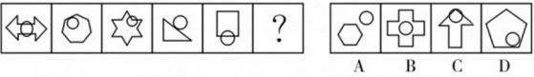

【例2】把下面六个图形分为两类，使每一类图形都有各自的共同特征或规律，分类正 确的一组是：

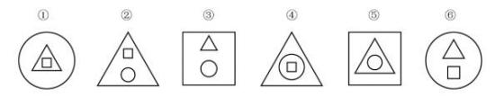

A.①②③ , ④⑤⑥ B.①④⑤ , ②③⑥

C.①④⑥ , ②③⑤ D.①③④ , ②⑤⑥

【例3】从所给的四个选项中，选择最合适 的一个填入问号处，使之呈现一定的规律 性：

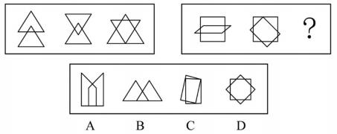

【例4】把下面的六个图形分为两类，使每一类图形都有各自的共同特征或规律，分类 正确的一项是：

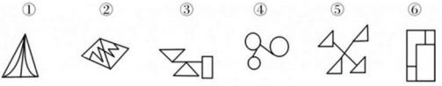

A.①②⑥ , ③④⑤ B.①③④ , ②⑤⑥

C.①④⑤ , ②③⑥ D.①④⑥ , ②③⑤

【例 5】每道题包含一套图形和四个选项，请从四个选项中选出最恰当的一项填在问号， 使图形呈现一定的规律性。

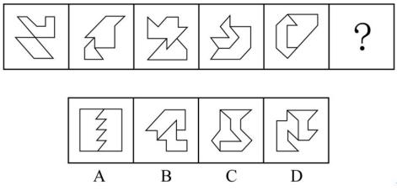

【例 6】把下面的图形分为两类，使每一类图形都有各自的共同特征或规律，分类正确 的一项是：

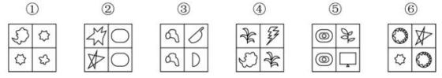

A.①④⑥ , ②③⑤ B.①③⑤ , ②④⑥

C.①②④ , ③⑤⑥ D.①⑤⑥ , ②③④

【例 1】把下面的六个图形分为两类，使每一类图形都有各自的共同特征或规律，分类 正确的一项是：

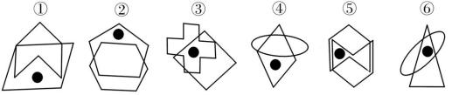

A.①④⑤ , ②③⑥ B.①④⑥ , ②③⑤

C.①②④ , ③⑤⑥ D.①⑤⑥ , ②③④

【例2】下列选项中最符合所给图形规律的是：

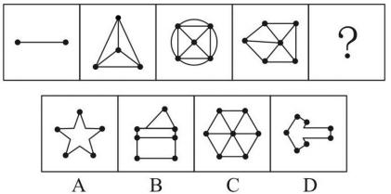

【例 3】将下列六个图形按一定规律分为两大类，正确的是：

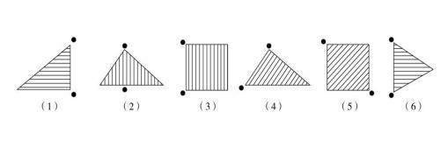

A.（1）（3）（6），（2）（4）（5） B.（1）（3）（5），（2）（4）（6） C.（1）（5）（6），（2）（3）（4） D.（1）（2）（4），（3）（5）（6）

【例4】把下面的六个图形分为两类，使每一类图形都有各自的共同特征或规律，分类 正确的一项是：

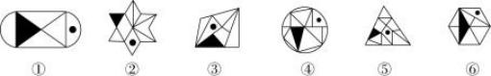

A.①③⑥ , ②④⑤ B.①③⑤ , ②④⑥

C.①②④ , ③⑤⑥ D.①②③ , ④⑤⑥

【例 5】把下面的六个图形分为两类，使每一类图形都有各自的共同特征或规律，分类 正确的一项是：

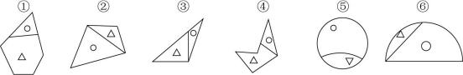

|  |  |
| --- | --- |
| A.①③④ , ②⑤⑥ | B.①②⑤ , ③④⑥ |
| C.①③⑥ , ②④⑤ | D.①④⑤ , ②③⑥ |

【例 6】从所给四个选项中，选择最合适的一个填入问号处，使之呈现一定规律性：

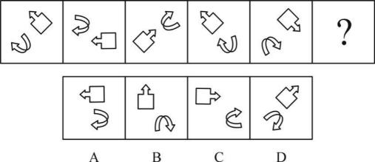

【例 7】从所给四个选项中，选择最合适的一个，使之呈现一定的规律性：

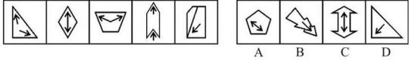

【例 8】把下面的六个图形分为两类，使每一类都有各自的共同规律或特征，分类正确 的一项是：

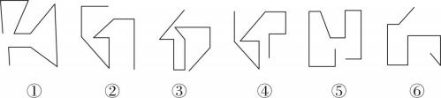

A.①②④ , ③⑤⑥ B.①④⑤ , ②③⑥

C.①③④ , ②⑤⑥ D.①②⑥ , ③④⑤

【例 9】从所给的四个选项中，选择最合适的一个填入问号处，使之呈现一定的规律性：

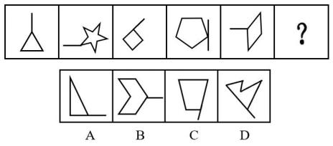

**第一节** **位置类**

二、平移

【例 1】下列问号处最适合填入的一项是：

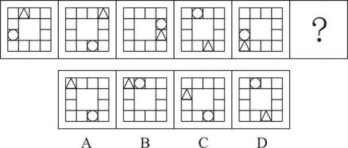

【例2】从所给的四个选项中，选择最合适的一个填入问号处，使之呈现一定的规律性：

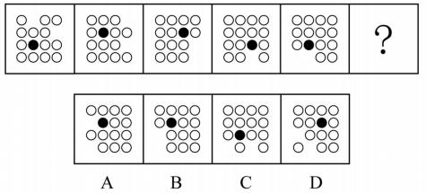

【例 3】（2022 事业单位）从所给的四个选项中，选择最合适的一个填入问号处，使之呈现 一定的规律性。

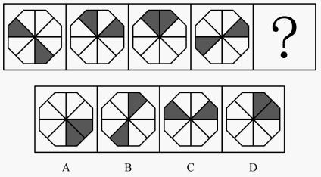

【例 4】（2022 江苏）从所给的四个选项中，选择最合适的一个填入问号处，使之呈现一定 的规律性。

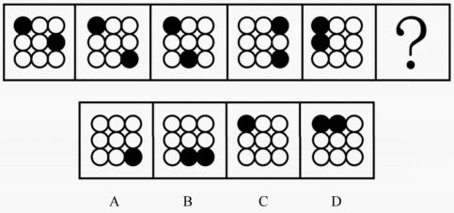

【例 5】（2022 广东）下列选项中最符合所给图形规律的是

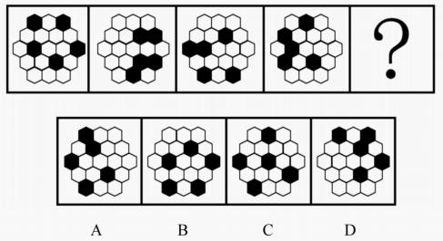

二、旋转与翻转

【例 1】（2023 辽宁）从所给的四个选项中，选择最合适的一个填入问号处，使之呈现一定 的规律性。

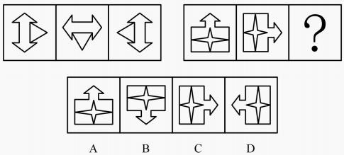

【例 2】（2020 安徽）从所给的四个选项中，选择最合适的一个填入问号处，使之呈现一定 的规律性。

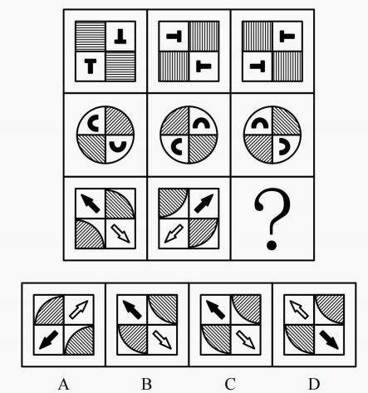

【例 3】（2020 国考）从所给的四个选项中，选择最合适的一个填入问号处，使之呈现一定 的规律性。

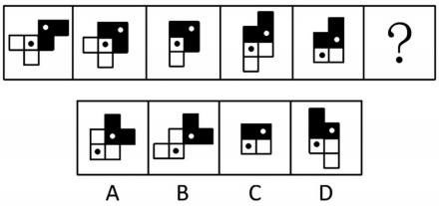

【例 4】从所给的四个选项中，选择最合适的一个填入问号处，使之呈现一定的规律性：

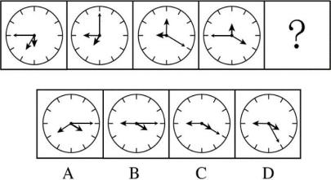

【例 5】从所给的四个选项中，选择最合适的一个填入问号处，使之呈现一定的规律性：

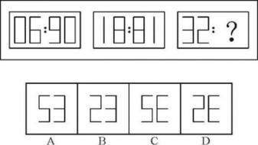

【例 6】下列选项中，符合所给图形变化规律的是：

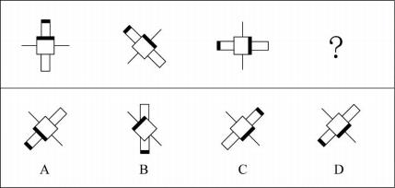

【例 7】每道题包含一套图形和四个选项，请从四个选项中选出最恰当的一项填在问号 处，使图形呈现一定的规律性。

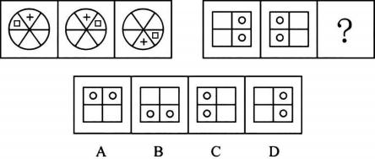

【例 8】请从所给的四个选项中，选择最恰当的一项填入问号处，使之呈现一定的规律 性。

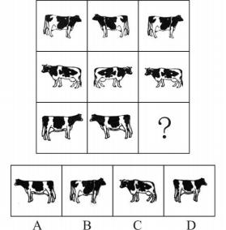

【例 9】下列选项中最符合所给图形规律的是：

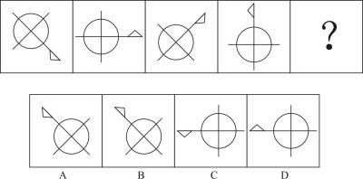

**第二节** **样式规律**

图形特征：元素组成相似

一、加减同异

图形特征：元素组成相似，且相同线条重复出现 考点：

1. 相加、相减

2. 求异：去掉相同线条，保留不同线条

3. 求同：去掉不同线条，保留相同线条

【例 1】（2023 上海）从所给的四个选项中，选择最合适的一个填入问号处，使之呈现一定 的规律性。

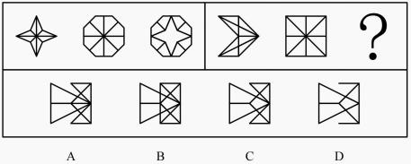

【例 2】（2019 国考）从所给的四个选项中，选择最合适的一个填入问号处，使之呈现一定 的规律性。

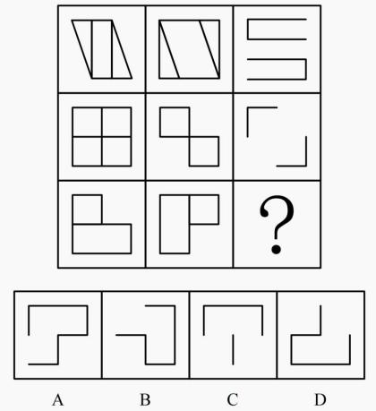

【例 3】（2020 江苏）从所给的四个选项中，选择最合适的一个填入问号处，使之呈现一定 的规律性。

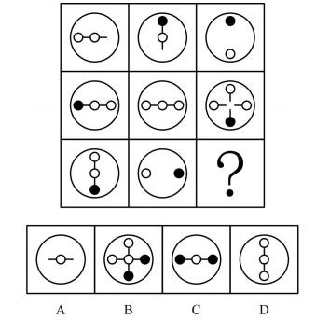

【例 4】（2021 江苏）从所给的四个选项中，选择最合适的一个填入问号处，使之呈现一定

的规律性。

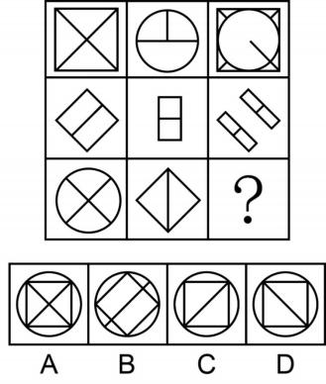

二、黑白运算

图形特征：图形轮廓和分割区域相同，且黑块数量不成规律

解题方法：按照对应位置进行“黑白”相加运算，将所得规律应用于所求图形

【例 1】（2022 广东）从所给的四个选项中，选择最合适的一个填入问号处，使之呈现一定 的规律性。

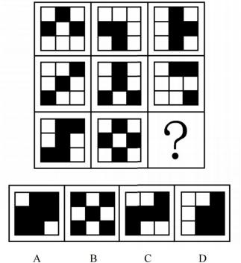

【例 2】（2022 江苏）从所给的四个选项中，选择最合适的一个填入问号处，使之呈现一定

的规律性。

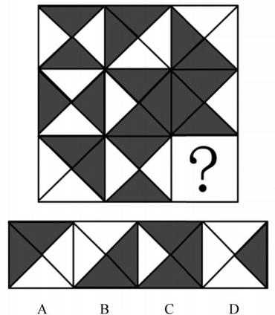

【例 3】（2023 广东）下列选项最符合所给图形规律的是：

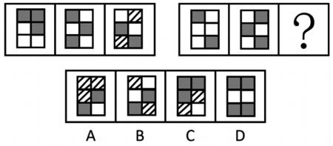

【例 4】（2023 国考）从所给的四个选项中，选择最合适的一个填入问号处，使之呈现一定

的规律性。

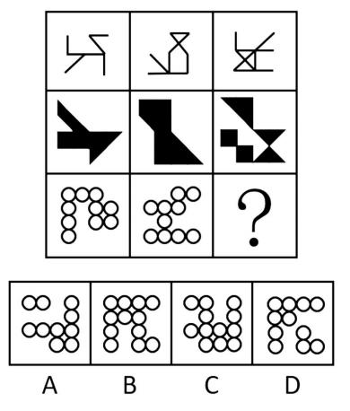

【例 5】从四个选项中选择一个替代问号，使两套图形的规律表现出最大的相似性，最

适合的是：

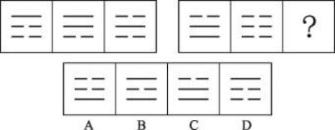

【例 6】下列选项中，符合所给图形的变化规律的是：

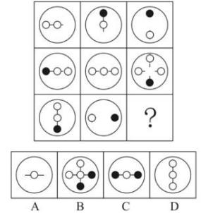

1.遍历

【例 1】下列选项中，符合所给图形的变化规律的是：

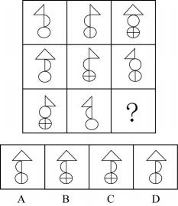

【例2】下列选项中，符合所给图形的变化规律的是：

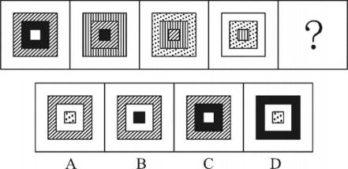

**第三节** **属性规律**

图形特征：元素组成不相同、不相似

一、对称性

1. 轴对称（含义：图形沿着一条直线对折后，直线两边的部分能够完全重合）特征图：“等 腰”图形

2. 中心对称（含义：图形旋转 180°后和原图形完全重合）

特征图：平行四边形， “S”“ N”“Z”及其变形图等 3. 轴对称 + 中心对称

特征图：有两条相互垂直的对称轴的图形

【例 1】（2023 广东）从所给的四个选项中，选择最合适的一个填入问号处，使之呈现一定 的规律性。

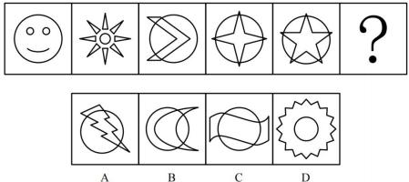

【例 2】（2019 山东）从所给的四个选项中，选择最合适的一个填入问号处，使之呈现一定 的规律性。

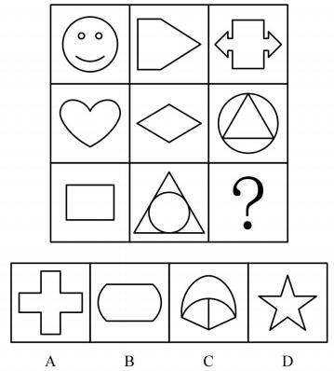

【例 3】（2019 国考）从所给的四个选项中，选择最合适的一个填入问号处，使之呈现一定 的规律性。

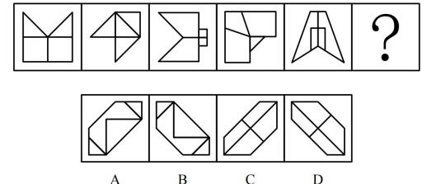

【例 4】（2023 国考）把下面的六个图形分为两类，使每一类图形都有各自的共 同特征或 规律，分类正确的一项是：

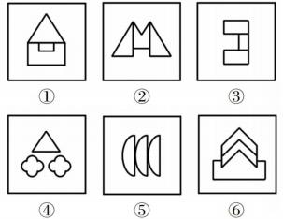

A. ①③⑥ , ②④⑤ B. ①③⑤ , ②④⑥

C. ①②⑥ , ③④⑤ D. ①⑤⑥ , ②③④

【例 5】（2022 江苏）从所给的四个选项中，选择最合适的一个填入问号处，使之呈现一定 的规律性。

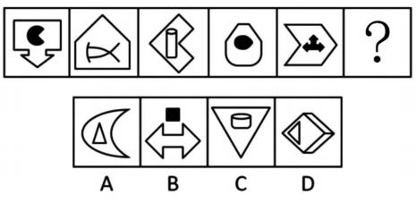

【例 4】（2021 浙江）把下面的六个图形分为两类，使每一类图形都有各自的共同特征或规 律，分类正确的一项是：

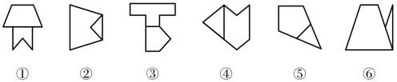

A. ①②③ , ④⑤⑥ B. ①②⑤ , ③④⑥

C. ①②④ , ③⑤⑥ D. ①④⑥ , ②③⑤

二、 曲直性

特征图：明显的圆、弧等全曲线图

【例 1】（2019 江苏）从所给的四个选项中，选择最合适的一个填入问号处，使之呈现一定 的规律性。

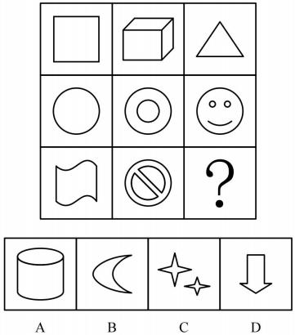

【例 2】（2021 江苏）从所给的四个选项中，选择最合适的一个填入问号处，使之呈现一定

的规律性。

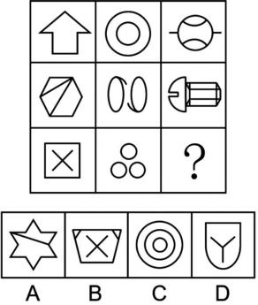

【例 3】从所给四个选项中，选择最合适的一个填入问号处，使之呈现一定规律性：

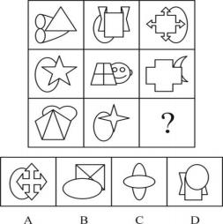

三、开闭性

特征图：生活化或粗线条图形

【例 1】（2024 山东网友回忆版）把下面的六个图形分为两类，使每一类图形都有各自的共 同特征或规律，分类正确的一项是：

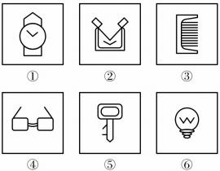

A. ①②③ , ④⑤⑥ B. ①②④ , ③⑤⑥

C. ①②⑥ , ③④⑤ D. ①③④ , ②⑤⑥

【例2】从所给四个选项中，选择最合适的一个填入问号处，使之呈现一定规律性：

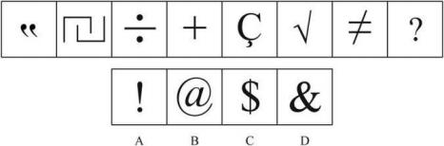

【例 3】把下面的六个图形分为两类，使每一类都有各自的共同特征或规律，分类正确 的一项是：

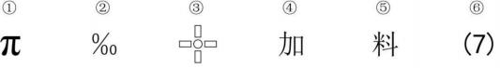

|  |  |
| --- | --- |
| A.①⑤⑥ , ②③④ | B.①②③ , ④⑤⑥ |
| C.①②⑥ , ③④⑤ | D.①③⑤ , ②④⑥ |

【例4】根据下列图形规律将图形分组，分组正确的是：

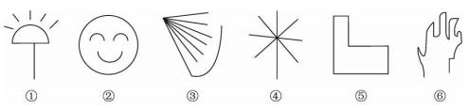

|  |  |
| --- | --- |
| A.②③⑤ , ①④⑥ | B.①④⑤ , ②③⑥ |
| C.①②④ , ③⑤⑥ | D.①②⑤ , ③④⑥ |

**第四节** **数量规律**

图形特征：

1. 元素组成不同，且无明显属性规律

2. 数量特征明显

一、点 特征图：

1. 线条交叉明显（俗称“大树杈”）

2. 多边形或圆中出现一些线条

3. 圆相切或相交较多 考法：

1. 交点

2. 切点

3. 曲直交点

4. 框上 / 框内交点

【例 1】（2020 山东）从所给的四个选项中，选择最合适的一个填入问号处，使之呈现一定

的规律性。

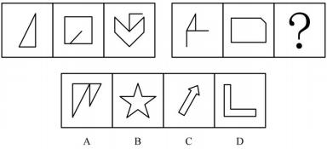

【例 2】（2020 江苏）从所给的四个选项中，选择最合适的一个填入问号处，使之呈现一定

的规律性。

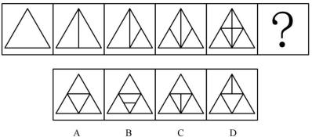

【例 3】（2024 浙江网友回忆版）从所给的四个选项中，选择最合适的一个填入问号处，使 之呈现一定的规律性。

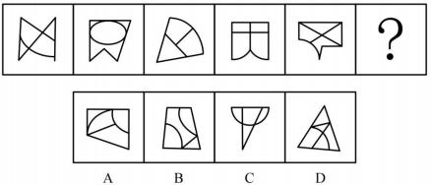

【例 4】（2023 事业单位）从所给的四个选项中，选择最合适的一个填入问号处，使之呈现 一定的规律性。

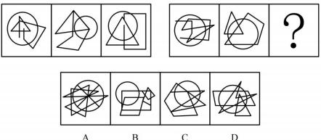

【例 5】（2021 国考）从所给的四个选项中，选择最合适的一个填入问号处，使之呈现一定

的规律性。

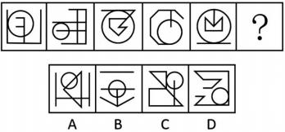

【例 6】从所给的四个选项中，选择最合适的一个填入问号处，使之呈现一定的规律性：

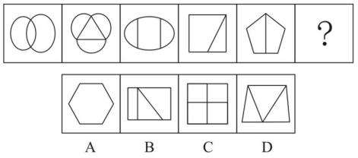

【例 7】从所给的四个选项中，选择最合适的一个填入问号处，使之呈现一定的规律性：

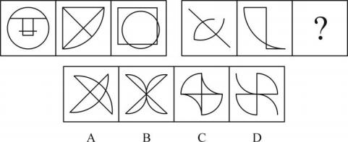

【例 8】从所给的四个选项中，选择最合适的一个填入问号处，使之呈现一定的规律性：

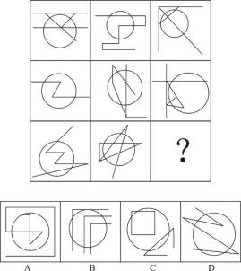

【例 9】从所给的四个选项中，选择最合适的一个填入问号处，使之呈现一定的规律性：

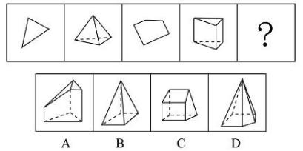

二、线 特征图：

1. 直线数：单一直线、多边形

2. 曲线数： 曲线图形（全曲线图、圆、弧）

【例 1】（2019 江苏）从所给的四个选项中，选择最合适的一个填入问号处，使之呈现一定 的规律性。

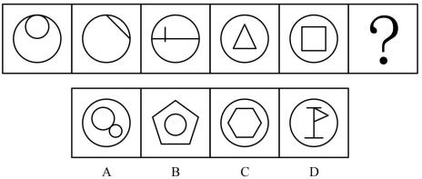

【例 2】（2022 联考）从所给的四个选项中，选择最合适的一个填入问号处，使之呈现一定 的规律性。

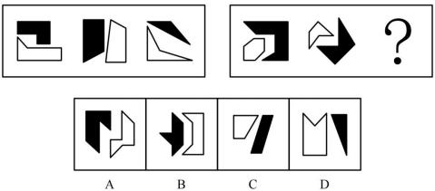

【例 3 】（2022 四川）从所给的四个选项中，选择最合适的一个填入问号处，使之呈现一 定的规律性。

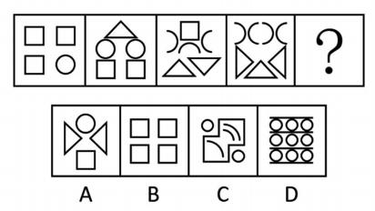

【例4】下列选项中最符合所给图形规律的是：

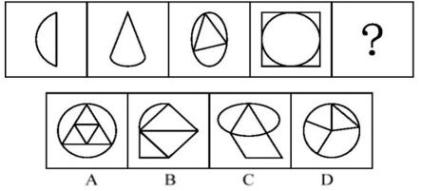

【例 5】下列选项中最符合所给图形规律的是：

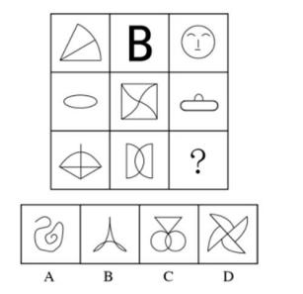

图形能“一笔 ”画成，需要同时满足以下两个条件：

1. 线条之间全部连通

2. 奇点数为 0 或 2

奇点：发射出奇数条线的点

注意：所有的端点都是奇点，数奇点时要数上端点

多笔画：

连通图笔画数 = 奇点数 ÷2（任何连通图形的奇点数一定是偶数）

如果存在多个部分，则每个部分的笔画数单独算，再相加 常见笔画数特征图：

1. 五角星等明显能一笔画成的图形

2.“ 日 ”“田 ”及其变形图（框＋内部简单线条）

3. 多圆相切 / 相交及其变形图

4. 多端点图形

【例 1】（2021 江苏）从所给的四个选项中，选择最合适的一个填入问号处，使之呈现一定 的规律性。

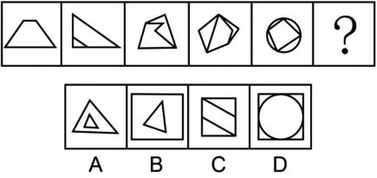

【例 2】（2023 四川）把下面的六个图形分为两类，使每一类图形都有各自的共同特征或规 律，分类正确的一项是：

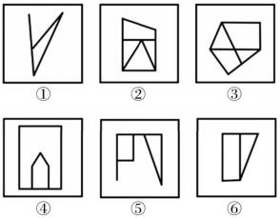

A. ①②③ , ④⑤⑥ B. ①②⑤ , ③④⑥

C. ①②⑥ , ③④⑤ D. ①④⑥ , ②③⑤

【例 3】（2023 国考）把下面的六个图形分为两类，使每一类图形都有各自的共同特征或规 律，分类正确的一项是：

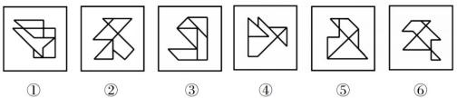

A. ①③⑥ , ②④⑤ B. ①④⑤ , ②③⑥

C. ①②⑥ , ③④⑤ D. ①③④ , ②⑤⑥

【例 4】从所给的四个选项中，选择最合适的一个填入问号处，使之呈现一定的规律性：

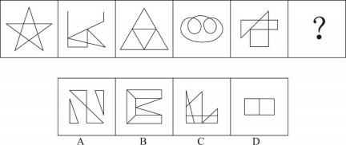

三.角

考点解读

【例 1】从所给的四个选项中，选择最合适的一个填入问号处，使之呈现一定的规律性：

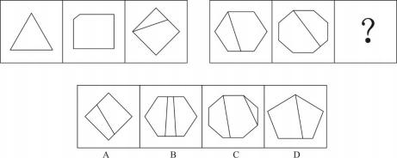

【例2】从所给的四个选项中，选择最合适的一个填入问号处，使下列正方形图形呈现

一定的规律：

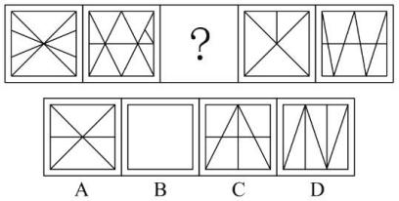

【例 3】从所给四个选项中，选择最合适的一个填入问号处，使之呈现一定规律性：

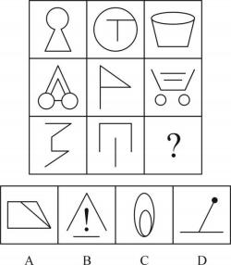

四、面 特征图：

1. 图形被分割，封闭区域明显

2. 生活化或粗线条图形中明显有空白区域 考法：

1. 所有面的数量

2. 所有面的形状（三角形、四边形）

3. 相同形状面的数量（双胞胎、多胞胎）

4. 最大 / 最小面的形状、属性

【例 1】（2021 四川）从所给的四个选项中，选择最合适的一个填入问号处，使之呈现一定 的规律性。

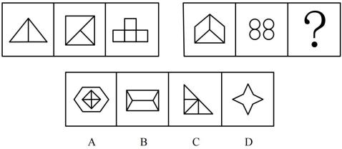

【例 2】（2019 江苏）从所给的四个选项中，选择最合适的一个填入问号处，使之呈现一定 的规律性。

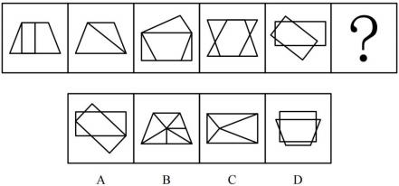

【例 3】（2018 四川）从所给的四个选项中，选择最合适的一个填入问号处，使之呈现一定 的规律性。

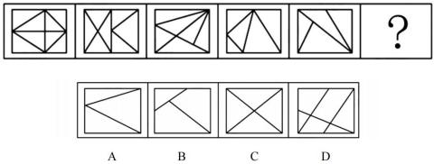

【例 4】（2022 北京）从所给的四个选项中，选择最合适的一个填入问号处，使之呈现一定 的规律性。

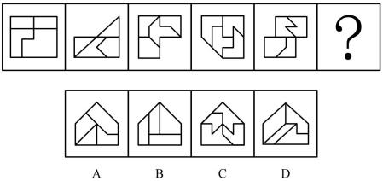

【例 5】（2024 浙江网友回忆版）从所给的四个选项中，选择最合适的一个填入问号处，使 之呈现一定的规律性。

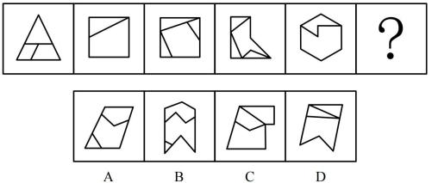

【例 6】（2022 国考）从所给的四个选项中，选择最合适的一个填入问号处，使之呈现一定 的规律性。

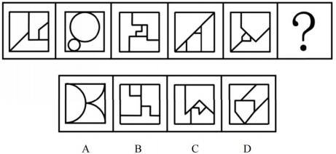

四、素

1. 元素种类

2. 元素数量

【例 1】（2023 事业单位）从所给的四个选项中，选择最合适的一个填入问号处，使之呈现 一定的规律性。

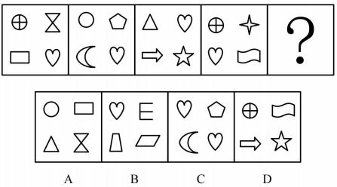

3. 部分数（线条连在一起为一部分） 特征图：生活化或粗线条图形

【例 2】（2021 江苏）从所给的四个选项中，选择最合适的一个填入问号处，使现一定的规 律性。

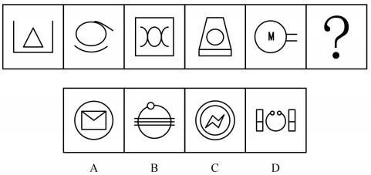

【例 3】（2022 江苏）从所给的四个选项中，选择最合适的一个填入问号处，使之呈现一定 的规律性。

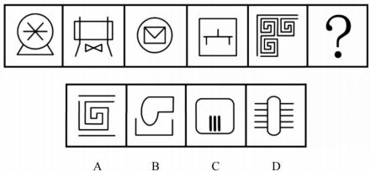

**第五节** **空间重构**

一、六面体 解题思维：

1. 注意折向——平面图为纸盒的外表面展开图

2. 利用相对关系和相邻关系排除错误选项 方法一：相对关系

展开图中如何判断相对面？

1. 两个面位于同行或同列，且相隔一个面

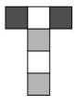

2. 两个面位于“Z”字形两端，且紧靠着“Z”字形中间那条线

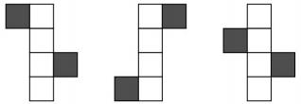

应用：一组相对面同时出现的选项——排除

【例 1】（2019 吉林）左边给定的是纸盒的外表面展开图，右边哪一项能由它折叠而成？

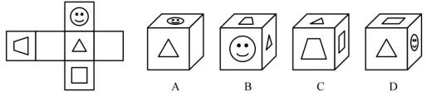

【例 2】（2022 天津）左边给定的是纸盒的外表面展开图，右边哪一项能由它折叠而成？

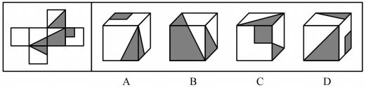

方法二：相邻关系

1. 两个面看公共边

（1）在展开图中呈直角的两条边是同一条边

（2）在展开图中，一行 / 列连着 4 个面，两头的两条边是同一条边

2. 三个面看公共点

相邻三个面的公共点是唯一的

【例 1】（2022 国考）左边给定的是纸盒的外表面展开图，右边哪一项能由它折叠而成？

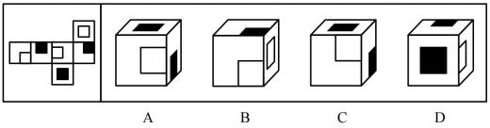

【例 2】（2021 江苏）左边给定的是多面体的外表面展开图，右边哪一项能由它折叠而成？

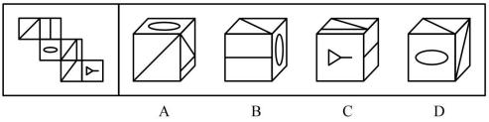

【例 3】（2022 江苏）左边给定的是多面体的外表面，右边哪一项能由它折叠而成？请把它 找出来。

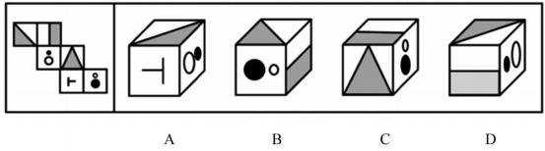

画边法步骤：

（1）结合选项，找一个特殊面的唯一点或唯一边作为起点

（2）顺 / 逆时针方向画边标号（画同一个面）

（3）选项与题干对应面不一致——排除

（速记口诀：三同，即同一面、同一起点、同一方向）

【例 3】（2019 江苏）左边给定的是纸盒的外表面展开图，右边哪一项能由它折叠而成？

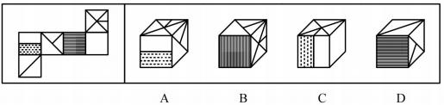

【例 4】（2023 事业单位）左边给定的是纸盒的外表面，右边哪一项是由它展开而成的？

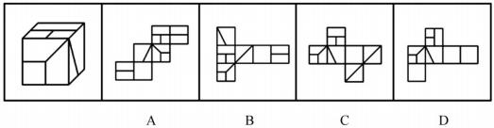

二、四面体

1. 公共边判定方法

（1）展开图中构成一条直线的两条边折合之后是同一条边

（2）展开图为平行四边形时，两条短边折合之后是同一条边

2. 画边法

【例 1】（2019 江苏）左边给定的是纸盒外表面的展开图，右边哪一项能由它折叠而成？

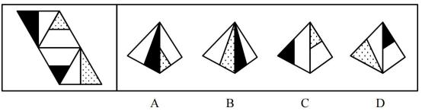

【例 2】（2020 江苏）左边给定的是纸盒外表面的展开图，右边哪一项能由它折叠而成？

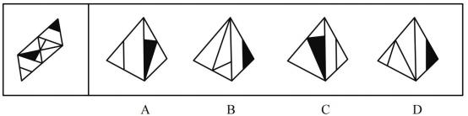

**第六节** **平面拼合**

原则：仔细阅读题干，看清能否旋转 / 翻转 解题方法：

方法一：用特殊线条（如唯一的横线、竖线或斜线）秒杀

方法二：拼题干

（1）找到面积相对较大的图形，以其为基准图形

（2）找到和基准图形平行且等长的边进行拼合，拼合之后线条抵消

【例 1】（ 2021 江苏）选项四个图形中，只有一个是由题干的四个图形拼合（只能通过上、 下、左、右平移）而成的，请把它找出来。

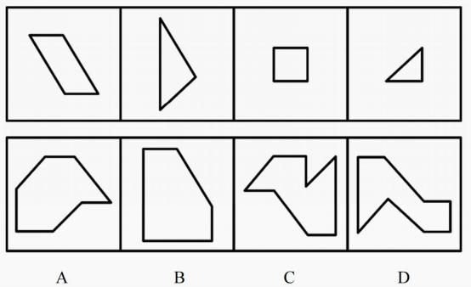

【例 2】（2020 江苏）选项四个图形中，只有一个是由题干的四个图形拼合（只能通过上、 下、左、右平移）而成的，请把它找出来。

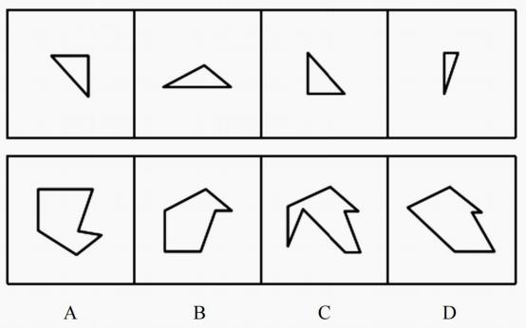

【例 3】（2021 江苏）选项四个图形中，只有一个是由题干的四个图形拼合（只能通过上、 下、左、右平移）而成的，请把它找出来。

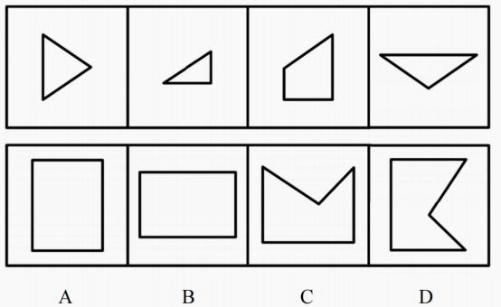

【例 4】（2021 江苏）选项四个图形中，只有一个是由题干的四个图形拼合（只能通过上、 下、左、右平移）而成的，请把它找出来。

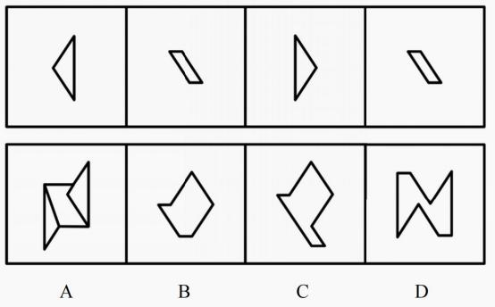

**第七节** **立体图形专项**

三视图和立体拼合

1.（2019 联考）从所给四个选项中，选择最合适的一个填入问号处，使之呈现一定的规律 性：

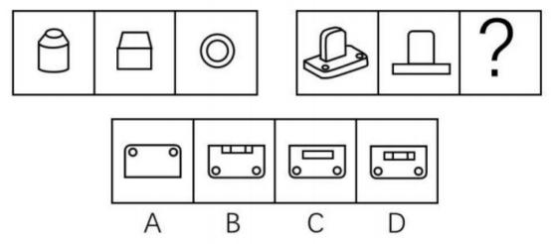

2.（2019 浙江）下图是给定的立体图形，它的主视图和左视图是：

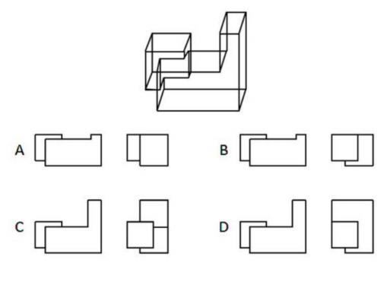

3.（2023 联考）下方为某一立体图形的侧视图、正视图和顶视图，请从下列选项中选出与 之符合的一项：

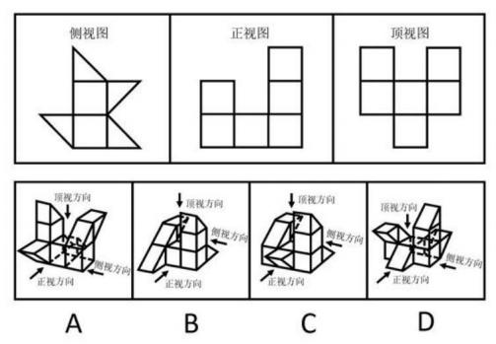

4.（2023 国考）左图为给定的立体图形，从任一角度观看，下面哪项不可能是该立体图形 的视图？

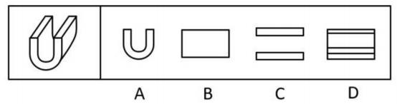

5.（2021 江苏）选择恰当的选项填入问号处。

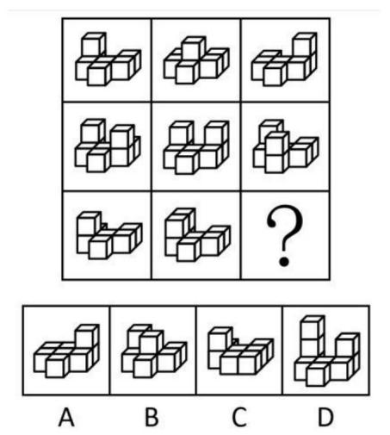

立体拼合

1.（2019 联考）正方体切掉一块后剩余部分如下图左侧所示，右侧哪一项是 其切去部分的形状？

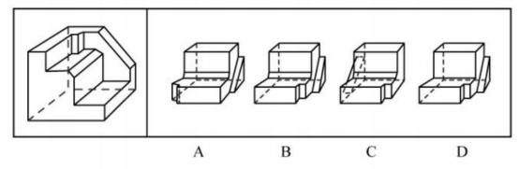

2.（2020 联考）如下图所示，左侧为大立方体，右侧为其部分立体截面， 问哪个选项能够 与其拼成完整的大立方体：

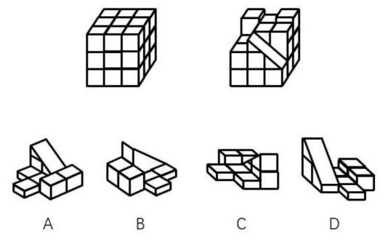

3.（2022 重庆）左边的立体图形是由①、②和③组成的，下列哪项可以填入问号处？

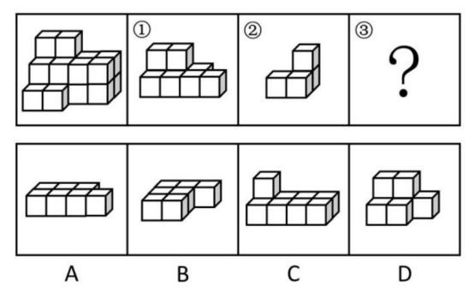

4.（2020 国考）左图给定的是由相同正方体堆叠而成多面体的正视图和后视图。该多面体 可以由① 、②和③三个多面体组合而成， 问以下哪一项能填入问号处？

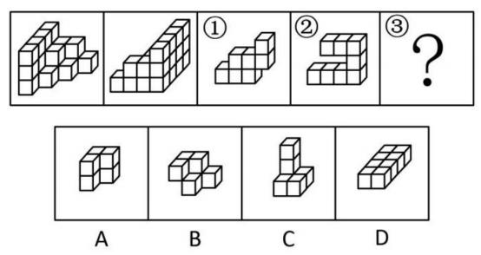

5.（2021 国考）左图给定的是由相同正方体堆叠成的多面体的正视图和后视图。该多面体 可以由① 、②和③三个多面体组合而成， 问以下哪一项能填入问号处？

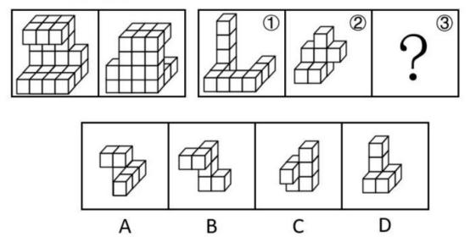

6.（2023 联考）左边的立体图形是由①、②和③组成的，下列哪项可以填入问号处？

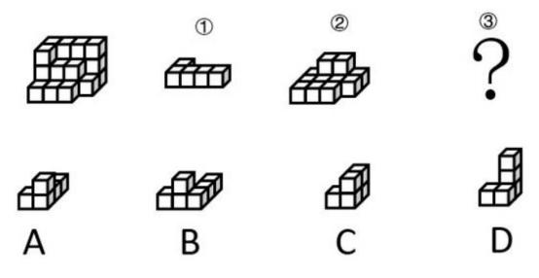

7.（2022 四川）下图为同样大小的 18 个白色正方体和 3 个灰色正方体堆叠而成的多面体正 视图和后视图。该多面体可拆分为① 、② 、③和④共 4 个多面体的组合，下列哪一项能填入 问号处？

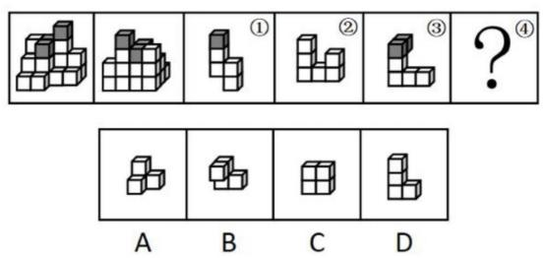

8.（2021 国考）左图给定的是由 18 个相同大小的正方体组合成的多面体，这个多面体可以 切割为 3 个完全相同的小多面体，问切成的小多面体是：

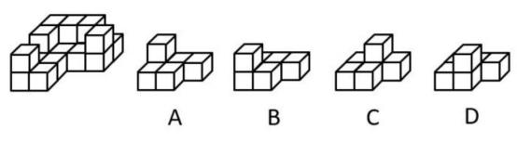

截面图

1.（2017 河南）左图是给定的立体图形，将其从任一面剖开，下面哪一项不可能是该立体 图形的截面？

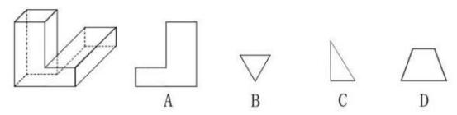

2. （2021 广东）下图所示立体图形沿 OMN 面斜切， 由切面所见截面最可能是：

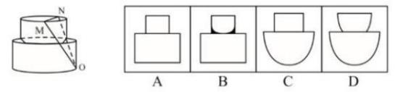

3.（2019 广东）将一个空心圆柱体斜切，得到下图所示物体。不可能是这一物体截面的是：

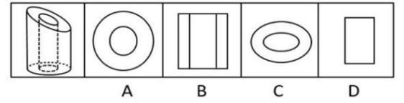

4.（ 2019 广东）从一个圆柱体中挖去一个圆柱体和一个圆锥体，得到的立体图形如左图所 示。则右边不可能是它的截面的是 ：

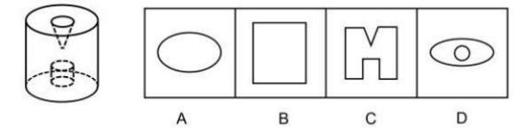

5.（2019 四川）左图给定的是由 4 个相同正方体组合成的立体图形，将其从任一面剖开， 下面哪一项不可能是该立体图形的截面：

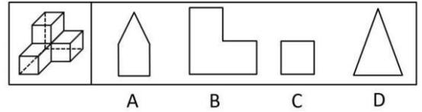

6. （2019 国考）左图为 6 个相同小正方体组合成的多面体，将其从任一面剖开， 以下哪 一项不可能是该多面体的截面：

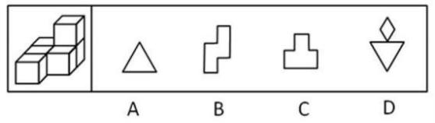

7.（2020 江苏）左图为给定的立体，从任意角度剖开，右边哪一项不可能是它的截面图：

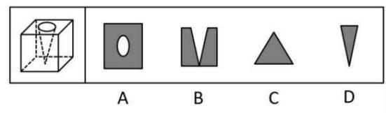

8.（2020 山东）下面给定的立体图形，将其从任一面切开，截面的边数不可能是：

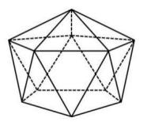

A.10 B.5 C.4 D.3

多面体折叠

1.（2018 联考）下列哪个选项中的图形能够折叠成完整封闭的立体几何结构：

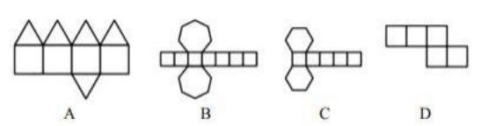

2.（2019 联考）请从所给四个选项中选择一个最合适的填入问号处，使之呈现一定的规律 性：

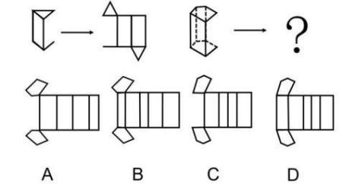

3.（2018 山东）下图和哪个选项一起可以拼接成一个封闭立体图形？

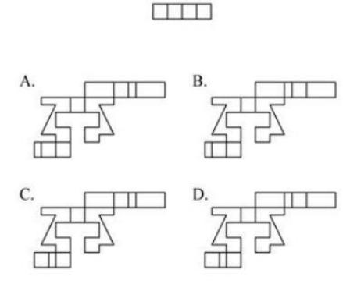

4.（2021 浙江）左图是给定的立体图形，下面选项哪个是该立体图形的外表面展开图？

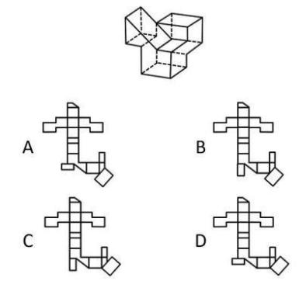

5.（2022 青海）左边给定的是纸盒外表面的展开图，右边哪一项能由它折 叠而成？

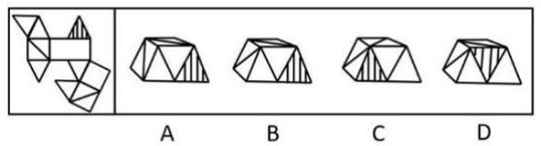

**第八节** **黑白块专项**

1.从所给的四个选项中，选择最合适的一个填入问号处，使之呈现一定的规律性：

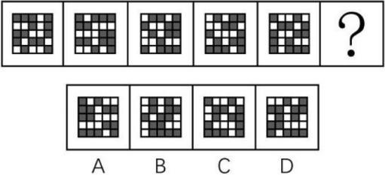

2.从所给的四个选项中，选择最合适的一个填入问号处，使之呈现一定的规律性：

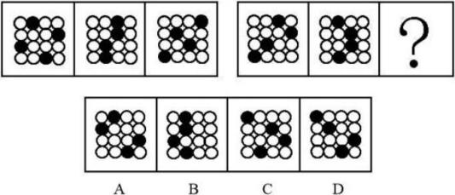

3.从所给的四个选项中，选择最合适的一个填入问号处，使之呈现一定的规律性：

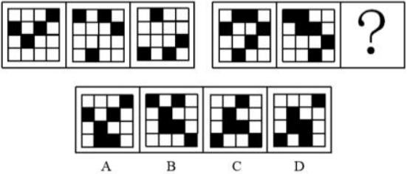

4.从所给的四个选项中，选择最合适的一个填入问号处，使之呈现一定的规律性：

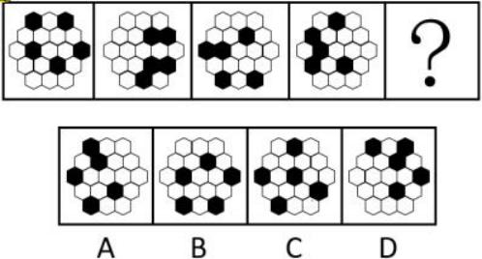

5.从所给的四个选项中，选择最合适的一个填入问号处，使之呈现一定的规律性：

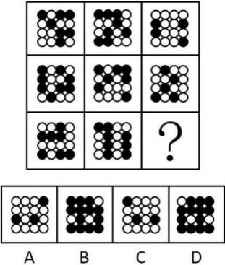

6.【2018 年新建建设兵团】从所给四个选项中，选择最合适的一个填入问号处，使之呈现 一定的规律性

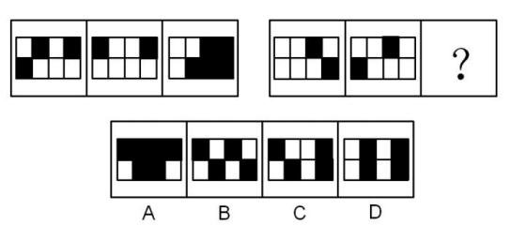

7.【2018 年辽宁】从所给四个选项中，选择最合适的一个填入问号处，使之呈现一定的规 律性

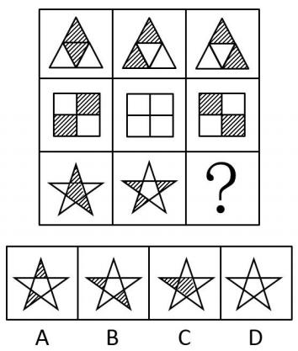

8.下列选项中，与所给图形规律相同的是（ ）。

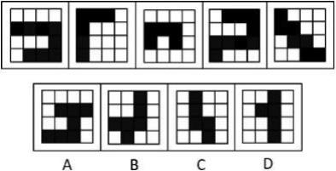

9.把下面的六个图形分为两类，使每一类图形都有各自的共同特征或规律，分类正确的一项 是：

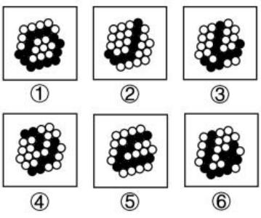

|  |  |
| --- | --- |
| A.①⑤⑥; ②③④ | B.①②④; ③⑤⑥ |
| C.①③⑥; ②④⑤ | D.①②⑤; ③④⑥ |

10.【2023 广东 】

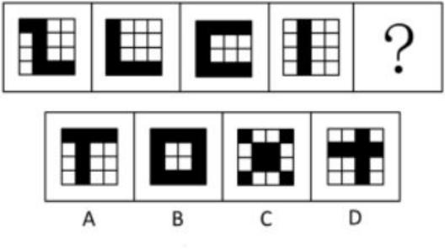

11.【2019 上海 】

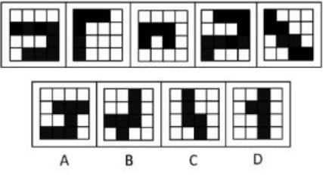

12.【2023 事业单位】

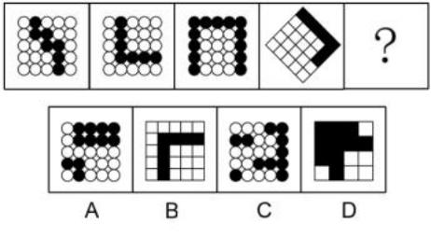

13.【2021 国考】把下面的六个图形分为两类，使每一类图形都有各自的共同特征或规律，

分类正确的一项是（ ）。

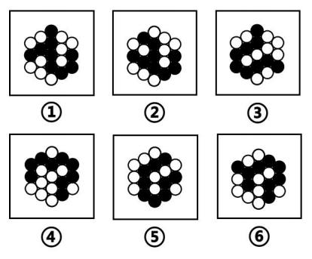

A.①③④ , ②⑤⑥ B.①③⑤ , ②④⑥

C.①②⑥ , ③④⑤ D.①④⑥ , ②③⑤

14.【2022 四川下】从所给的四个选项中，选择最合适的一个填入问号处，使之呈现一定的 规律性：

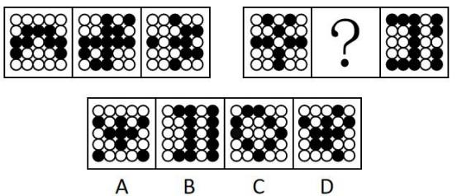

15.【2020 江苏】从所给的四个选项中，选择最合适的一个填入问号处，使之呈现一定的规

律性：

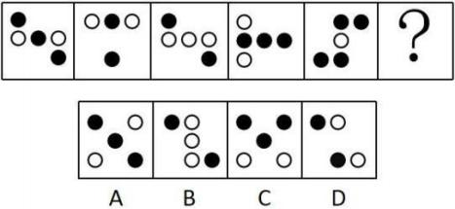

16.把下面的六个图形分为两类，使每一类图形都有各自的共同特征或规律，分类正确的一 项是：

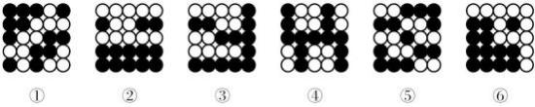

A.①③④ , ②⑤⑥ B.①③⑤ , ②④⑥

C.①②⑥ , ③④⑤ D.①④⑥ , ②③⑤

17.【2023 国考 】从所给的四个选项中，选择最合适的一个填入问号处，使之呈现一定的 规律性：

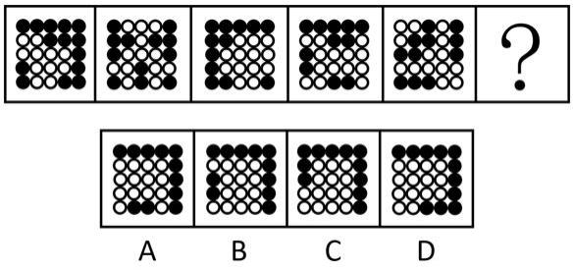

18.【2022 国考 】

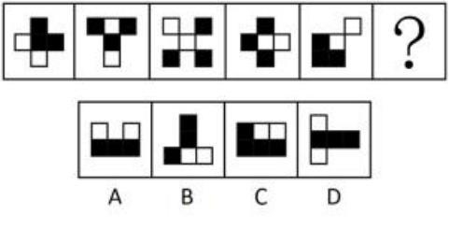

19.【2021 国考 】从所给的四个选项中，选择最合适的一个填入问号处，使之呈现一定的 规律性。

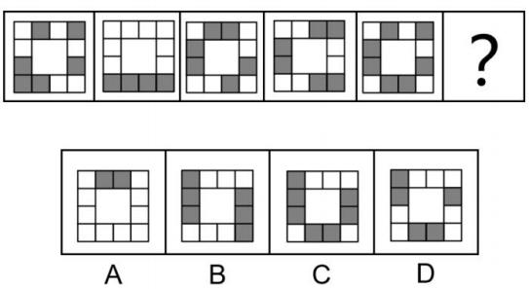

20.【2021 国考 】从所给的四个选项中，选择最合适的一个填入问号处，使之呈现一定的 规律性：

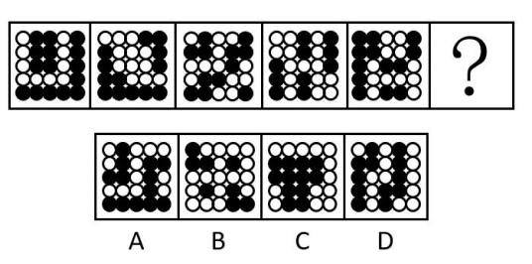

21.【2023 国考 】从所给的四个选项中，选择最合适的一个填入问号处，使之呈现一定的 规律性：

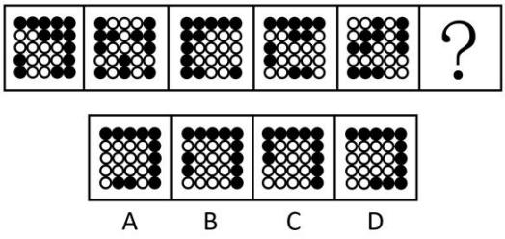

22.把下面的六个图形分为两类，使每一类图形都有各自的共同特征或规律， 分类正确的一项是：

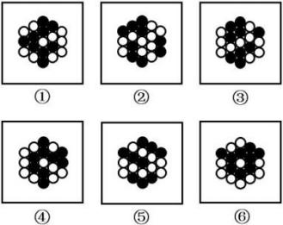

A.①⑤⑥ , ②③④ B.①④⑥ , ②③⑤

C.①②⑥ , ③④⑤ D.①③④ , ②⑤⑥

23.把下面的六个图形分为两类，使每一类图形都有各自的共同特征或规律，分类正确的一 项是：

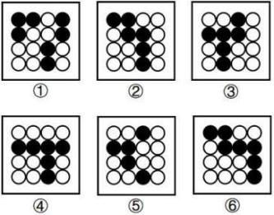

A.①②③ , ④⑤⑥ B.①②⑥ , ③④⑤

C.①②④ , ③⑤⑥ D.①④⑥ , ②③⑤

24.从所给的四个选项中，选择最合适的一个填入问号处，使之呈现一定的规律性：

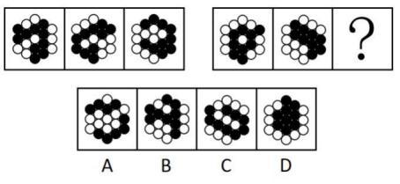

25.【2022 北京】

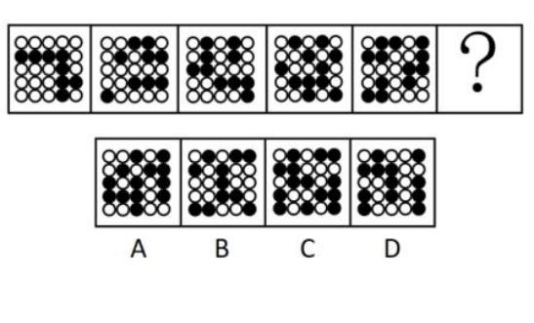

26.【2022 国考】

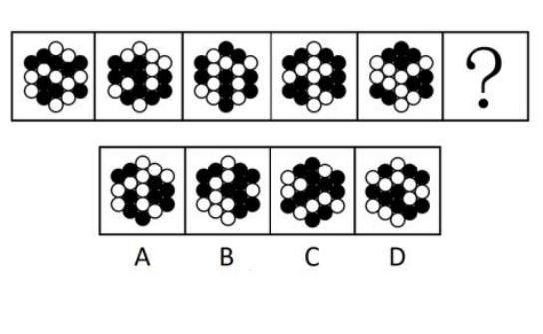

27.从所给的四个选项中，选择最合适的一个填入问号处，使之呈现一定的规律性：

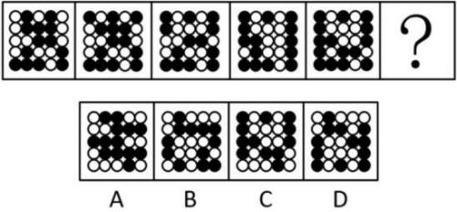

28.从所给的四个选项中，选择最合适的一个填入问号处，使之呈现一定的规律性：

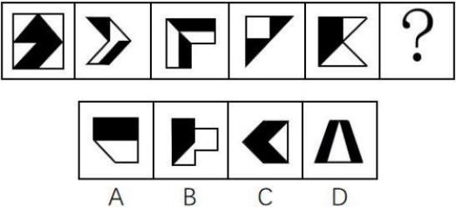

29.【2023 年国考】从所给的四个选项中，选择最合适的一个填入问号处，使之呈现一定 的规律性：

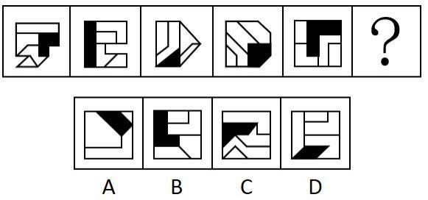

30.【2023 年国考】从所给的四个选项中，选择最合适的一个填入问号处，使之呈现一定 的规律性：

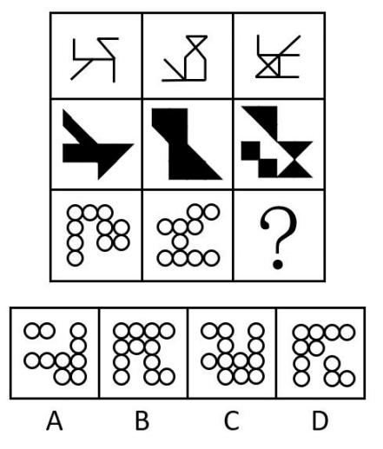

31.【2023 年国考】从所给的四个选项中，选择最合适的一个填入问号处，使之呈现一定的 规律性：

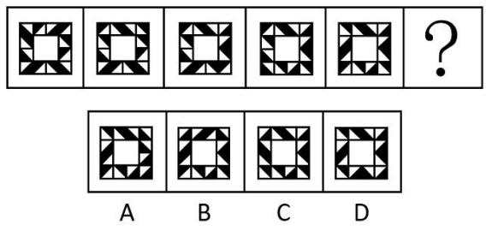

32.把下面的六个图形分为两类，使每一类图形都有各自的共同特征或规律，分类正确的一 项是（ ）。

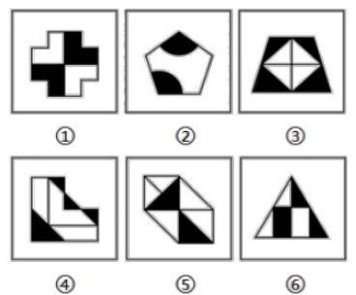

|  |  |
| --- | --- |
| A.①③⑥ , ②④⑤ | B.①②⑥ , ③④⑤ |
| C.①④⑤ , ②③⑥ | D.①②④ , ③⑤⑥ |

**第二章** **类比推理**

题目要求：

每道题先给出一组相关的词，要求考生通过观察分析，在备选答案中找到一组与之在逻辑关

系上最为贴近、相似或匹配的词 常考题型：

1. 两词型——A ∶ B

**第一节** **语义关系**

一、近义关系、反义关系

1. 近义关系：词语意思相近

【例】谦虚 ∶虚心 走投无路 ∶ 山穷水尽

2. 反义关系：词语意思相反

【例】慎重 ∶草率 高瞻远瞩 ∶ 鼠目寸光

【例 1】（2023 国考）一望无垠 ∶辽阔

A. 人云亦云 ∶重复 B. 耳提面命 ∶教导

C. 方兴未艾 ∶ 失败 D. 厉兵秣马 ∶ 战斗

【例 2】（2022 重庆选调）过河拆桥 ∶饮水思源

A. 江心补漏 ∶未雨绸缪 B. 不名一钱 ∶一贫如洗

C. 了如指掌 ∶一窍不通 D. 浮光掠影 ∶走马观花

二、比喻义、象征义

1. 比喻义：用跟甲事物有某种相似之处的乙事物来说明甲事物 【例】月亮 ∶ 小船

2. 象征义：借助某物的具体形象， 以表现某种抽象的概念、思想和情感 【例】丝竹 ∶音乐

【例】（2024 国考网友回忆版）领头雁 对于 （ ） 相当于 （ ） 对于

先驱

A. 领导者 拓荒牛 B. 鸟类 革命

C. 迁徙 先锋 D. 出头鸟 先行者

**第二节** **逻辑关系**

一、全同关系

全同关系：两个词语的意思完全相同 【例】蝉 ∶知了

【例】（2020 事业单位）等边三角形 ∶等角三角形

A. 皖南事变 ∶九一八事变

B. 布拉格广场 ∶莫斯科红场 C. 西安事变 ∶双十二事变

D. 喀斯特地貌 ∶丹霞地貌 二、并列关系

1. 矛盾关系：对立的两种情况，不存在第三种情况，二者是非此即彼的关系 【例】动 ∶静 等腰 ∶非等腰

2. 反对关系：在所列的两种情况之外，还存在其他情况，二者不是非此即彼的 关系

【例】水稻 ∶ 小麦 草鱼 ∶鲤鱼

【例 1】（2021 江苏）石墙 ∶土墙

A. 风能 ∶水能 B. 合法 ∶非法

C. 河道 ∶水道 D. 木床 ∶婚床

【例 2】（2022 联考）马匹 ∶船只 ∶车辆

A. 银两 ∶金钱 ∶银币 B. 纸张 ∶试卷 ∶画册

C. 水杯 ∶油瓶 ∶饭碗 D. 官员 ∶武将 ∶首领

【例 1】（2023 事业单位）真 ∶伪

A. 长 ∶短 B. 忙 ∶ 闲

C. 凹 ∶ 凸 D. 雌 ∶雄

【例 2】（2022 联考）马匹 ∶船只 ∶车辆

A. 银两 ∶金钱 ∶银币 B. 纸张 ∶试卷 ∶画册

C. 水杯 ∶油瓶 ∶饭碗 D. 官员 ∶武将 ∶首领

【例 3】（2021 联考）戊 ∶ 己 ∶庚

A. 钠 ∶镁 ∶铝 B. 寅 ∶ 卯 ∶ 巳

C. 牛 ∶虎 ∶龙 D. 秦 ∶汉 ∶ 隋

三、包容关系

1. 种属关系：A 是 B 的一种 【例】橡皮 ∶文具

2. 组成关系：A 是 B 的一个组成部分

【例】镜片 :眼镜

区分：包容关系中，如果能用“是 ”造句子且造得通顺，通常情况下属于种属关系 【例 1】（2021 江苏）球员 之于 （ ） 相当于 （ ） 之于 蜂群

A. 球队 工蜂 B. 球赛 采蜜

C. 领队 蜂王 D. 球场 蜜源

【例 2】（2023 山东）文学 :古代文学 :古代小说

A. 花 :花苞 :花蕊 B. 科学 :基础科学 :数学

C. 地球 :亚洲 :中国 D. 全日制大学生 :大学生 :学生

【例 3】（2024 江苏网友回忆版）期刊 :月刊 : 目录页

A. 房屋 :公寓 :天花板 B. 能源 :电池 :电子书

C. 银行 :企业 :理财室 D. 欧盟 :法国 :凯旋门

【例 1】（2023 福建）报纸编辑 :期刊编辑 :编辑

A. 小学教师 :民办教师 :教师 B. 青年律师 :民事律师 :律师 C. 影视导演 :网剧导演 :导演 D. 城市规划 :乡村规划 :规划 【例 2】（2023 重庆）细胞核 :细胞质 :细胞

A. 绝缘体 :半导体 :导电 B. 碳中和 :碳达峰 :环保

C. 真皮 :表皮 :皮肤 D. 牙冠 :牙齿 :牙龈

四、交叉关系

交叉关系：从不同角度描述同一类事物

【例】男教师 :大学教师 判定技巧——造句子：

有的 A 是 B 且 有的 A 不是 B 有的 B 是 A 且 有的 B 不是 A

【例 1】（2020 江苏）裙子 :毛料裙子 :时装

A. 酒精 :食用酒精 :粮食 B. 手机 : 5G 手机 :通讯

C. 包子 :肉馅包子 :蒸笼 D. 小说 :历史小说 :名著

【例 2】（2023 国考）匿名投票 :实名投票 :现场投票

A. 早间会议 :午间会议 :工作会议 B. 战国文字 :象形文字 :古代汉字 C. 金融危机 :粮食危机 :生态危机 D. 油料作物 :糖料作物 :经济作物

【例 1】（2020 国考）全身麻醉 :注射麻醉

A. 网络存储 :单机存储 B. 胸式呼吸 :腹式呼吸 C. 物理消毒 :加热消毒 D. 抽样调查 :问卷调查

【例 2】（2022 四川）水路运输 对于 （ ） 相当于 （ ） 对于 商朝文物

A. 公路运输 四羊方尊 B. 内河运输 夏代文物 C. 货运船舶 遗址挖掘 D. 长途运输 青铜器物

五、对应关系

高考频对应关系：

1. 材料

【例】玻璃 :鱼缸

2. 工艺

【例】酱油 :发酵

3. 功能

【例】药物 :治病

4. 属性

【例】金属 :导电性

5. 时间顺序

【例】设计 :制作 :售卖

6. 因果

【例】营养不良 :发育迟缓

7. 方式目的 【例】扶贫 :脱贫

【例 1】（2023 浙江）蚕茧 :丝绸 :衣服

A. 矿山 :矿石 :螺丝 B. 树木 :纸张 :书本

C. 小麦 :面条 :馒头 D. 沙粒 :珍珠 :项链

【例 1】（2022 联考）针线 :布料 :服饰

A. 剪刀 :彩纸 :窗花 B. 刻刀 :玺印 :玉石

C. 玻璃 :窗户 :窗框 D. 鸡精 :乌鸡 :鸡汤

【例 2】（2020 新疆）薯条 :土豆

A. 爆米花 :玉米 B. 蔬菜 :粮食

C. 沙拉 :水果 D. 红酒 :高粱

【例 2】（2021 江苏）大豆 之于 （ ） 相当于 原木 之于 ( )

A. 豆豉 木炭 B. 豆芽 桐木

C. 红豆 檀木 D. 豆腐 木桶

【例 3】（2022 联考）潮汐能 :生物质能 :可再生

A. 小米 :核桃 :可助眠 B. 手套 :围巾 :可防寒

C. 洗手液 :消毒液 :可除菌 D. 易拉罐 :塑料瓶 :可回收

【例 4】（2020 国考）物体 :惯性

A. 气体 :稳定性 B. 观察 :客观性

C. 贵金属 :磁性 D. 液体 :流动性

【例 4】（2024 国考网友回忆版）识别敌舰 :发射鱼雷 :击毁目标

A. 线上挂号 :远程问诊 :开具处方 B. 环境评估 :铁路铺设 :桥梁建造 C. 立案审查 :提起公诉 :证据确凿 D. 交通事故 :保险赔付 :救治伤员

【例 5】（2024 山东网友回忆版）证人 :出庭 :陈述

A. 军队 :排练 :阅兵 B. 医生 :查房 :出诊

C. 编导 :拍摄 :采访 D. 乘客 :购票 :乘车

【例 6】（2023 吉林）学习菜谱 :下厨烹饪 :总结经验

A. 通过安检 :车站候车 :登上列车 B. 投寄稿件 :编辑排版 :读者阅读 C. 发布公告 :制作标书 :签订合同

D. 撰写邮件 :发送邮件 :回复邮件

【例 7】（2023 联考）龋齿 :嗜食甜品

A. 海鲜 :食物过敏 B. 缺钙 :骨质疏松 C. 运动 :增强体质 D. 塌方 :地下渗水

【例 6】（2024 国考网友回忆版）放养过密 :饲喂不当 :鱼病发生

A. 任务繁重 :临时加班 :积劳成疾 B. 材料审核 :实地考核 :评估通过 C. 地基下沉 :结构老化 :房屋倾斜 D. 市场饱和 :利润下降 :分红减少

【例 7】（2020 江苏）暴雨 :洪灾 :排涝

A. 炎热 :干旱 :减产 B. 路滑 :摔倒 :哭泣

C. 假日 :拥堵 :疏导 D. 地震 :伤亡 :救助

【例 8】（2024 国考网友回忆版）轮作休耕 :耕地保护 :严禁占用

A. 植树造林 :碳中和 :节能减排

B. 登月计划 :空间站 :太空探索

C. 商品交换 :国际贸易 :技术服务 D. 观众评选 :荣获大奖 :出类拔萃

【例 9】（2024 江苏网友回忆版）合作 :共赢

A. 写作 :发表 B. 投入 :产出

C. 就业 :招聘 D. 纳税 :退税

**第三节** **语法关系**

1. 主谓关系

【例】歌手 :演唱

2. 动宾关系

【例】提出 :问题

3. 主宾关系

【例】农民 :水稻

4. 偏正关系

【例】淘气 :儿童

注意：通常在运用语义关系和逻辑关系找不到答案的情况下，再考虑语法关系 【例 1】（2023 联考）花匠 :修剪 :花草

A. 渔民 :捕捞 :渔船 B. 医生 :住院 :病人

C. 农民 :播种 :土地 D. 学生 :阅读 :课本

【例 2】（2021 事业单位）丰硕 :羽翼

A. 理解 :思考 B. 依赖 : 自信

C. 宽广 :天空 D. 程度 :活跃

**类比推理**

例 1（2023 安徽）桃红 :橘绿 :橙黄

A.蚕食 :牛饮 :鲸吞 B.中医 :西医 :名医 C.软卧 :硬卧 :卧铺 D.被告 :原告 :控告

例 2（2023 国家）匿名投票 :实名投票 :现场投票

A.早间会议 :午间会议 :工作会议

B.战国文字 :象形文字 :古代汉字

C.金融危机 :粮食危机 :生态危机

D.油料作物 :糖料作物 :经济作物

例 3（2023 浙江）白天 :夜晚 :夏夜 A.红色 :黑色 :漆黑

B.中国 :外国 :欧洲国家

C.高山 :大海 :南海

D.草原 :森林 :原始森林

例 4（2021 国家）船舶抛锚 :请求救援

A.安全着陆 :平稳飞行 B.行政复议 :获得赔偿 C.卖出高粱 :买入白酒 D.违规销售 :停业整顿

例 5（2015 陕西）企业 :研发 :生产 :销售

A.医生 :诊断 :治疗 :安慰 B.农民 :播种 :除草 :收割 C.学生 :上课 :考试 :毕业 D.作家 :构思 :写作 :投稿

例 6（2023 辽宁）小不忍 :则乱大谋

A.不鸣则已 :一鸣惊人 B.知己知彼 :百战百胜 C.锲而舍之 :朽木不折 D.未雨绸缪 :临渴掘井

例 7（2022 天津）工程师 ∶研发 ∶产品

A.飞行员 ∶驾驶 ∶飞机 B.维修工 ∶修理 ∶锤子 C.保洁员 ∶保持 ∶环境 D.售货员 ∶决定 ∶售价

例 8（2023 广东）农作物 ∶农民

A.草原 ∶斑马 B.锯子 ∶木匠 C.文章 ∶编辑 D.报纸 ∶记者

例 9（2018 江西）学校 ∶学生

A.监狱 ∶警察 B.医院 ∶ 医生 C.工厂 ∶工人 D.游船 ∶船员

例 10（2019 国家）金库 ∶现钞 ∶保管

A.网球场 ∶球迷 ∶观看 B.电缆车 ∶景区 ∶观光 C.录音棚 ∶专辑 ∶播放 D.美术馆 ∶字画 ∶ 陈列

例 11（2019 江苏）高原 ∶藏羚羊

A.中国 ∶金丝猴 B.战场 ∶指战员 C.海洋 ∶大白鲨 D.大学 ∶研究员

例 12（2017 联考）烟灰 ∶烟灰缸

A.黑板 ∶黑板擦 B.鼠标 ∶ 鼠标垫 C.首饰 ∶首饰盒

D.领带 ∶领带夹

例 13（2022 天津）汛情 ∶ 防汛

A.疫情 ∶免疫 B.案情 ∶破案 C.恋情 ∶失恋 D.亲情 ∶相亲

例 14（2021 山东）老鹰 ∶树枝 ∶天空

A 蜜蜂 ∶蜂箱 ∶花丛 B 蟒蛇 ∶ 山涧 ∶森林 C 蚊子 ∶沟渠 ∶野外 D 鲈鱼 ∶江河 ∶海洋

例 15（2022 湖北）电影院 ∶影片 ∶放映

A.图书馆 ∶ 资料 ∶查阅 B.下水道 ∶地漏 ∶排水 C.传染病 ∶疫苗 ∶ 防疫 D.朋友圈 ∶微信 ∶聊天

例 16（2023 湖北选调）倚山 ∶傍水 ∶农家院 ∶袅袅炊烟

A.竹深 ∶树密 ∶小山村 ∶ 唧唧虫鸣 B.空山 ∶微风 ∶不见人 ∶声声人语 C.穿林 ∶绕坡 ∶ 山间路 ∶ 隐隐磐声 D.清晨 ∶初日 ∶照广场 ∶翩翩舞影

例 17（2024 江苏）保护知识产权：保护创新

A.人之初：性本善 B.德不孤：必有邻 C.勤有功：戏无益 D.经一事：长一智

例 18（2024 江苏） 年华未暮：容貌先秋

A.十年树木：百年树人

B.不愤不启：不俳不发

C.言者无心：听者有意

D.人无远虑：必有近忧

例 19（2024 江苏） 吴王好剑客：百姓多疮瘢

A.白日依山尽：黄河入海流 B.问君何能尔：心远地自偏 C.海上生明月：天涯共此时 D.烽火连三月：家书抵万金

例 20（2024 江苏） 停：行：止

A. 日：月：星 B.满：亏：盈 C.没：有：无 D.萌：荣：枯

例 21（2024 江苏） 球赛：球员：裁判

A.教学：教师：家长 B.庭审：被告：法官 C.球场：球员：观众 D.手术：患者：护士

例 22（2024 江苏） 戏剧：壁画：生活

A.陈设：衣饰：性格 B.字形：字音：情感 C.文章：书法：人品 D.时针：钟表：时间

例 23（2024 江苏） 海军装备：军事装备：维护

A.田径比赛：跳高比赛：举行 B.舞蹈表演：艺术表演：观赏 C.购车补贴：购房补贴：发放 D.数字贸易：新兴贸易：互惠

例 24（2024 江苏） 实践成果：阶段成果：理论成果

A.经济创新：文化创新：政治创新

B.阅读辅导：读写辅导：写作辅导 C.环岛旅行：红色旅行：太空旅行 D.物质文明：现代文明：精神文明

**第三章** **定义判断**

解题步骤：

1. 看清提问方式，为“属于 / 符合 ”定义，还是“不属于 / 不符合 ”定义等

**第一节** **读得准**

方法一：主体、客体

关注主客体，主客体错误的选项一定不符合定义

【例 1】（2021 新疆）法的适用，通常是指国家司法机关根据法定职权和法定程序，具体应 用法律处理案件的专门活动。

根据上述定义，下列属于法的适用的是：

A. 某科技公司根据法律相关规定和李某签订了劳动合同

B. 张某依法将子女送入学校进行义务教育

C. 某海关工作人员认为刘某涉嫌走私手机，因而对其进行查办

D. 某地检察机关对王某的渎职案依法进行侦查

【例 2】（2023 北京）儿童经济，常指以 3 ～ 14 岁孩子为需求主体，围绕包括儿童用品、 儿童玩具、亲子娱乐、亲子服务、亲子教育、亲子医疗等在内的儿童整体消费需求的经济活 动。

根据上述定义，以下属于儿童经济的是：

A. 小林开了一家创意 DIY 亲子小店，孩子可以在父母的陪伴下完成剪纸、泥塑、手工花束 的设计及制作

B. 小金开了一家婴儿游泳馆，提供婴儿游泳、抚触等服务，很多妈妈带孩子来游泳

C. 小曹在培训机构集中的某大厦开了一家咖啡馆，带孩子来上课的父母是主要客源

D. 小美开了一家摄影室，专门做孕妇摄影，为妈妈和未出世的宝宝留下特殊的亲子照

【例 3】（2021 国考）互益素是一种生物释放的、能引起他种接受生物产生对释放者和接受 者都有益的反应的信息化学物质。

根据上述定义，下列涉及互益素的是：

A. 苹果实蝇在植物果实上产卵后会留下一种标记信息素， 以避免自己再次到这里产卵 B. 楝科植物印楝的种子、树叶和树皮中含有的印楝素，对几乎所有害虫都有驱杀效果 C. 亚洲玉米螟雌蛾释放的性信息素能够吸引雄蛾，使雄蛾能够准确找到雌蛾的方位

D. 小麦在遭受麦长管蚜攻击后会释放出水杨酸甲酯，可吸引麦长管蚜的天敌异色瓢虫

方法二：句式

常见句式引导词：

前提：当……时、在……过程中、在……后 方式：通过、利用……

目的： 以、达到……

原因：因为、 由于……

结果：导致、从而……

【例 1】（2019 山东）母语迁移是在第二语言的习得过程中，学习者的第一语言即母语的使 用习惯会直接影响第二语言的习得，并对其起到积极促进或者消极干扰的作用。

根据上述定义，下列属于母语迁移的是：

A. 日韩两国的文字中含有大量汉字，历史上的中国文化是其发展的渊源

B. 甲五岁随父母移居国外，长大后已经完全不会使用母语表达

C. 英国人乙学习中文时在量词的掌握上感到特别困难

D. 丙在双语环境中成长，在生活和学习中均能用两种语言熟练表达

【例 2】（2019 江苏）公众充权：指在公共政策的制定、执行、评估、监督过程中，公众积 极参与，充分表达自己的利益主张， 以推动公共政策过程的民主化与科学化。

根据上述定义，下列属于公众充权的是：

A. 清明节到来前夕，一些社会人士在市文明办支持下创建了文明祭扫网站，号召民众祭扫 时不放鞭炮，不烧纸钱，改用虚拟鲜花、 电子蜡烛等绿色环保的方式

B. 快递小哥小李当选市人大代表后，在广泛走访充分调研的基础上，提交了一份关于如何 保障快递员权益、促进快递行业健康发展的议案

C. 某市将要召开天然气价格调整听证会，有关部门要求辖区各街道、居委会搞好宣传动员 工作，按照下达名额推举市民代表，确保公开公平公正

D. 在某县未来五年发展规划制定过程中，县委、县政府通过召开居民座谈会、专家听证会 等形式，征求到了许多宝贵的意见

【例 3】（2022 福建）条件自尊是指依赖他人的肯定和表扬而产生的自尊，一旦别人不再肯 定自己时，就会开始自我怀疑，产生无能感、羞耻感。

根据上述定义，下列不属于条件自尊的是：

A. 某次古代汉语课讲授小篆的历史和写法， 内容较难，十分枯燥，许多同学昏昏欲睡，然 而老师却依然讲得眉飞色舞

B. 小明期末考试取得了好成绩，如果家长表扬他，他会很高兴；如果家长对他的成绩不屑 一顾，他就会觉得自己受了委屈

C. 小吴非常喜欢分享自己的成绩，不管是考试还是参加活动，他都会第一时间把取得的好 成绩发到微信朋友圈，并盯着手机看有谁给自己点了赞

D. 据统计，即使生活上会遇到很多困难，但多数大学生就业时依然倾向于选择名望高、地 位高、地处中心城市的工作，而不愿意选择去压力较小的小城市工作

【例 4】（2022 青海）社会固有脆弱性是指风险发生前系统已经存在的脆弱性，由社会系统 内在特征及与系统潜在风险密切相关的自然环境要素决定。

根据上述定义，下列属于社会固有脆弱性的是：

A. 东南沿海地区是我国泥石流灾害多发区

B. 长期围湖造田使湖泊生态环境日趋恶化

C. 突如其来的疫情使部分群众陷入贫困状态

D. 人类的捕猎活动导致玉带海雕成为濒危物种

【例 5】（2022 福建）“舍本求末 ”基模描述了当系统出现棘手问题时，人们往往急于求成， 采取短期的应急措施，反而延误了长期的根本解决问题方案的系统行为模式。

根据上述定义，下列属于“舍本求末 ”基模的是：

A. 两家公司为了争夺更高的市场占有率，均采用了降价销售的策略，结果陷入了竞相压价 的恶性循环，导致双方都严重亏损

B. 某奶茶公司一度发展为行业龙头，几年后进入瓶颈期。为谋求出路，公司高层就是否裁 撤门店发生严重内斗，导致业绩断崖式下滑

C. 某高新技术公司产品去年的市场占有额有所下降，为挽救这一态势，该公司把重点放在 了改进现有产品来继续占有市场，放弃了研发新产品的计划

D. 两家煤化厂合作共同开发当地的煤炭资源，几年内均赚得盆满钵满。为提高收益水平， 两家企业均加大了煤炭开采力度，导致有限的煤炭资源在短时间内消耗殆尽

【例 6】（2024 浙江网友回忆版）外向投射是指将自己不喜欢的观念、冲动或品质夸张性地 归于他人，以避免或减轻内心的不安与痛苦的心理防御机制。

根据上述定义，下列属于外向投射的是：

A. 小赵考试没有考好愤而撕了试卷

B. 小钱做了坏事后，为减轻内疚感，转而投身慈善事业

C. 小孙其实很自卑，但在实际行动和言谈中却表现出过分自信

D. 小李骨折住院时常常焦躁不安，动辄发怒，责怪家人照料不周，埋怨医务人员未尽心尽 责

【例 7】（2019 江苏）“一门式 ”政务服务：指为了方便群众，将原本需要跑多个政府部门

才能办成的事项集中到一个服务中心或简化到一个窗口办结的服务行为。 根据上述定义，下列属于“一门式 ”政务服务的是：

A. 某市建立了一个社会综合治理云平台，将多种渠道发现的社会问题按照标准化流程推送 到相应的职能部门，明确责任人并限时解决，避免了部门之间推诿扯皮的情况

B. 某市新近成立了一个残疾人服务站， 以前残疾人申请生活补贴需要携带申请表到各级残 联审批盖章，现在只需到服务站提出申请，各级审批部门就会即时看到并办妥

C. 市医院为了解决患者就医难的问题，在一楼大厅开设了便民门诊，挑选了一批医术精湛 的医生坐诊，患者可以一站式完成挂号、收诊、缴费、取药的全部流程

D. 某市非本地户籍的适龄儿童入学过去需要监护人现场提交户口、住房、工作证明等材料， 现在只要通过教育部门专设的网上报名登记系统，就可一键提交全部材料

【例 8】（2024 国考网友回忆版）多级养殖是指根据物种代谢产物或残余有机质的利用价值 及其在食物链中所处的级次，依次放养相应生物，多级次利用营养物质的一种养殖方式。

根据上述定义，下列属于多级养殖的是：

A. 将养殖过江篱的海水用于放养贝类， 以利用其中繁殖的浮游生物；再将养殖过贝类的水 用于放养对虾；再以对虾代谢分解的产物养殖藻类

B. 将鱼、虾、贝类与藻类放在同一水槽混养，其代谢产物会为藻类提供必要的营养要素， 藻类的光合作用又产生更多的溶解氧

C. 在一台浮筏上，于冬春季养殖海带；至夏秋季养殖海湾扇贝或石花菜，从而更好地利用 海况条件，满足市场需要

D. 同一池塘中，鲢、鳙生活在上层，主食浮游生物；草鱼、鳊生活在中下层，主食草类； 鲤、鲫生活在底层，主食底栖动物和有机碎屑

【例 9】（2021 江苏）探究学习：指学生通过亲身实践，相对独立地做出发现，由此获得科 学活动实践体验和经验的学习方式。

根据上述定义，下列属于探究学习的是：

A. 在李老师数形结合的精彩演示后，小吴加深了对勾股定理的理解认识

B. 借助高速摄影技术，小张和同学们观察到越重的物体自由下落的速度越快

C. 经过一周的反复观察，小朱发现办公室墙上的时钟每天比标准时间慢 2 分钟 D. 在反复确认没有危险后，牛牛终于勇敢地推开轮椅，迈出了人生第一步

【例 10】（2020 国考）愧疚补偿策略指的是不直接提出要求，而强调由于对方的责任导致

自己处于困境，使对方产生愧疚心理，从而使对方补偿自己的一种策略。 根据上述定义，下列反映了愧疚补偿策略的是：

A. 甲向李某倾诉由于误信了他群发的信息，导致自己被骗得很惨，李某于是免息借钱给甲 做生意以求得心安

B. 乙上班迟到被领导批评，回家后责怪妻子没有及时叫醒他，并要求妻子以后负责夜里带 孩子，妻子答应了他

C. 丙开车邀请陈某一起郊游，途中丙不慎扭伤了脚，只得请假休养，陈某感到非常内疚， 决定帮助丙接送孩子上下学

D. 丁在庄某家做保洁时不慎摔伤，庄某听家政公司说丁家庭非常困难，主动替丁支付了 5000 元的治疗费用

【例 11】（2019 江苏）剧场效应：指由于个体成员追求自身利益最大化，引发其他成员效 仿而导致集体秩序失衡，整体利益受损的现象。

根据上述定义，下列属于剧场效应的是：

A. 小明参加了一个高价辅导班，小芳的家长知道后，给她报了一个更贵的，他们觉得如果 不上，小芳的成绩就可能比不上小明了

B. 电商平台在小长假推出了五花八门的促销方式，其中的个别商家玩起了先提价、后打折 的把戏，严重影响了平台的整体信誉

C. 近年来汽车销售大战愈演愈烈，几大厂商最初是在电视台、报纸打广告，后来演变成高 价请明星代言，成本投入越来越高，利润却越来越低

D. 考虑到仙霞路上有大型活动，小王选择了平时不大走的春光路上班，没想到由于大家不 约而同地走这条路，导致春光路严重堵塞，仙霞路反而畅通无阻

【例 12】（2024 国考网友回忆版）民俗是指一个民族或一个社会群体在长期的生产实践和 社会生活中逐渐形成并世代相传、较为稳定的文化事项，可以简单概括为民间流行的风尚、 习俗，具有传承性、广泛性、稳定性。

根据上述定义，下列活动属于民俗的是：

A. 清明节当天，黄帝陵举行隆重的公祭活动，按照既定祀典礼仪，缅怀始祖精神，传承中 华文明

B. 王老伯家有一个传承三代的习惯，每到重大节日，全家都要聚在一起，交流感情，品尝 美食，共享天伦

C. 农历九月九日为重阳节，自古以来，河洛地区的人们每逢这天都会结伴登高山、逛庙会、 赏菊花

D. 近年来，一些大都市的公园每周都会举办“相亲角 ”活动，中老年父母聚在一起替儿女 相亲

【例 13】（2020 江苏）过度营销：指企业过分依赖或使用促销手段以获取利润或经营业绩， 而不考虑顾客心理感受的短期营销行为。

根据上述定义，下列属于过度营销的是：

A. 某影片首映期间，影院、市民广场、居民区甚至学校周围到处张贴着巨幅海报 B. 某微商为了扩大营销面，在各大门户网站发布大量广告，以推销自己的产品

C. 某健身中心为稳定、扩大自己的客户群， 以优惠的价格吸引顾客办理年卡

D. 某博物馆为了让市民了解馆藏的国宝，连续十多天在新闻媒体上介绍国宝知识

【例 14】（2024 浙江网友回忆版）述补短语是由述语和补语前后两部分组成的，补语用来 补充说明述语的动作行为的情况、结果、处所、数量、时间等；述宾短语是由述语和宾语前

后两部分组成的，宾语是述语所表示的动作或现象所支配或关涉的对象。 根据上述定义，下列属于述补短语的是：

A. 力度刚好 B. 打开电脑

C. 反应强烈 D. 大江东去

【例 15】（2022 福建）强制型顾客参与是指为确保服务或生产的顺利完成或交付，在服务 过程中将顾客被动摄入到服务或生产中，并使顾客投入体力、知识、信息、情感或其他资源。 根据上述定义，下列属于强制型顾客参与的是：

A. 电商提示顾客，填写商品高分评价可获得商家代金券

B. 网购买家要求卖家启动在线售后流程，以便寄回货物完成退换货

C. 热水器安装师傅在安装工作完成后，请求用户对其服务给满分评价

D. 眼镜店工作人员在配镜过程中，要求顾客全力配合以获取各项测试数据

【例 16】（2023 湖北选调）设施农业是采用人工技术手段，改变自然光温条件，创造优化 动植物生长的环境因子，使之能够全天候生长的农业设施工程。

根据上述定义，下列不属于设施农业的是：

A. 温棚花卉种植 B. 菇房花菇种植

C. 深山放养土鸡 D. 网箱养殖鳝鱼

【例 17】（2023 辽宁）海洋地球物理调查是指利用各种物理学方法和仪器，测量海底地球

物理的性质及其变化特征，从而得出海底地质构造或矿产分布的调查方法。 根据上述定义，下列属于海洋地球物理调查的是：

A. 将重力仪安放在船上进行观测， 以确定海底地壳各种岩层质量分布的不均匀性

B. 用深海钻探法从海底采集富钴结壳矿样品，分析其中锰、铁氧化物成分及氧化程度 C. 用硝酸银滴定氯化物的方法检测海底沉积物的成分，以确定海底矿产资源的情况

D. 用抛弃式探温仪测定海水温度，计算出海洋平均温度，分析近 60 年来海洋变暖速率

【例 18】（2022 事业单位）摩擦性失业是指由于经济调整，或者由于资源配置比例失调等 原因，使劳动者需要在不同的工作中转移，而劳动者寻找最适于自己的工作需要时间，在劳 动者与工作相匹配的过程中因等待转业而产生了临时失业的现象。

根据上述定义，下列选项属于摩擦性失业的是：

A. 电子银行的普及导致银行柜台工作人员需求减少，某银行柜台工作人员因此更换工作岗 位

B. 随着自动投币系统的普及，公交车售票员需求减少，被解雇的员工在找到新的工作前会 失业一段时间

C. 经济衰退时期 GDP 下降，某公司因为前景不乐观而减小规模，开始大幅度裁员

D. 人才为追求高收入， 由经济落后地区向经济发达地区流动，从而导致落后地区人才的短 缺

【例 19】（2020 北京）“热炉效应 ”，是指组织中任何人触犯规章制度都要受到处罚。它是 由于触摸热炉与实行惩罚之间有许多相似之处而得名。“热炉 ”形象地阐述了惩处原则：一、 警告性原则。热炉火红，不用手去摸也知道炉子是热的。例如企业领导要经常对下属进行规 章制度教育。二、一致性原则。每当你碰到热炉，肯定会被灼伤。只要触犯规章制度，就一 定会受到惩处。三、即时性原则。当你碰到热炉时，立即就被灼伤。惩处必须在错误行为发 生后立即进行，绝不能拖泥带水。四、公平性原则。不管是谁碰到热炉，都会被灼伤。

根据上述定义，以下并未体现“热炉效应 ”的是：

A. 王子犯法，与庶民同罪 B. 明慎所职，毋以身试法 C. 民不举，官不究

D. 法不阿贵，绳不挠曲

【例 20】（2022 天津）独特价值效应是影响顾客对产品价格及其变化的接受程度，最终影 响其购买决策的一个重要因素。具体表现为：当购买者对某种产品区别于可替代性竞争产品 的特色评价越高，他对产品的价格将越不敏感。

根据上述定义，下列体现了独特价值效应的是：

A. 目前，诺西那生钠是唯一能从根本上治疗脊髓性肌萎缩症的特效药，虽然一年药费几十 万，但不少患病家庭仍选择贷款购买此款药物

B. 在水果购买上，相对价格来说消费者更看重营养价值，因此某网购平台在年货节期间的 水果消费上，车厘子与砂糖橘在销量上平分秋色

C. 某家竹笋店尽管比市场均价高了一倍，但由于他家的竹笋都是每天现挖的，味道鲜美， 因此一上架就被抢购一空

D. 某地服装批发市场已经营多年，因所售服装款式时尚、性价比高，吸引了全国各地的商 家来此交易

【例 21】（2023 国考）背信规避是指当风险来源为另一个体而不是自然条件时，人们普遍 更不愿意冒险，即在同等条件下，人们对于人为风险的规避程度高于对客观风险的规避程度， 体现在人们面对人为风险时比面对客观风险时表现得更保守。

根据上述定义，下列没有体现背信规避的是：

A. 在对客观题阅卷方式意愿的调查中，学生更愿意选择机器阅卷而非人工阅卷 B. 决定谁先开球时，双方球员都倾向于由裁判抛硬币决定而非裁判随机指定

C. 在老师打算指派一个人多承担一项任务时，同学们纷纷表示要抽签决定

D. 与老司机相比，坐新手司机开的车时，后排座上的乘客主动系安全带的更多

【例 22】（2020 浙江）联边是一种为了表达的需要，在特定的语言环境中，连用三个以上 的联边字（即偏旁部首相同的字）的修辞方式。运用联边的修辞手法，通过形旁表义，往往 具有一定的形象性，看到形旁，人们会对其所表意义产生形象上的联想。

根据上述定义，以下哪项不属于联边？ A. 腾欢今日新天地，澎湃潮流沸海江

B. 但见云暗江心，波涛滚滚，杳无踪影 C. 他一个人叽哩咕噜地说些不满意的话

D. 烟锁池塘柳，桃燃锦江堤，炮镇海城楼

【例 23】（2024 国考网友回忆版）总被引频次是指期刊自创刊以来登载的全部论文在统计 当年被引用的总次数。扩散因子是一个用于评估期刊影响力的学术指标，显示总被引频次扩

散的范围，具体意义为期刊当年每被引 100 次所涉及的期刊数，即扩散因子 = 总被引频次

涉及的期刊数 × 总被10频次 。

甲刊：创刊于 1980 年，2022 年总被引频次为 2000 ，涉及期刊 800 种； 乙刊：创刊于 2000 年，2022 年总被引频次为 1500 ，涉及期刊 500 种； 丙刊：创刊于 2020 年，2022 年总被引频次为 200 ，涉及期刊 60 种。

根据定义，在 2022 年，上述三种期刊按照扩散因子由大到小排序正确的是：

A. 丙、 甲、乙 B. 丙、乙、 甲

C. 乙、丙、 甲 D. 甲、乙、丙

【例 24】（2023 重庆）大气中水汽直接在地面或地物表面及低空的凝结物，称为隐匿性降 水。 由空中降落到地面上的水汽凝结物，称为直接性降水。

根据上述定义，下列属于隐匿性降水的是：

A. 夜深烟火灭，霰雪落纷纷——白居易《秦中吟》

B. 广寒宫中珠径雨，狂风倾下九天来——邓肃《雹》

C. 神农架景区温度大幅下降至零下 3 度，迎来了入秋后的雾凇奇观

D. 雨凇边降边冻，黏附在裸露物的外表而不流失，形成越来越厚的冰层

【例 25】（2024 国考网友回忆版）复杂型消费行为是指消费者对价格昂贵、品牌差异大、 功能复杂的商品，由于缺乏必要的商品知识，需要慎重选择，仔细对比，以求降低风险的购 买行为；多变型消费行为是指如果消费者购买的商品价格低，可供选择的品牌很多时，他们

并不花太多的时间选择品牌，而是经常变换品牌。 根据上述定义，下列说法正确的是：

A. 老李给儿子换了十几个钢琴老师之后，发现还是第一个钢琴老师最好，于是一次性交了 一年的学费。这属于复杂型消费行为

B. 小明去超市买某品牌饼干，心想上次买了巧克力口味，这次买绿茶口味，下次再试一下 夹心的。这属于多变型消费行为

C. 老王打算买一辆越野车，网上查阅了各种型号参数，试驾了十几款品牌之后，才做出决 定。这属于复杂型消费行为

D. 小丽逛街的时候本来只想买一条裤子，后来发现需要搭配一件合适的上衣和配套的手提 包，所以买了全套。这属于多变型消费行为

**第二节** **小技巧——拆词**

运用：定义本身词汇通俗易懂，优先关注；题干读不懂或选项纠结时，可成为重要破题点 【例 1】（2020 江苏）垃圾资源化：指垃圾进行分选处理后，成为无污染的循环再利用原料， 进而加工、转化为再生资源的垃圾处理方式。

根据上述定义，下列属于垃圾资源化的是：

A. 某市为了缓解因煤炭资源过度开采造成的地面下陷问题，新建了一个大型垃圾场，经过 分类后的城市生活垃圾每天都会运到这里集中填埋

B. 垃圾焚烧发电需要投入巨大资金，随着相关技术不断进步， 电能产量越来越高，尽管排 放问题还没有彻底解决，但它仍然是目前比较常见的城市垃圾处理方式

C. 乡村垃圾大多采用分类处理的方法：有回收价值的，挑选出来后稍加处理卖给需要的人， 其他大部分卖到废品回收站点；无回收价值的，堆到指定地点

D. 某市正在推行新的垃圾处理方式：将厨余垃圾等有机物分离出来，制成有机肥料；将砖 头瓦块、玻璃陶瓷等无机物分离出来，制成新型免烧砖

【例 2】（2023 事业单位）病态怀旧心理，往往是不能适应环境的表现和结果，总是沉溺于 对过去的追忆，过多的怀旧和进取人生是背道而驰的。有病态怀旧心理者，一般对现实不满， 又无能为力，于是采取回避现实的态度。

根据上述定义，下列不属于病态怀旧心理的是：

A. 赵某的女儿病故后，他每天晚上拿着女儿的相片怀念过去的生活，常常失眠

B. 钱某从国家羽毛球队退役后，常常看着自己获得的奖杯、奖牌回忆过去的辉煌，把自己

封闭起来

C. 孙某从军队退伍后，生活艰难，时常穿上他的军装在镜子前久久伫立 D. 李某偶然在街头遇见前女友，他立刻回忆起两人曾经在一起的时光

【例 3】（2024 浙江网友回忆版）军事威慑是指国家或政治集团，通过显示武力或表示准备 用武力的决心，迫使对方屈从于自己的意志，不敢采取或升级敌对行动的军事行动。

根据上述定义，下列情形不属于军事威慑的是：

A. 在关系紧张的国家周边进行军事演习 B. 对外宣布正在研发某项高端军事技术 C. 对关系紧张国家的战略物资实施禁运 D. 有针对性地大规模部署军事进攻设施

【例 4】（2023 安徽）被害人盲点症是指被害人出于某种迫切的需要和急切的欲望，以致注 意力狭窄、判断力减弱甚至轻度丧失理智，对自己所处的危险或面临的风险视而不见的一种 状态。

根据上述定义，下列不属于被害人盲点症的是： A. 王某为强身健体高价购买大量伪劣保健品

B. 林某在公交车上因争抢座位不慎滑倒受伤

C. 为谋高额回报，黄某兼职网络刷单导致经济受损

D. 幻想通过理财一夜暴富的刘某给了骗子可乘之机

【例 5】（2019 江苏）不见面审批：指有关部门通过网络渠道接受、审核各种申请材料，并 将批复结果及时通知申请人的公务处理方式。

根据上述定义，下列不属于不见面审批的是：

A. 家住农村的小李在朋友指点下，按照当地社保网站的各项提示填好了个人的信息材料， 当天就在村委会拿到了自己的社保证明

B. 小赵向市长信箱发送电子邮件，举报一家企业向河中偷排污水的情况，涉事企业被环保 部门责令停产整改，小赵收到了关于处罚结果的邮件回复

C. 小王打算开一家餐饮店，在市工商局网站上提交了全部材料，没想到的是，一周之内就 拿到了营业执照

D. 小丁根据工作人员提示，在网上录完了办理房产证的申请材料，第二天登录网站发现， 他的材料不完整，需要补充材料重新提交

**练习题（一）**

1. （2024 山东网友回忆版）从所给的四个选项中，选择最合适的一个填入问号处， 使之呈现一定的规律性。

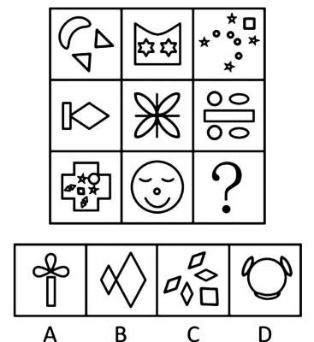

2. （2020 国考）把下面的六个图形分为两类，使每一类图形都有各自的共同特征 或规律，分类正确的一项是：

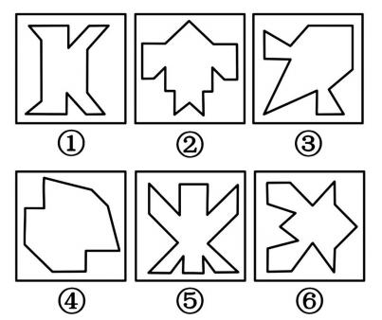

A. ①③④ , ②⑤⑥ B. ①②⑥ , ③④⑤

C. ①④⑤ , ②③⑥ D. ①④⑥ , ②③⑤

3. （2022 贵州）从所给的四个选项中，选择最合适的一个填入问号处，使之呈现一定的规 律性。

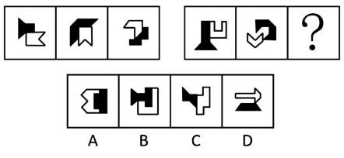

4. （2023 国考）从所给的四个选项中，选择最合适的一个填入问号处，使之呈现 一定的规律性。

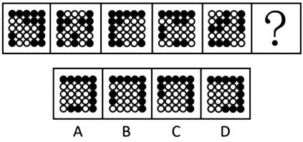

5. （2023 广东）下列选项最符合所给图形规律的是：

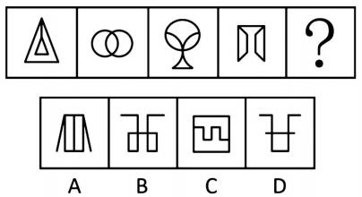

6. （2022 江苏）从所给的四个选项中，选择最合适的一个填入问号处，使之呈现 一定的规律性。

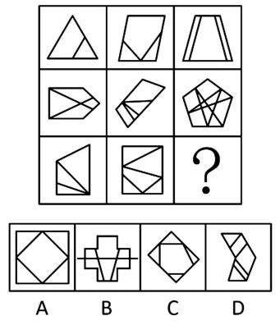

7. （2024 山东网友回忆版）从所给的四个选项中，选择最合适的一个填入问号处， 使之呈现一定的规律性。

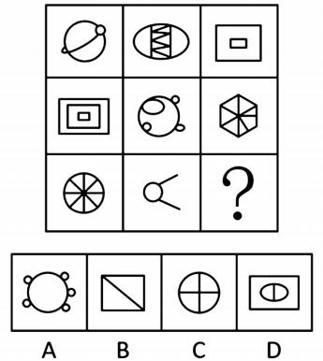

8. （2023 广西）从所给的四个选项中，选择最合适的一个填入问号处，使之呈现 一定的规律性。

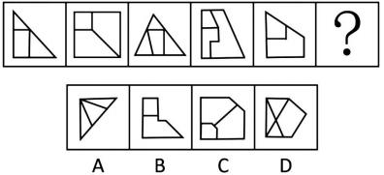

9. （2023 广东）下列选项最符合所给图形规律的是：

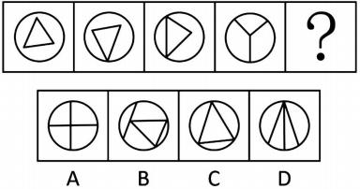

10. （2023 宁夏）从所给的四个选项中，选择最合适的一个填入问号处，使之呈 现一定的规律性。

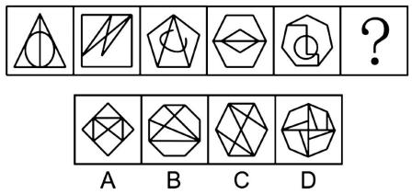

11. （2021 四川下）从所给的四个选项中，选择最合适的一个填入问号处，使之 呈现一定的规律性。

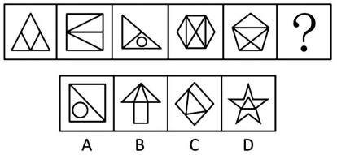

12. （2022 国考）从所给的四个选项中，选择最合适的一个填入问号处，使之呈 现一定的规律性。

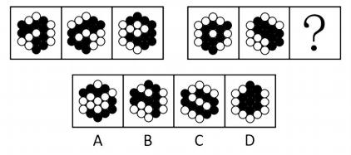

13. （2023 北京）从所给的四个选项中，选择最合适的一个填入问号处，使之呈 现一定的规律性。

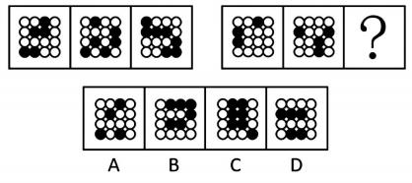

14. （2024 国考网友回忆版）从所给的四个选项中，选择最合适的一个填入问号 处，使之呈现一定的规律性。

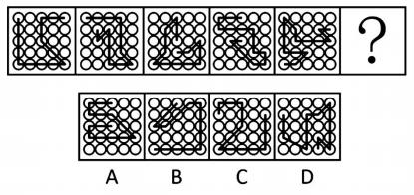

15. （2024 国考网友回忆版）从所给的四个选项中，选择最合适的一个填入问号 处，使之呈现一定的规律性。

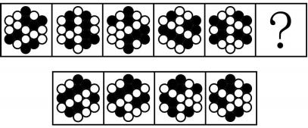

16. （2024 国考网友回忆版）从所给的四个选项中，选择最合适的一个填入问号 处，使之呈现一定的规律性。

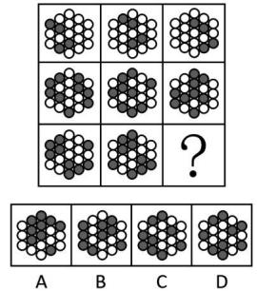

17. （2022 江苏）左边给定的是多面体的外表面，右边哪一项能由它折叠而成？ 请把它找出来。

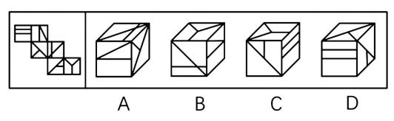

18. （2023 国考） 左边给定的是正方体的外表面展开图， 右边哪一项能由它折叠 而成？

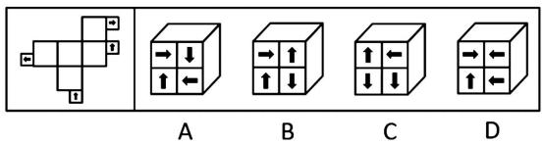

19. （2023 广东） 以下平面图形最可能折叠成左图所示长方体的是：

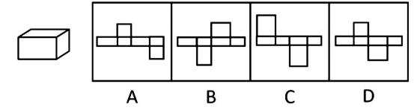

20. （2024 国考网友回忆版）左图为 8 个白色正方体和 4 个灰色正方体粘接而成 的长方体，右边哪一项可能是其外表面展开图？

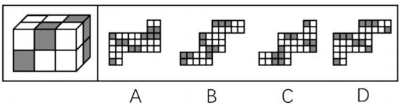

21. （2020 江苏） 下边四个图形中， 只有一个是由上边的四个图形拼合 （只能通过 上、下、左、右平移） 而成的， 请把它找出来。

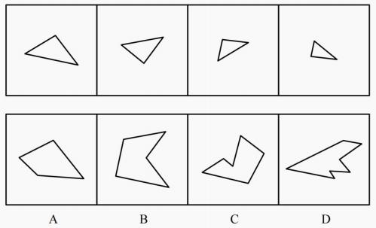

22.（2019 江苏）下边四个图形中，只有一个是由上边的四个图形拼合（只能通 过上、下、左、右平移）而成的，请把它找出来。

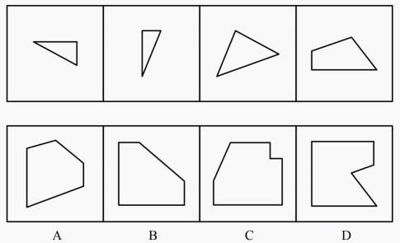

23.（2021 江苏）下边四个图形中，只有一个是由上边的四个图形拼合（只能通 过上、下、左、右平移）而成的，请把它找出来。

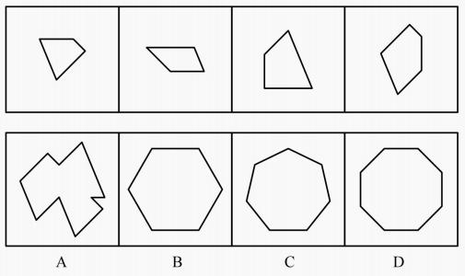

24. （2021 江苏）下边四个图形中，只有一个是由上边的四个图形拼合（只能通过 上、下、左、右平移）而成的，请把它找出来。

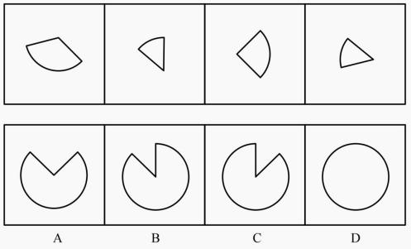

25.（2020 江苏）下边四个图形中，只有一个是由上边的四个图形拼合（只能通 过上、下、左、右平移）而成的，请把它找出来。

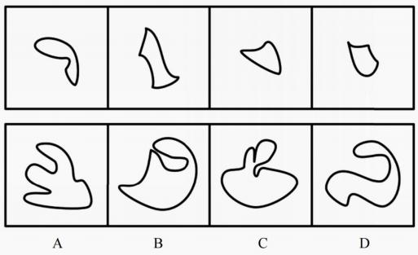

26.（2019 江苏）下边四个图形中，只有一个是由上边的四个图形拼合（只能通 过上、下、左、右平移）而成的，请把它找出来。

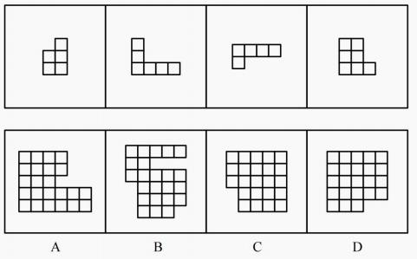

27.（2018 江苏）下边四个图形中，只有一个是由上边的四个图形拼合（只能通 过上、下、左、右平移）而成的，请把它找出来。

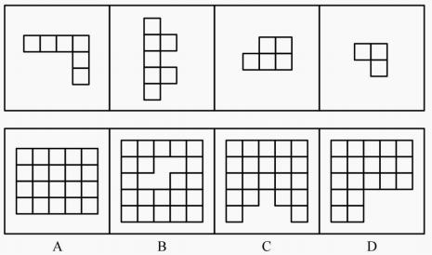

28.（2022 江苏）上边四张纸片，每张纸片一面是黑色，另一面是白色，下边仅 有一项能由其拼合（可以平移、旋转、翻转）而成，请把它找出来。

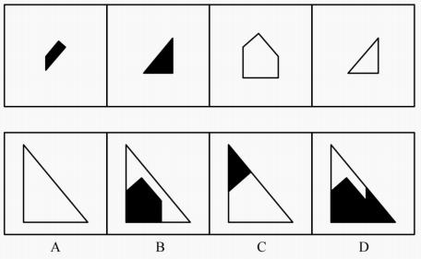

29.（2022 四川）从所给的四个选项中，选择最合适的一个填入问号处，使之呈 现一定的规律性。

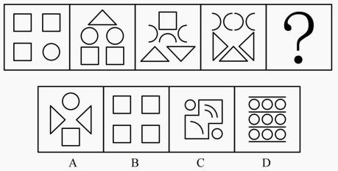

30. （2022 事业单位） 从所给的四个选项中， 选择最合适的一个填入问号处， 使 之呈现一定的规律性。

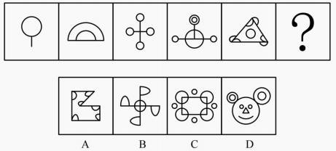

31. （2019 事业单位） 从所给的四个选项中， 选择最合适的一个填入问号处， 使 之呈现一定的规律性。

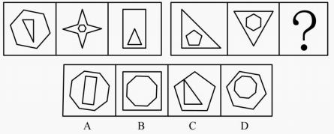

32.（2019 江苏）从所给的四个选项中，选择最合适的一个填入问号处，使之呈 现一定的规律性。

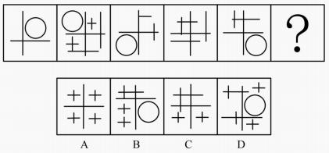

33.（2021 江苏）从所给的四个选项中，选择最合适的一个填入问号处，使之呈 现一定的规律性。

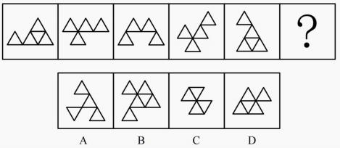

34.（2020 江苏）从所给的四个选项中，选择最合适的一个填入问号处，使之呈 现一定的规律性。

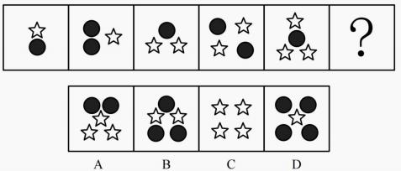

35.（2020 江苏）左边给定的是纸盒外表面的展开图，右边哪一项能由它折叠而 成？请把它找出来。

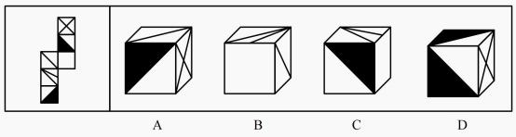

36.（2019 江苏）左边给定的是纸盒外表面的展开图，右边哪一项能由它折叠而 成？请把它找出来。

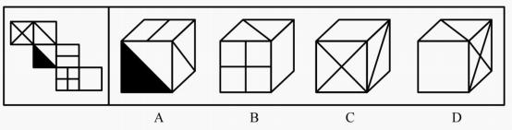

37.（2019 江苏）左边给定的是纸盒外表面的展开图，右边哪一项能由它折叠而 成？请把它找出来。

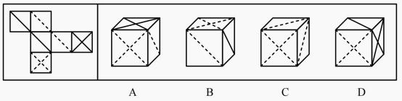

38.（2023 浙江）左边给定的是纸盒的外表面展开图，右边哪一项能由它折叠而 成？

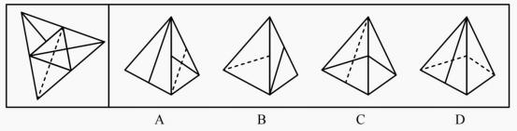

39.（2020 江苏）左边给定的是纸盒外表面的展开图，右边哪一项能由它折叠而 成？请把它找出来。

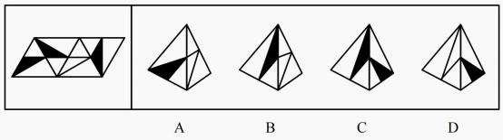

40.（2020 江苏）左边给定的是纸盒外表面的展开图，右边哪一项能由它折叠而 成？请把它找出来。

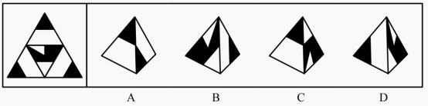

**练习题（二）**

1.（2022 国考）左图是给定的立体图形，将其从任一面剖开，右边哪一项可能 是该立体图形的截面？

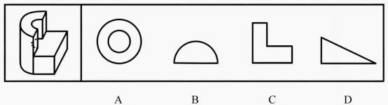

2. （2023 国考）左图是给定的立体图形（大圆柱内的虚线部分为挖空部分），将 其从任一面剖开，右面哪一项不可能是该立体图形的截面？

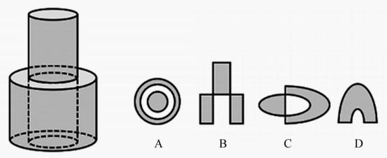

3. （2022 重庆选调）左边的立体图形是由① 、 ②和③组成的，下列哪项可以填入 问号处？

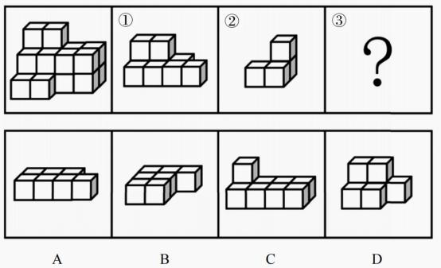

4. （2022 四川）下图为同样大小的 18 个白色正方体和 3 个灰色正方体堆叠而成

的多面体正视图和后视图。该多面体可拆分为① 、 ② 、 ③和④共 4 个多面体，下列哪 一项能填入问号处？

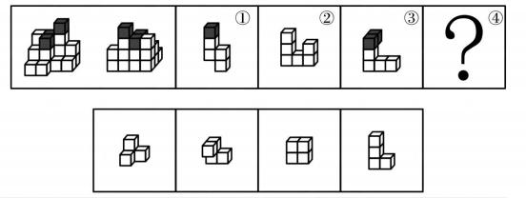

5. （2024 国考网友回忆版）左图为 15 个白色正方体和 3 个灰色正方体组合而成

的多面体，其可以由① 、 ② 、 ③三个多面体组合而成，则哪项能填入问号处？

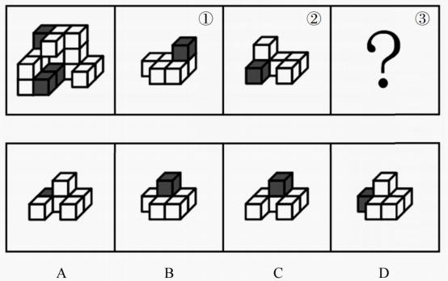

6. （2020 山东）注意力经济是指通过最大限度地吸引用户或消费者的注意力，培养潜在的 消费群体，以期获得最大的未来商业利益的经济模式。

根据上述定义，下列不属于注意力经济的是：

A. 一服装企业以高薪聘请某知名度很高的歌星做代言人

B. 奥运会期间，某商业银行推出一款以奥运为主题的信用卡

C. 一饮料生产企业斥巨资获得国内某高收视率选秀节目的冠名权 D. 某手机制造商大量投入研发经费，用以提升产品的用户体验

7. （2022 联考）最小干预原则是指在保证文物安全的基本前提下，通过最小程度的介入来 最大限度地维系文物的原本面貌，保留文物的历史、文化价值，以实现延续现状、降低保护 性破坏的目标。

根据上述定义，下列选项不属于最小干预原则的是：

A. 某博物馆在修复古籍时不拆开原线绳，只修补蛀洞严重的书页，而不修补强度未受蛀洞 影响的书页

B. 某博物馆的一幅雕塑作品中的人物手臂缺失，专家们查阅了原始资料，根据资料将其复 原如初

C. 某古城墙修缮时，保留其残损的现状，在靠近边墙的一侧恢复了很窄的台阶供游人安全 通过

D. 某古塔倾斜，专家们在研究后最终决定只纠偏一度，它看上去依旧是倾斜的状态

8. （2022 重庆）参照群体理论是关于人的社会心理态度和行为怎样受其从属的或追求的群 体参照力所影响的社会心理学理论。参照群体是指个体从心理上把自己列入、与之对照，并 在评价、态度、行为上和在规范与价值观形成上接受其影响的群体。

根据上述定义，下列选项不能用参照群体理论解释的是： A. 小王平时喜欢便装，但是参加面试时他决定穿着西装 B. 夏秋之际，妈妈怕孩子受凉，很注意给孩子增减衣物 C. 小刘看其他影迷都购买了偶像同款商品， 自己也去买 D. 小张父母都是医生，她比常人更在意身边的卫生状况

9. （2022 事业单位）绿色技术是指遵循生态原理和生态经济规律，节约资源和能源，避免、 消除或减轻生态环境污染和破坏，生态负效应最小的“无公害化”或“少公害化”技术、工艺和 产品的总称。

根据上述定义，下列不属于绿色技术的是：

A. 循环再生技术

B. 污染控制和预防技术 C. 废弃物最少化技术

D. 红树林快速恢复和重建技术

10. （2023 国考）数字农业是指用数字化技术，按人类需要的目标，对农业所涉及的对象 和全过程进行数字化和可视化表达、设计、控制、管理等的农业。

根据上述定义，下列没有体现数字农业的是：

A. 在大数据平台，点击任一块田地，就可以看到这块田地的土壤酸碱度、肥水条件、环境 温度湿度等指标，农民可以根据这些信息进行田地管理

B. 某柑橘生产大省建立“柑橘产业大数据中心” ， 以数据驱动柑橘产业结构性改革和高质量 发展

C. 通过电子标签等技术，对单个产品赋予身份编码及认证信息，在生产管理、仓储、物流、 销售等环节实现信息追溯

D. 遇到连绵阴雨天，果蔬容易滋生病害，需要及时喷药，采用轻型直升机几个小时就可以 完成传统作业方式十多人几天才能完成的工作

11. （2023 辽宁） 同抗素是一种生物释放的化学物质，这种物质对释放者和接受者均有不 利反应。

根据上述定义，下列情形中体现了同抗素影响的是：

A. 丁香假单胞菌在侵染植物的过程中会释放冠菌素，高浓度的冠菌素可以破坏植物叶片的 先天性免疫机能

B. 鸡的尾脂腺会分泌醇、烷烃和烯烃，这些物质可以吸引鸡皮刺螨寄生到鸡身上，鸡被寄 生后会诱发炎症

C. 病毒是一种微生物，有些病毒会在寄主体内释放毒素杀死寄主，但是一旦寄主死亡，病 毒也会随即灭亡

D. 玉米会产生一种酶，这种酶会破坏啃食玉米的毛虫的肠道，让细菌可以轻易入侵到毛虫 的肠道，从而将其杀死

12. （2022 江苏）闲置经济：指将一些还有使用价值但闲置未用的物品， 以较低的价格通

过网络平台进行交易的经济现象。 下列属于闲置经济的是：

A. 某品牌电器官网举办以旧换新活动，孔女士便把家里用了三年的电磁炉寄去换了一台新 款，比直接购买省了一半的钱

B. 每到毕业季，大学生就会在操场、寝室门口等校园网上公布的位置摆摊设点，将自己的 专业书籍低价转让给学弟学妹

C. 近年来，老陈在网上买到了不少便宜货，如老旧缝纫机、修鞋机、磅秤等，他用这些别 人眼中的废品做成了再生艺术品

D. 小佳在社交平台看到了一则北方小镇遭受雪灾的消息，就将自己前些年穿过的厚衣物寄 给平台，统一消毒后发往灾区

13. （2021 联考）气候保险是一种为遭受气候风险的资产、生计和生命损失提供支持的保 障机制，它通过在一个比较大的空间和时间范围内，投保者定期支付确定的小额保费来应对 不确定的气候风险损失，能够确保遭遇直接气候风险损失的投保者获得有效和迅速的资金支

持。

根据上述定义，下列属于气候保险承保范围的是：

A. 天气异常干旱造成水稻大面积减产

B. 地震引发山体滑坡，掩埋了山下一处工厂

C. 暴雪封路，导致大批牲畜得不到及时照料而被饿死

D. 上游泄洪造成下游地区发生溃堤，导致当地农作物大面积毁损

14. （2022 四川）逆境胁迫记忆是指植株为适应复杂多变的自然环境而进化出的许多适应 策略。即经过前期适度的非生物逆境干预处理后，对再次发生的逆境胁迫表现出较强的抗性 或耐性。

根据上述定义，下列涉及逆境胁迫记忆的是：

A. 木豆受病原菌侵染部位的水杨酸含量显著升高，从而提高植物抗病性

B. 蘑菇被老鼠等啮齿类动物啃食过的部位，其生长素的积累会更加明显

C. 玉米营养生长周期历经多次渍水锻炼，可缓解后期渍害造成的产量损失 D. 农民在冬季用石磙子碾压麦苗抑制小麦生长过旺，最终可提高小麦产量

15. （2020 北京）湿租，是航空公司之间的一种特殊租赁方式，在提供飞机的同时提供机 组和乘务组为对方服务，而且在租赁过程中，被租赁飞机的标志不变、飞机号不变。民航规 章体系将其定义为：是指按照租赁协议，承租方租赁飞机时携带出租方一名或者多名机组成 员的租赁。

根据上述定义，以下属于湿租的是：

A. 某航线由甲航空公司销售机票，乙航空公司独立执行飞行，两公司达成协议，合作期间 使用甲公司的航班号

B. 某航空公司为了开辟欧洲新航线，从甲国进口五架最新机型飞机，同时聘请甲国飞行员 和专业维修技师为新航线服务

C. 某航空公司因季节原因人员短缺，从乙航空公司临时借调部分工作人员承担飞行任务

D. 圣诞将至， 甲国航空公司为了缓解客运压力，从乙国租借了三架民用飞机，机组和维修 员工仍为乙国航空公司原有资源

16. （2022 联考）吸纳效应是指一个地区最初不管由于什么原因得到加速发展，一旦步入 经济高速增长的快车道，就会产生很大的“磁性” ，不断吸纳各种生产要素，将其他地区甚至 国外市场的资本、技术、信息、人才和物质资源不断地吸纳到本地区来，使本地区具有丰裕 的经济资源，从而突破区域经济发展过程中的资本短缺、技术落后、人才不足、信息不畅等 瓶颈，为进一步发展创造条件。即使原先赖以发展的优势已经丧失，它仍然可以向前发展。 根据上述定义，下列属于吸纳效应的是：

A. 浦东是最早成立的国家级新区，1990 年浦东新区成立之初人口仅 133 万，2020 年常住 人口达到 568 万，增长率超过 300%

B. 在资源红利的诱导下，资金、装备等各种经济要素汇聚到了煤炭及其相关产业领域，促 进了煤炭经济的繁荣，但在后期经济转型的大背景下，煤炭业逐渐衰落

C. 某地在开发建设新区后，颁布了一系列创业扶持政策，多家科技巨头纷纷在该地建厂办 公，全国各地毕业生到该地就业，即使是在全国范围内的抢人大战中也不落下风

D. 某地处于工业化快速发展阶段时人口逐渐集聚，而商业设置配套却严重不足， 以外来人 口为主的流动摊贩应运而生，形成了繁荣的夜市。近年来，夜市遭到周边居民投诉而被限制 17. （2021 国考）对立互补命题指的是先后叙述的两个结构基本相同的句式中含有两对或 者两对以上相互对立的概念，但是其阐发的意思是一致的或者是相互补充的。

根据上述定义，下列不属于对立互补命题的是：

A. 君子坦荡荡，小人长戚戚

B. 先天下之忧而忧，后天下之乐而乐 C. 仓廪实而知礼节，衣食足而知荣辱 D. 穷在闹市无人问，富在深山有远亲

18. （2023 联考）环境知觉是人们在环境外观感觉的基础上对地理环境的整体认识和综合 解释的过程，是环境刺激与个体已有知识经验相互作用的结果。环境认知是人们对环境信息 再现大脑后的认识，它是人们对地理环境识记再现的一种形态，当人们对以前识记的地理环 境再度感知的时候，觉得熟悉，仍能认识，经过进一步分析思考后能够做出知觉判断。

根据上述定义，下列涉及环境认知的是：

A. 老杨是生活在一座超大城市的老居民，经常在没有地图导航的情况下从城市北边开车到 南边去爬山

B. 小周是建筑设计师，认为红砖建筑直接暴露建筑材料是“纯粹”的表现，但小李却认为建 筑物不加装修，外观蹩脚

C. 小朱平时喜欢观看介绍风景名胜的纪录片，特别是关于九寨沟的反复看了好多遍。当她 第一次去九寨沟看到那些美景时，一种强烈的熟悉感涌上心头

D. 小王是专业的地图测绘员，工作时开着装有摄像头和激光雷达的测绘车，对所到之处的 街景进行测绘后获得测绘数据，最终形成一份高精度的数字化地图

19. （2024 国考网友回忆版）森林覆盖率是指森林面积占土地总面积的百分比。郁闭度是 指森林中乔木树冠在阳光直射下地面总投影面积与此林地总面积的比，其最大值为 1，表示 树冠层全部连接形成完全郁闭的状态。郁闭度与森林气温日变化呈负相关，与相对湿度呈正 相关。立木蓄积量是指森林中所有树木材积的总和，立木包括枯立木和活立木两类；森林蓄 积量是指森林中现存各种活立木的材积总量， 以立方米为计算单位。

根据上述定义，下列说法正确的是：

A. 森林覆盖率能够反映一个国家（或地区）森林资源分布的实际状况

B. 若某森林郁闭度为 0.3 ，其阳光直射下乔木树冠的地面总投影面积为 3 万公顷，则该林 地总面积为 10 万公顷

C. 一般来说，郁闭度大时森林白天气温降低，气温日变化增加，相对湿度增大

D. 某区域森林蓄积量为 14 亿立方米，则该区域立木蓄积量一定少于 14 亿立方米

20. （2024 国考网友回忆版） 电子测量是指利用电子技术为测量手段，进行电的或非电的 各种测量，主要分两类：电参量的测量，是指对用电设备中用电参数的测量；非电参量的测 量，是指通过不同类型的传感器将物理的、化学的、机械的非电参量转换成电信号，然后利

用电子技术测出其相应的电参量，最后将其折合成非电参量数据。 根据上述定义，下列电子测量与其他三项类型不同的是：

A. 利用电子仪表测量某机房电路的电压、电流

B. 用电子天平称出物体的重量

C. 声波使话筒内的驻极体薄膜振动，产生随之变化的电压，这一电压被数据采集器接收， 用于测量声音的振动频率

D. 将电极放到体表采集患者心脏活动的电信号，经过放大传输到机器后形成心电图

21. （2023 广东）海底捞月 ∶缘木求鱼

A. 抱薪救火 ∶釜底抽薪 B. 七嘴八舌 ∶鹦鹉学舌 C. 趁火打劫 ∶浑水摸鱼 D. 锦上添花 ∶ 画蛇添足

22. （2024 国考网友回忆版）明辨是非 ∶静待成败

A. 判若云泥 ∶开释左右

B. 洞鉴古今 :博观始终 C. 一争高低 :弱肉强食 D. 惩恶劝善 :天差地别

23. （2023 广东）舍身 :取义

A. 摩拳 :擦掌 B. 含苞 :欲放 C. 得陇 :望蜀 D. 格物 :致知

24. （2022 福建）水落 :石出

A. 理屈 :词穷 B. 狼奔 :豕突 C. 枕戈 :待旦 D. 求全 :责备

25. （2023 联考）洗脸盆 :代步车

A. 招待所 :降压药 B. 木版画 :制冷剂 C. 节能灯 :传染病 D. 计算器 :液压机

26. （2022 重庆） 帛书 :简牍

A. 日晷 :秒表 B. 熊猫 :银杏 C. 青铜 :礼器 D. 牛车 :轿子

27. （2024 国考网友回忆版） 自发裂变 :核裂变 :诱发裂变

A. 波浪能 :太阳能 :可再生能源

B. 铁路交通 :现代交通 :公路交通 C. 贸易逆差 :贸易平衡 :贸易顺差 D. 负有理数 :负实数 :负无理数

28. （2023 联考）历史朝代 :东汉 :北宋

A. 热带气旋 :台风 :飓风 B. 敬辞称谓 :家父 :令尊 C. 十二时辰 :丑时 :午时 D. 交通工具 :火车 :马车

29. （2023 河北）石油 对于 （ ） 相当于 （ ） 对于 发达国家

A. 太阳能 竞争 B. 驱动力 美国 C. 锂电池 战争 D. 新能源 中国

30. （2022 天津）报案人 :嫌疑人

A. 获益人 :买家 B. 卖家 :买家

C. 主角 :配角 D. 僧侣 :道士

31.（2024 国考网友回忆版）牛皮纸 对于（ ） 相当于 （ ） 对于背筐

A. 包装 运输

B. 木纤维 拎筐 C. 纸袋 柳条

D. 羊皮纸 竹筐

32. （2023 黑龙江）奔 :跑 :快

A. 崎 :岖 :路 B. 飞 :翔 :高 C. 写 :字 :好 D. 督 :促 :严

33. （2022 天津）预约 :核实 :兑换

A. 手术 :插管 :缝合 B. 招聘 :培训 :辞职 C. 设想 :实践 :总结 D. 募捐 :调研 :下乡

33. （2023 事业单位）报社 :报纸 :传播

A. 公司 :高管 :分红 B. 军营 :军人 :救援 C. 房门 :春联 :祈福 D. 剧团 :戏剧 :娱乐

34. （2023 广东）农作物 :农民

A. 草原 :斑马 B. 锯子 :木匠 C. 文章 :编辑 D. 报纸 :记者

35. （2022 四川）策略 :销售 :销量

A. 表演 :技巧 :效果 B. 兵器 :战斗 :伤亡 C. 思路 :答题 :得分 D. 方法 :测量 :误差

36. （2023 事业单位）社会 :沉疯顽疾 :变革

A. 生活 :艰难困苦 :克服 B. 管理 : 良政善治 :发扬 C. 研究 :停滞不前 :投资 D. 规制 :繁文褥节 :精简